**ĐẠI HỌC QUỐC GIA THÀNH PHỐ HỒ CHÍ MINH**

**TRƯỜNG ĐẠI HỌC CÔNG NGHỆ THÔNG TIN**

**KHOA HỆ THỐNG THÔNG TIN**

---------

**BÁO CÁO ĐỒ ÁN**

**IS217 – KHO DỮ LIỆU VÀ OLAP**

**PHÂN TÍCH DỮ LIỆU XẾP HẠNG**

**VÀ ĐÁNH GIÁ SẢN PHẨM**

**TRÊN WEBSITE CHÍNH THỨC CỦA AMAZON**

**(3/2022 - 6/2022)**

**Sinh viên thực hiện (Nhóm 1):**

Nguyễn Chí Thi – 21522614

Bùi Lê Trọng Đức – 21520725

**Giảng viên:**

ThS. Đỗ Thị Minh Phụng

Thành phố Hồ Chí Minh, tháng 5 năm 2024

**LỜI CẢM ƠN**

Trước tiên, nhóm xin gửi lời cảm ơn chân thành đến cô Đỗ Thị Minh Phụng, giảng viên môn Kho dữ liệu và OLAP, vì đã cung cấp những kiến thức nền tảng quý báu giúp nhóm thực hiện đề tài này. Cô đã tận tình hướng dẫn, chỉnh sửa và đóng góp nhiều ý kiến quý giá, giúp nhóm hoàn thành tốt báo cáo môn học.

Trong suốt học kỳ, nhóm đã áp dụng những kiến thức nền tảng đã tích lũy và không ngừng học hỏi, nghiên cứu thêm nhiều kiến thức mới. Nhờ đó, nhóm đã nỗ lực hoàn thành báo cáo đồ án một cách tốt nhất. Tuy nhiên, trong quá trình thực hiện, không thể tránh khỏi những thiếu sót. Vì vậy, nhóm rất mong nhận được sự góp ý từ Cô để hoàn thiện hơn những kiến thức đã học và làm hành trang cho các đề tài tương lai. Xin chân thành cảm ơn Cô.

**MỤC LỤC**

CHƯƠNG 1: GIỚI THIỆU TỔNG QUAN VỀ KHO DỮ LIỆU 1

I. Tổng quan kho dữ liệu 1

*1.* *Giới thiệu:* 1

*2.* *Mô tả thuộc tính:* 1

*3.* *Tiền xử lý Dataset* 2

II. Xây dựng kho dữ liệu. 3

*1.* *Sơ đồ hình sao minh họa* 4

*2.* *DIM_Location* 4

*3.* *DIM_Status* 4

*4.* *DIM_Fulfilment* 4

*5.* *DIM_Date* 5

*6.* *DIM_Product* 5

*7.* *Fact_Sales* 5

CHƯƠNG 2: TÍCH HỢP DỮ LIỆU VÀO KHO (SSIS) 7

I. Chuẩn bị các công cụ: 7

II. Chuẩn bị cơ sở dữ liệu: 11

III. Tạo project SSIS: 12

IV. Integrate dữ liệu vào kho: 14

*1.* *Phân rã nguồn dữ liệu (Decomposition):* 14

*a.* *Bảng Dim_Date:* 20

*b.* *Bảng Dim_Product:* 27

*c.* *Bảng Dim_Location:* 30

*d.* *Bảng Dim_Status:* 34

*e.* *Bảng Dim_Fulfilment:* 37

*f.* *Bảng Fact_0:* 41

*2.* *Merge Fact:* 43

*a.* *Merge bảng Dim_Product:* 43

*b.* *Merge bảng Dim_Location:* 49

*c.* *Merge bảng Dim_Status:* 53

*d.* *Merge bảng Dim_Fulfilment:* 56

*e.* *Integrate vào bảng Fact:* 60

*3.* *Thêm khóa ngoại (Add FK):* 61

V. Chạy project SSIS: 63

*1.* *Truncation stage:* 63

*2.* *Chạy quá trình SSIS:* 64

*3.* *Kiểm tra dữ liệu các bảng:* 66

CHƯƠNG 3: PHÂN TÍCH DỮ LIỆU (SSAS) 69

I. Chuẩn bị các công cụ: 69

*1.* *Cài đặt Microsoft Analysis Services Projects:* 69

*2.* *Cài đặt Analysis Services:* 73

II. Tạo project SSAS: 78

III. Xác định Data Source: 80

IV. Xác định Data Source View: 83

V. Xây dựng khối dữ liệu: 84

VI. Xác định các Dimensions: 86

*1.* *Bảng Dim_Product:* 86

*2.* *Bảng Dim_Location:* 87

*3.* *Bảng Dim_Status:* 87

*4.* *Bảng Dim_Fulfilment:* 88

*5.* *Bảng Dim_Date:* 88

*6.* *Thêm bảng Fact để có thể lấy một số thuộc tính:* 89

VII. Bổ sung các Measures: 89

VIII. Phân cấp thuộc tính: 92

*1.* *Bảng Dim_Date:* 92

*2.* *Bảng Dim_Location:* 97

IX. Chạy project SSAS: 100

X. Quá trình phân tích dữ liệu bằng SSAS: 101

*1.* *Câu truy vấn 1:* 101

*2.* *Câu truy vấn 2:* 105

*3.* *Câu truy vấn 3:* 107

*4.* *Câu truy vấn 4:* 109

*5.* *Câu truy vấn 5:* 111

*6.* *Câu truy vấn 6:* 114

*7.* *Câu truy vấn 7:* 117

*8.* *Câu truy vấn 8:* 120

*9.* *Câu truy vấn 9:* 124

*10.* *Câu truy vấn 10:* 127

*11.* *Câu truy vấn 11:* 131

*12.* *Câu truy vấn 12:* 134

*13.* *Câu truy vấn 13:* 135

*14.* *Câu truy vấn 14:* 137

*15.* *Câu truy vấn 15:* 139

CHƯƠNG 4: LẬP BÁO BIỂU (SSRS) 142

I. Chuẩn bị các công cụ: 142

*1.* *Cài đặt Microsoft Reporting Services Projects:* 142

*2.* *Cài đặt SQL Server Reporting Services* 144

II. Visual Studio Reporting Services 145

*1.* *Tạo project SSRS:* 145

*2.* *Kết nối với Cube SSAS:* 147

*3.* *Báo biểu 1 - Doanh thu theo ngày trong tháng 4 (sắp xếp theo doanh thu cao tới thấp):* 149

*4.* *Báo biểu 2 - Doanh thu theo khu vực (total, group):* 155

*5.* *Báo biểu 3 - Doanh thu theo thời gian (total, group):* 162

*6.* *Xuất reports:* 168

III. Lập bảng biểu sử dụng Power BI Desktop: 169

*1.* *Kết nối SSAS Database:* 169

*2.* *Báo biểu 1 - Doanh thu theo ngày trong tháng 4 (sắp xếp doanh thu từ cao tới thấp):* 171

*3.* *Báo biểu 2 - Doanh thu theo khu vực (total, group):* 173

*4.* *Báo biểu 3 - Doanh thu theo thời gian (total, group):* 176

*5.* *Xuất reports:* 178

CHƯƠNG 5: DATA MINING 180

I. Mô tả Dataset thực hiện Mining: 180

II. Đổ dữ liệu vào SQL Server: 181

III. Thực hiện Data Mining với Visual Studio: 183

IV. Nhận xét kết quả sau khi thực hiện Data Mining: 190

*1.* *Thuật toán Decision Tree* 190

*2.* *Thuật toán Clustering* 194

*3.* *Model Neural Network* 196

V. Đánh giá các thuật toán: 197

# **CHƯƠNG 1: GIỚI THIỆU TỔNG QUAN VỀ KHO DỮ LIỆU**

1. **Tổng quan kho dữ liệu**
2. *Giới thiệu:*

* Bộ dữ liệu Amazon Sales là một bộ dữ liệu thu thập việc bán lẻ của một doanh nghiệp kinh doanh thời trang trên sàn Amazon từ tháng 3-2022 đến tháng 6-2022.
* Thông qua kho dữ liệu được xây dựng từ bộ dữ liệu Amazon Sales, có thể truy vấn được các thông tin ngày giao hàng, thông tin sản phẩm, giá trị đơn hàng, đơn vị vận chuyển, … để phục vụ việc phân tích kinh doanh của doanh nghiệp.
* Kho dữ liệu gồm 121149 dòng dữ liệu, 21 thuộc tính
* Link Dataset: [E-Commerce Sales Dataset (kaggle.com)](https://www.kaggle.com/datasets/thedevastator/unlock-profits-with-e-commerce-sales-data?fbclid=IwAR1n5dJPZSgouHqXv6LdWABqhnLLi8zHZ8yLLFiJhy_ZY9EEuvPN_pyA8p4)

1. *Mô tả thuộc tính:*

|  |  |  |  |
| --- | --- | --- | --- |
| **STT** | **Thuộc tính** | **Kiểu dữ liệu** | **Mô tả** |
| 1 | Index | varchar | Số thứ tự dòng dữ liệu |
| 2 | Order ID | char | Mã đơn hàng |
| 3 | Date | smalldatetime | Ngày bán hàng |
| 4 | Status | varchar | Trạng thái đơn hàng |
| 5 | Sales Channel | varchar | Kênh bán hàng |
| 6 | B2B | boolean | Đơn hàng có phải thuộc loại Business to Business không |
| 7 | Ship Service Level | varchar | Dịch vụ giao hàng  [“Standard”, “Expedited”] |
| 8 | Style | varchar | Kiểu sản phẩm |
| 9 | Category | varchar | Loại sản phẩm |
| 10 | Size | varchar | Kích cỡ sản phẩm |
| 11 | SKU | varchar | Mã sản phẩm |
| 12 | Courier Status | varchar | Trạng thái dịch vụ giao hàng |
| 13 | Quantity | int | Số lượng sản phẩm trên đơn hàng |
| 14 | Currency | varchar | Đơn vị tiền tệ dùng để thanh toán |
| 15 | Amount | float | Tổng tiền thanh toán |
| 16 | Ship City | varchar | Thành phố nơi đơn hàng được giao đến |
| 17 | Ship State | varchar | Bang nơi đơn hàng được giao đến |
| 18 | Ship Country | varchar | Quốc gia nơi đơn hàng được giao đến |
| 19 | Ship Postal Code | char | Mã bưu điện nơi đơn hàng được giao đến |
| 20 | Promotion IDs | varchar | Chương trình khuyến mãi áp dụng |
| 21 | Fulfilment | varchar | Bên chịu trách nhiệm vận chuyển đơn hàng |
| 22 | Fulfilment by | varchar | Đơn vị vận chuyển đơn hàng |

1. *Tiền xử lý Dataset*

* Bộ dữ liệu ban đầu bao gồm 24 cột và 128795 dòng dữ liệu. Sau khi thực hiện một số thao tác tiền xử lý như bên dưới, ta có được 22 cột và 121149 dòng dữ liệu.

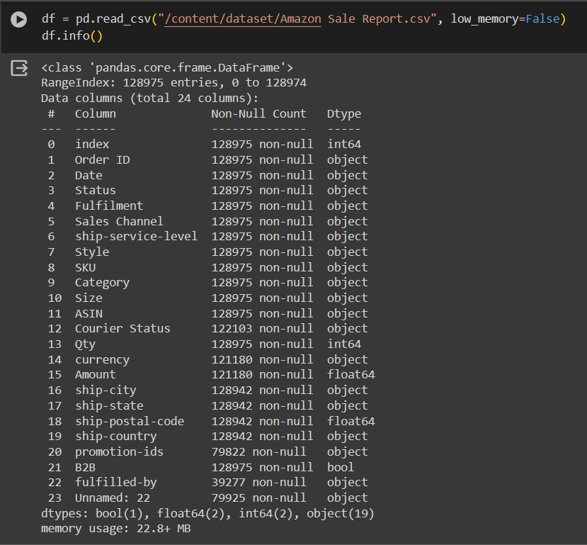

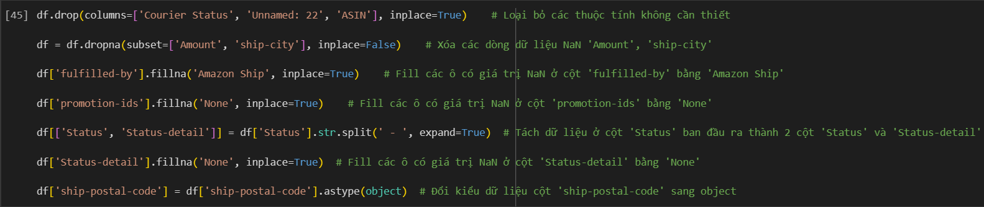

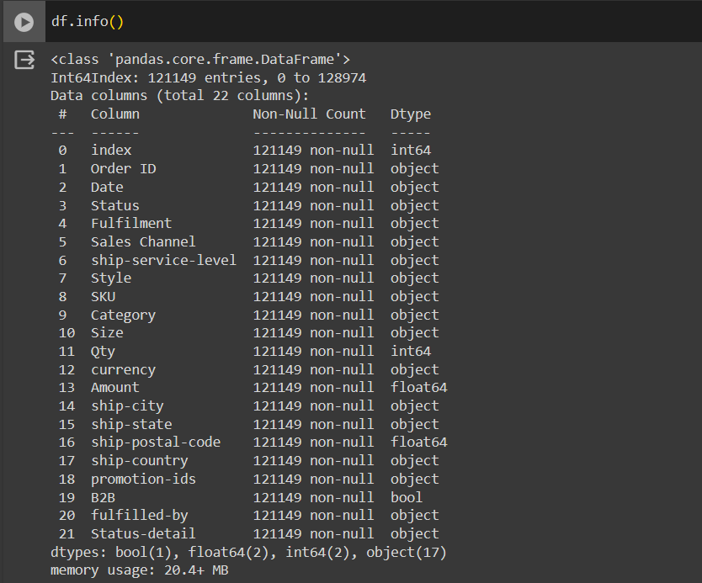

1. **Xây dựng kho dữ liệu.**
2. *Sơ đồ hình sao minh họa*

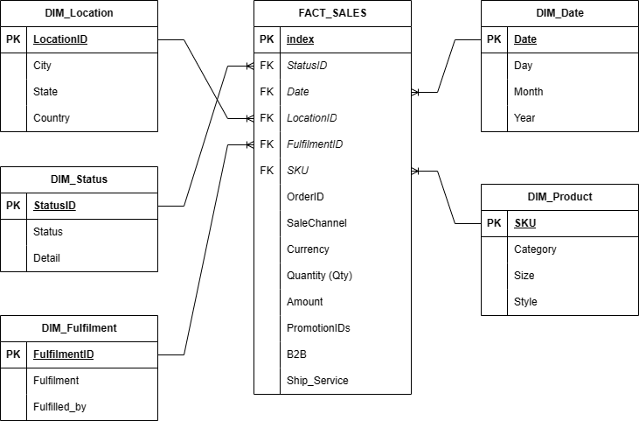

1. *DIM_Location*

|  |  |  |  |  |
| --- | --- | --- | --- | --- |
| **Tên thuộc tính** | **Khoá** | **NULL** | **Kiểu dữ liệu** | **Mô tả thuộc tính** |
| **LocationID** | **Key with solid fill** |  | varchar | Mã địa điểm |
| City |  | x | varchar | Thành phố |
| State |  | x | varchar | Bang |
| Country |  | x | varchar | Quốc gia |

1. *DIM_Status*

|  |  |  |  |  |
| --- | --- | --- | --- | --- |
| **Tên thuộc tính** | **Khoá** | **NULL** | **Kiểu dữ liệu** | **Mô tả thuộc tính** |
| **StatusID** | **Key with solid fill** |  | varchar | Mã trạng thái đơn hàng |
| Status |  |  | varchar | Trạng thái chung của đơn hàng  [“Pending”, “Shipped”, “Cancelled”] |
| Detail |  | x | varchar | Chi tiết về trạng thái đơn hàng |

1. *DIM_Fulfilment*

|  |  |  |  |  |
| --- | --- | --- | --- | --- |
| **Tên thuộc tính** | **Khoá** | **NULL** | **Kiểu dữ liệu** | **Mô tả thuộc tính** |
| **FulfilmentID** | **Key with solid fill** |  | varchar | Mã thực hiện đơn hàng |
| Fulfilment |  |  | varchar | Bên chịu trách nhiệm vận chuyển đơn hàng |
| Fulfilled_by |  | x | varchar | Đơn vị vận chuyển đơn hàng |

1. *DIM_Date*

|  |  |  |  |  |
| --- | --- | --- | --- | --- |
| **Tên thuộc tính** | **Khoá** | **NULL** | **Kiểu dữ liệu** | **Mô tả thuộc tính** |
| **Date** | **Key with solid fill** |  | smalldatetime | Ngày bán hàng |
| Day |  |  | varchar | Ngày |
| Month |  |  | varchar | Tháng |
| Year |  |  | varchar | Năm |

1. *DIM_Product*

|  |  |  |  |  |
| --- | --- | --- | --- | --- |
| **Tên thuộc tính** | **Khoá** | **NULL** | **Kiểu dữ liệu** | **Mô tả thuộc tính** |
| **SKU** | **Key with solid fill** |  | varchar | Mã sản phẩm |
| Category |  |  | varchar | Loại sản phẩm |
| Size |  |  | varchar | Kích cỡ sản phẩm |
| Style |  |  | varchar | Kiểu sản phẩm |

1. *Fact_Sales*

|  |  |  |  |  |
| --- | --- | --- | --- | --- |
| **Tên thuộc tính** | **Khoá** | **NULL** | **Kiểu dữ liệu** | **Mô tả thuộc tính** |
| **index** | **Key with solid fill** |  | varchar | Thứ tự dòng dữ liệu |
| *StatusID* | **Key with solid fill** |  | varchar | Mã trạng thái đơn hàng |
| *Date* | **Key with solid fill** |  | varchar | Ngày bán hàng |
| *LocationID* | **Key with solid fill** |  | varchar | Mã địa điểm |
| *FulfilmentID* | **Key with solid fill** |  | varchar | Mã thực hiện đơn hàng |
| *SKU* | **Key with solid fill** |  | varchar | Mã sản phẩm |
| OrderID |  |  | char | Mã đơn hàng |
| SaleChannel |  |  | varchar | Kênh bán hàng |
| Currency |  |  | varchar | Đơn vị tiền tệ dùng để thanh toán |
| Quantity |  |  | int | Số lượng sản phẩm |
| Amount |  |  | float | Tổng tiền thanh toán |
| PromotionIDs |  |  | varchar | Các chương trình khuyến mãi áp dụng |
| B2B |  |  | boolean | Đơn hàng có phải thuộc loại Business to Business không |
| Ship_Service |  |  | varchar | Dịch vụ giao hàng  [“Standard”, “Expedited”] |

# **CHƯƠNG 2: TÍCH HỢP DỮ LIỆU VÀO KHO (SSIS)**

1. **Chuẩn bị các công cụ:**

Quá trình SSIS yêu cầu các công cụ sau:

* Visual Studio Community 2019
* SQL Server Integration Services Project

**Bước 1:** Download và cài đặt Visual Studio Community 2019 Installer. Trong cửa sổ Workloads, tick vào mục “Data storage and processing”. Sau đó chọn Install để bắt đầu quá trình cài đặt.

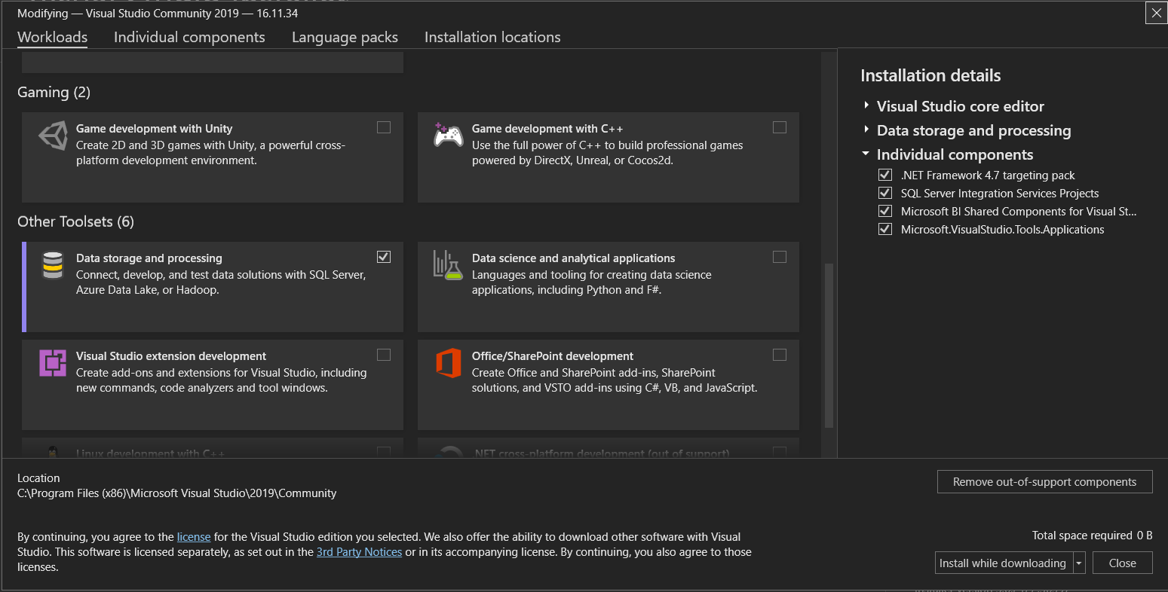

**Bước 2:** Mở **Visual Studio Community 2019** và chọn vào *“Continue without code”*

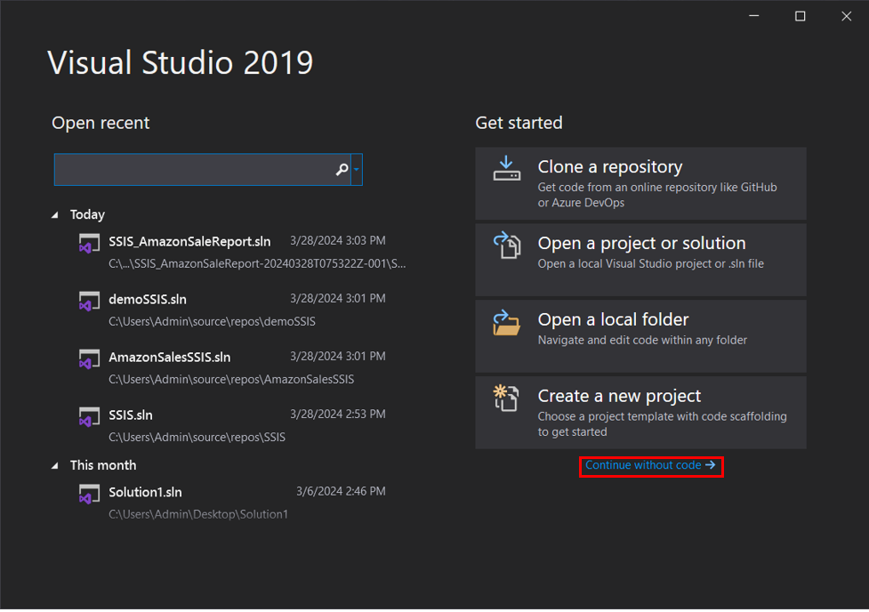

**Bước 3:** Ở cửa sổ chính, chọn Extensions 🡪 *Manage Extensions*

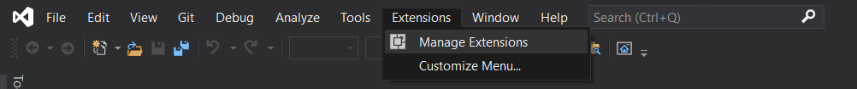

**Bước 4:** Nhập “Integration” ở ô tìm kiếm, và chọn cài đặt *SQL Server Integration Services Projects*. Sau đó, file *IntegrationServices.exe* sẽ được tải về.

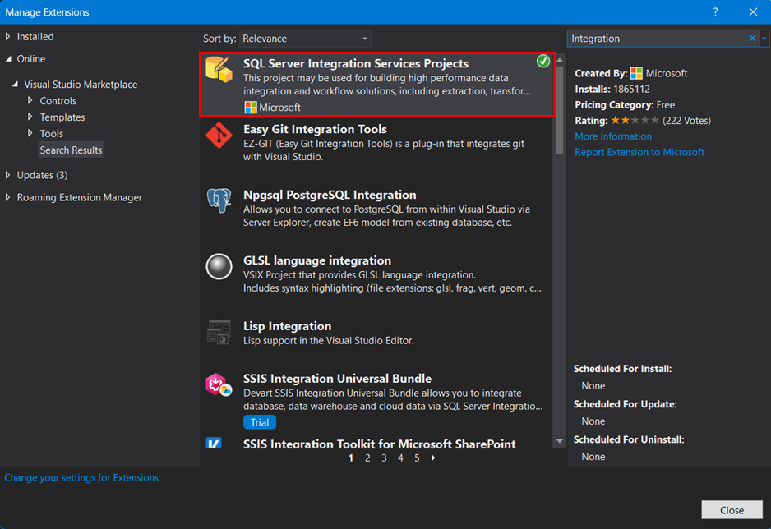

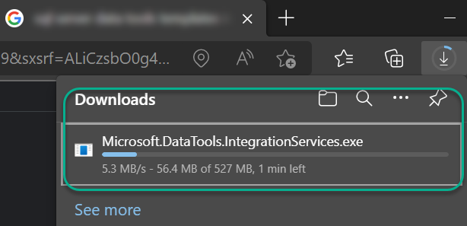

**Bước 5:** Sau khi tải về hoàn tất, vào thư mục *Downloads*, nhấn đúp vào file .exe để bắt đầu quá trình cài *đặt*

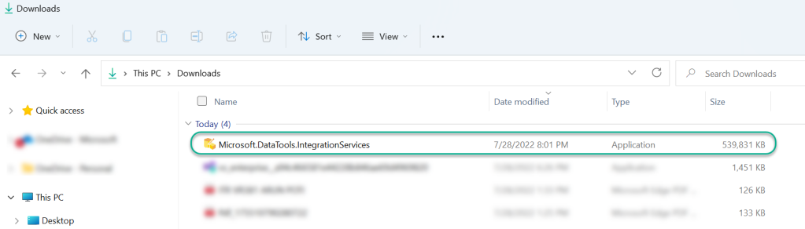

**Bước 6:** Chọn ngôn ngữ, click *OK*

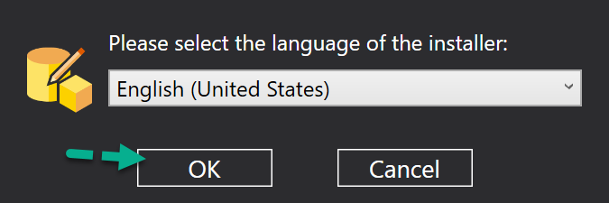

**Bước 7***:* Click *Next*.

[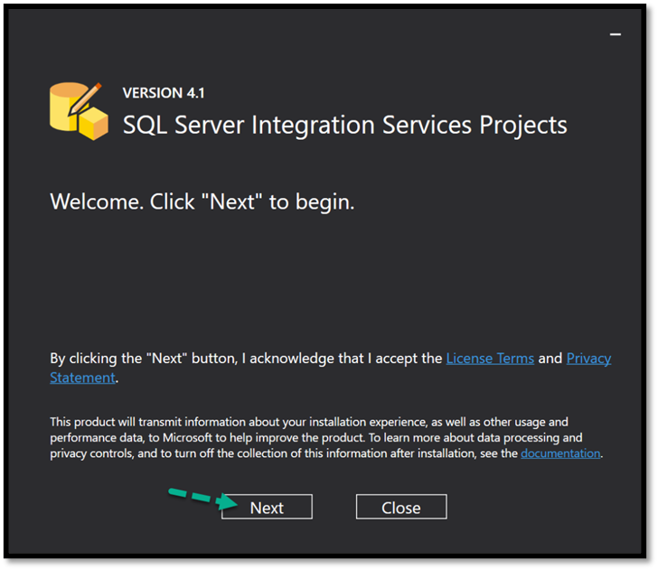](https://arunpotti.files.wordpress.com/2022/07/image-172.png)

**Bước 8:** Click*Install*.

[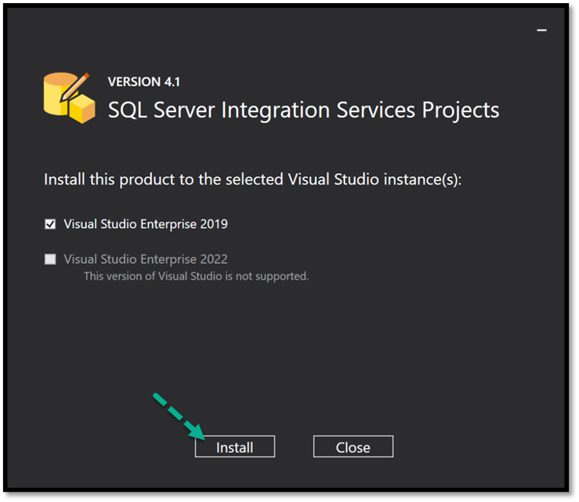](https://arunpotti.files.wordpress.com/2022/07/image-173.png)

[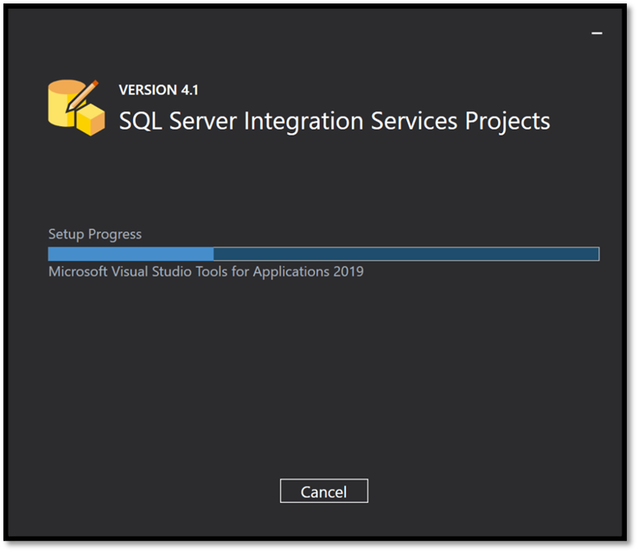](https://arunpotti.files.wordpress.com/2022/07/image-178.png)

**Bước 9:** Cài đặt *hoàn* tất. Click *Close*.

[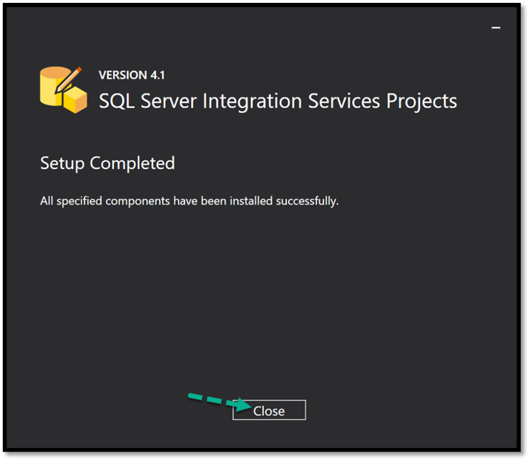](https://arunpotti.files.wordpress.com/2022/07/image-179.png)

***Note:****Restart máy tính sau khi cài đặt.*

1. **Chuẩn bị cơ sở dữ liệu:**

**Bước 1:** Mở *SQL Server Management Studio 19* và kết nối với server mong muốn

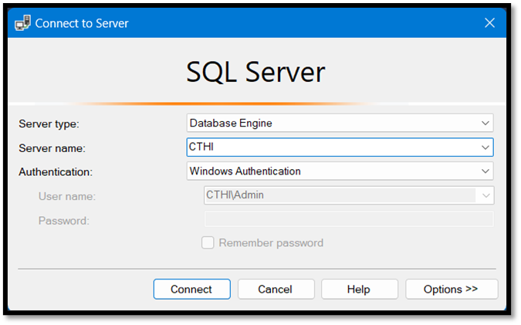

**Bước 2:** Tạo một cơ sở dữ liệu dùng để lưu trữ dữ liệu đổ về (***AmazonSales***) bằng cách tạo một *New Query*, viết câu lệnh SQL *“create database AmazonSales”* và sau đó chọn *Execute*.

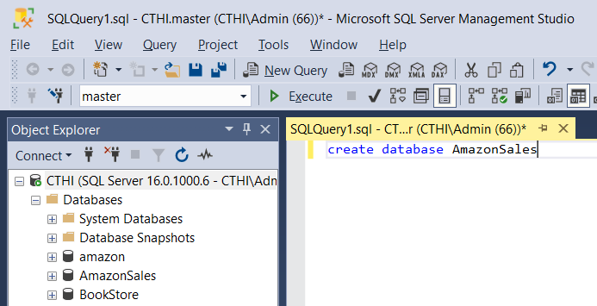

1. **Tạo project SSIS:**

**Bước 1:** Mở *Visual Studio 2019*, sau đó chọn *Create a new project* để tạo project mới.

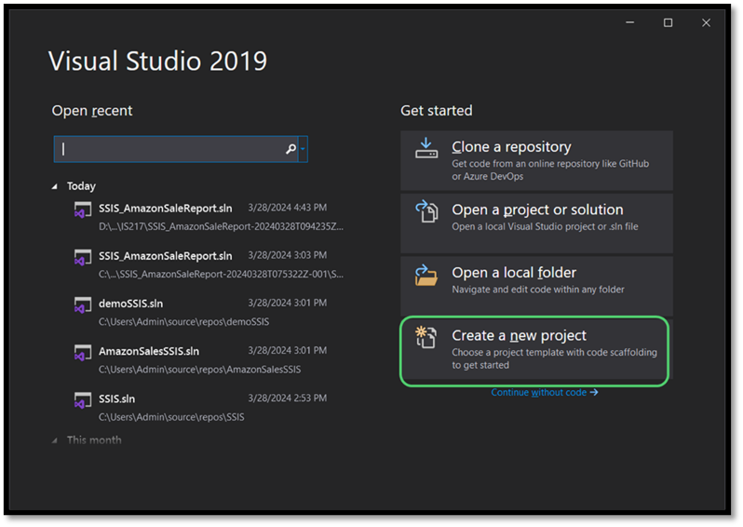

**Bước 2:** Ở thanh tìm kiếm, gõ *Integration* để tìm template cho SSIS project. Sau đó chọn *Integration Services Project 🡪 Next.*

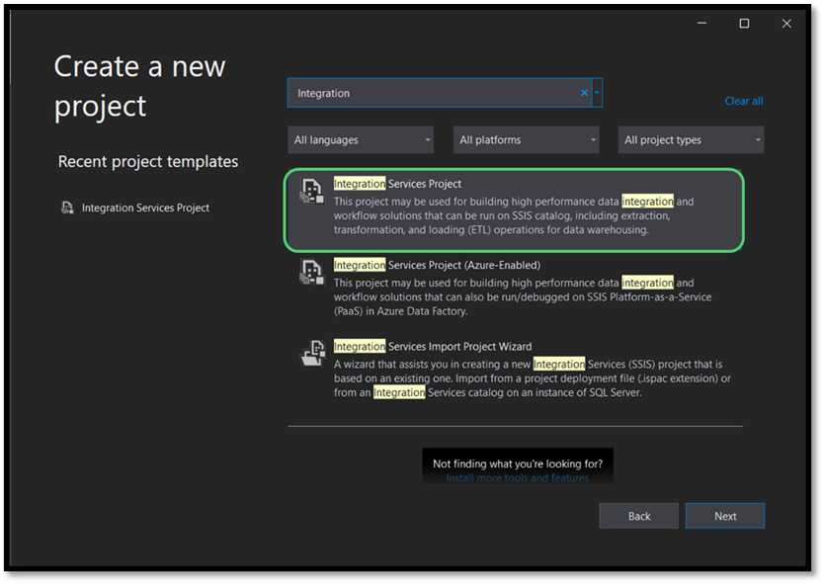

**Bước 3:** Đặt tên cho *Project*, chọn đường dẫn repo, đặt tên *solution 🡪* Chọn *Create.*

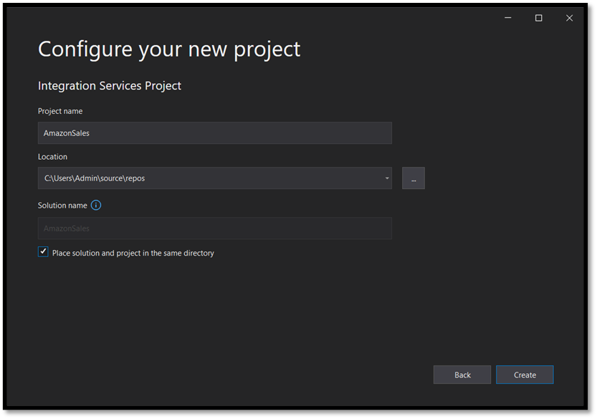

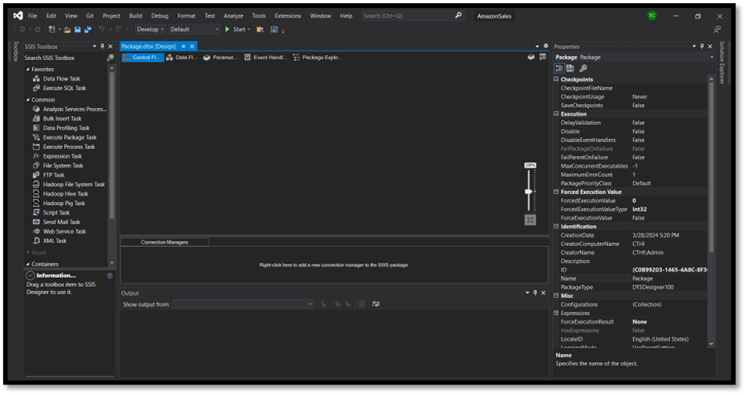

1. **Integrate dữ liệu vào kho:**

Quá trình tích hợp dữ liệu vào kho dữ liệu của nhóm bao gồm 3 giai đoạn: Decomposition, Merging và Adding FK.

1. *Phân rã nguồn dữ liệu (Decomposition):*

Stage này là để phân rã nguồn dữ liệu gốc ban đầu thành các dòng dữ liệu thích hợp cho tất cả các quan hệ có trong kho dữ liệu (Dim_Date, Dim_Product, Dim_Location, Dim_Status, Dim_Fulfilment).

***Note:*** *Bảng Fact vẫn được decomposed từ nguồn dữ liệu ban đầu nhưng sẽ được xử lý chi tiết ở phần sau.*

**Bước 1:** Ở mục *SSIS Toolbox*, ta tìm và insert *Data Flow Task* (bằng cách kéo thả vào khu vực *Control Flow*). Tên của instance này có thể được thay đổi tùy ý (ở đây nhóm đổi thành ***Decomposition***).

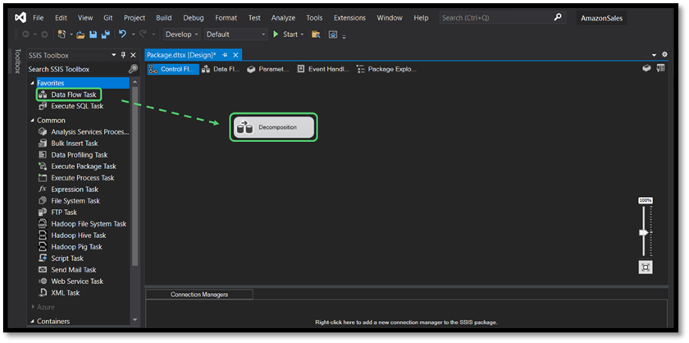

**Bước 2:** Nhấn đúp vào instance *Decomposition*, cửa sổ *Data Flow* của instance này sẽ hiện lên. Đây là nơi mà các thao tác sẽ được đặt vào và setup theo một quy trình phù hợp để có thể chạy mượt mà như một *Flow.*

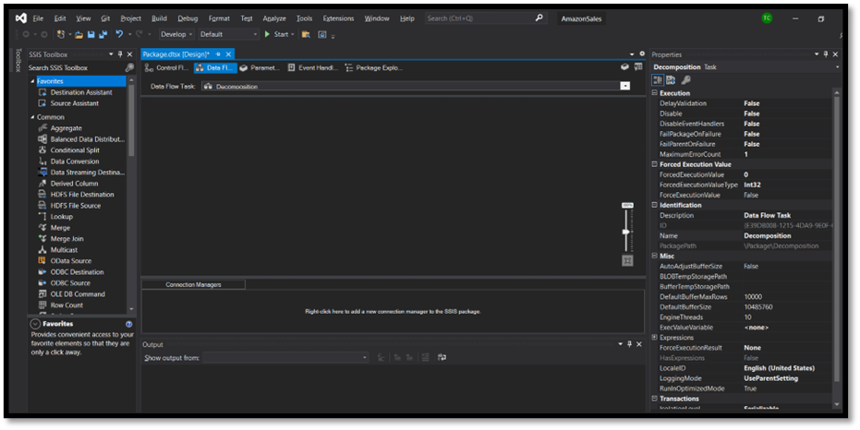

**Bước 3:** Thêm connection tới nguồn dữ liệu (là file .xlsx sau quá trình tiền xử lý). Tạo một đối tượng *Excel Source* ở mục SSIS Toolbox.

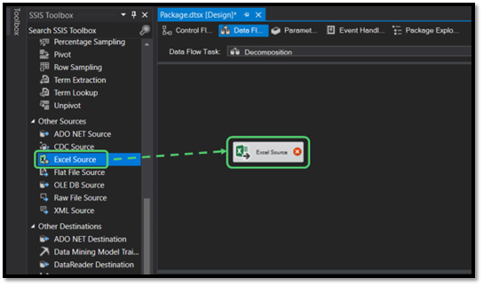

**Bước 4:** Nhấn đúp đối tượng *Excel Source* để mở cửa sổ Editor. Trong cửa sổ *Excel Source Editor*, chọn *New* để tạo một Excel Connection mới.

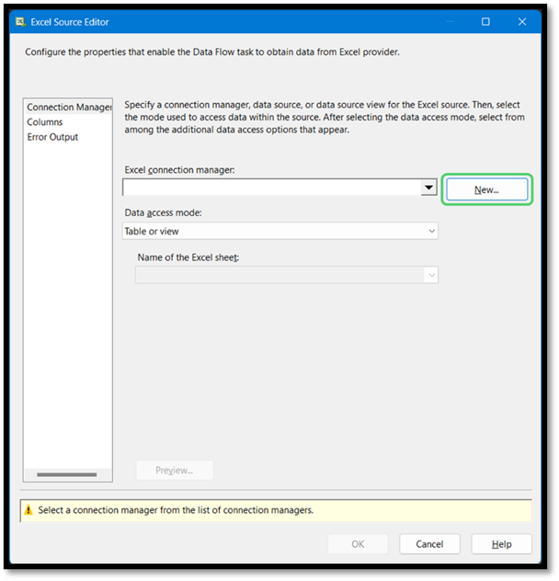

**Bước 5:** Chọn Browse. Sau đó điều hướng tới file .xlsx cần load 🡪 Nhấn OK.

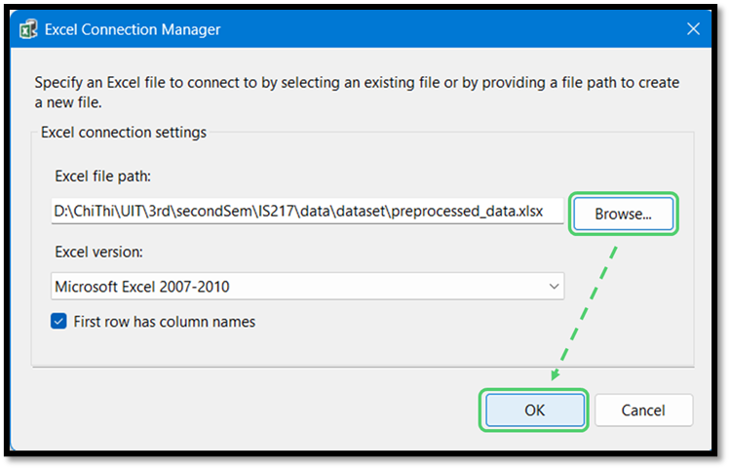

**Bước 6:** Ở mục *Name of the Excel Sheet* ngoài Excel Source Editor, chọn *Sheet1$*

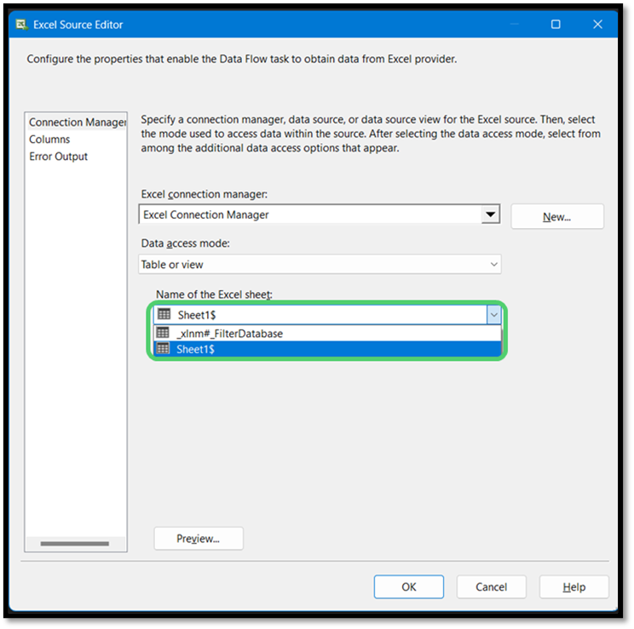

**Bước 7:** Chọn các thuộc tính cần thiết 🡪 Chọn **OK**.

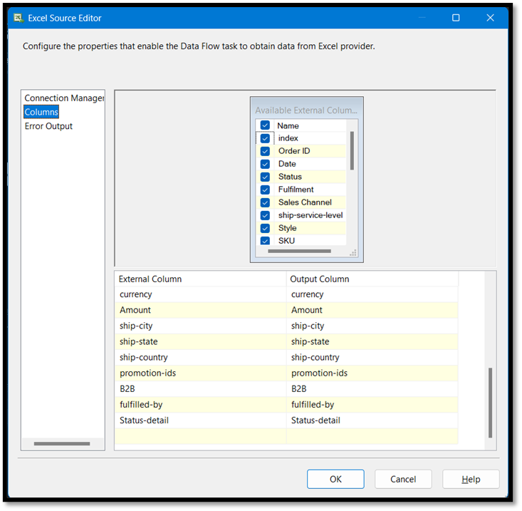

**Bước 8:** Tìm và thêm đối tượng *Data Conversion* trong SSIS Toolbox để chuyển đổi các thuộc tính thành định dạng phù hợp cho kho dữ liệu.

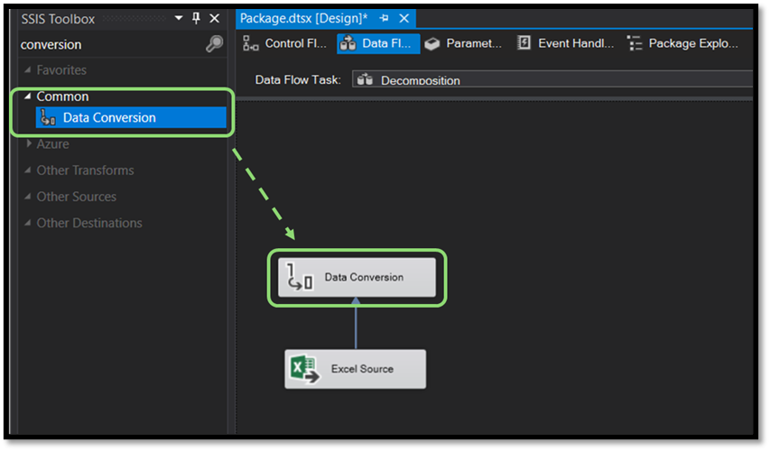

**Bước 9:** Ở cửa sổ *Data Conversion Transformation Editor*, chọn tất cả các cột, untick *index, Qty, Amount* 🡪 Đổi giá trị ở cột *Data Type* của tất cả các hàng thành **string [DT_STR]**, ngoại trừ ở hàng *promotion-ids* đổi thành **text stream [DT_TEXT]**, ở hàng*Date* đổi *Data Type* thành **date [DT_Date].**Nhấn OK. Sau đó kết nối *Excel Source* tới *Data Conversion*.

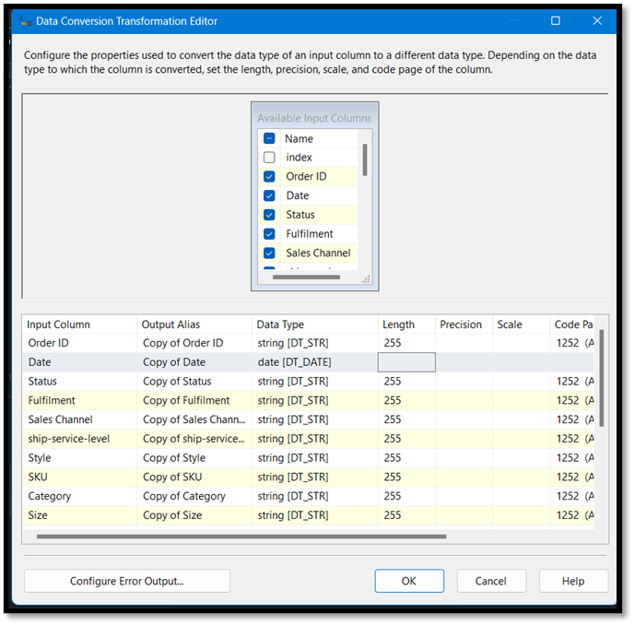

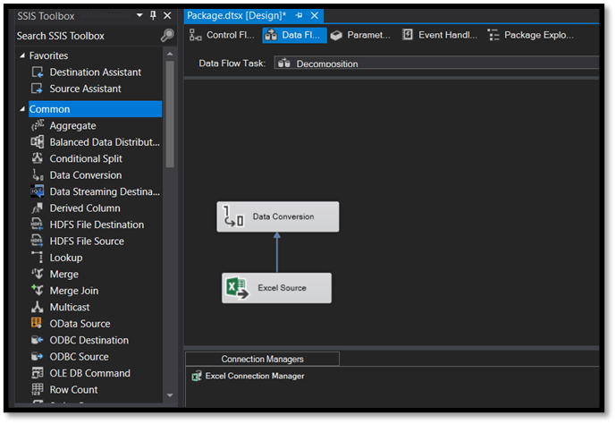

**Bước 10:** Tìm và thêm đối tượng *Multicast* trong SSIS Toolbox để chia dữ liệu từ Excel Source thành các luồng dữ liệu cần thiết. Kết nối *Data Conversion* đến *Multicast.*

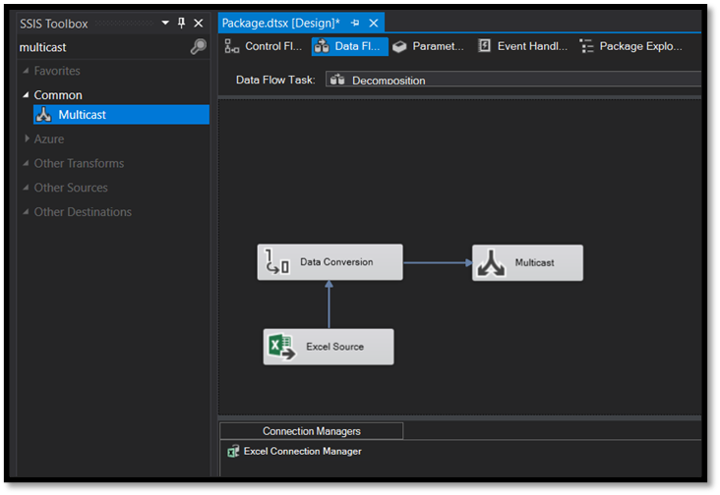

1. *Bảng Dim_Date:*

**Bước 1:** Tạo một đối tượng *Sort* và đổi tên thành **Date**. Kết nối *Multicast* tới *Date*.

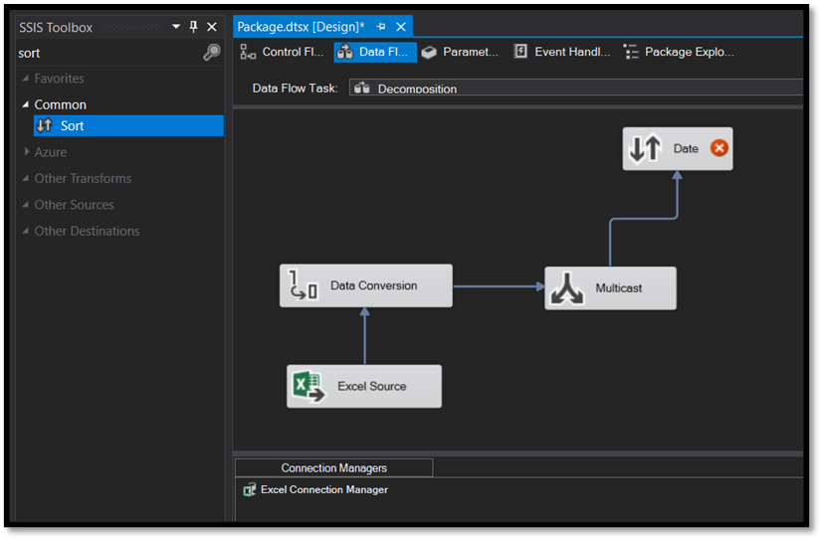

**Bước 2:** Nhấn đúp vào đối tượng này để edit, chọn *Copy of Date* để sort. Tick vào *Remove rows with duplicate sort values* để bỏ các dòng trùng nhau. Nhấn **OK**.

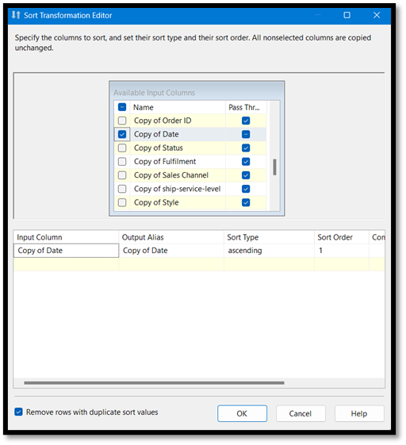

**Bước 3:** Thêm đối tượng *Derived Column* để chia dữ liệu gốc ban đầu thành các thuộc tính con. Kết nối *Date* tới *Derived Column*.

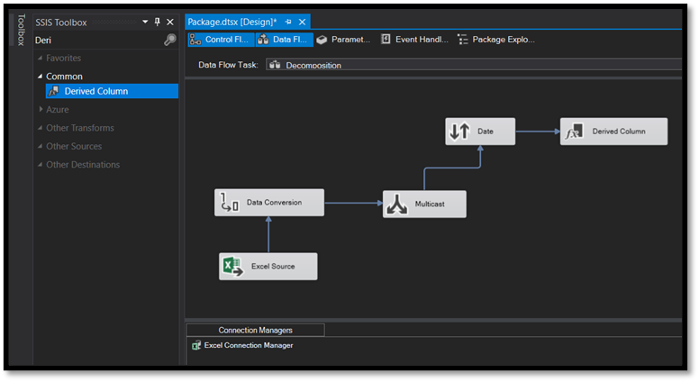

**Bước 4:** Edit đối tượng này. Chia dữ liệu từ cột *Copy of Date* có kiểu dữ liệu dd/MM/yy thành các cột *Day, Month, Year.* Chọn phương thức **DATEPART(<kiểu dữ liệu thời gian>, cột dữ liệu)** ở trong *Date/Time Functions*. Ở đây, ta chia *Copy of Date* thành cột *Day* nên ta cài đặt: **DATEPART(“day”, [Copy of Date])** ở phần *Expression* và set giá trị *Derived Column* là *<add as new column>*.Và tương tự như *Month, Year*. Nhấn **OK.**

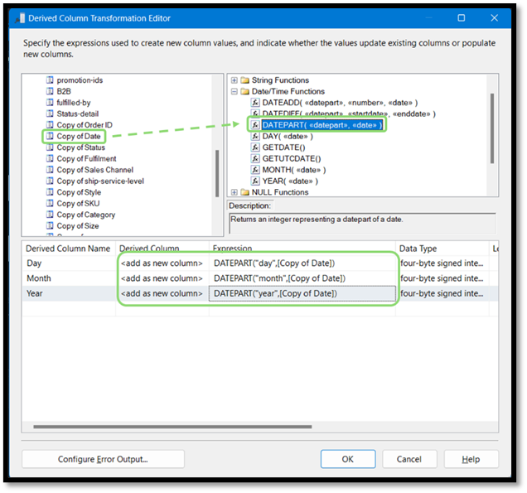

**Bước 5:** Tạo một **OLE DB Destination** và đặt tên là Dim_Date. Nối từ *Derived Column* tới *Dim_Date*.

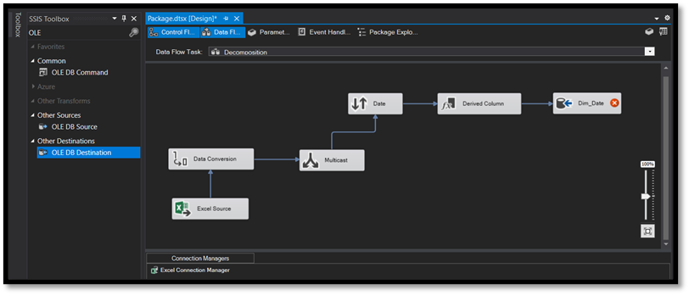

**Bước 6:** Edit đối tượng này, chọn *New* để tạo kết nối mới tới kho dữ liệu. Tiếp tục chọn *New* trong cửa sổ pop-up.

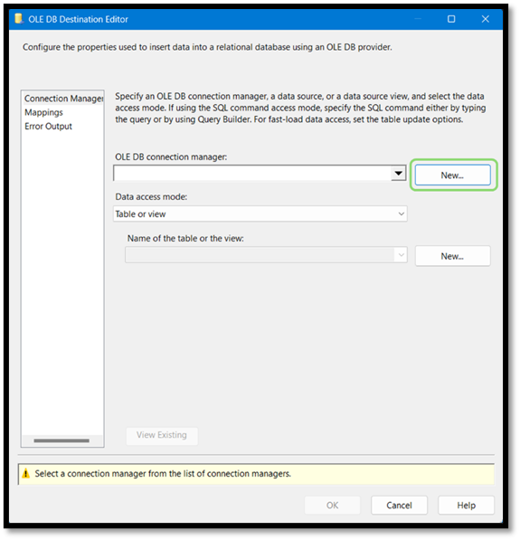

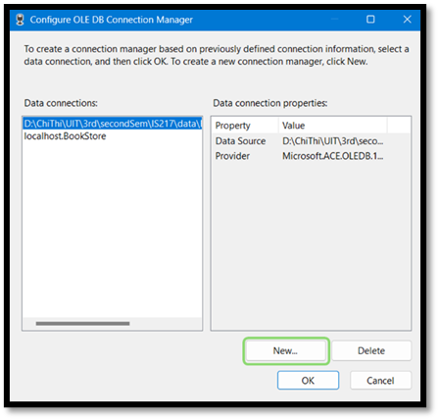

**Bước 7:** Điền *Server name*, chọn *Windows Authentication* trong phần *Authentication*, nhập tên database đã tạo *(AmazonSales)* vào mục *database name*. Nhấn *Test Connection* để kiểm tra kết nối. Sau khi đã kết nối thành công, nhấn **OK.**

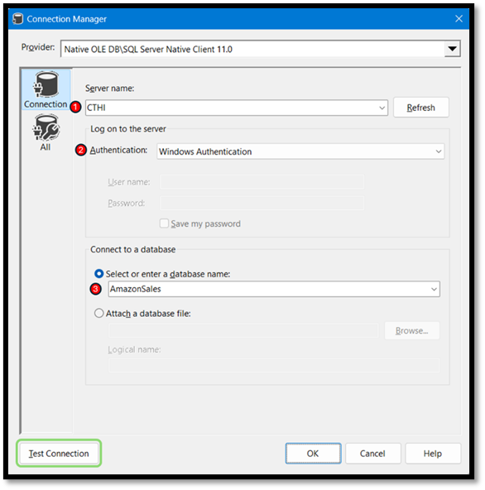

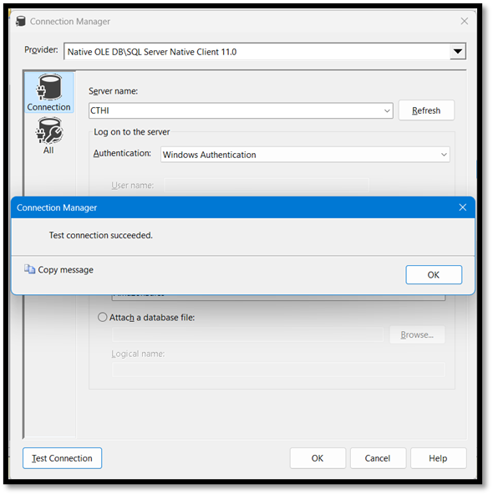

**Bước 8:** Chọn OLE DB connection vừa tạo *(CTHI.AmazonSales)*. Nhấn **OK.**

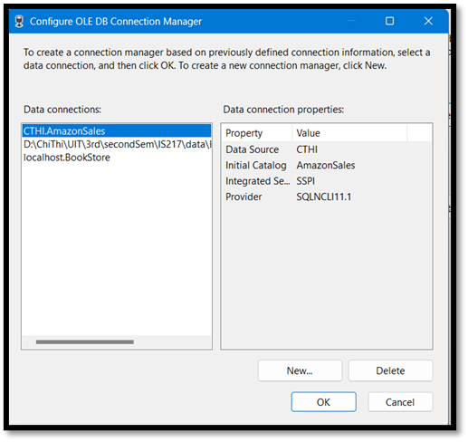

**Bước 9:** Vì kho dữ liệu mới nên cần phải tạo quan hệ mới cho mỗi lần đổ dữ liệu vào quan hệ đó. Chọn *New* để tạo quan hệ. Nhập câu lệnh SQL vào vùng nhập liệu. Nhấn **OK**.

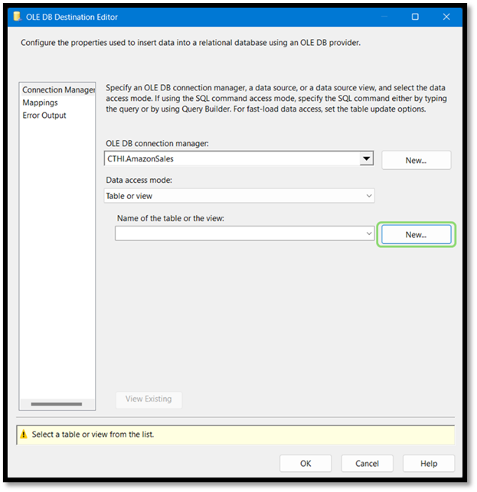

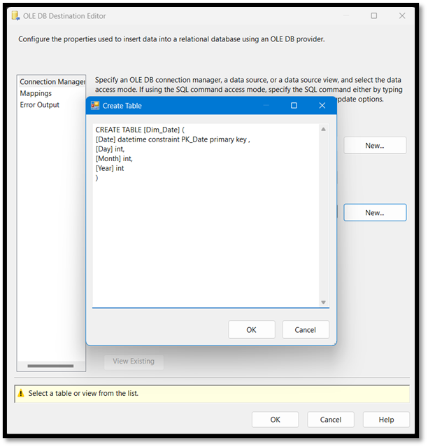

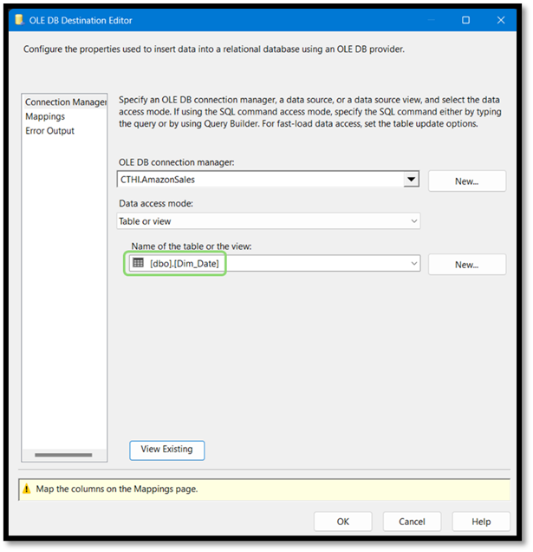

CREATE TABLE [Dim_Date] (

[Date] datetime constraint PK_Date primary key ,

[Day] int,

[Month] int,

[Year] int

)

**Bước 10:** Chọn *Mappings* để kiểm tra việc map dữ liệu từ nguồn sang bảng Dim_Date có đúng hay chưa. Nhấn **OK**.

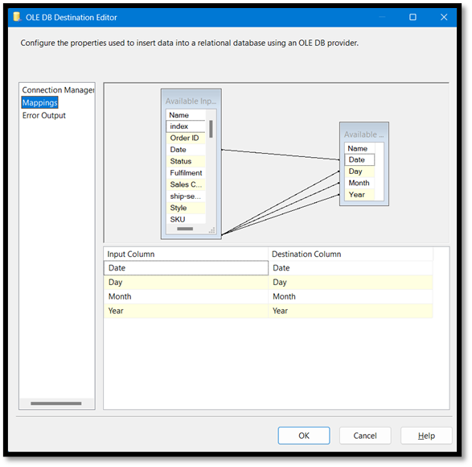

1. *Bảng Dim_Product:*

**Bước 1:** Tạo một đối tượng *Sort* tên *Product*. Kết nối *Multicast* tới *Product*.

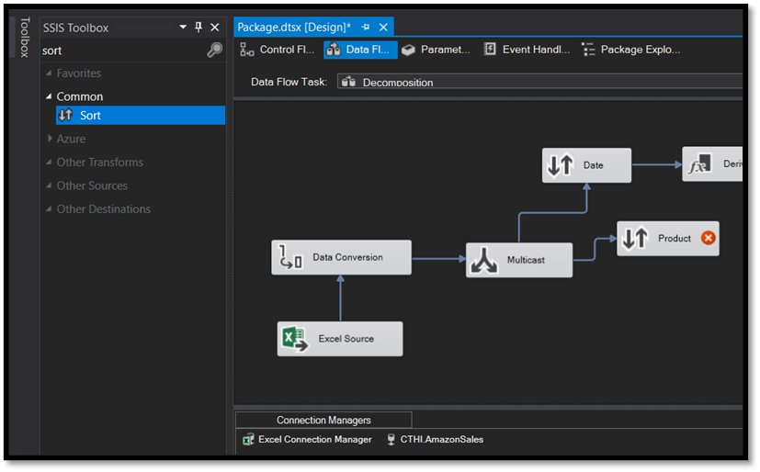

**Bước 2:** Nhấn đúp vào đối tượng này để edit,chọn các thuộc tính để sort. Tick vào *Remove rows with duplicate sort values* để bỏ các dòng trùng nhau. Nhấn **OK**.

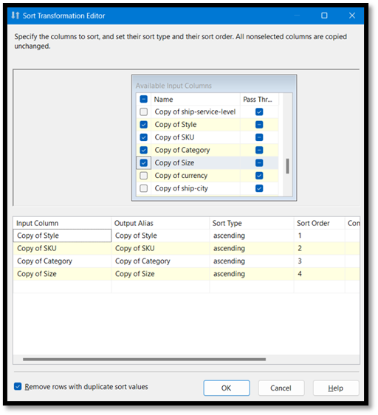

**Bước 3:** Tạo một **OLE DB Destination** và đặt tên là Dim_Product. Nối từ *Product* tới *Dim_Product*.

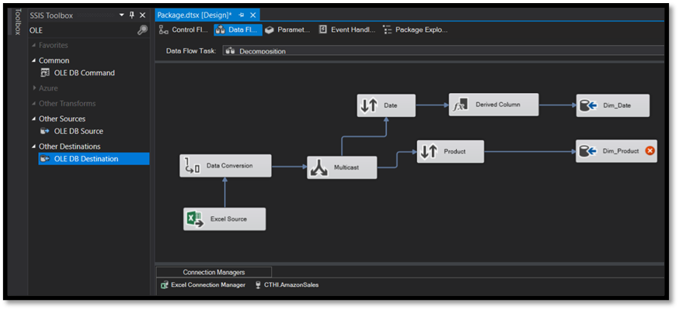

**Bước 4:** Lúc này connection tới database mà ta tạo trước đó vẫn còn nên chỉ cần tạo bảng mới. Nhấn *New* và gõ câu lệnh SQL tạo bảng Dim_Product. Nhấn **OK**.

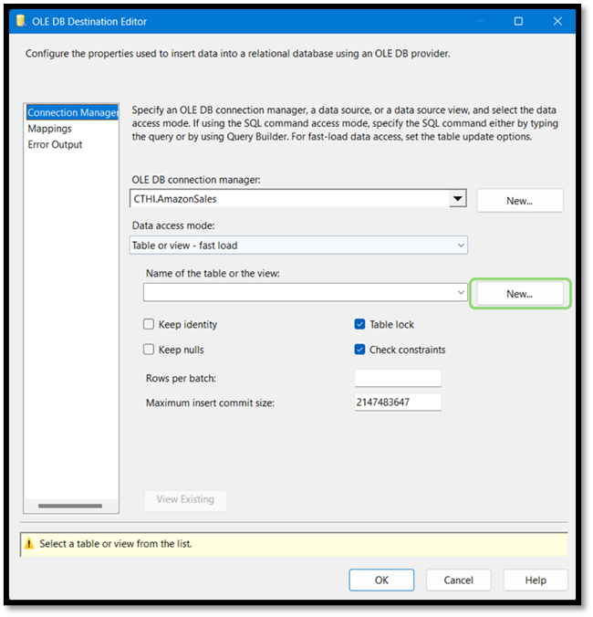

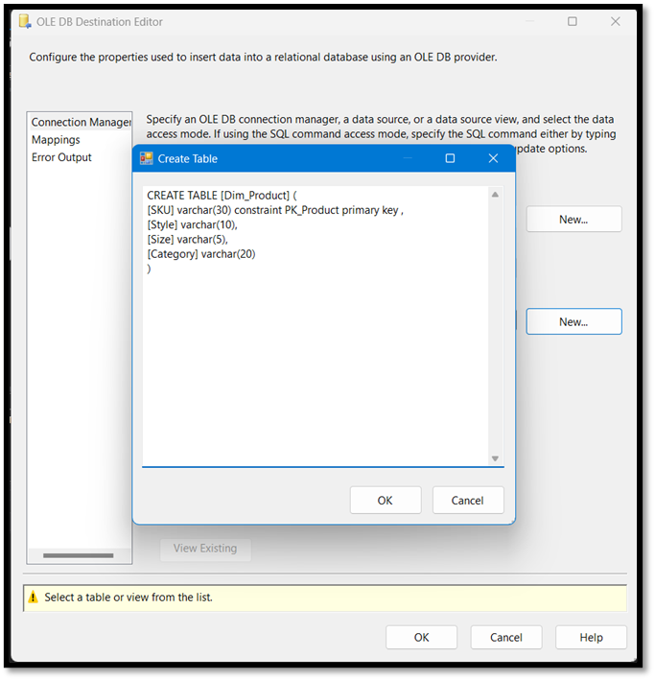

CREATE TABLE [Dim_Product] (

[SKU] varchar(30) constraint PK_Product primary key ,

[Style] varchar(10),

[Size] varchar(5),

[Category] varchar(20)

)

**Bước 5:** Chọn *Mappings* để kiểm tra việc map dữ liệu có đúng hay chưa. (Ở đây các cột input được đổi thành *Copy of SKU, Style, …*). Nhấn **OK**.

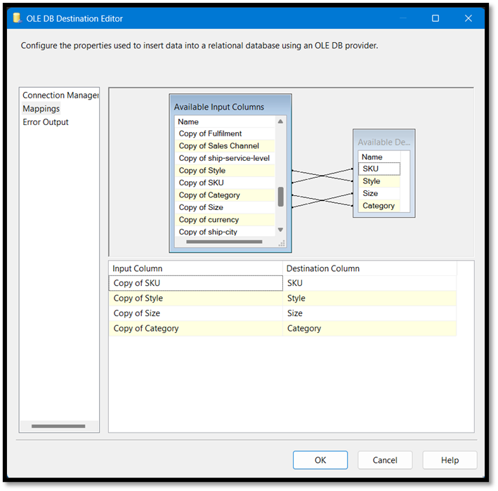

1. *Bảng Dim_Location:*

**Bước 1:** Tạo một đối tượng *Sort* tên *Location*. Kết nối *Multicast* tới *Location*.

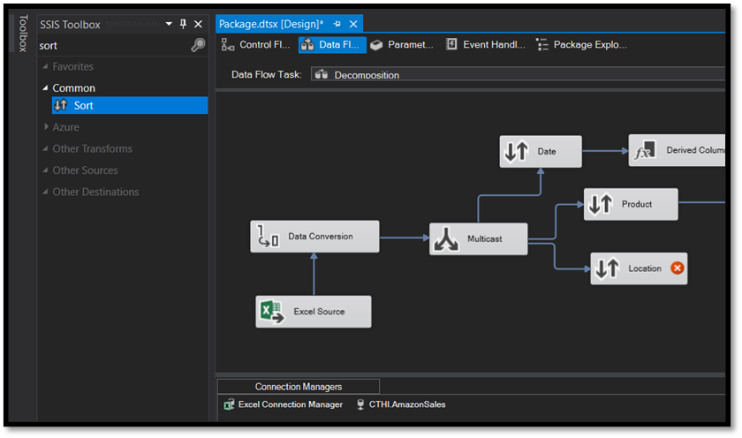

**Bước 2:** Nhấn đúp vào đối tượng này để edit,chọn các thuộc tính để sort. Tick vào *Remove rows with duplicate sort values* để bỏ các dòng trùng nhau. Nhấn **OK**.

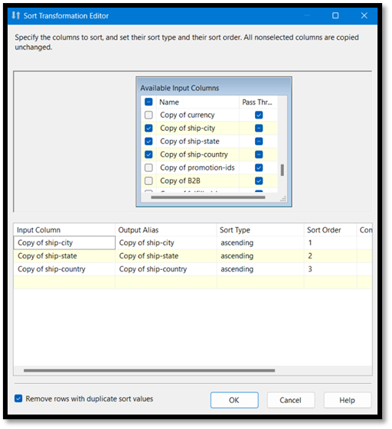

**Bước 3:** Tạo một **OLE DB Destination** và đặt tên là Dim_Location. Nối từ *Product* tới *Dim_Location*.

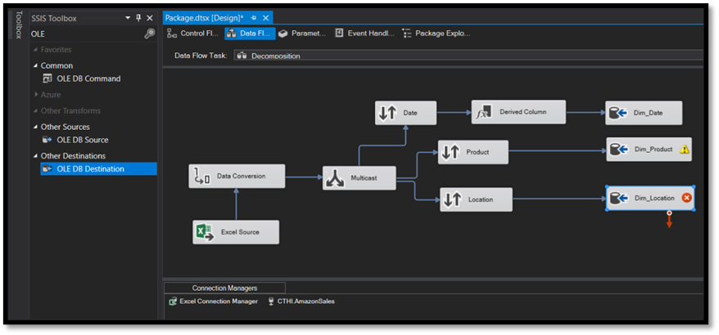

**Bước 4:** Edit đối tượng *Dim_Location*. Nhấn *New* và gõ câu lệnh SQL tạo bảng Dim_Location. Nhấn **OK**.



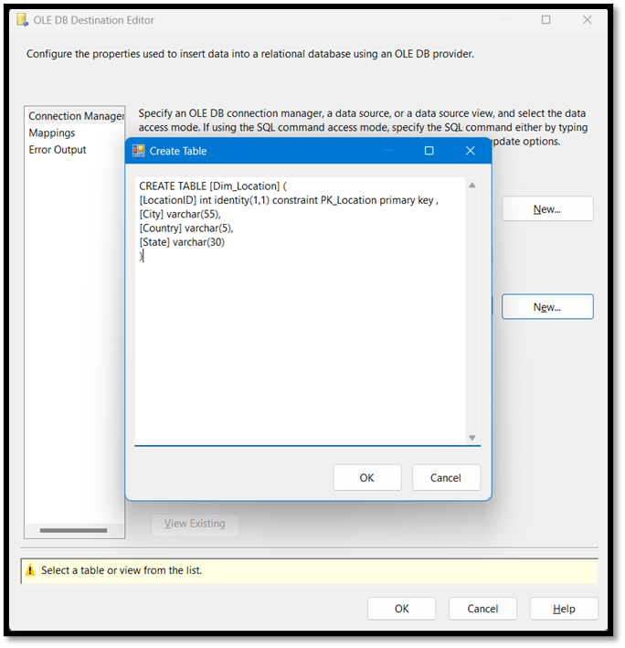

CREATE TABLE [Dim_Location] (

[LocationID] int identity(1,1) constraint PK_Location primary key ,

[City] varchar(55),

[Country] varchar(5),

[State] varchar(30)

)

**Bước 5:** Chọn *Mappings* để kiểm tra việc map dữ liệu có đúng hay chưa. (Ở đây các cột input được đổi thành *Copy of ship-city, ship-country, …*). Nhấn **OK**.

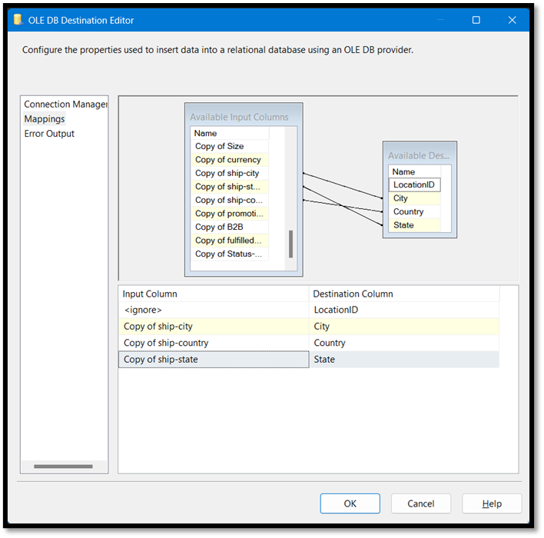

1. *Bảng Dim_Status:*

**Bước 1:** Tạo một đối tượng *Sort* tên *Status*. Kết nối *Multicast* tới *Status*.

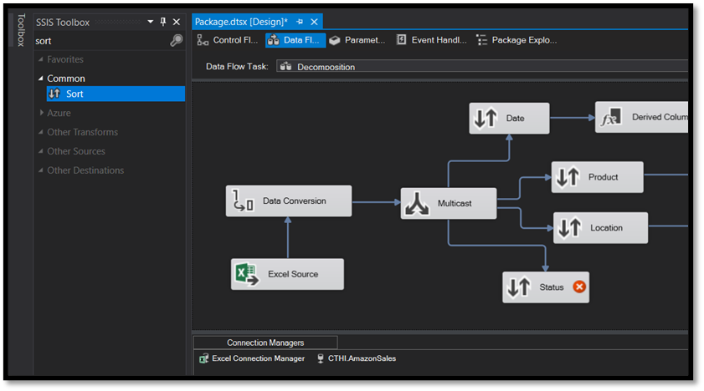

**Bước 2:** Nhấn đúp vào đối tượng này để edit,chọn các thuộc tính để sort. Tick vào *Remove rows with duplicate sort values* để bỏ các dòng trùng nhau. Nhấn **OK**.

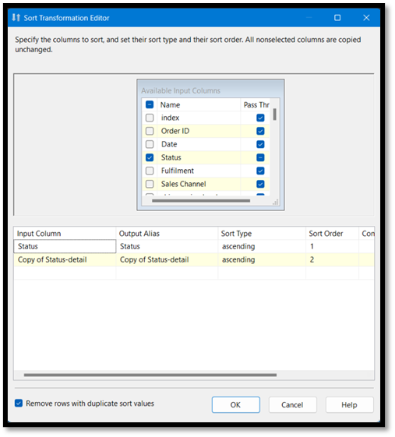

**Bước 3:** Tạo một **OLE DB Destination** và đặt tên là Dim_Status. Nối từ *Status* tới *Dim_ Status*.

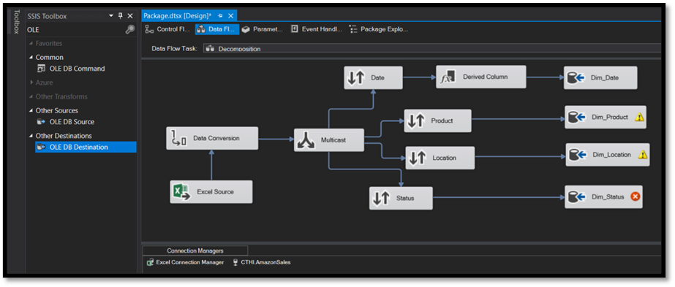

**Bước 4:** Edit đối tượng *Dim_ Status*. Nhấn *New* và gõ câu lệnh SQL tạo bảng Dim_ *Status*. Nhấn **OK**.



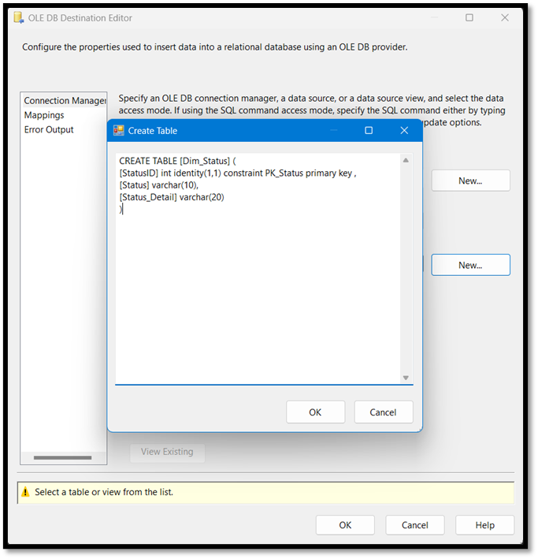

CREATE TABLE [Dim_Status] (

[StatusID] int identity(1,1) constraint PK_Status primary key ,

[Status] varchar(10),

[Status_Detail] varchar(20)

)

**Bước 5:** Chọn *Mappings* để kiểm tra việc map dữ liệu có đúng hay chưa. (Ở đây các cột input được đổi thành *Copy of ship-city, ship-country, …*). Nhấn **OK**.

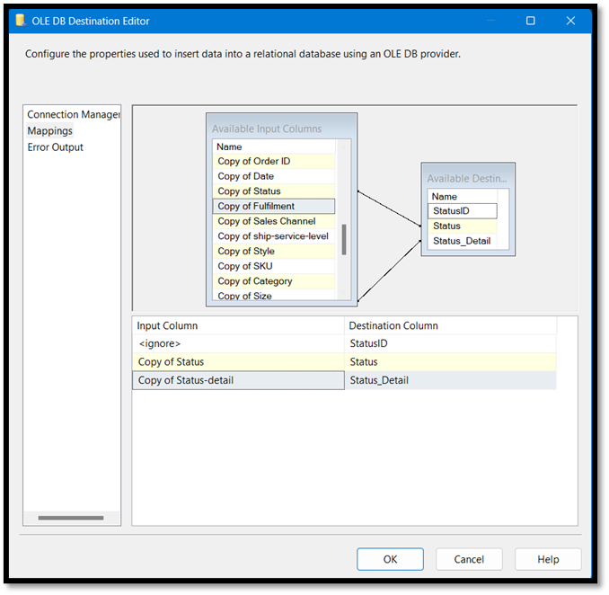

1. *Bảng Dim_Fulfilment:*

**Bước 1:** Tạo một đối tượng *Sort* tên *Fulfilment*. Kết nối *Multicast* tới *Fulfilment*.

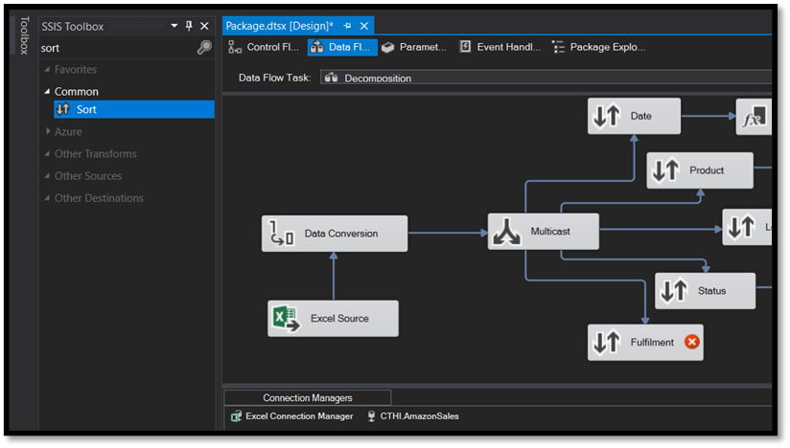

**Bước 2:** Nhấn đúp vào đối tượng này để edit,chọn các thuộc tính để sort. Tick vào *Remove rows with duplicate sort values* để bỏ các dòng trùng nhau. Nhấn **OK**.

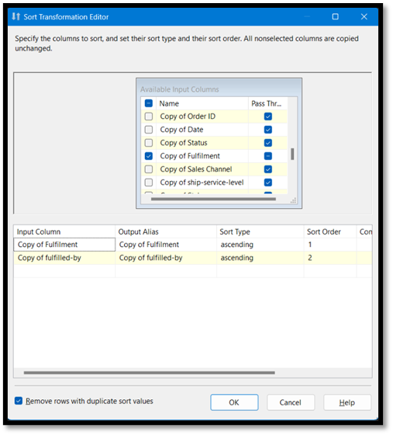

**Bước 3:** Tạo một **OLE DB Destination** và đặt tên là Dim_Fulfilment. Nối từ *Fulfilment* tới *Dim_ Fulfilment*.

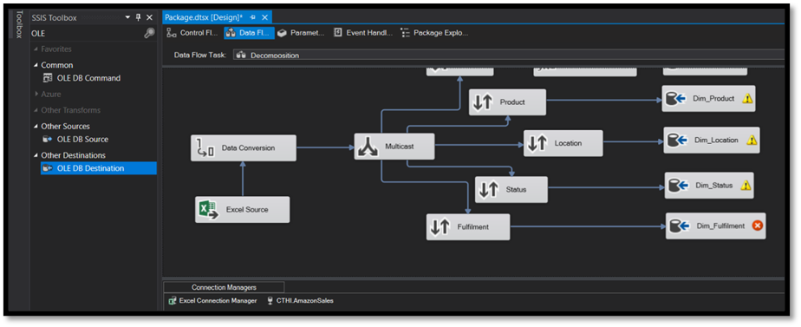

**Bước 4:** Edit đối tượng *Dim_ Fulfilment*. Nhấn *New* và gõ câu lệnh SQL tạo bảng Dim_Fulfilment. Nhấn **OK**.



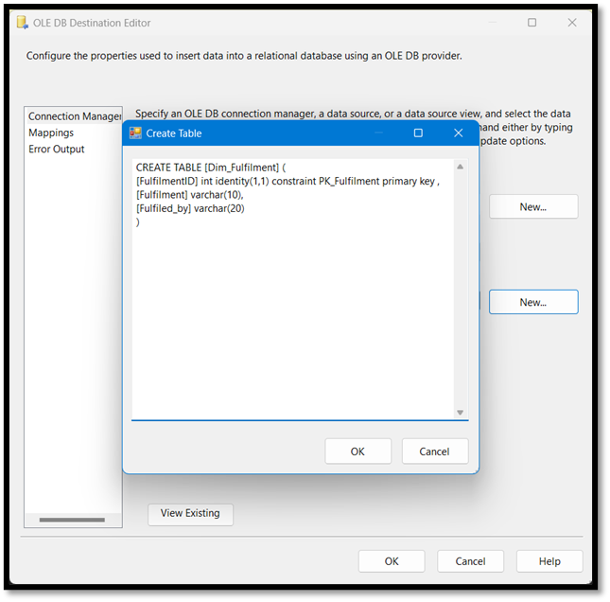

CREATE TABLE [Dim_Fulfilment] (

[FulfilmentID] int identity(1,1) constraint PK_Fulfilment primary key ,

[Fulfilment] varchar(10),

[Fulfiled_by] varchar(20)

)

**Bước 5:** Chọn *Mappings* để kiểm tra việc map dữ liệu có đúng hay chưa. (Ở đây các cột input được đổi thành *Copy of Fulfilment, fulfilled-by*). Nhấn **OK**.

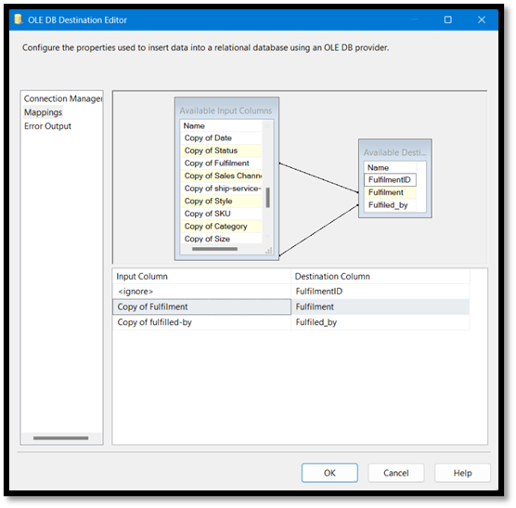

1. *Bảng Fact_0:*

**Bước 1:** Tạo một **OLE DB Destination** và đặt tên là Fact_0. Nối từ *Multicast* tới *Fact_0*.

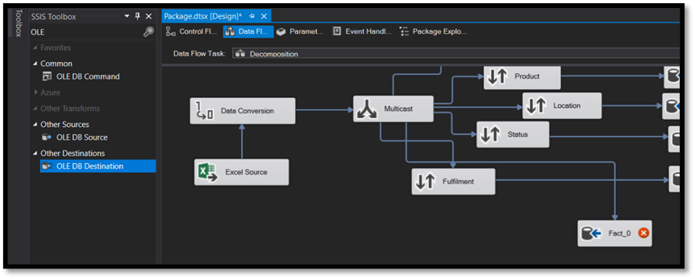

**Bước 2:** Edit đối tượng *Fact_0*. Nhấn *New* và gõ câu lệnh SQL tạo bảng Fact_0. Nhấn **OK**.



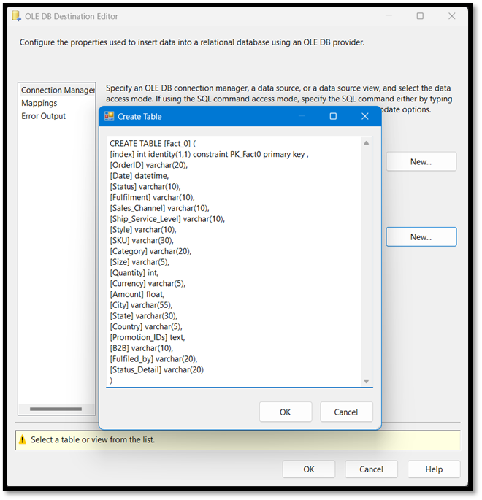

CREATE TABLE [Fact_0] (

[index] int constraint PK_Fact0 primary key ,

[OrderID] varchar(20),

[Date] datetime,

[Status] varchar(10),

[Fulfilment] varchar(10),

[Sales_Channel] varchar(10),

[Ship_Service_Level] varchar(10),

[Style] varchar(10),

[SKU] varchar(30),

[Category] varchar(20),

[Size] varchar(5),

[Quantity] int,

[Currency] varchar(5),

[Amount] float,

[City] varchar(55),

[State] varchar(30),

[Country] varchar(5),

[Promotion_IDs] text,

[B2B] varchar(10),

[Fulfiled_by] varchar(20),

[Status_Detail] varchar(20)

)

**Bước 3:** Chọn *Mappings* để kiểm tra việc map dữ liệu có đúng hay chưa. Nhấn **OK**.

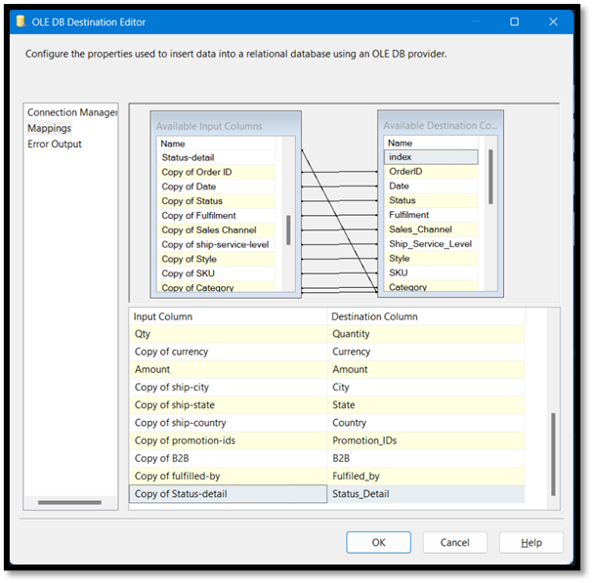

1. *Merge Fact:*

Stage này mục đích là để lần lượt loại bỏ các cột dữ liệu trùng của bảng Fact với các Dimension.

1. *Merge bảng Dim_Product:*

**Bước 1:** Ở tab Control Flow, tạo một *Data Flow Task* tên là *Merge Fact*. Nối **Decomposition** tới *Merge Fact*.

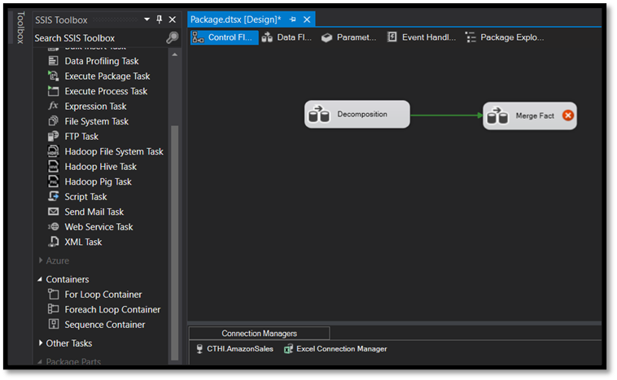

**Bước 2:** Trong *Merge Fact*, tạo 2 đối tượng *OLE* DB *Source* đặt tên lần lượt là *Fact_0* và *Product*.

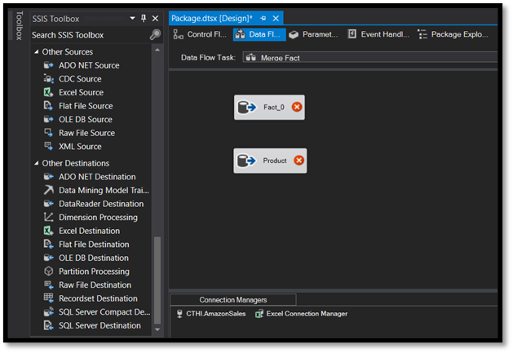

**Bước 3:** Edit *Fact_0*, sau đó chọn bảng *Fact_0* đã tạo ở *Decomposition* làm nguồn dữ liệu.

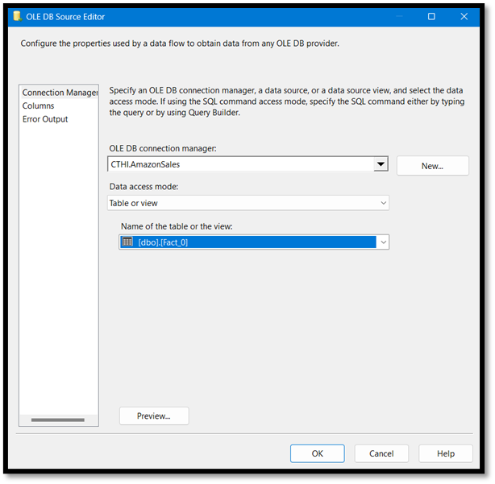

**Bước 4:** Chọn *Column*, kiểm tra các thuộc tính được ánh xạ. Nhấn **OK.**

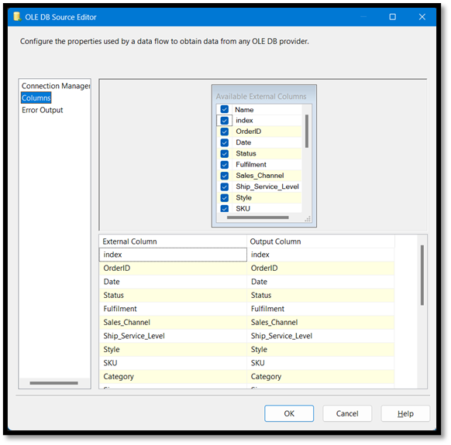

**Bước 5:** Tương tự đối với *Product.*

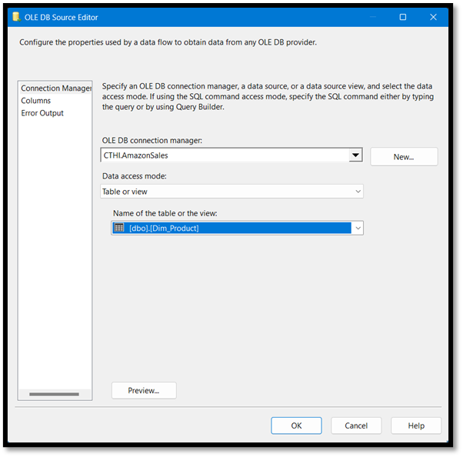

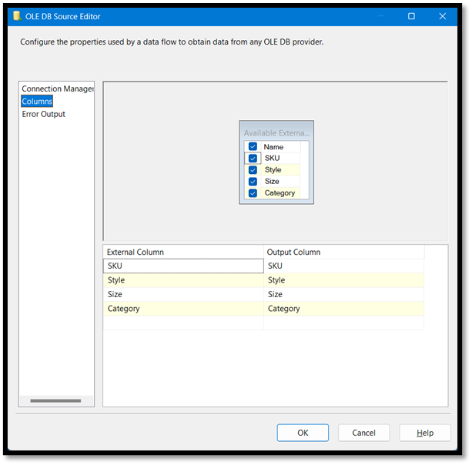

**Bước 6:** Tạo 2 đối tượng sort ứng với từng data source.

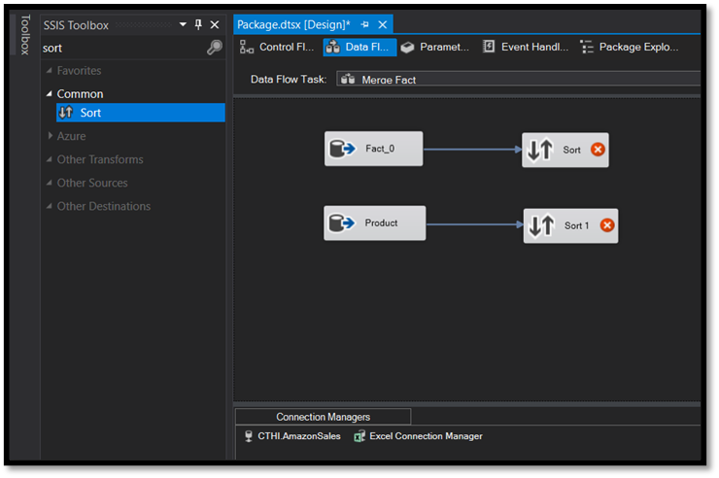

**Bước 7:** Edit Sort, chọn các thuộc tính cần sort, đổi thứ tự ở *Sort Order*. Nhấn **OK**.

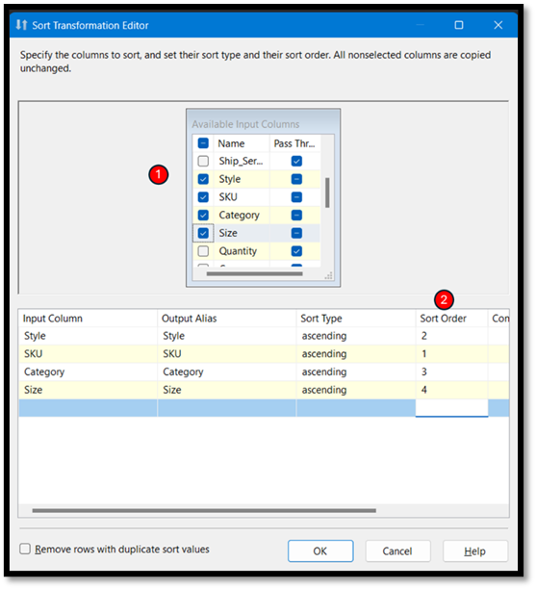

**Bước 8:** Tương tự trong *Sort 1* chọn các cột và thay đổi *Sort Order* sao cho tương ứng với *Sort*.

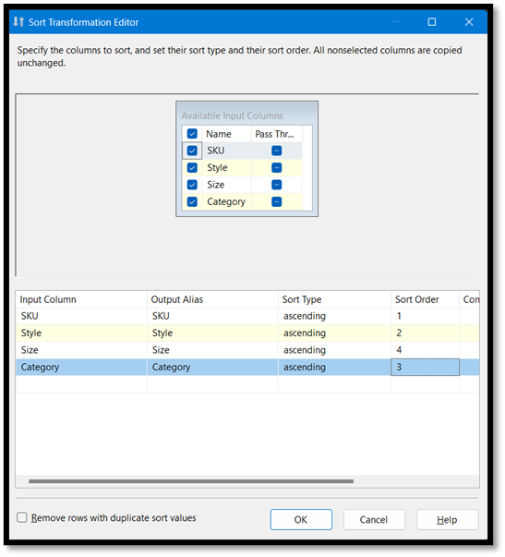

**Bước 9:** Tạo một đối tượng *Merge Join*, nối *Sort* với *Merge Join*. ta chọn *Merge Join Left Input* để giữ lại toàn bộ các dòng trong bảng Fact_0 bất kể có kết quả khi thực hiện phép kết trái với cột *SKU* của bảng *Dim_*Product hay không.

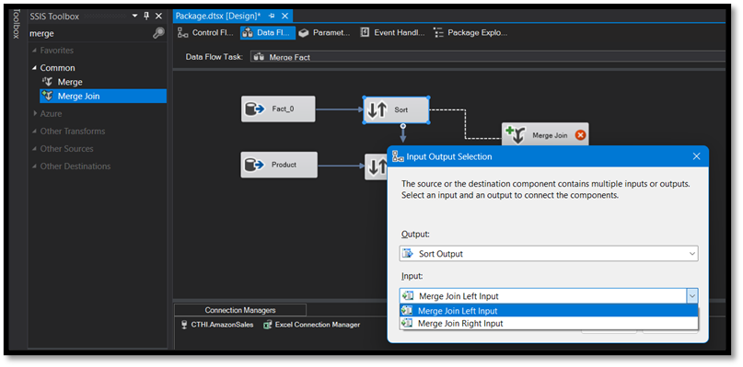

**Bước 10:** Nối *Sort 1* tới *Merge Join*, edit Merge *Join*. Chọn các thuộc tính ở *Sort*, sau đó chọn thuộc tính ở *Sort 1.* Nhấn **OK.**

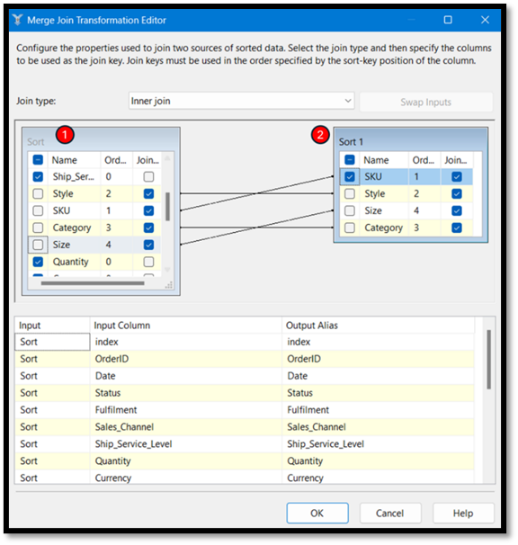

1. *Merge bảng Dim_Location:*

**Bước 1:** Tạo đối tượng *OLE DB Source* mới, đặt tên là *Location*. Dùng Dim_Location là data source cho đối tượng này.

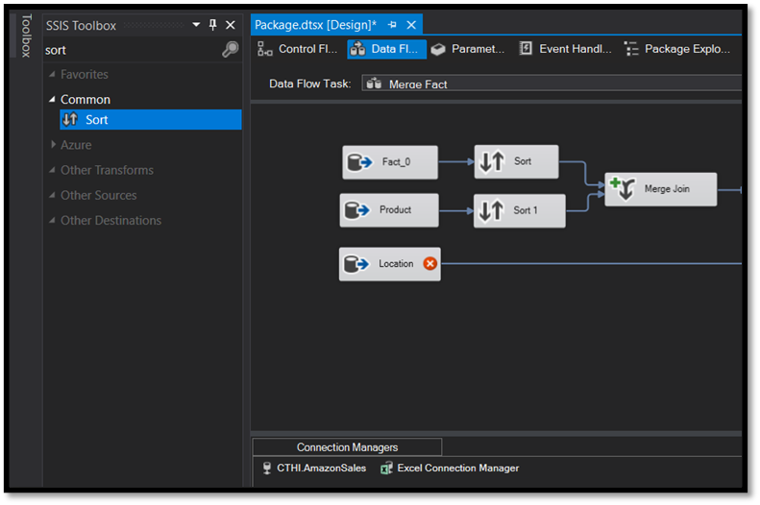

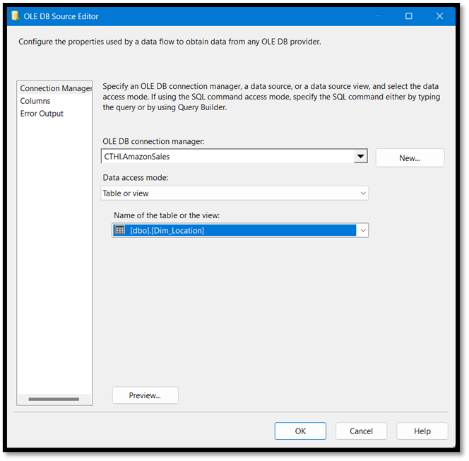

**Bước 2:** Tạo 2 đối tượng *Sort* mới lần lượt là *Sort 2 và Sort 3*. Nối *Merge Join* tới *Sort 2*, *Location* tới *Sort 3*

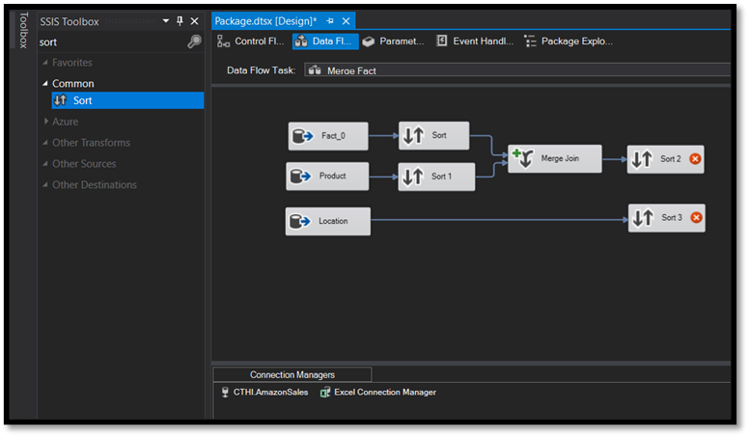

**Bước 3:** Edit *Sort 2* và *Sort 3*, chọn các thuộc tính. Chú ý phần thứ tự *Sort Order* và *Input Column* của 2 đối tượng sao cho tương đồng.

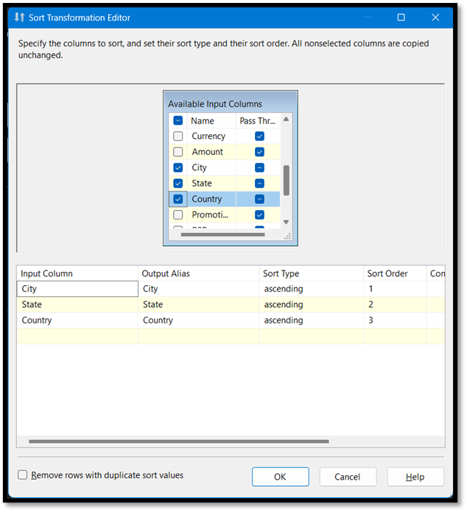

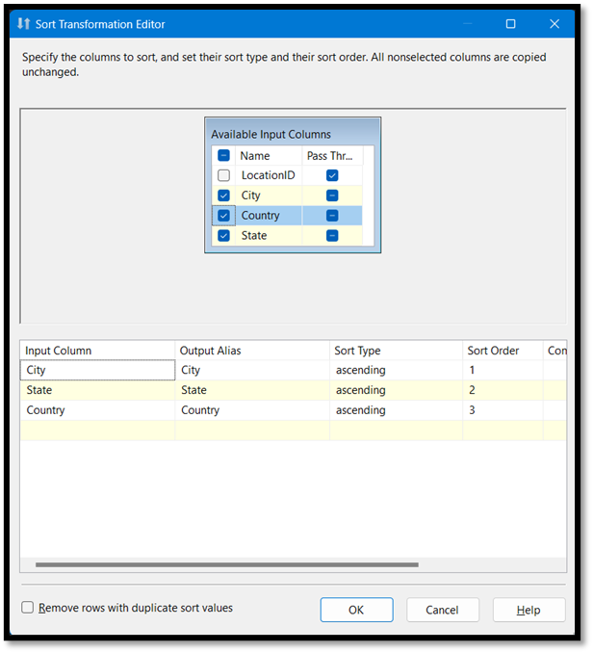

**Bước 4:** Tạo một đối tượng *Merge Join* tên là *Merge Join 1*, nối *Sort 2* với *Merge Join 1*. ta chọn *Merge Join Left Input* để giữ lại toàn bộ các dòng trong bảng kết quả từ *Merge Join* bất kể có kết quả khi thực hiện phép kết trái với cột *LocationID* của bảng *Dim_Location* hay không.

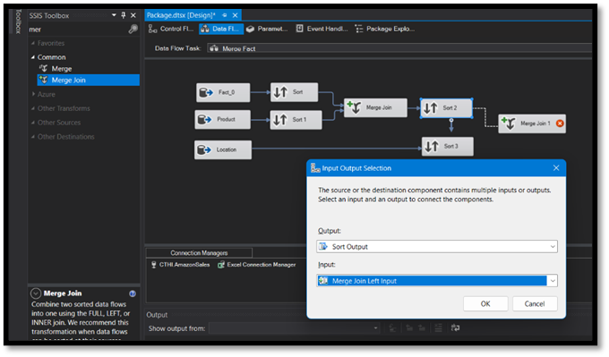

**Bước 5:** Nối *Sort 3* tới *Merge Join 1*, edit *Merge Join 1*. Chọn các thuộc tính ở *Sort 2*, sau đó chọn thuộc tính ở *Sort 3.* Nhấn **OK.**

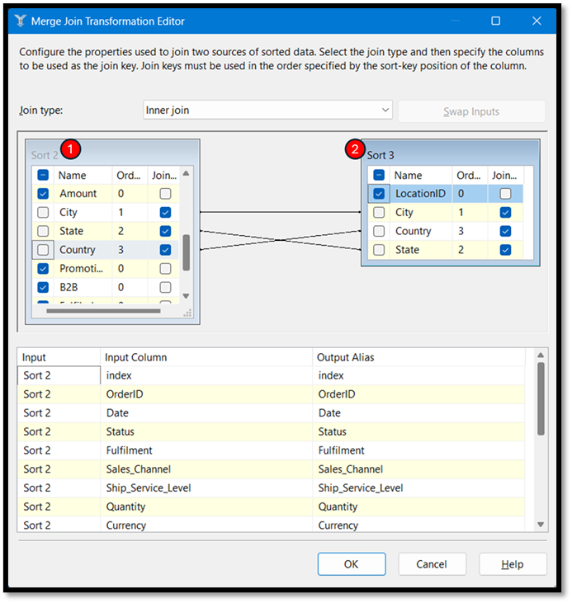

1. *Merge bảng Dim_Status:*

**Bước 1:** Tạo đối tượng *OLE DB Source* mới, đặt tên là *Status*. Dùng Dim_Status là data source cho đối tượng này.

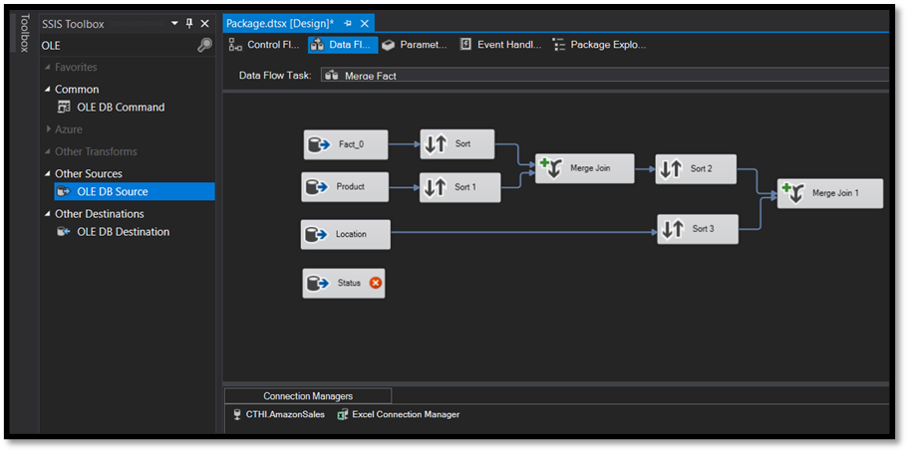

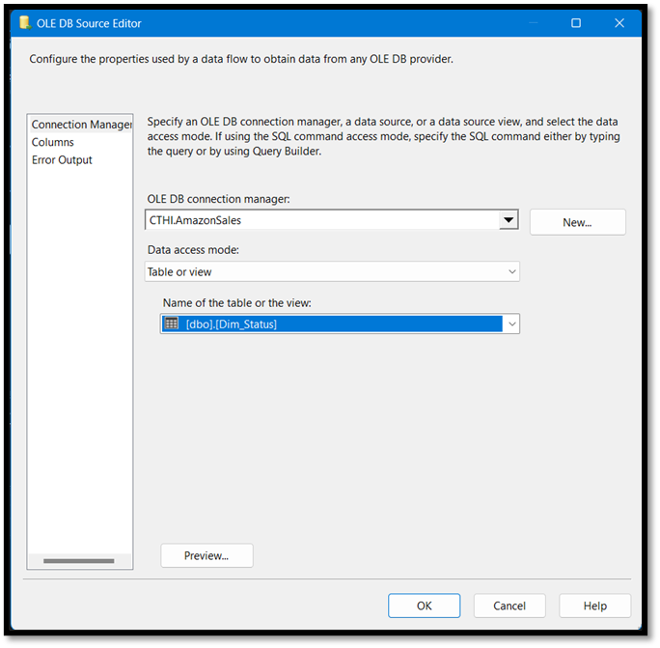

**Bước 2:** Tạo 2 đối tượng *Sort* mới lần lượt là *Sort 4 và Sort 5*. Nối *Merge Join 1* tới *Sort 4,* *Location* tới *Sort 5*

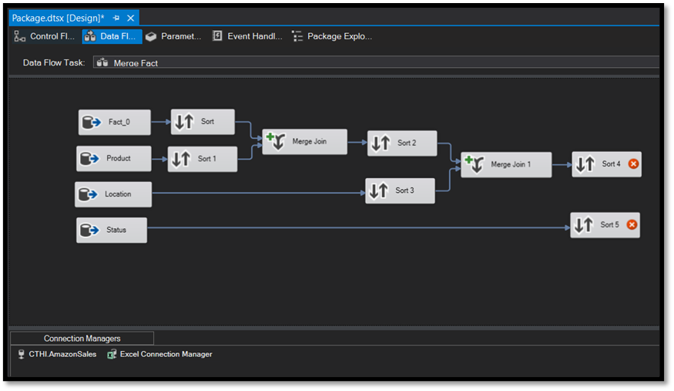

**Bước 3:** Edit *Sort 4* và *Sort 5*, chọn các thuộc tính. Chú ý phần thứ tự *Sort Order* và *Input Column* của 2 đối tượng sao cho tương đồng.

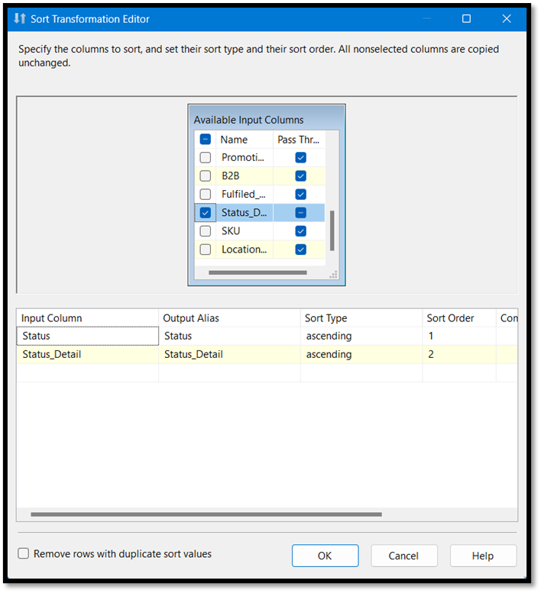

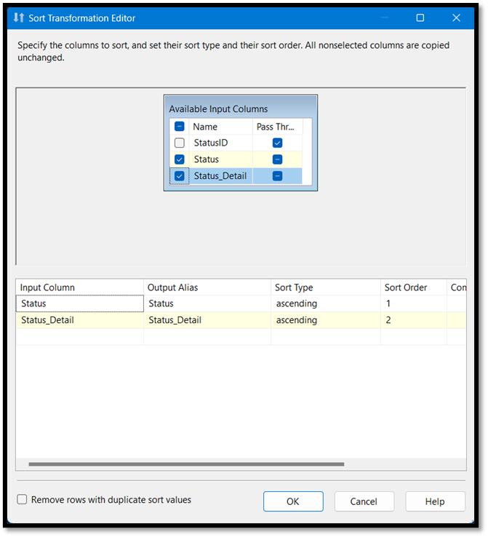

**Bước 4:** Tạo một đối tượng *Merge Join* tên là *Merge Join 2*, nối *Sort 4* với *Merge Join 2*. ta chọn *Merge Join Left Input* để giữ lại toàn bộ các dòng trong bảng kết quả từ *Merge Join 1* bất kể có kết quả khi thực hiện phép kết trái với cột *StatusID* của bảng *Dim_Status* hay không.

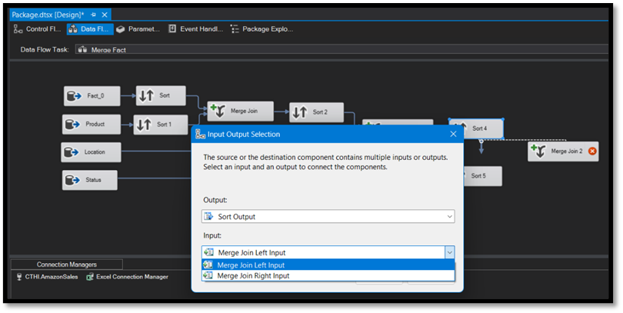

**Bước 5:** Nối *Sort 5* tới *Merge Join 2*, edit *Merge Join 2*. Chọn các thuộc tính ở *Sort 4*, sau đó chọn thuộc tính ở *Sort 5.* Nhấn **OK.**

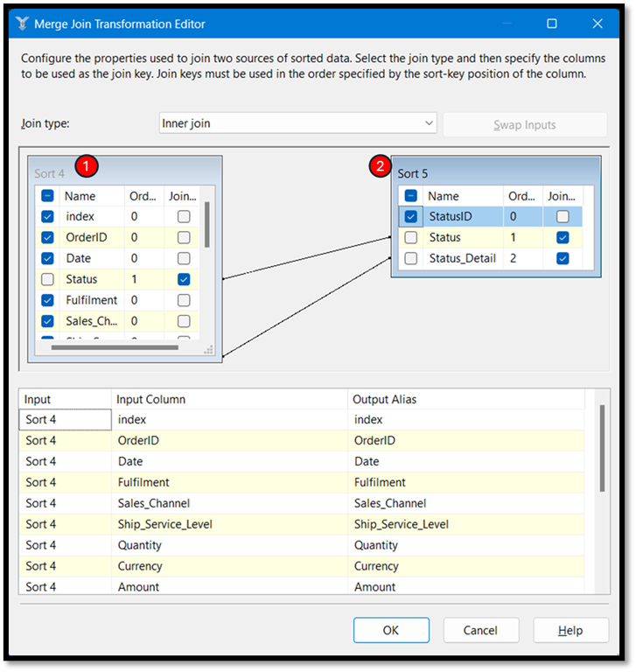

1. *Merge bảng Dim_Fulfilment:*

**Bước 1:** Tạo đối tượng *OLE DB Source* mới, đặt tên là *Fulfilment*. Dùng Dim_Fulfilment là data source cho đối tượng này.

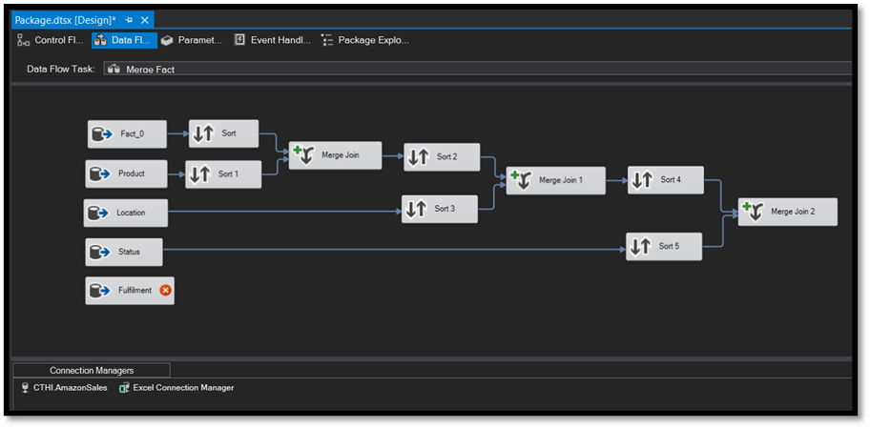

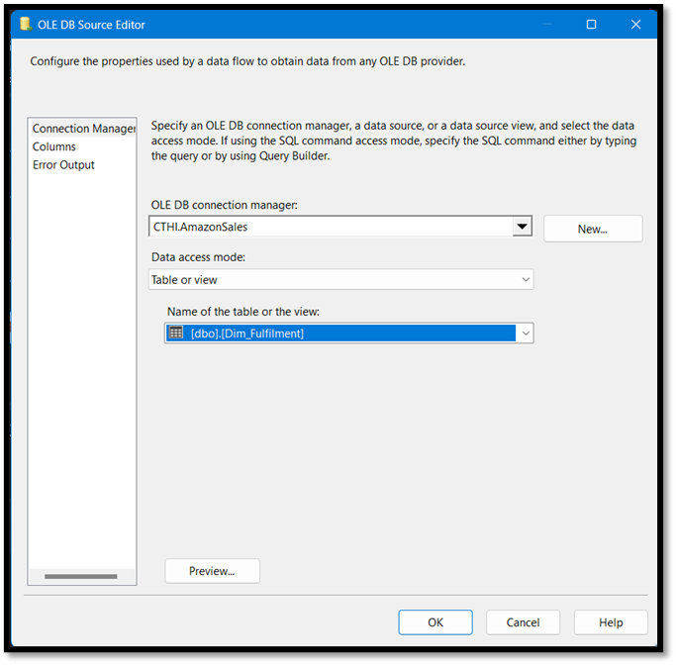

**Bước 2:** Tạo 2 đối tượng *Sort* mới lần lượt là *Sort 6 và Sort 7*. Nối *Merge Join 2* tới *Sort 6, Fulfilment* tới *Sort 7*

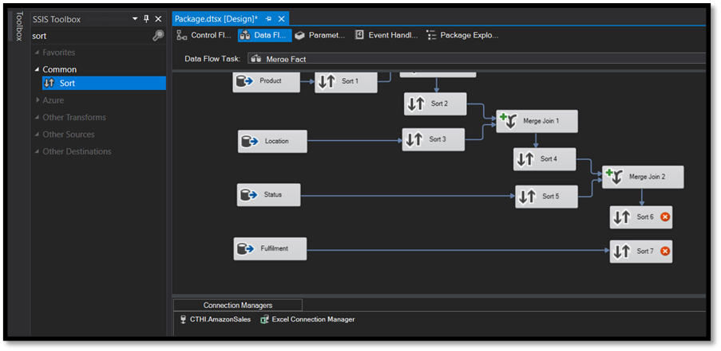

**Bước 3:** Edit *Sort 6* và *Sort 7*, chọn các thuộc tính. Chú ý phần thứ tự *Sort Order* và *Input Column* của 2 đối tượng sao cho tương đồng.

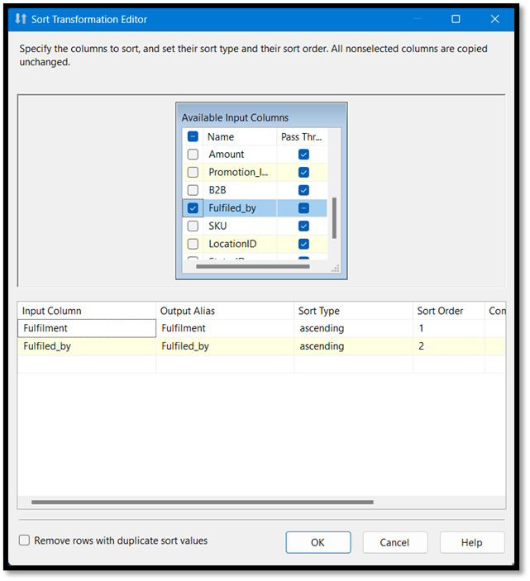

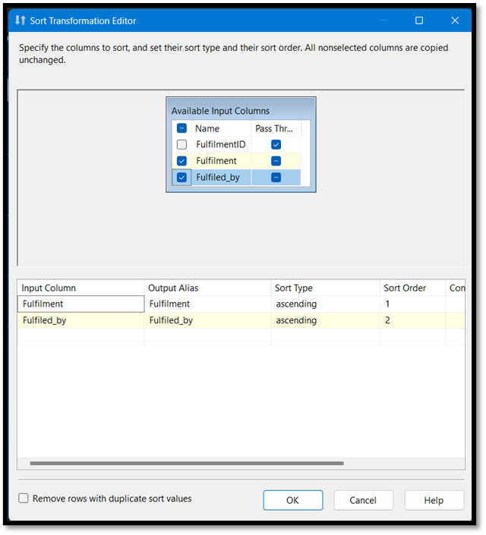

**Bước 4:** Tạo một đối tượng *Merge Join* tên là *Merge Join 3*, nối *Sort 6* với *Merge Join 3*. ta chọn *Merge Join Left Input* để giữ lại toàn bộ các dòng trong bảng kết quả từ *Merge Join 2* bất kể có kết quả khi thực hiện phép kết trái với cột *FulfilmentID* của bảng *Dim_Fulfilment* hay không.

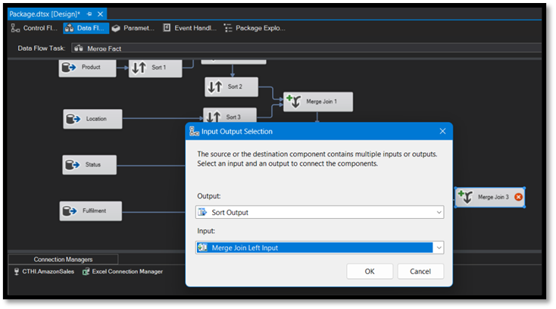

**Bước 5:** Nối *Sort 7* tới *Merge Join 3*, edit *Merge Join 3*. Chọn các thuộc tính ở *Sort 6*, sau đó chọn thuộc tính ở *Sort 7.* Nhấn **OK.**

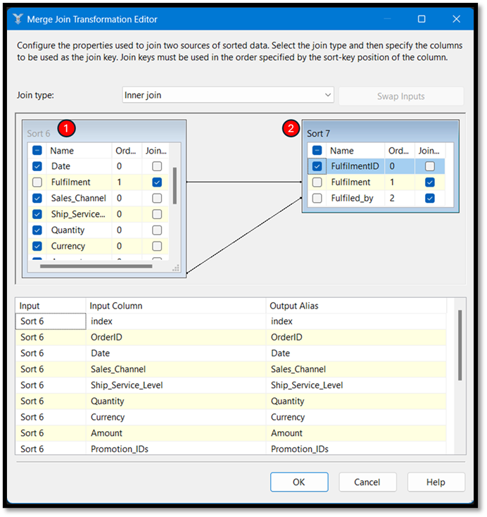

1. *Integrate vào bảng Fact:*

**Bước 1:** Tạo đối tượng *OLE DB Destination*, đặt tên là *Fact*.

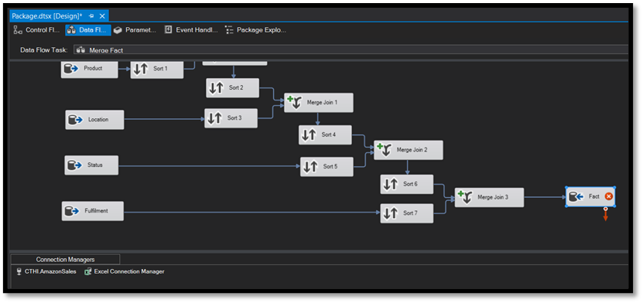

**Bước 2:** Sử dụng kết nối tới *AmazonSales* database. Nhấn *New* và nhập SQL vào để tạo bảng. Nhấn **OK**.

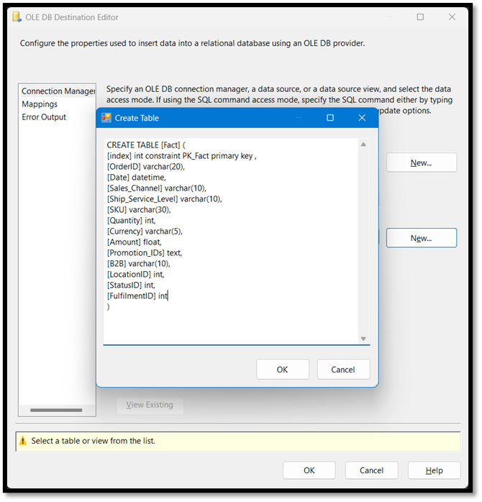

CREATE TABLE [Fact] (

[index] int constraint PK_Fact primary key ,

[OrderID] varchar(20),

[Date] datetime,

[Sales_Channel] varchar(10),

[Ship_Service_Level] varchar(10),

[SKU] varchar(30),

[Quantity] int,

[Currency] varchar(5),

[Amount] float,

[Promotion_IDs] text,

[B2B] varchar(10),

[LocationID] int,

[StatusID] int,

[FulfilmentID] int

)

**Bước 3:** Chọn *Mappings* để kiểm tra các cột đã được tham chiếu đúng hay chưa. Nhấn **OK.**

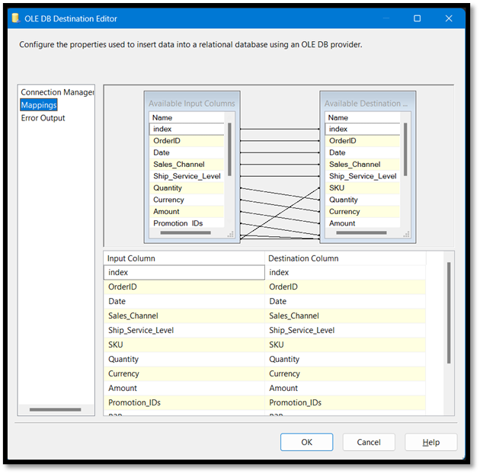

1. *Thêm khóa ngoại (Add FK):*

**Bước 1:** Ở tab Control Flow, tạo một *Execute SQL Task* tên là *Add FK*. Nối **Merge Fact** tới *Add FK*.

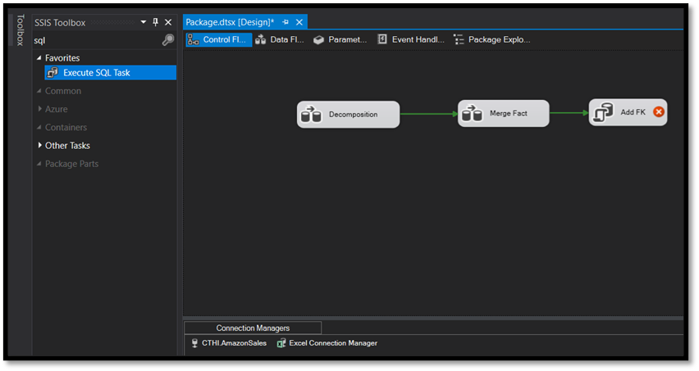

**Bước 2:** Edit đối tượng này. Chọn **Connection** là *AmazonSales* database, sau đó thêm SQL tạo khóa ngoại ở **SQLStatement**. Nhấn **OK.**

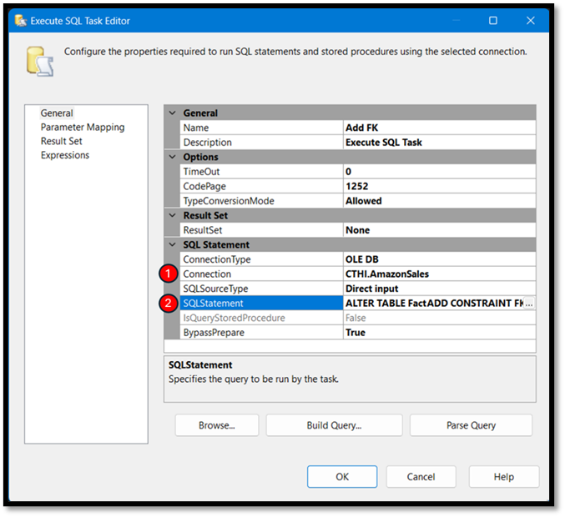

ALTER TABLE Fact

ADD CONSTRAINT FK_Date foreign key (Date) REFERENCES Dim_Date(Date)

ALTER TABLE Fact

ADD CONSTRAINT FK_Location foreign key (LocationID) REFERENCES Dim_Location(LocationID)

ALTER TABLE Fact

ADD CONSTRAINT FK_Product foreign key (SKU) REFERENCES Dim_Product(SKU)

ALTER TABLE Fact

ADD CONSTRAINT FK_Status foreign key (StatusID) REFERENCES Dim_Status(StatusID)

ALTER TABLE Fact

ADD CONSTRAINT FK_Fulfilment foreign key (FulfilmentID) REFERENCES Dim_Fulfilment(FulfilmentID)

1. **Chạy project SSIS:**

Nhằm tránh bị chồng chéo dữ liệu mỗi lần thực hiện việc chạy project, ta sẽ tạo một stage **Truncation** trước quá trình SSIS.

1. *Truncation stage:*

**Bước 1:** Ở tab *Control Flow*, thêm một đối tượng *Execute SQL Task* đặt tên là *Truncation* và nối đến *Decomposition*.

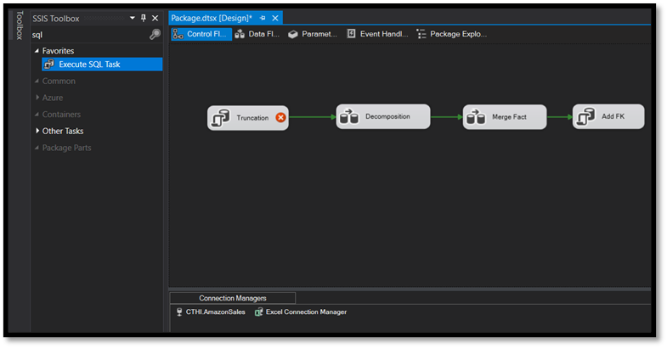

**Bươc 2:** Edit đối tượng này, chọn Connection tới *AmazonSales* database, nhập SQL vào SQLStatement. Nhấn **OK.**

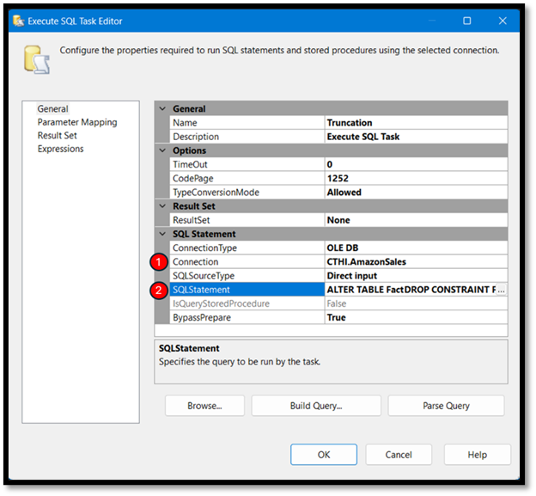

ALTER TABLE Fact

DROP CONSTRAINT FK_Date

ALTER TABLE Fact

DROP CONSTRAINT FK_Location

ALTER TABLE Fact

DROP CONSTRAINT FK_Product

ALTER TABLE Fact

DROP CONSTRAINT FK_Status

ALTER TABLE Fact

DROP CONSTRAINT FK_Fulfilment

TRUNCATE TABLE Fact

TRUNCATE TABLE Dim_Date

TRUNCATE TABLE Dim_Product

TRUNCATE TABLE Dim_Location

TRUNCATE TABLE Dim_Status

TRUNCATE TABLE Dim_Fulfilment

TRUNCATE TABLE Fact_0

TRUNCATE TABLE Fact_1

TRUNCATE TABLE Fact_2

TRUNCATE TABLE Fact_3

1. *Chạy quá trình SSIS:*

**Bước 1:** Ở lần chạy đầu tiên, ta cần disable stage Truncation để có tránh lỗi vì không có khóa ngoại.

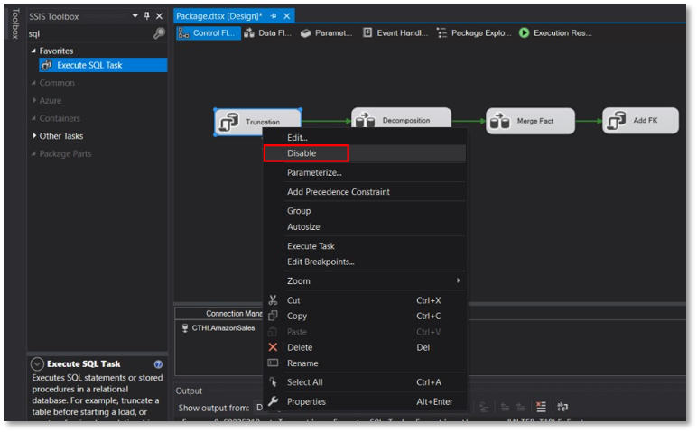

**Bước 2:** Nhấn *Start* trên thanh công cụ để bắt đầu dự án.

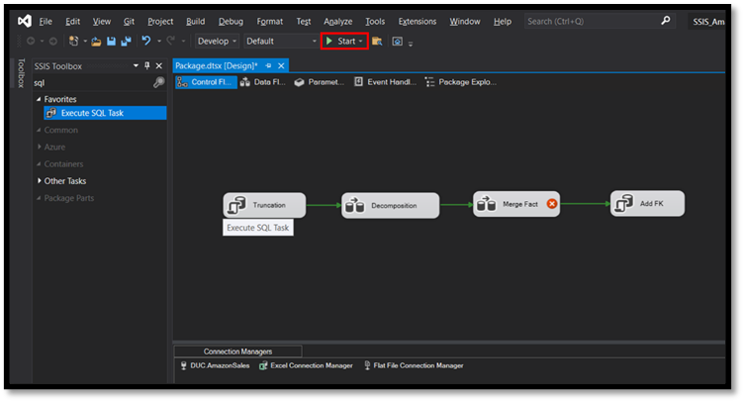

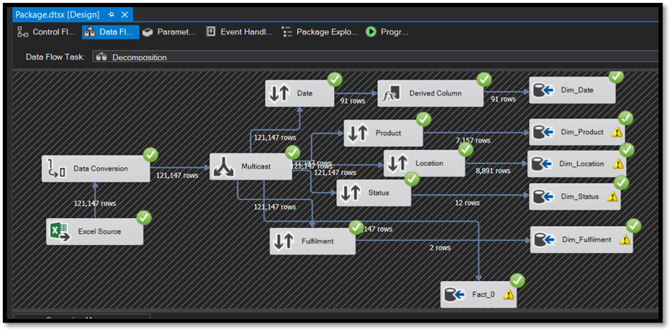

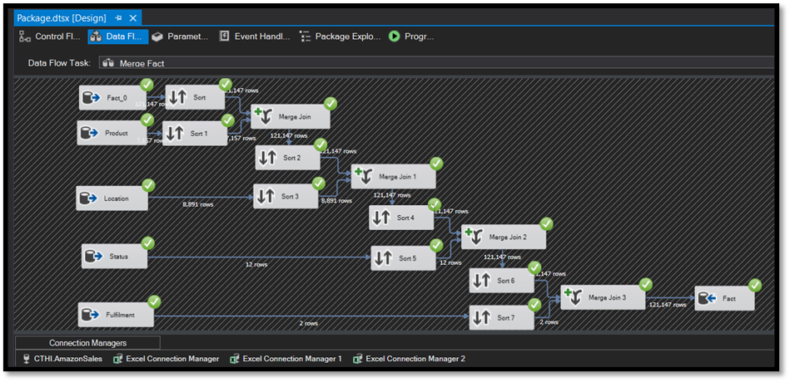

**Bước 3:** Enable lại stage Truncation cho các lần chạy tiếp theo.

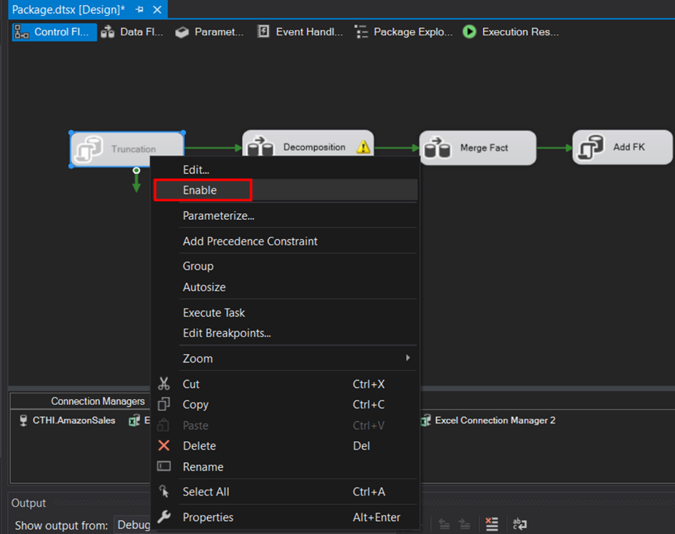

1. *Kiểm tra dữ liệu các bảng:*

* Bảng Dim_Date

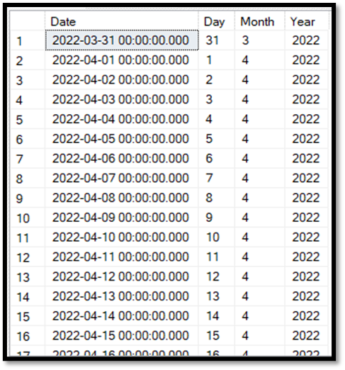

* Bảng Dim_Fulfilment

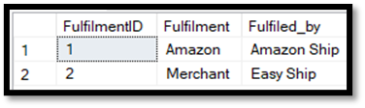

* Bảng Dim_Location

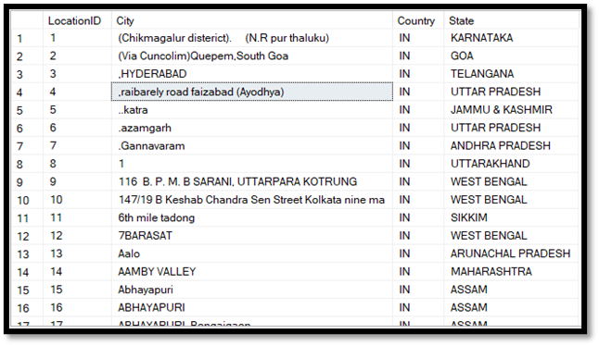

* Bảng Dim_Product

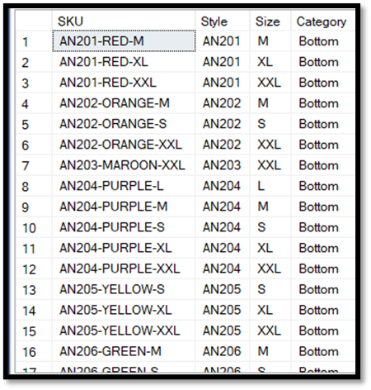

* Bảng Dim_Status

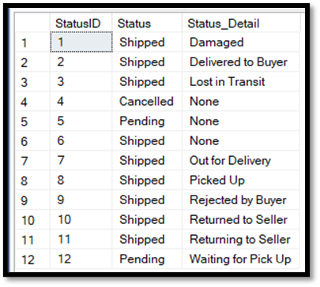

* Bảng Fact

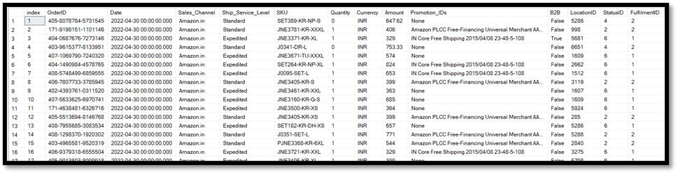

# **CHƯƠNG 3: PHÂN TÍCH DỮ LIỆU (SSAS)**

1. **Chuẩn bị các công cụ:**

Quá trình SSIS yêu cầu các công cụ sau:

* Analysis Services ở Microsoft SQL Server
* Microsoft Analysis Services Projects

1. *Cài đặt Microsoft Analysis Services Projects:*

**Bước 1:** Mở **Visual Studio Community 2019** và chọn vào *“Continue without code”*



**Bước 2:** Ở cửa sổ chính, chọn Extensions à *Manage Extensions*



**Bước 3:** Nhập “Analysis” ở ô tìm kiếm, và chọn cài đặt *SQL Server Integration Analysis Projects*.

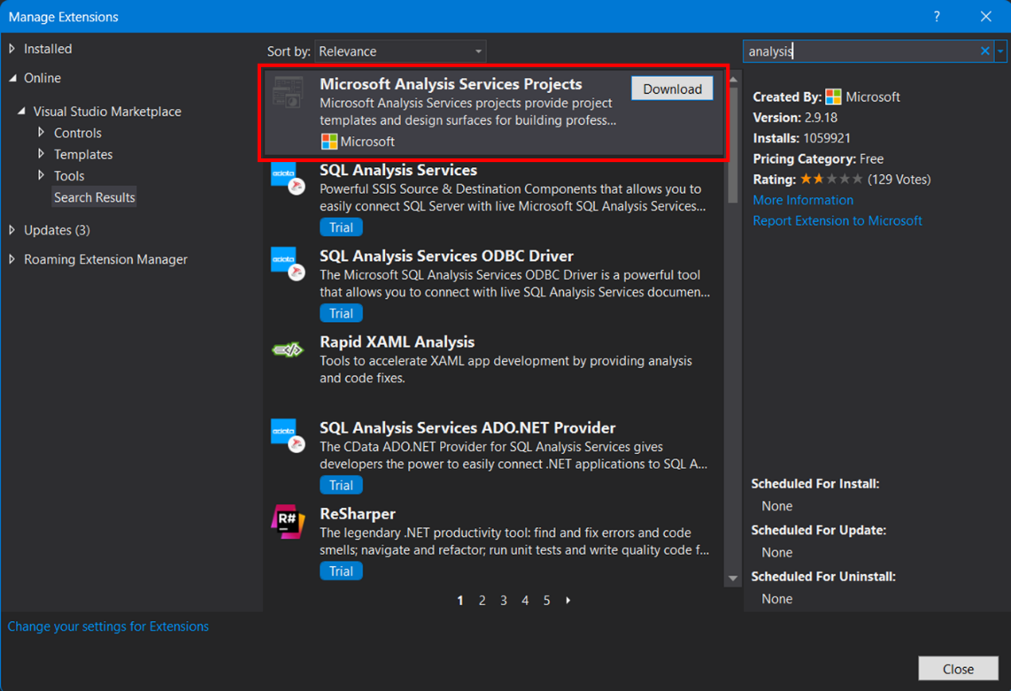

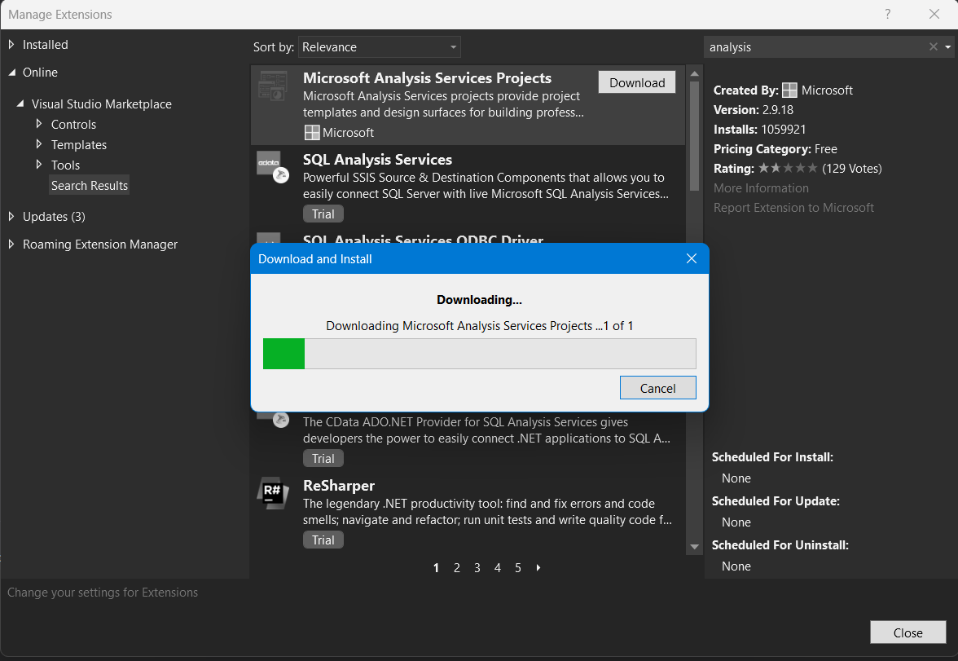

**Bước 4:** Sau khi tải về hoàn tất, tắt toàn bộ các cửa sổ Visual Studio để bắt đầu cài đặt.

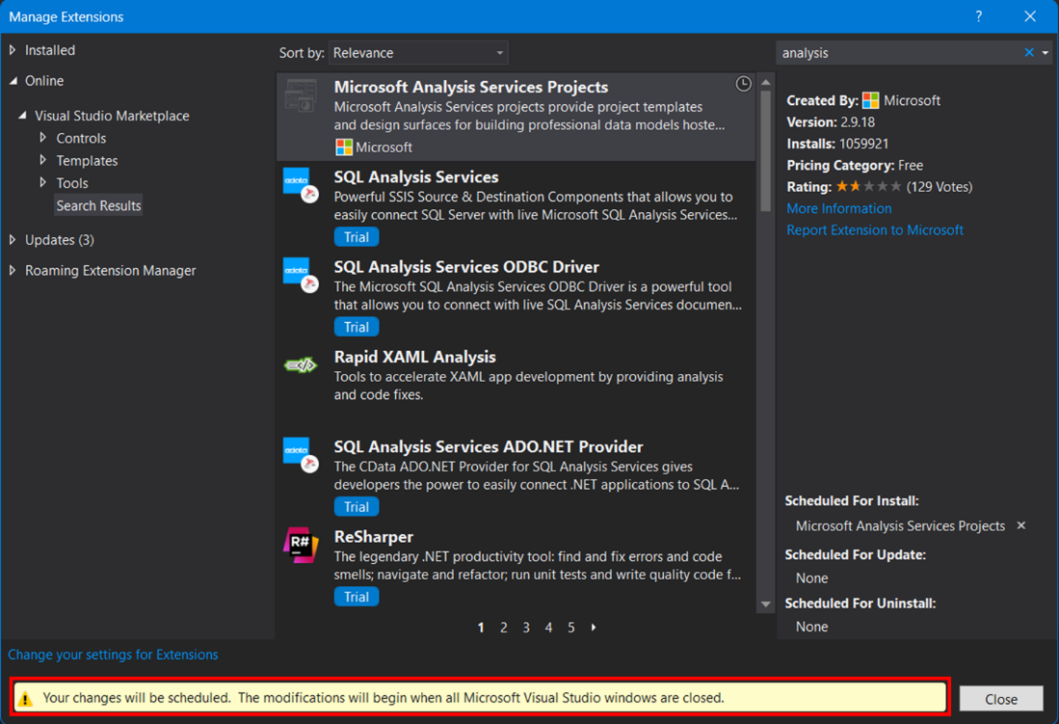

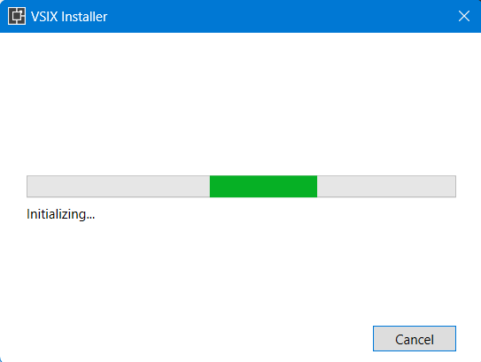

**Bước 5:** Chọn *Modify*

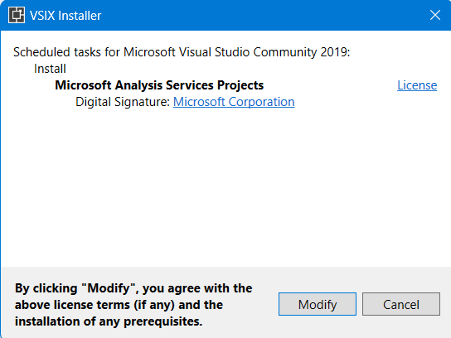

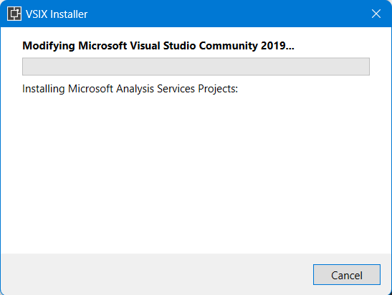

**Bước 6***:* Cài đặt thành công

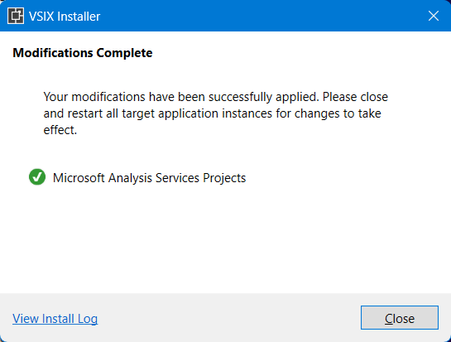

1. *Cài đặt Analysis Services:*

**Bước 1:** Mở **SQL Server Installation Center** và chọn vào *Installation.* Sau đó chọn *New SQL Server stand-alone installation or add features to an existing installation.*

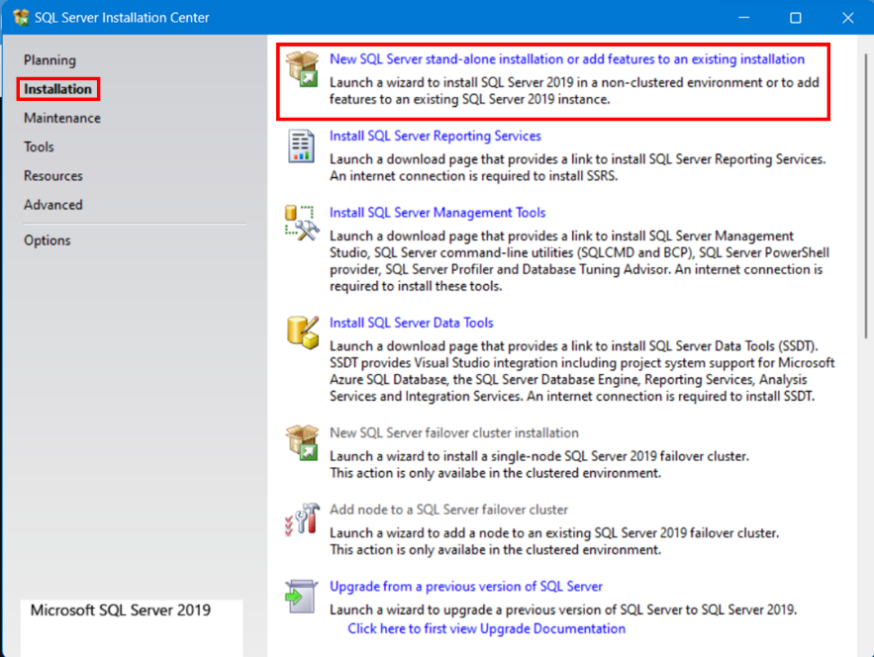

**Bước 2:** Cửa sổ pop-up hiện lên, chọn đường dẫn tới thư mục cài đặt của SQL Server. Ở đây đường dẫn hiện tại à **"C:\SQL2022\Developer_ENU".** Sau đó nhấn OK.

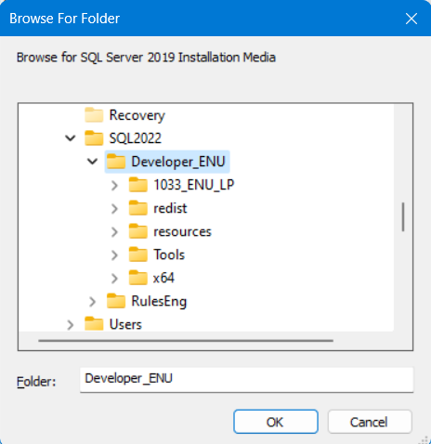

**Bước 3:** Cửa sổ mới xuất hiện, chọn Next.

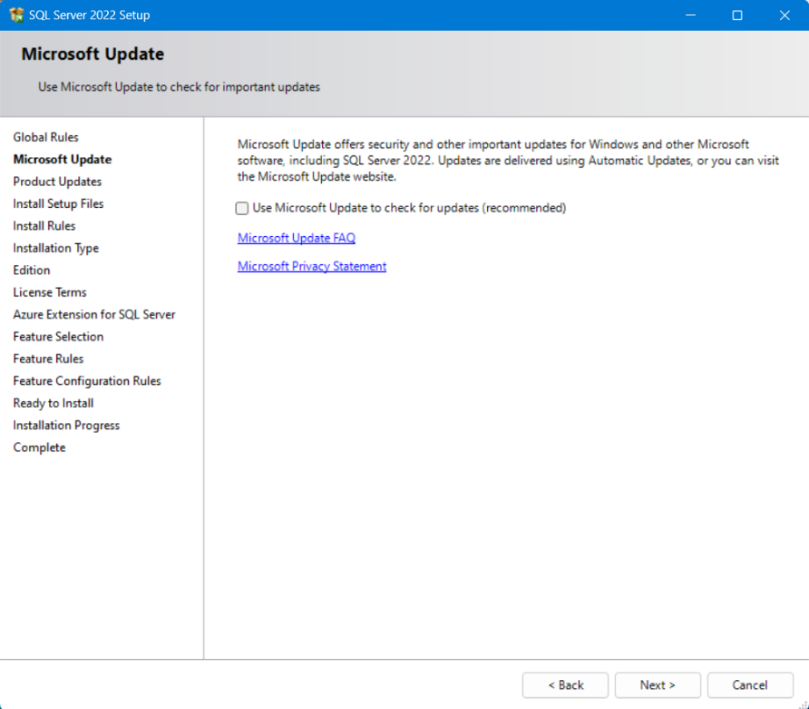

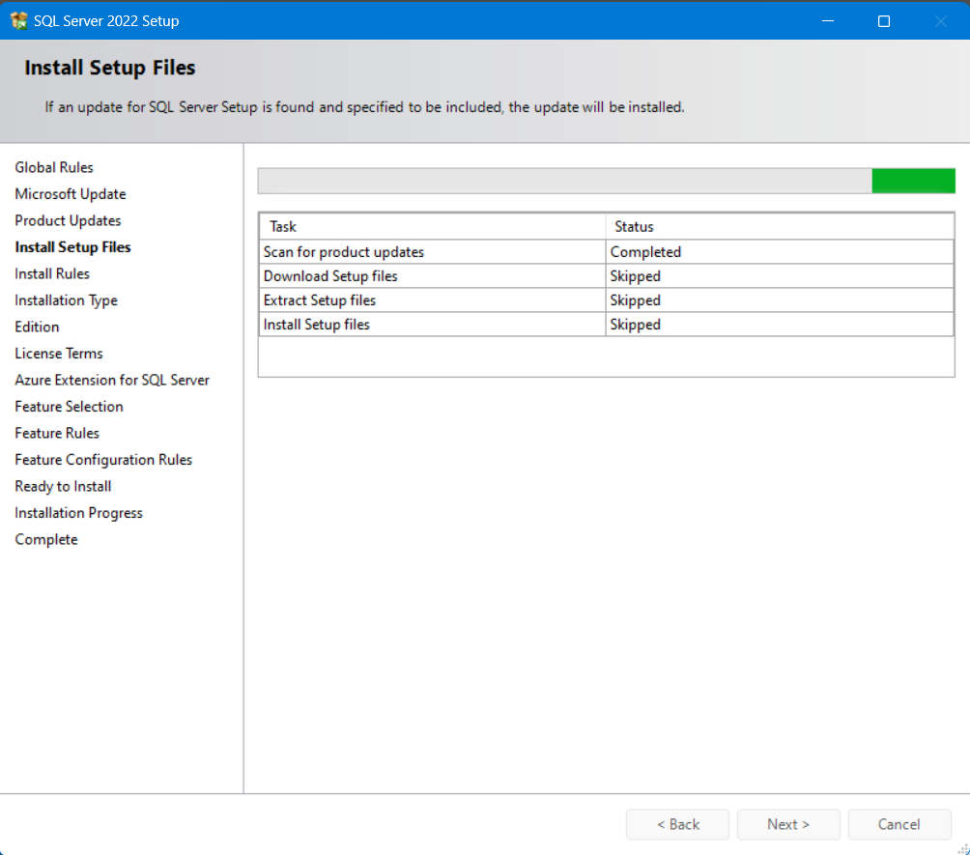

**Bước 4:** Chọn Next

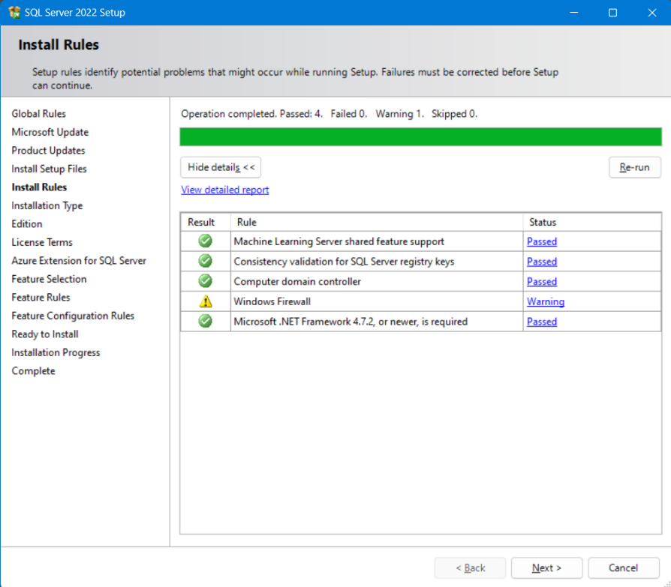

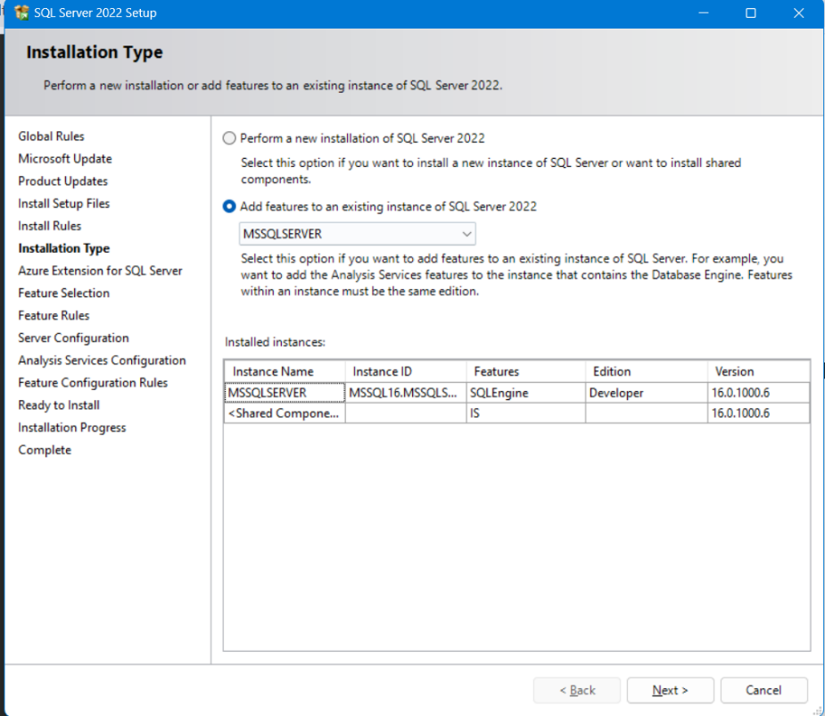

**Bước 5***:* Chọn *Analysis Services*. Chọn Next

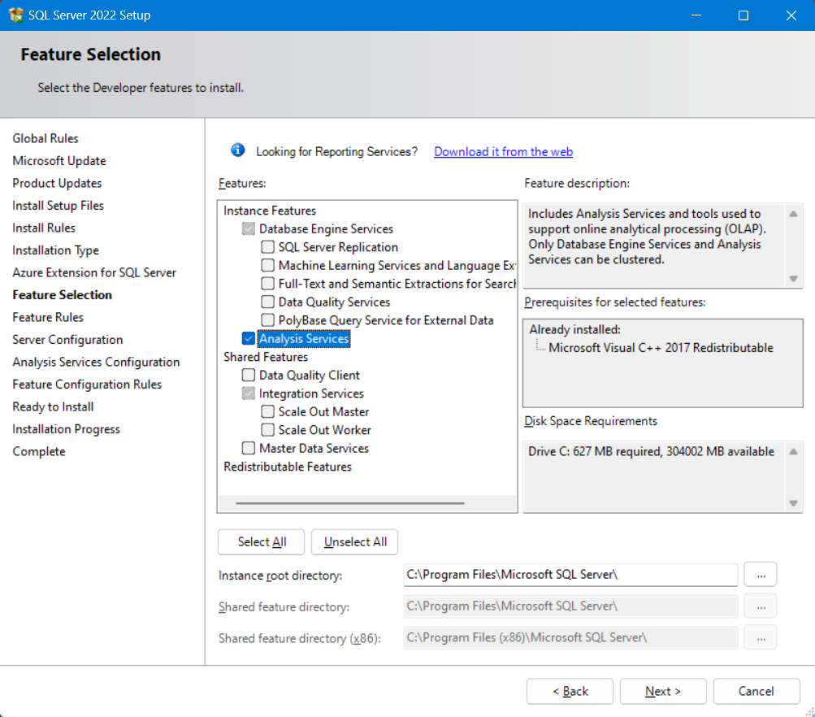

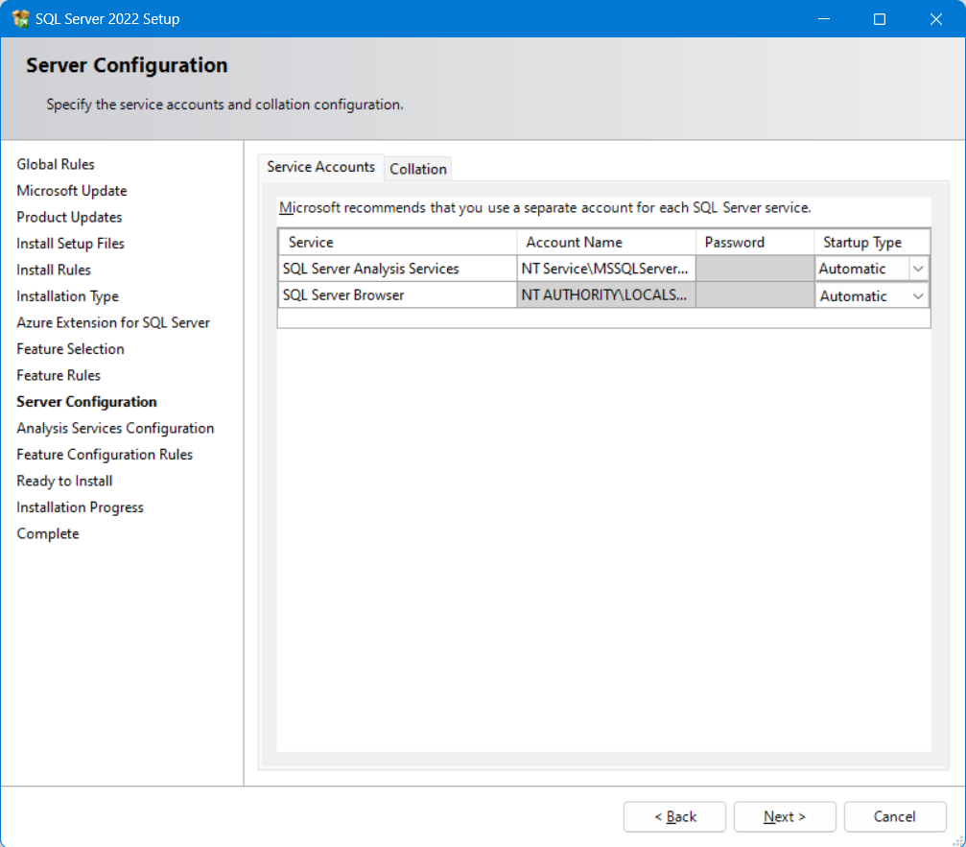

**Bước 6***:* Chọn *Multidimensional Mode*. Sau đó chọn *Add current user à Next*

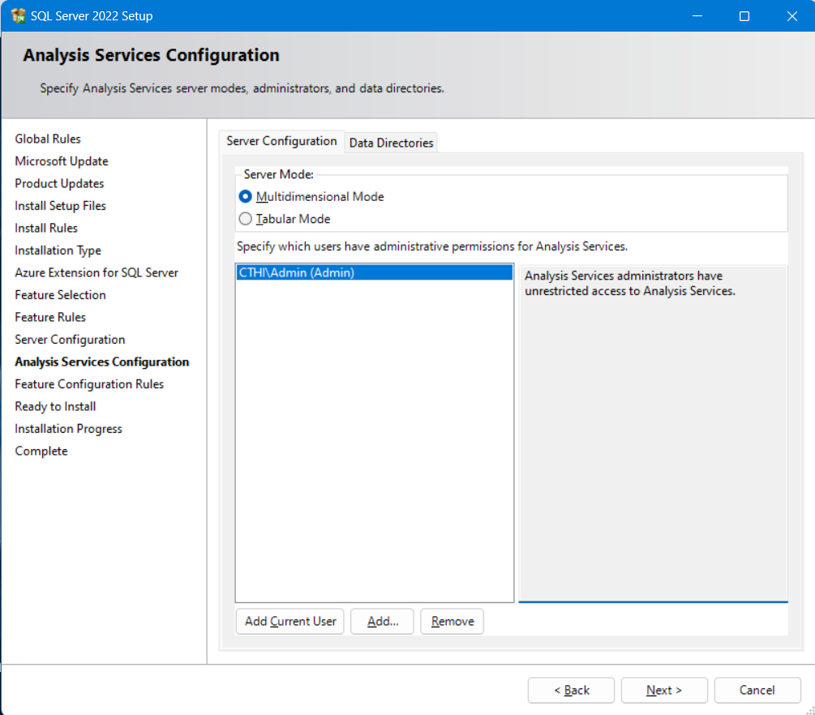

**Bước 7***:* Chọn *Install*

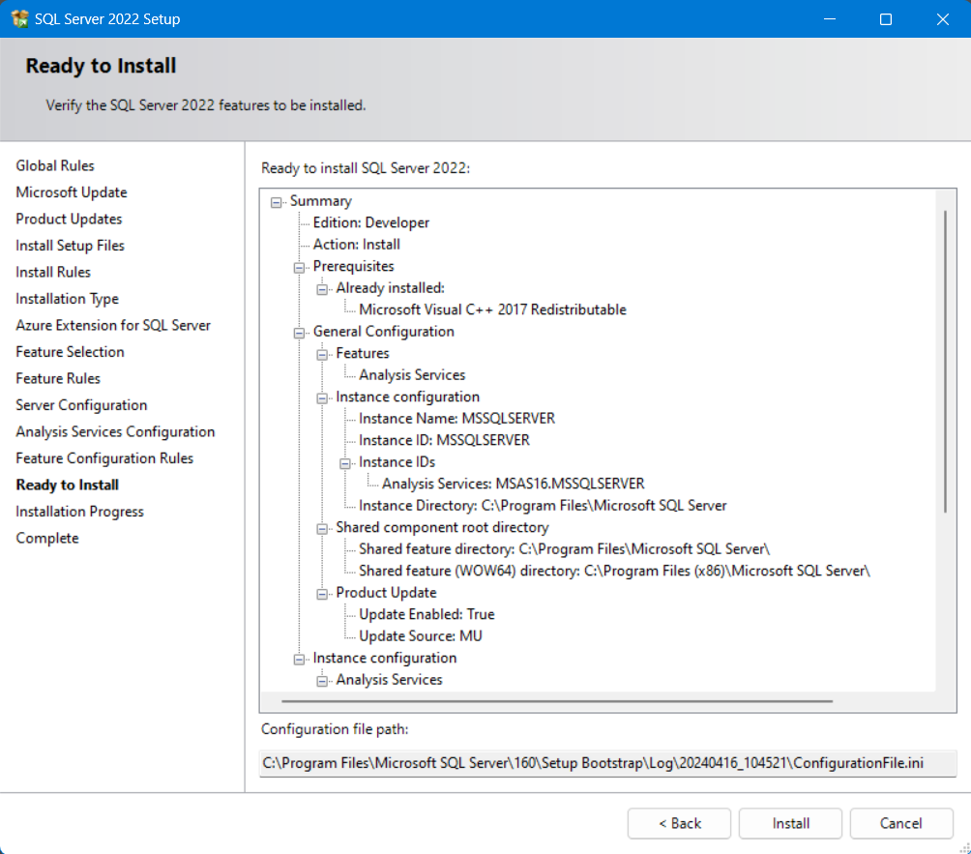

**Bước 8***:* Quá trình cài đặt thành công

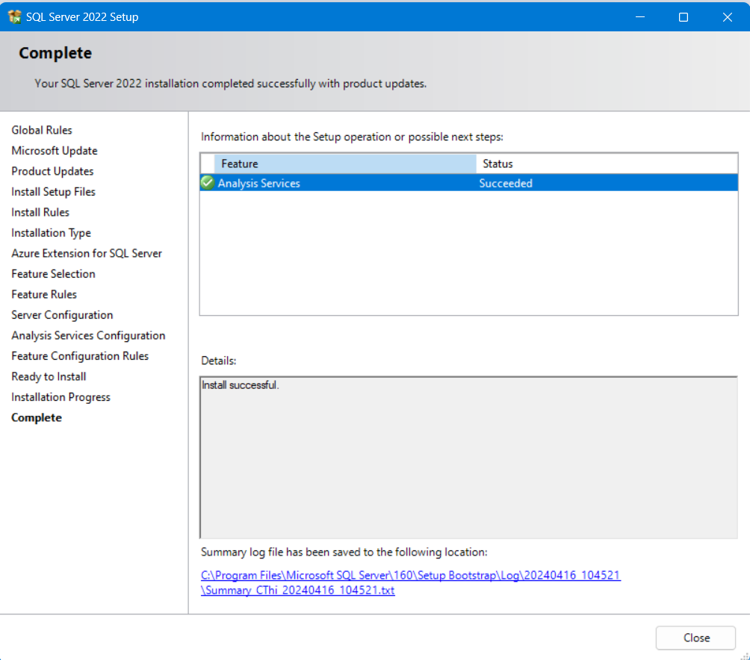

1. **Tạo project SSAS:**

**Bước 1:** Mở *Visual Studio 2019*, sau đó chọn *Create a new project* để tạo project mới.

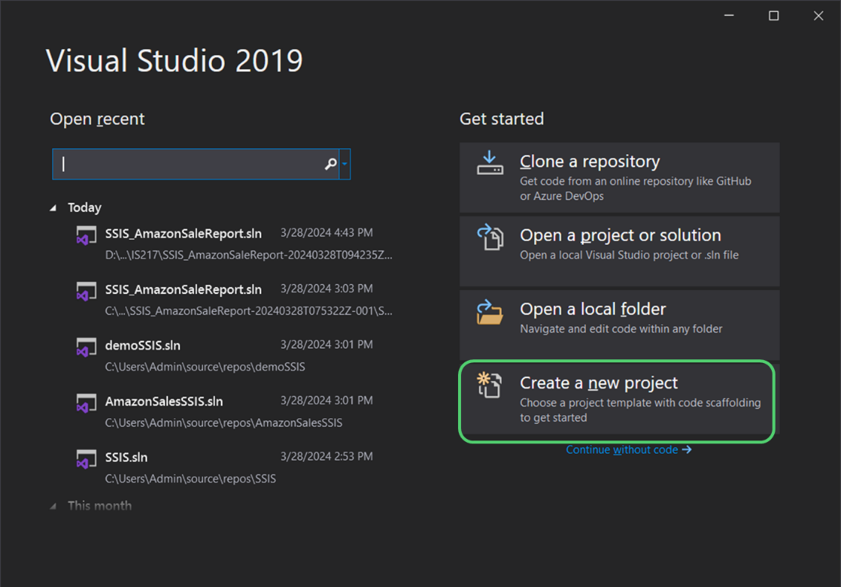

**Bước 2:** Ở thanh tìm kiếm, gõ *Analysis* để tìm template cho SSAS project. Sau đó chọn *Analysis Services Multidimensional and Data Mining Projectà Next.*

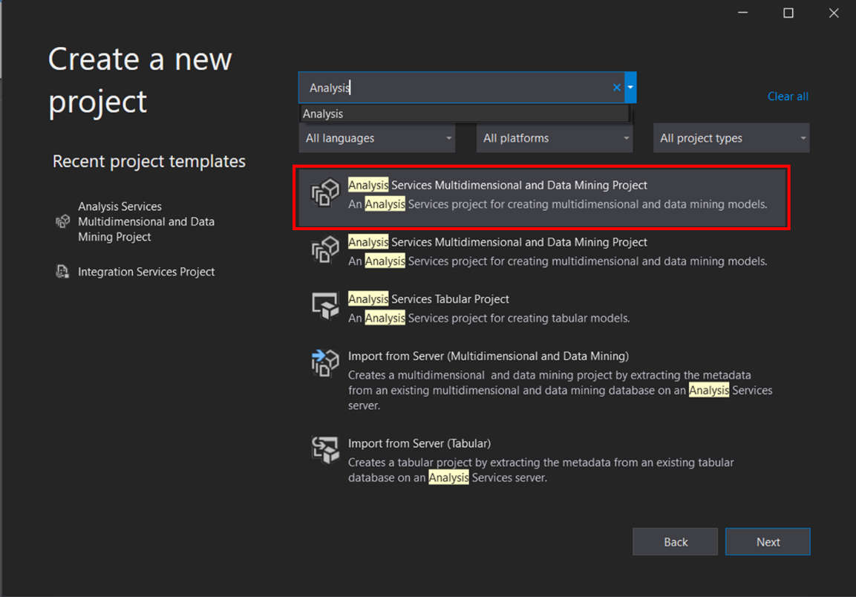

**Bước 3:** Đặt tên cho *Project*, chọn đường dẫn repo, đặt tên *solution à* Chọn *Create.*

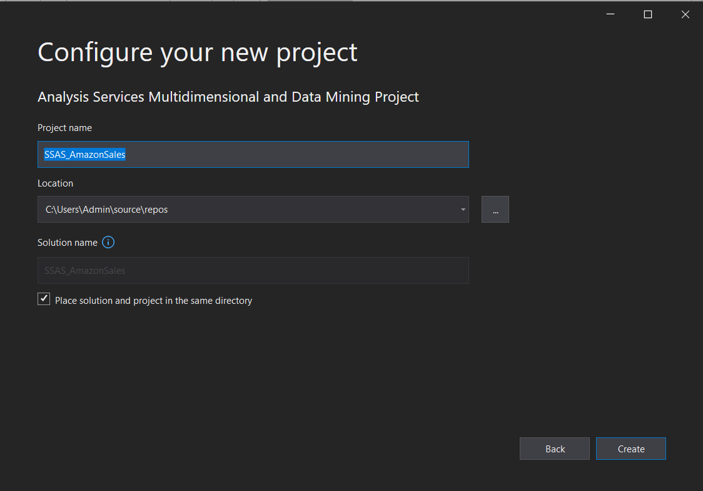

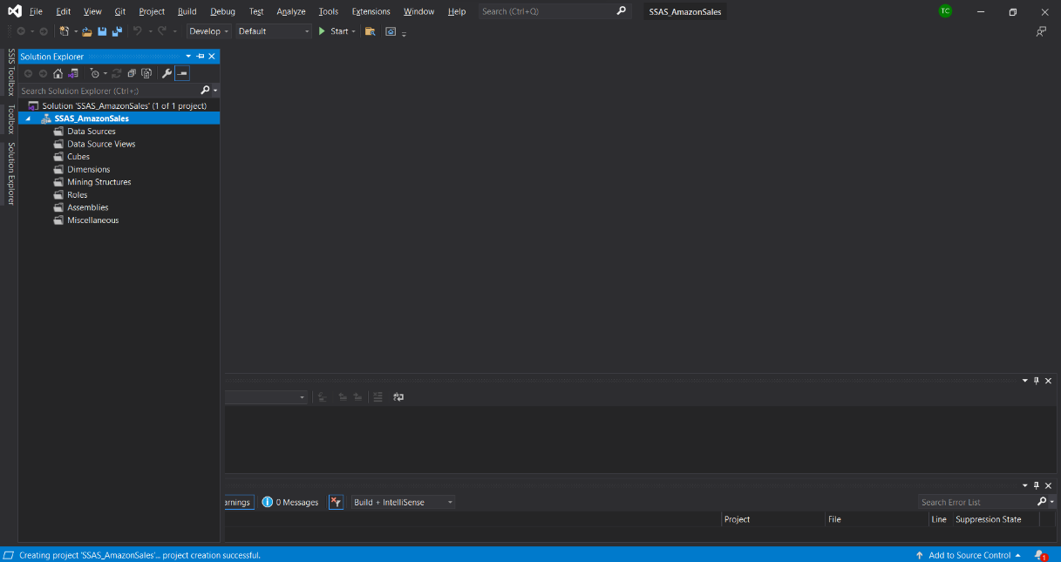

1. **Xác định Data Source:**

**Bước 1:** Tại *Solution Explorer*, ta click chuột phải vào thư mục *Data Sources* và chọn *New Data Source*.

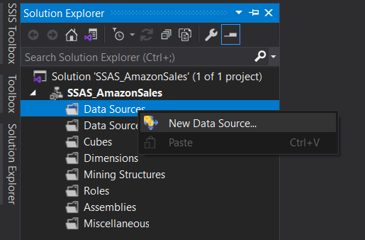

**Bước 2:** Hộp thoại *Data Source Wizard* xuất hiện, chọn Next để tiếp tục.

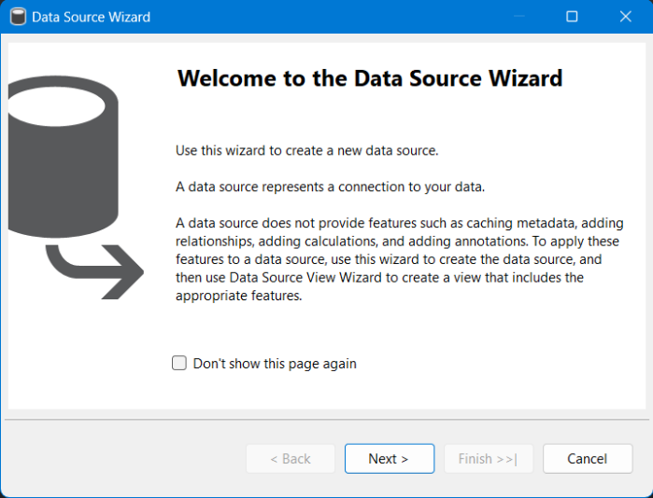

**Bước 3:** Chọn *Create a data source based on an existing or new connection*, sau đó chọn *New*.

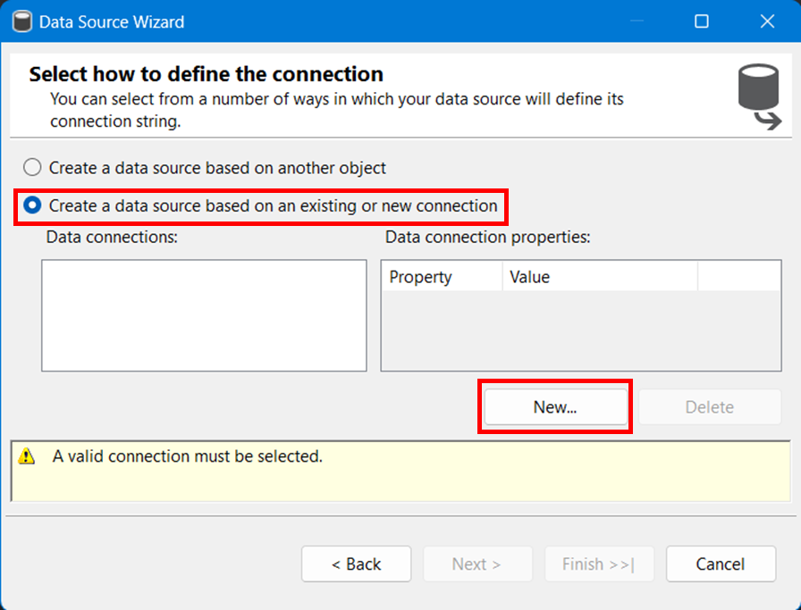

**Bước 4:** Nhập *Server name*, chọn *Authentication* cần thiết và *Database* dùng cho quá trình SSAS. Nhấn OK.

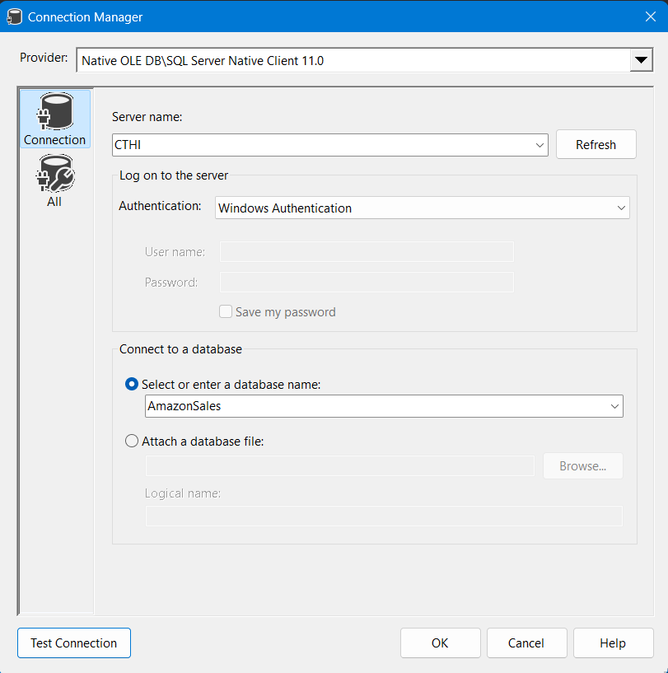

**Bước 5:** Nhấn Next.

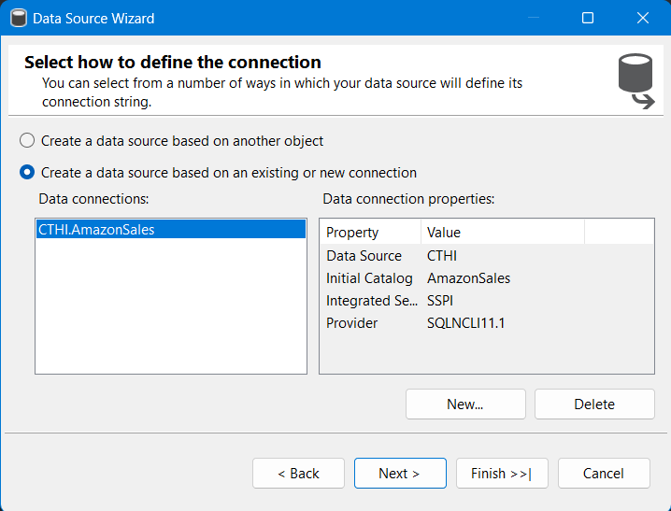

**Bước 6:** Chọn *Use the service account*. Nhấn Next.

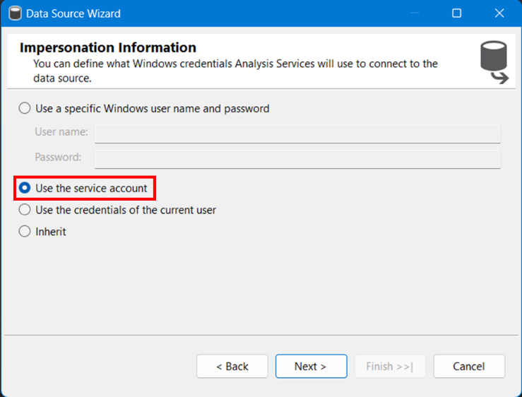

**Bước 7:** Tùy chỉnh tên Data Source. Nhấn Finish.

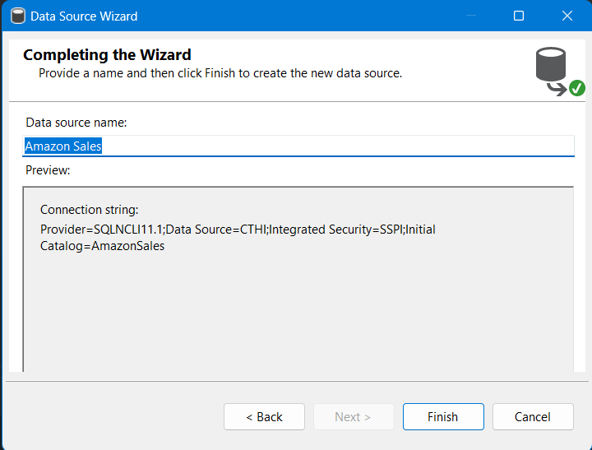

1. **Xác định Data Source View:**

**Bước 1:** Chuột phải *Data Source Views*, chọn *New Data Source View*.

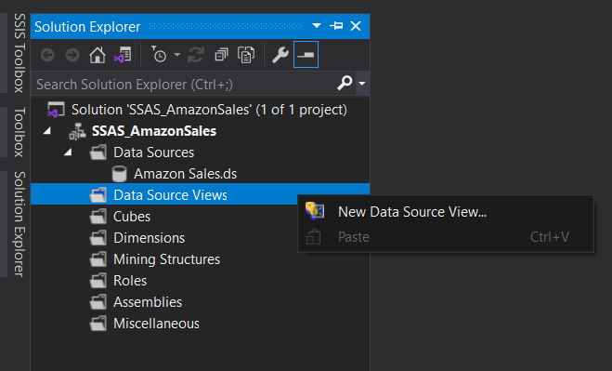

**Bước 2:** Hộp thoại *Data Source View Wizard* hiện lên, chọn Next.

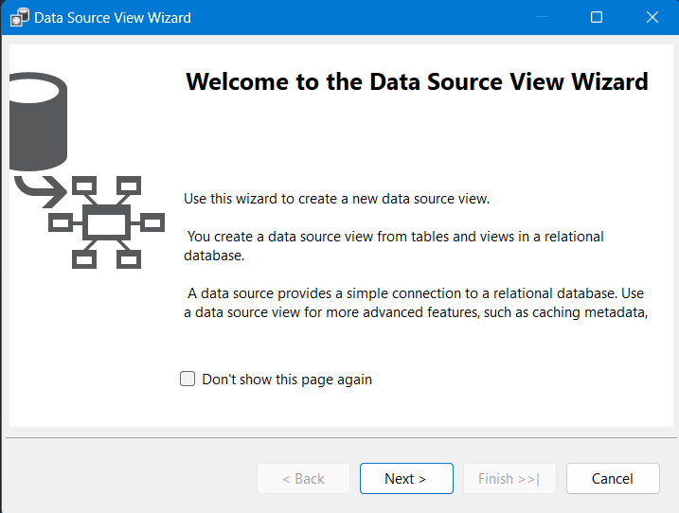

**Bước 3:** Chọn data source cần dùng. Nhấn Next.

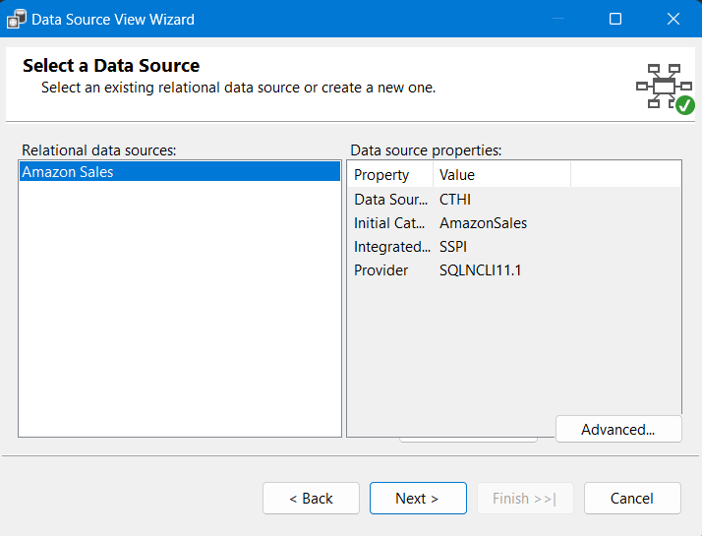

**Bước 4:** Chọn các bảng cần thiết. Nhấn Next.

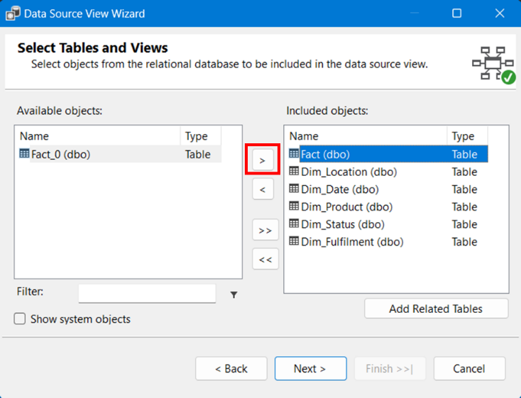

**Bước 5:** Đặt tên cho *Data Source View*. Nhấn Finish.

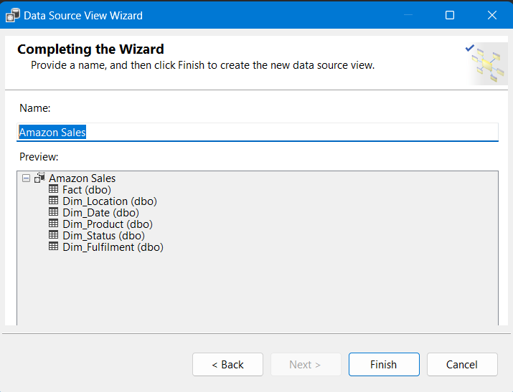

1. **Xây dựng khối dữ liệu:**

**Bước 1:** Chuột phải vào *Cubes*, chọn *New Cube*.

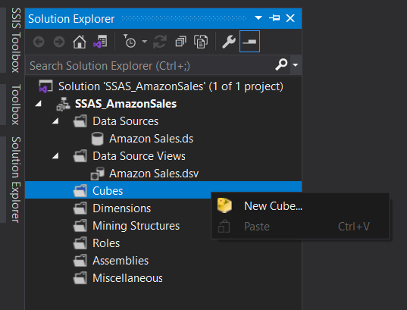

**Bước 2:** Hộp thoại *Cube Wizard* hiện lên. Nhấn Next.

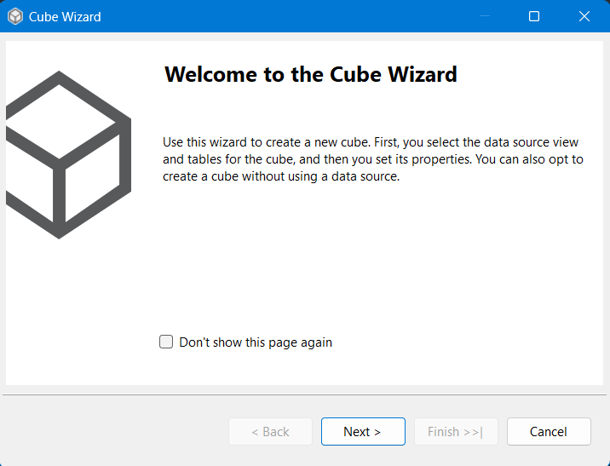

**Bước 3:** Chọn *Use existing tables*. Nhấn Next.

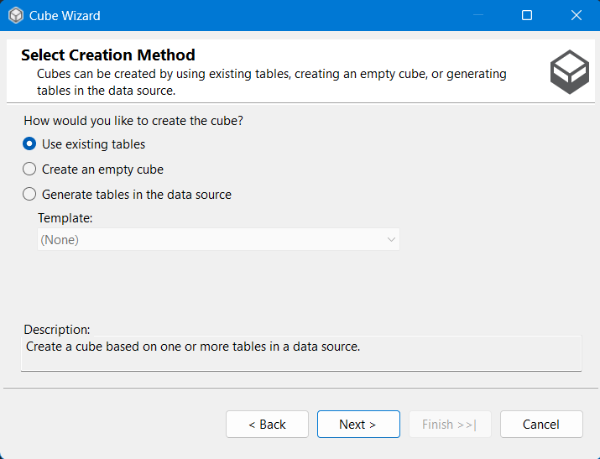

**Bước 4:** Chọn bảng *Fact*. Nhấn Next.

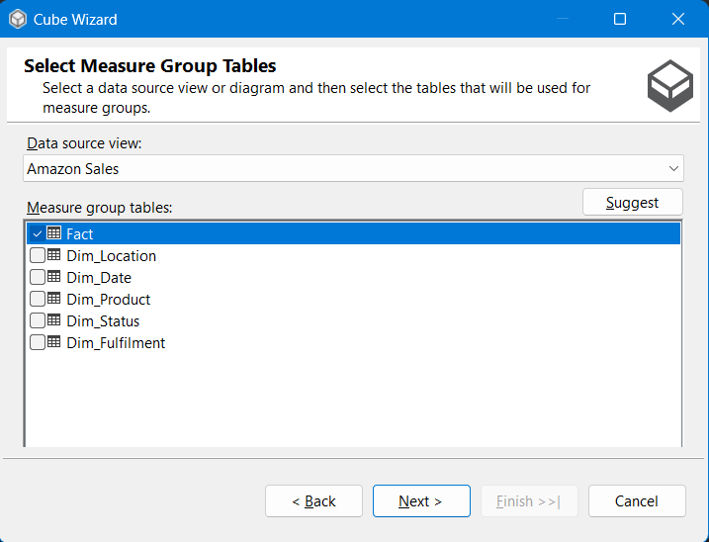

**Bước 5:** Chọn tất cả độ đo được đề xuất. Nhấn Next.

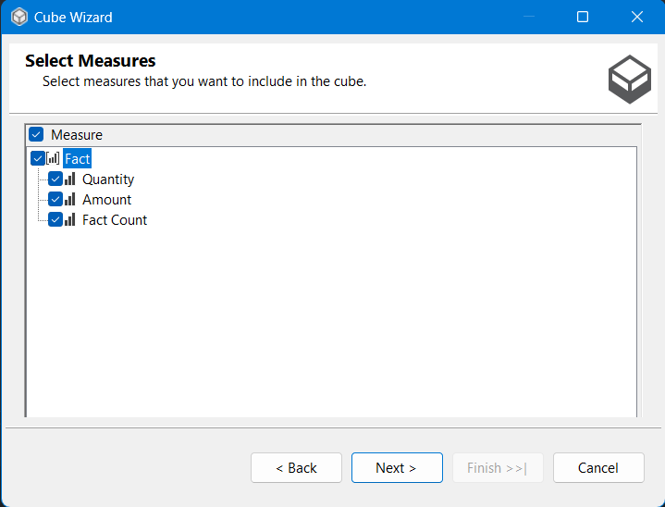

**Bước 6:** Chọn tất cả bảng. Nhấn Next.

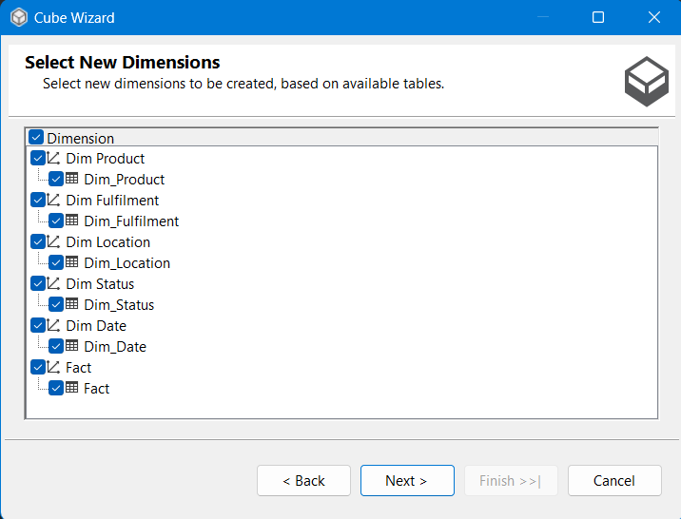

**Bước 7:** Đặt tên cho khối dữ liệu. Nhấn Finish.

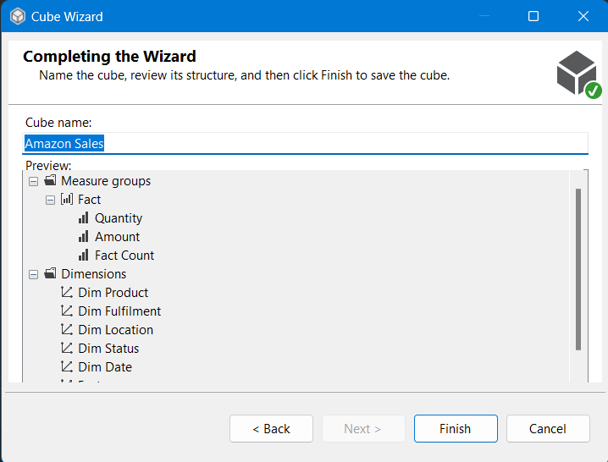

1. **Xác định các Dimensions:**
2. *Bảng Dim_Product:*

**Bước 1:** Tại thư mục *Dimensions*, nhấn đúp vào *Dim Product.dim.* Sau đó, kéo thuộc tính ở bên *Data Source View* vào ô *Attributes*

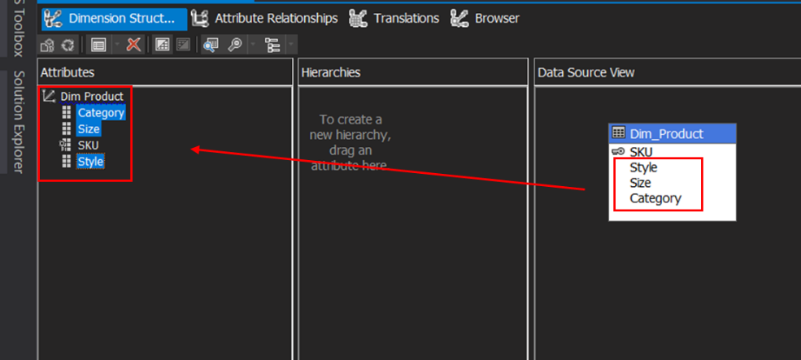

**Bước 2:** Ctrl + S để lưu. Nhấn OK

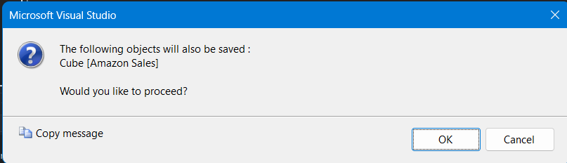

1. *Bảng Dim_Location:*

Tại thư mục *Dimensions*, mở *Dim Location.dim.* Sau đó kéo thuộc tính ở bên *Data Source View* vào ô *Attributes*

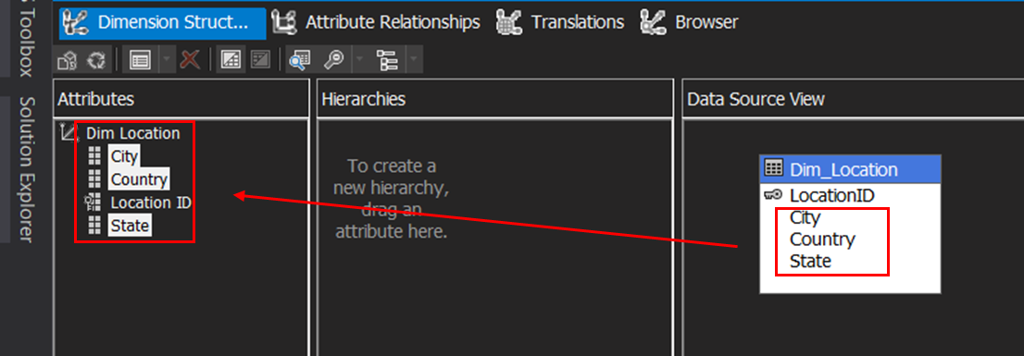

1. *Bảng Dim_Status:*

Tại thư mục *Dimensions*, mở *Dim Status.dim.* Sau đó kéo thuộc tính ở bên *Data Source View* vào ô *Attributes*

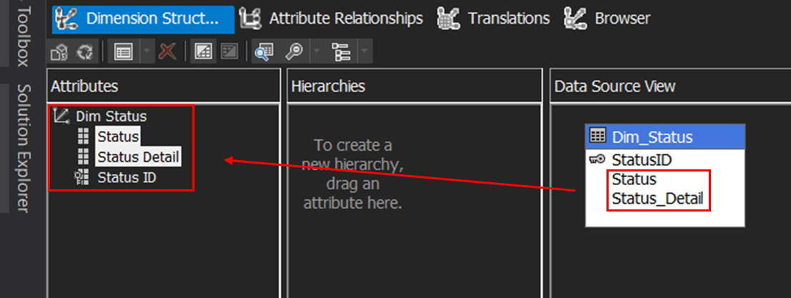

1. *Bảng Dim_Fulfilment:*

Tại thư mục *Dimensions*, mở *Dim Fulfilment.dim.* Sau đó kéo thuộc tính ở bên *Data Source View* vào ô *Attributes*

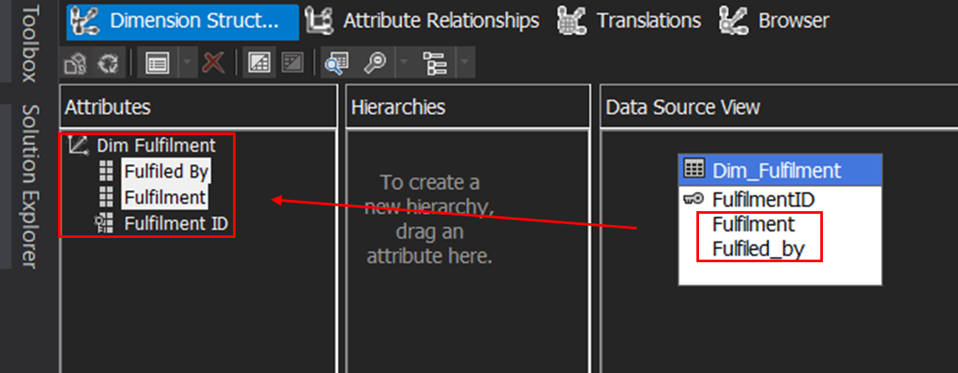

1. *Bảng Dim_Date:*

Tại thư mục *Dimensions*, mở *Dim Date.dim.* Sau đó kéo thuộc tính ở bên *Data Source View* vào ô *Attributes*

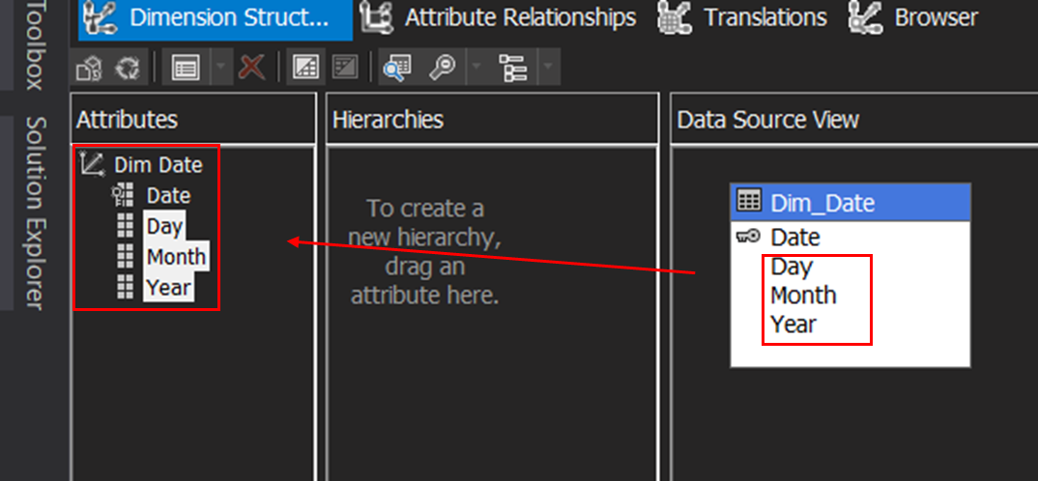

Mở *Properties* của *Dim Date* 🡪 Đổi *Type* từ *Regular* thành *Time*.

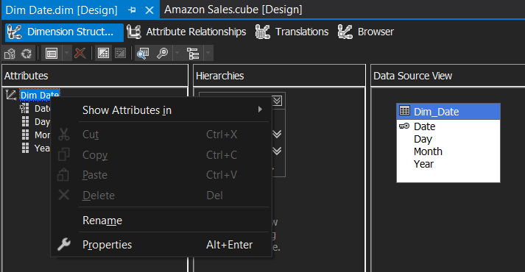

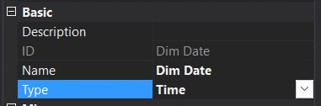

Lưu *Dim Date.dim* lại

1. *Thêm bảng Fact để có thể lấy một số thuộc tính:*

Tại thư mục *Dimensions*, mở *Fact.dim.* Sau đó kéo thuộc tính ở bên *Data Source View* vào ô *Attributes*

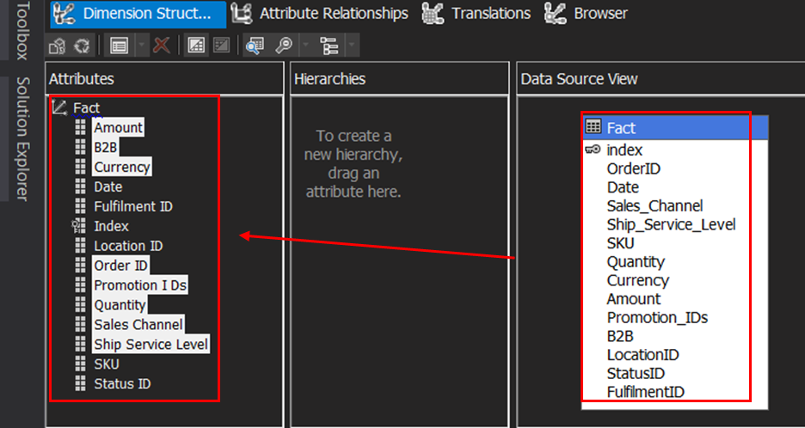

1. **Bổ sung các Measures:**

**Bước 1:** Mở *Amazon Sales.cube* trong thư mục *Cubes* ở *Solution Explorers.*

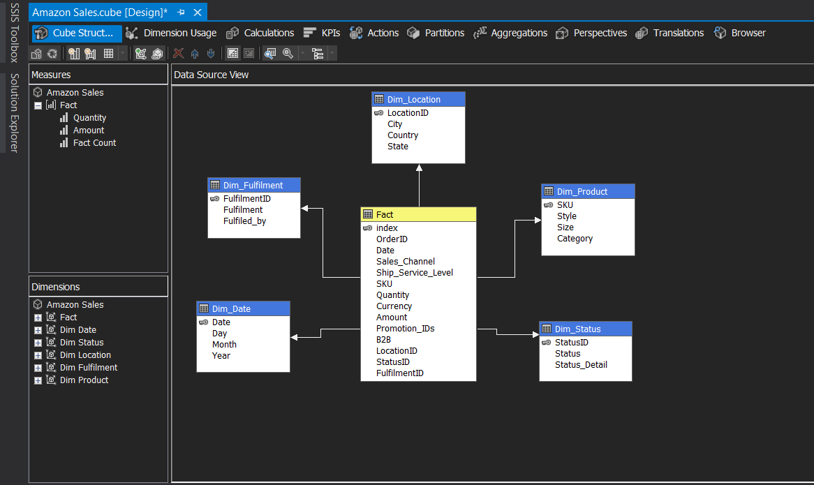

**Bước 2:** Chuột phải vào *Amazon Sales*, chọn *New Measure*

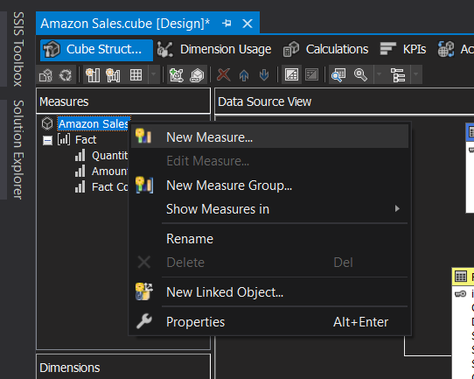

**Bước 3:** Tạo Measure mới để có thể count distinct các OrderID trong bảng Fact. Chọn tác vụ ở *Usage*, bảng ở *Source table*, thuộc tính ở *Source column.* Nhấn OK

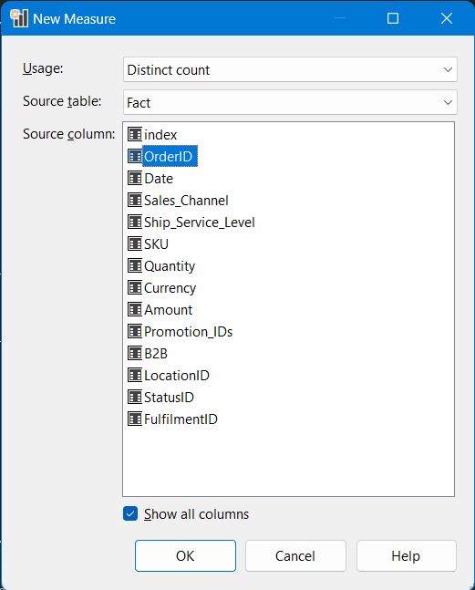

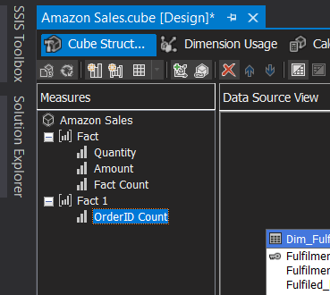

**Bước 4:** Tương tự như trên, tạo một độ đo mới dùng để tính doanh thu trung bình và đổi tên độ đo cho phù hợp.

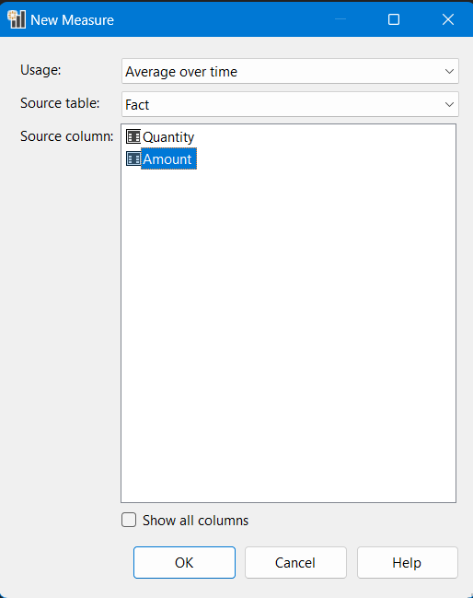

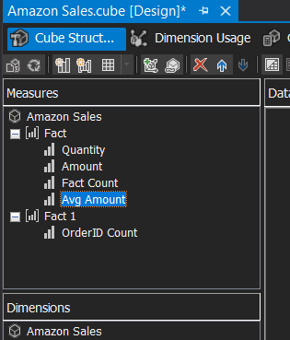

1. **Phân cấp thuộc tính:**
2. *Bảng Dim_Date:*

**Bước 1:** Ở *Dim Date.dim*, kéo các thuộc tính cần phân cấp từ ô *Attributes* tới ô *Hierachies*.

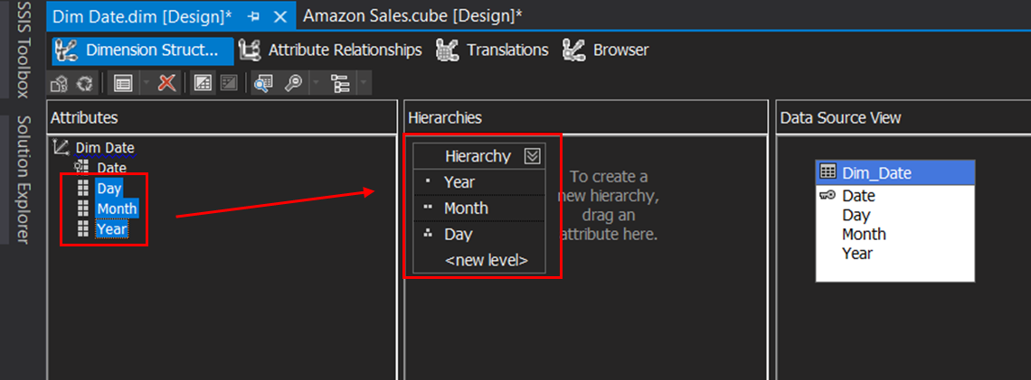

**Bước 2:** Chuột phải vào thuộc tính *Day*, chọn *Properties*.

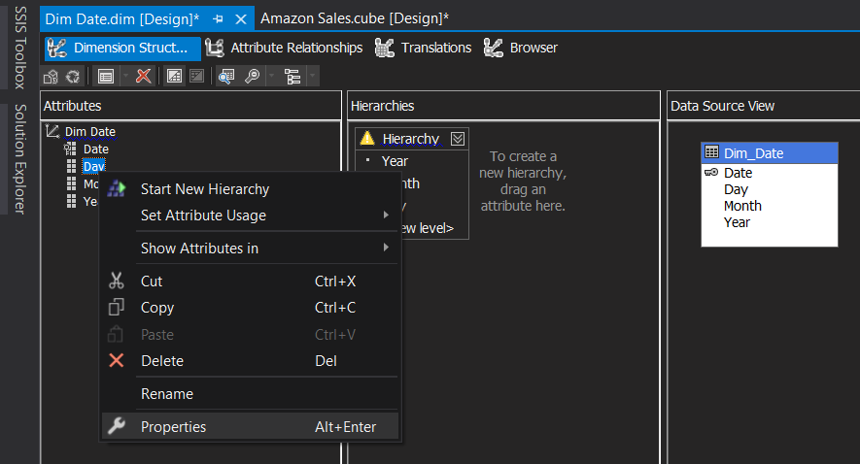

**Bước 3:** Browse vào *KeyColumns*

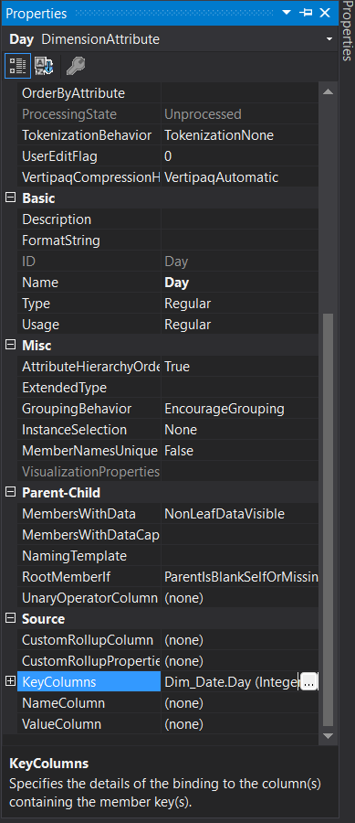

**Bước 4:** Sử dụng nút “>” để thêm thuộc tính vào *Key Columns*. Ở trong *Key Columns* sẽ là *Day* và tất cả thuộc tính lớn hơn nó. Nhấn OK.

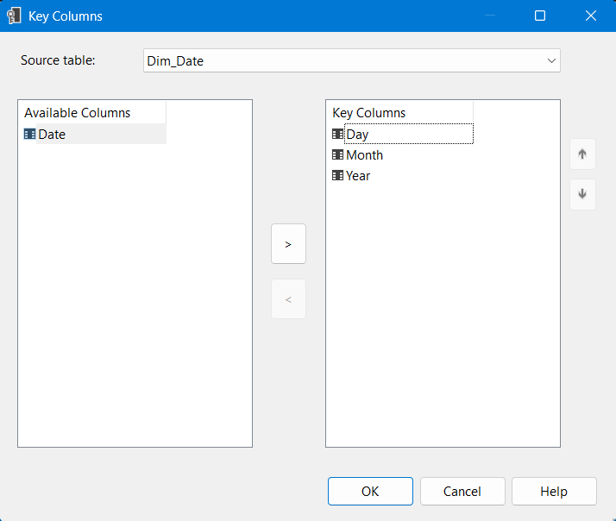

**Bước 5:** Browse vào *NameColumn*

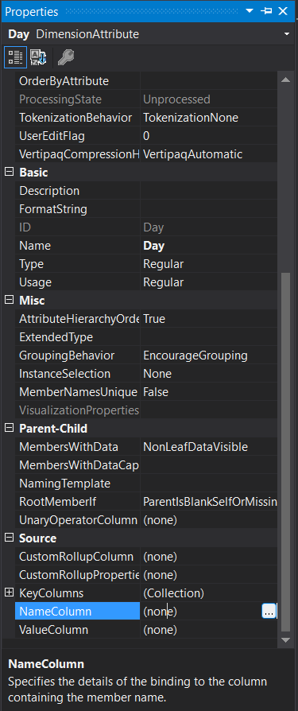

**Bước 6:** Chọn *Day* ở ô *Source Column*. Nhấn OK

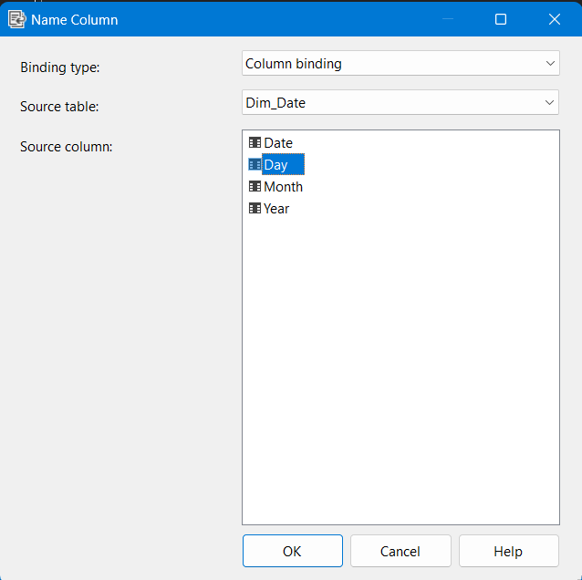

**Bước 7:** Tương tự với thuộc tính *Month*. Giữ nguyên *Year* vì nó là thuộc tính lớn nhất.

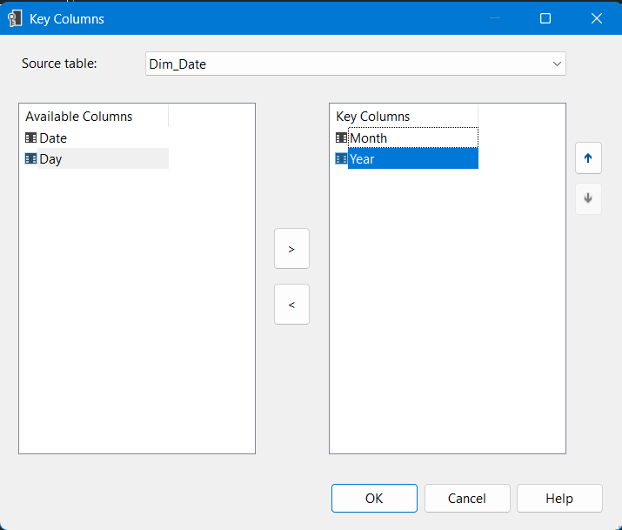

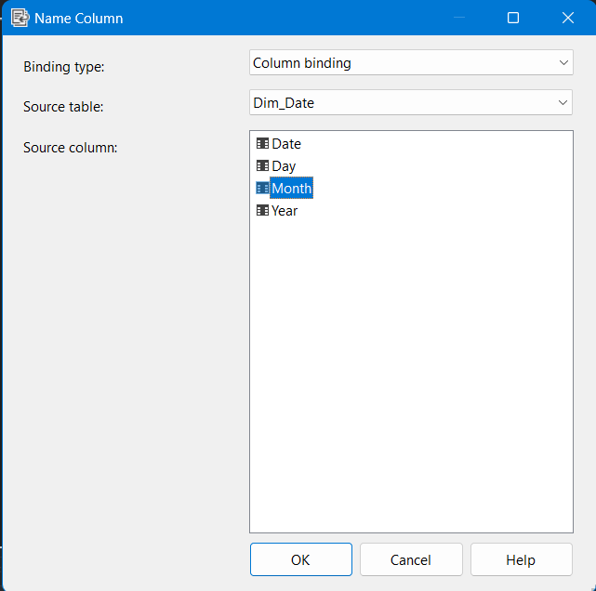

**Bước 8:** Ở tab *Attribute Relationships*, chỉnh sửa lại thứ tự các thuộc tính.

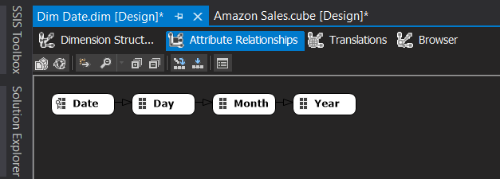

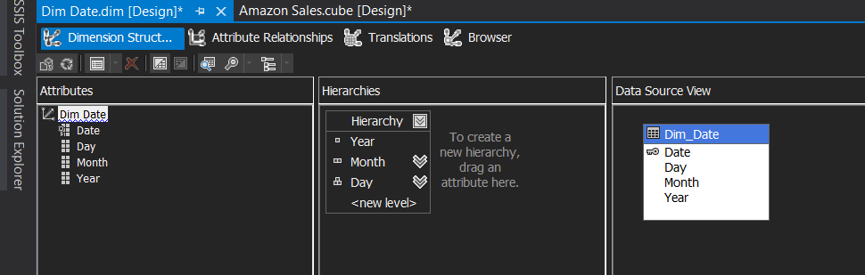

1. *Bảng Dim_Location:*

**Bước 1:** Ở *Dim Location.dim*, kéo các thuộc tính cần phân cấp từ ô *Attributes* tới ô *Hierachies*.

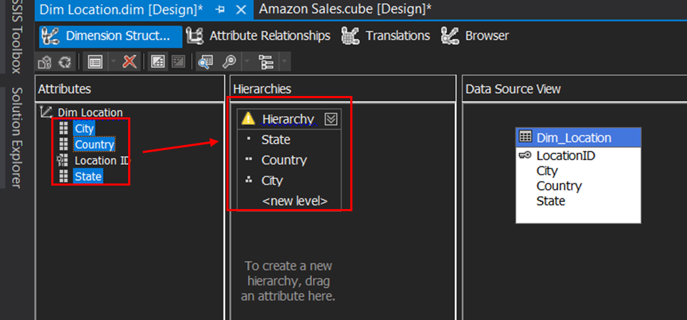

**Bước 2:** Chuột phải vào thuộc tính *City*, chọn *Properties*.

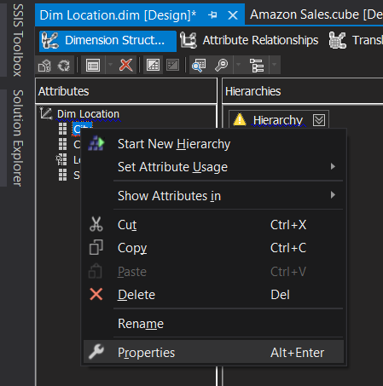

**Bước 3:** Browse vào *KeyColumns.* Sử dụng nút “>” để thêm thuộc tính vào *Key Columns*. Ở trong *Key Columns* sẽ là *Day* và tất cả thuộc tính lớn hơn nó. Nhấn OK.

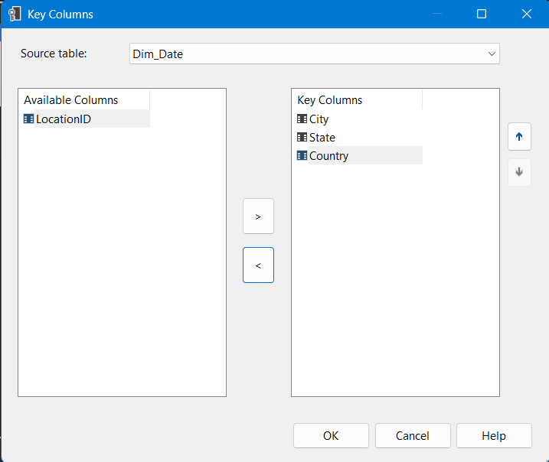

**Bước 4:** Browse vào *NameColumn.* Chọn *City* ở ô *Source Column*. Nhấn OK

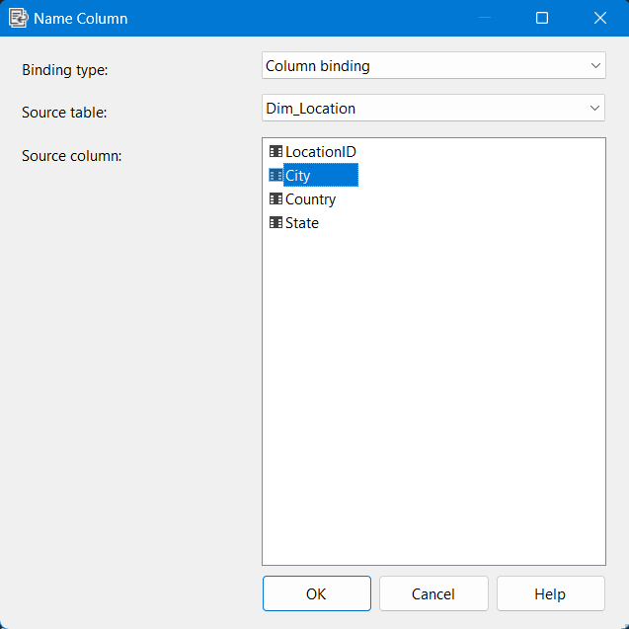

**Bước 5:** Tương tự với thuộc tính *State*. Giữ nguyên *Country* vì nó là thuộc tính lớn nhất.

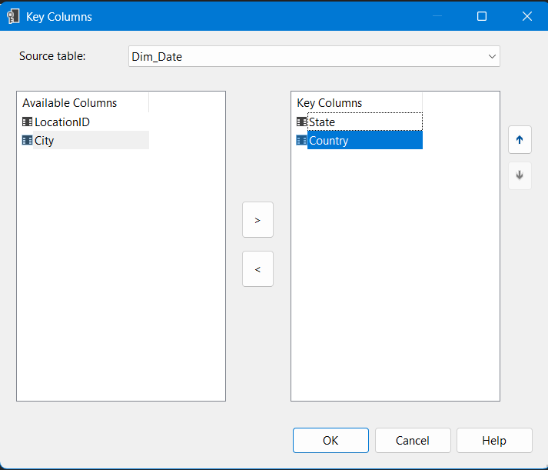

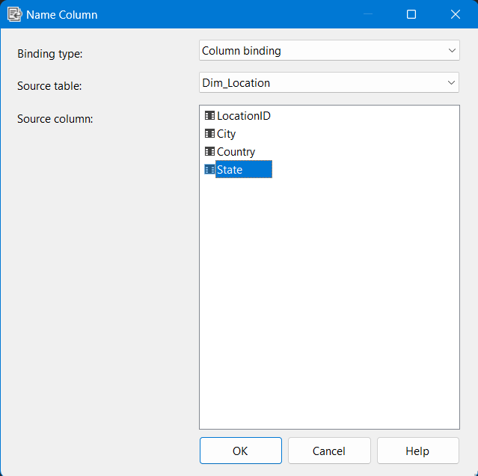

**Bước 6:** Ở tab *Attribute Relationships*, chỉnh sửa lại thứ tự các thuộc tính.

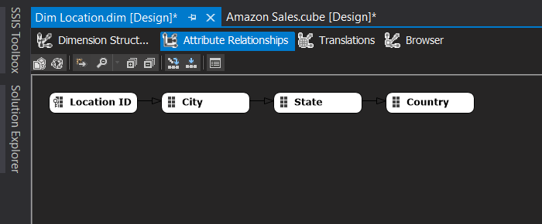

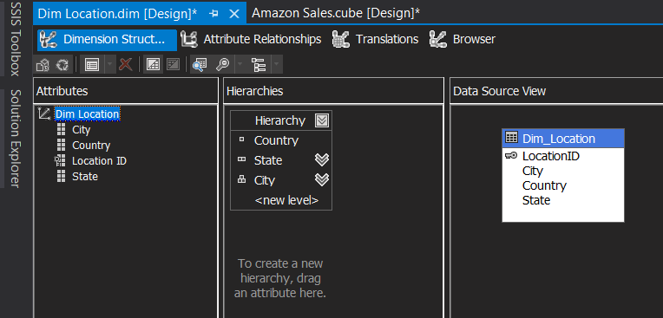

1. **Chạy project SSAS:**

**Bước 1:** Click chuột phải vào project. Chọn Deploy

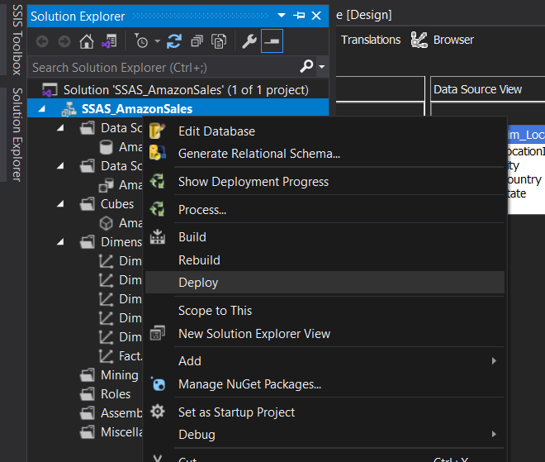

**Bước 2:** Deploy thành công.

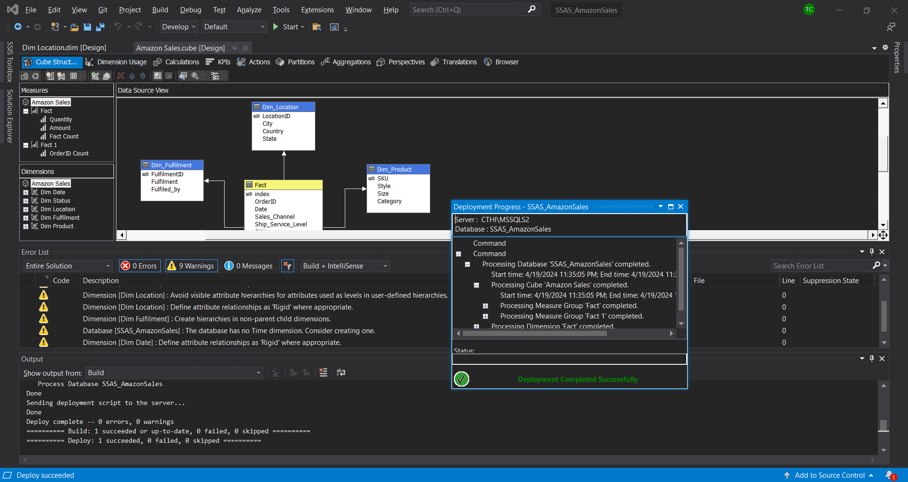

1. **Quá trình phân tích dữ liệu bằng SSAS:**
2. *Câu truy vấn 1:*

**Câu truy vấn:** Cho biết tổng doanh thu theo ngày trong tháng 4

**Ý nghĩa:** Dùng để thống kê doanh số bán hàng của tất cả các nhà phân phối trên sàn Amazon vào tháng 4

**Thực hiện phân tích:**

**Bước 1:** Chọn tab *Browser* trong *Amazon Sales.cube*. Kéo thuộc tính phân cấp *Hierarchy* ở *Dim Date* vào phần *Dimension*. Sau đó chọn ‘4’ ở phần *Filter Expression*. Nhấn OK

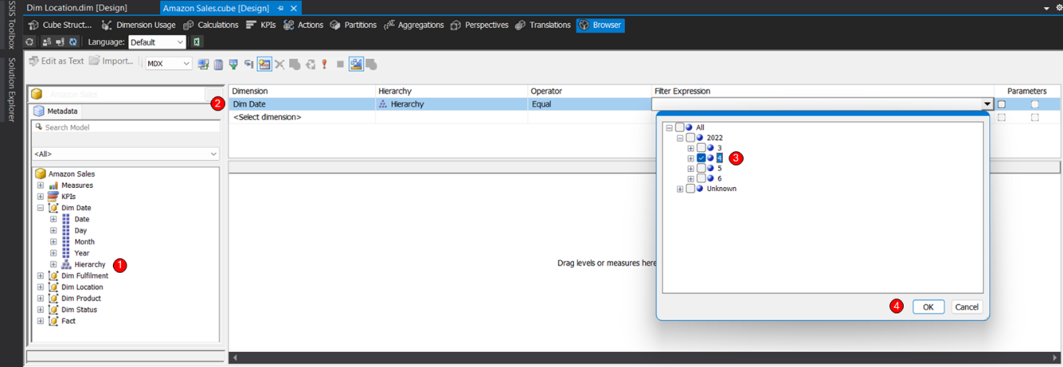

**Bước 2:** Kéo độ đo *Amount* vào khu vực dưới. Sau đó chọn *Execute the query.*

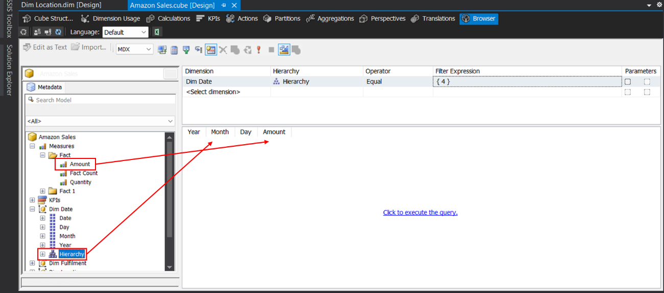

**Bước 3:** Click chuột phải vào và loại bỏ thuộc tính Year, Month không cần thiết. Sau đó execute query.

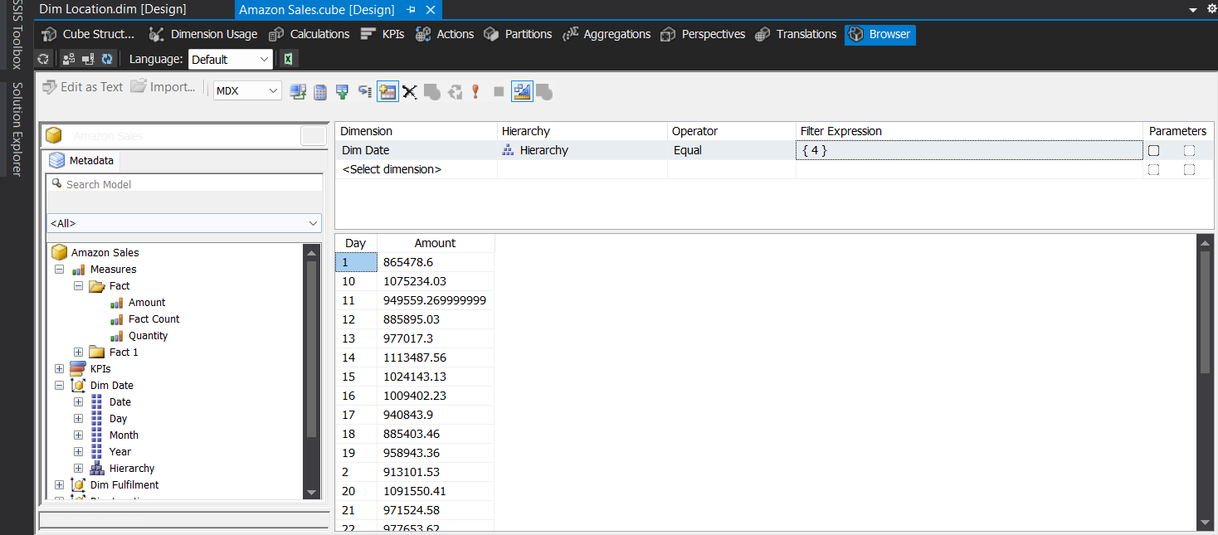

**Excel Pivot table:**

**Bước 1:** Đưa *Hierarchy* của *Dim Date* vào phần Rows, độ đo *Amount* vào phần Values, và thuộc tính *Month* vào phần Filters.

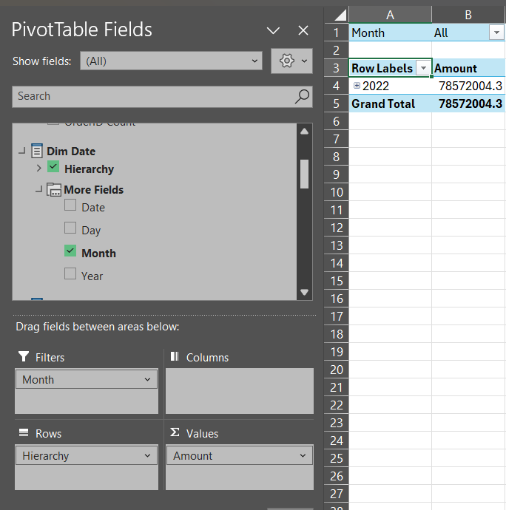

**Bước 2:** Chọn ‘4’ ở ô *Month*. Nhấn OK.

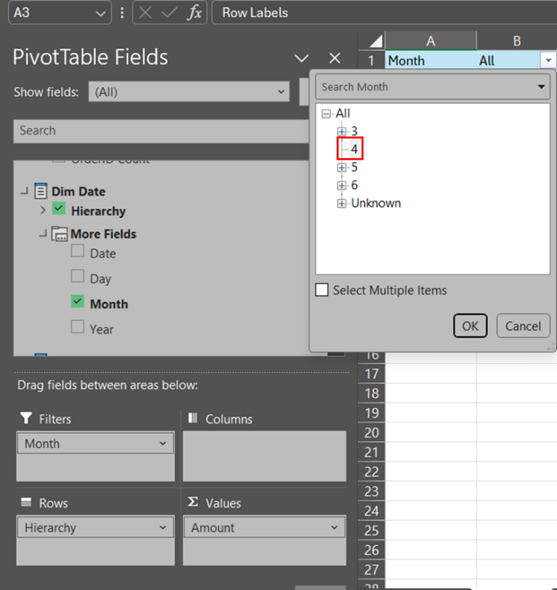

**Bước 3:** Mở rộng mục 2022 à 4 để xem theo các ngày trong tháng 4.

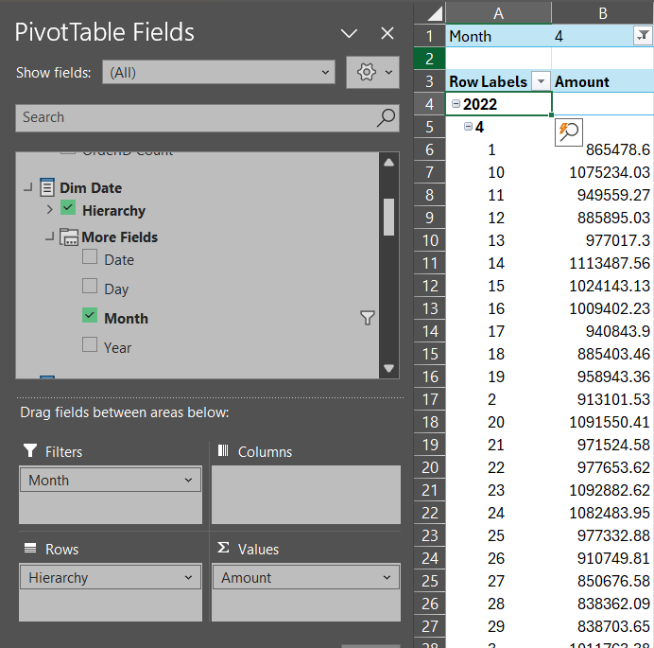

**MDX query:** Tạo MDX query thao tác trên database của Server có Analysis Services.

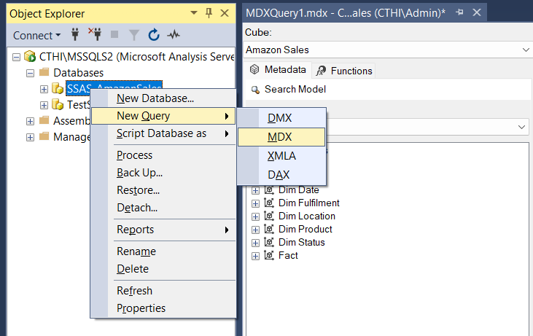

SELECT

[Measures].[Amount] ON COLUMNS, [Dim Date].[Day].[Day] ON ROWS

FROM [Amazon Sales]

WHERE [Dim Date].[Month].[4]

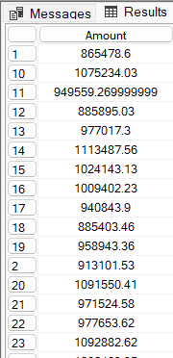

1. *Câu truy vấn 2:*

**Câu truy vấn:** Cho biết tổng doanh thu theo từng loại sản phẩm

**Ý nghĩa:** Dùng để thống kê doanh số bán hàng theo từng loại sản phẩm trên sàn, dựa vào đó đề ra các chiến lược phát triển, marketing phù hợp.

**Thực hiện phân tích:** Kéo thuộc tính *Category* ở bảng *Dim Product* và độ đo *Amount* vào phần thực thi. Sau đó execute.

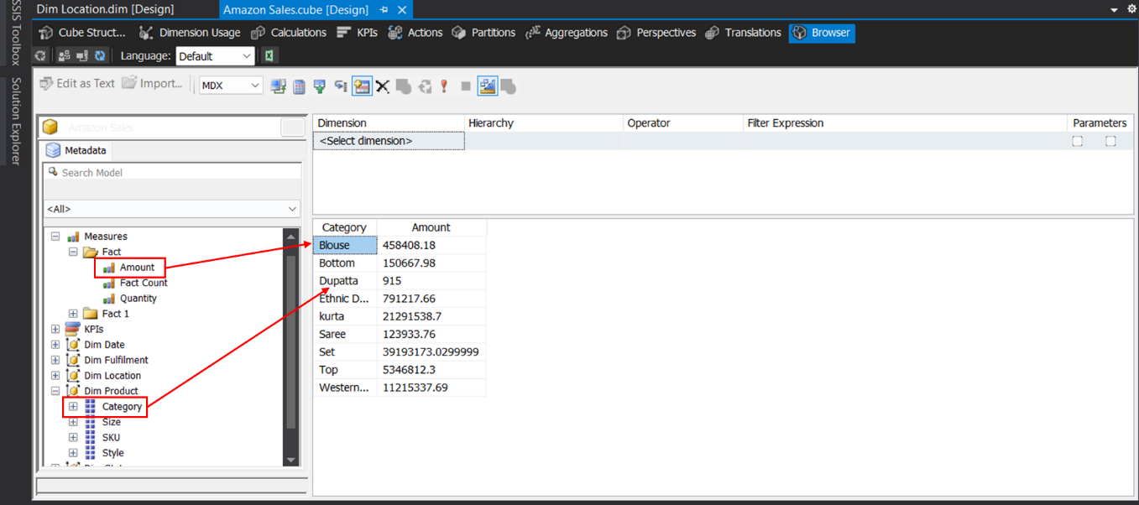

**Excel Pivot table:** Đưa thuộc tính *Category* của *Dim Product* vào phần Rows, độ đo *Amount* vào phần Values.

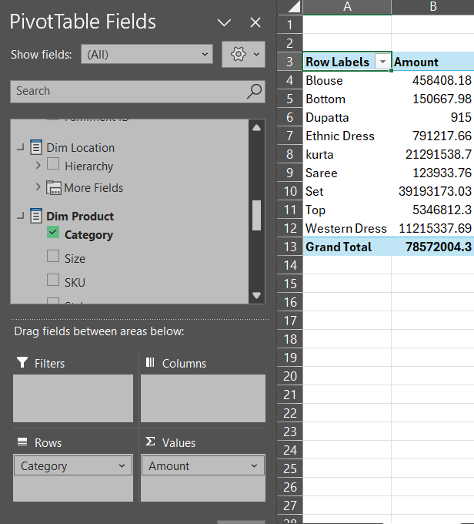

**MDX query:**

SELECT

[Measures].[Amount] ON COLUMNS,

[Dim Product].[Category].[Category] ON ROWS

FROM [Amazon Sales]

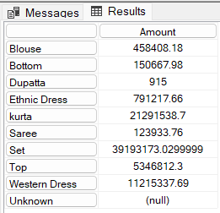

1. *Câu truy vấn 3:*

**Câu truy vấn**: Tính tổng doanh thu của loại sản phẩm "Set" trong tháng 4.

**Ý nghĩa:** Dùng để xem xét doanh thu của các loại sản phẩm khác nhau trong các tháng.

**Thực hiện phân tích:**

**Bước 1:** Kéo thuộc tính *Month* ở *Dim Date*, *Category* ở *Dim Product* vào phần Dimension. Chọn các Filter Expression phù hợp.

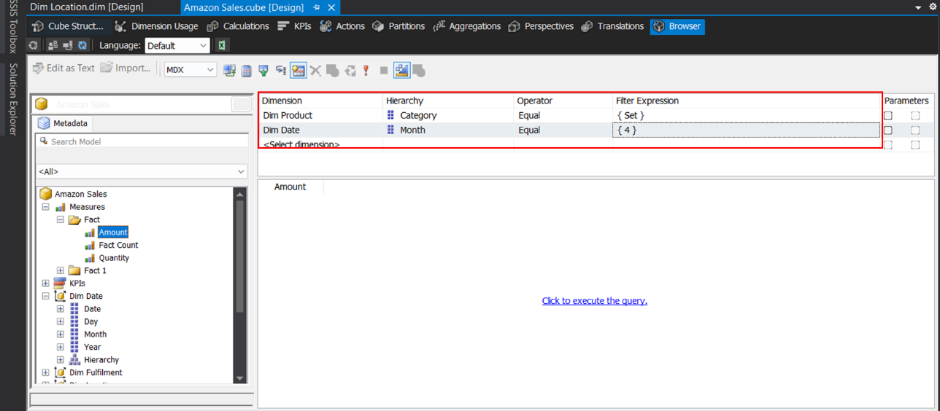

**Bước 2:** Đưa độ đo *Amount* vào phần execute. Sau đó execute query.

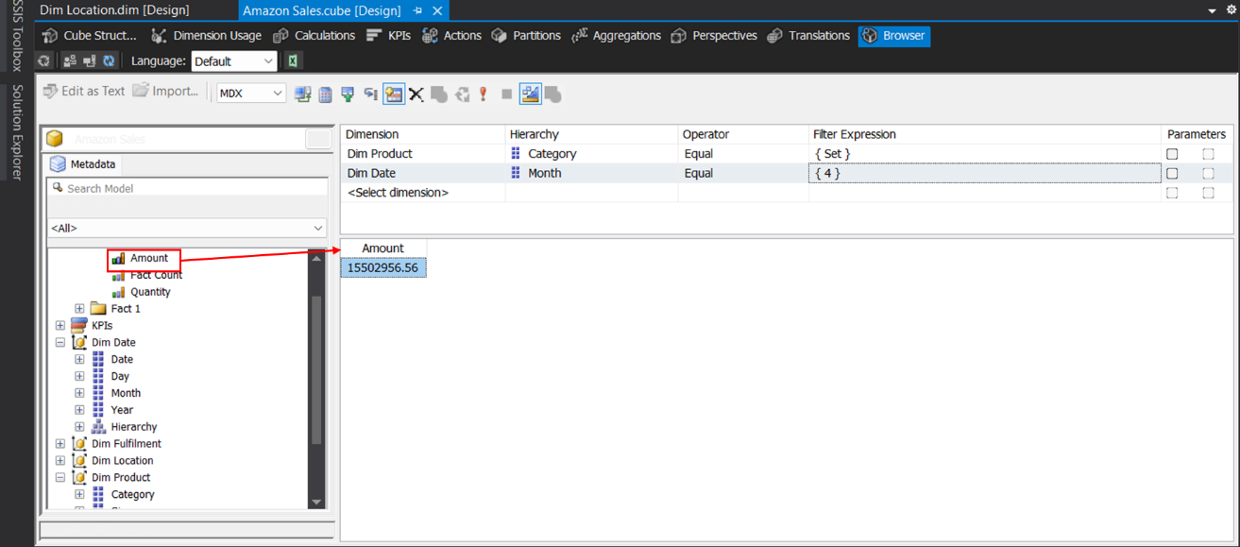

**Excel Pivot table:** Đưa thuộc tính *Category* ở *Dim Product* và *Month* ở *Dim Date* vào phần Filters. Đưa độ đo *Amount* vào phần Values. Sau đó chọn “Set” ở *Category* và “4” ở *Month.*

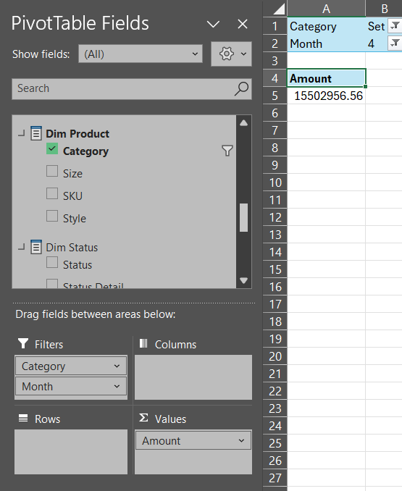

**MDX query:**

SELECT

[Measures].[Amount] ON COLUMNS

FROM [Amazon Sales]

WHERE ([Dim Product].[Category].[Set], [Dim Date].[Month].[4])

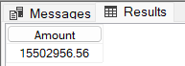

1. *Câu truy vấn 4:*

**Câu truy vấn**: Số đơn hàng bị hủy theo ngày trong tháng 5.

**Ý nghĩa:** Dùng để xem xét sự phân bố của tình trạng bị hủy hàng theo ngày trong các tháng.

**Thực hiện phân tích:**

**Bước 1:** Chọn các thuộc tính *Month* ở *Dim Date*, *Status* ở *Dim Status* vào phần Dimension. Chọn các Filter Expression phù hợp.

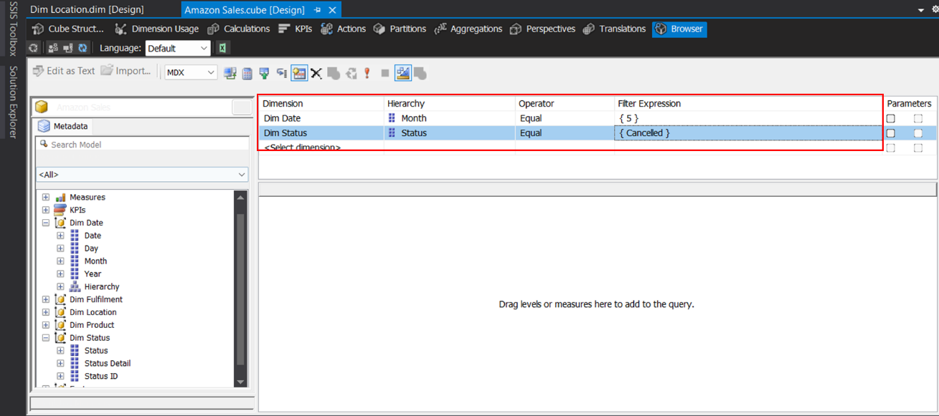

**Bước 2:** Đưa thuộc tính phân cấp của *Dim Date*, độ đo *OrderID Count* vào phần execute.

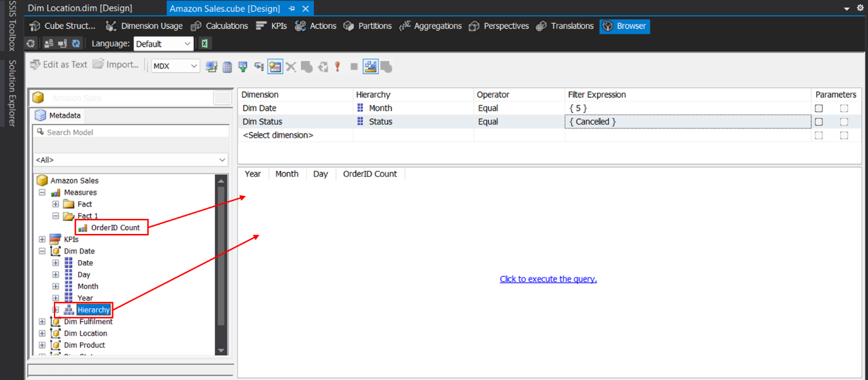

**Bước 3:** Loại bỏ thuộc tính Year, Month không cần thiết ở phần execution. Tiến hành execute query.

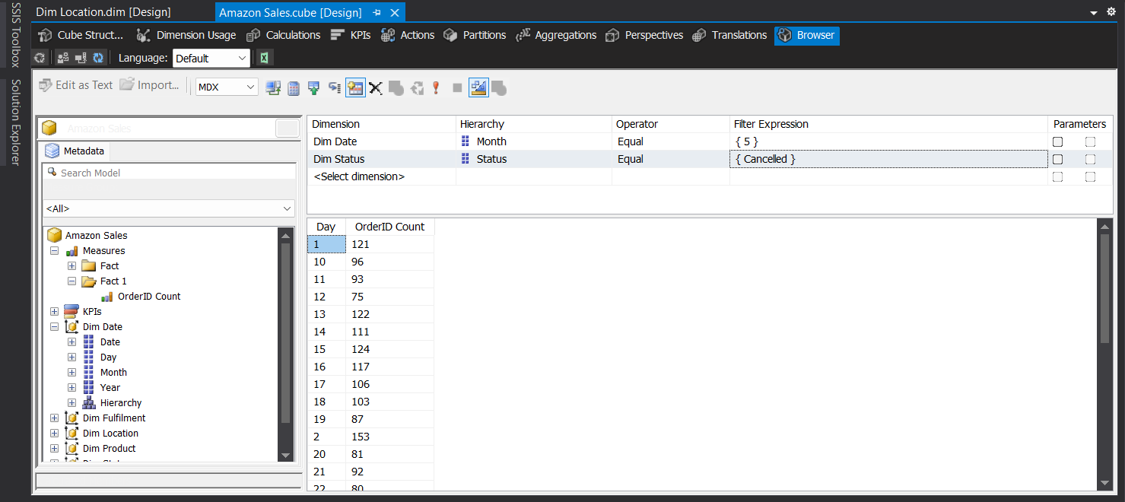

**Excel Pivot table:**

**Bước 1:** Đưa thuộc tính phân cấp của *Dim Date* vào phần Rows, *Month* và *Status* vào phần Filters, và độ đo *OrderID Count* vào phần Values.

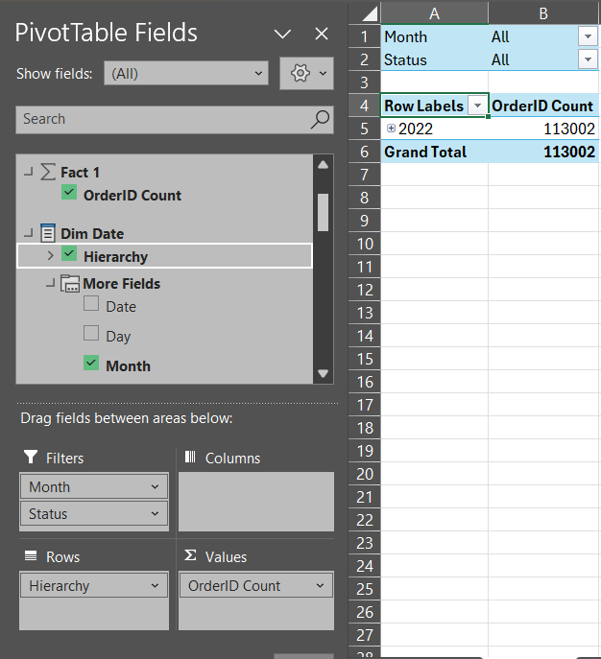

**Bước 2:** Chọn ‘5’ ở *Month*, “Cancelled” ở *Status*. Sau đó mở rộng mục 2022 à 5 để xem các ngày trong tháng 5.

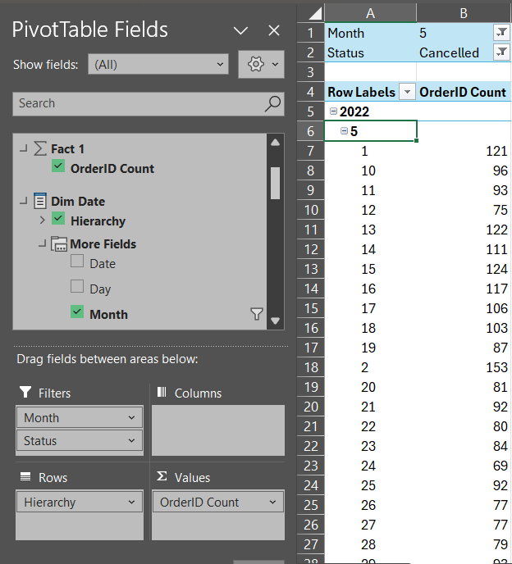

**MDX query:**

SELECT

[Measures].[OrderID Count] ON COLUMNS,

[Dim Date].[Day].Members ON ROWS

FROM [Amazon Sales]

WHERE([Dim Date].[Month].[5], [Dim Status].[Status].[Cancelled])

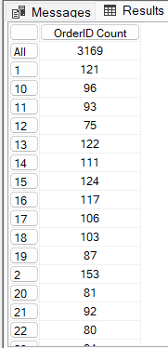

1. *Câu truy vấn 5:*

**Câu truy vấn**: Tính số lượng đơn hàng bị hủy trong tháng 5 theo State à City.

**Ý nghĩa:** Phân tích tình trạng hủy hàng của các thành phố theo các bang trong các tháng.

**Thực hiện phân tích:**

**Bước 1:** Chọn các thuộc tính *Month* ở *Dim Date*, *Status* ở *Dim Status* vào phần Dimension. Chọn các Filter Expression phù hợp.

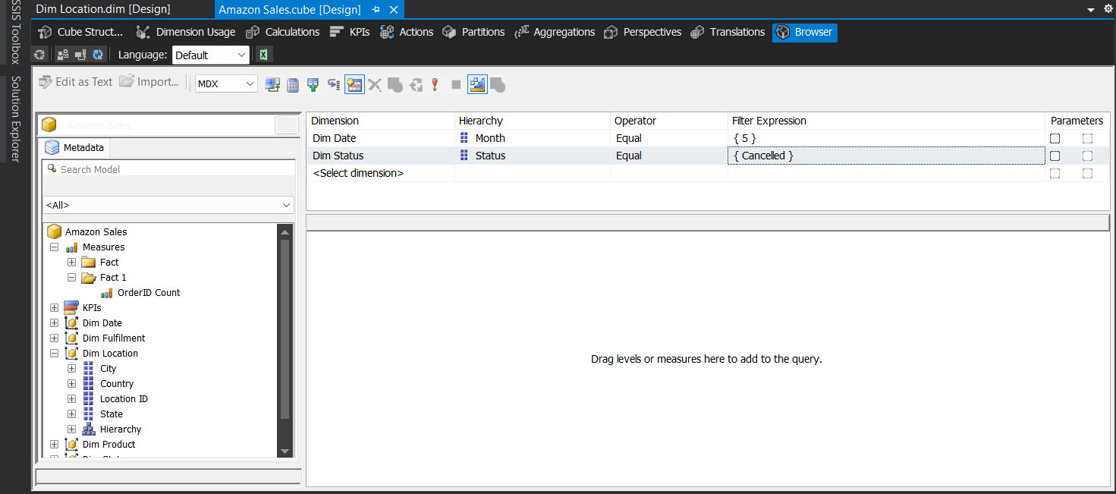

**Bước 2:** Đưa thuộc tính phân cấp của *Dim Location*, độ đo *OrderID Count* vào phần execution.

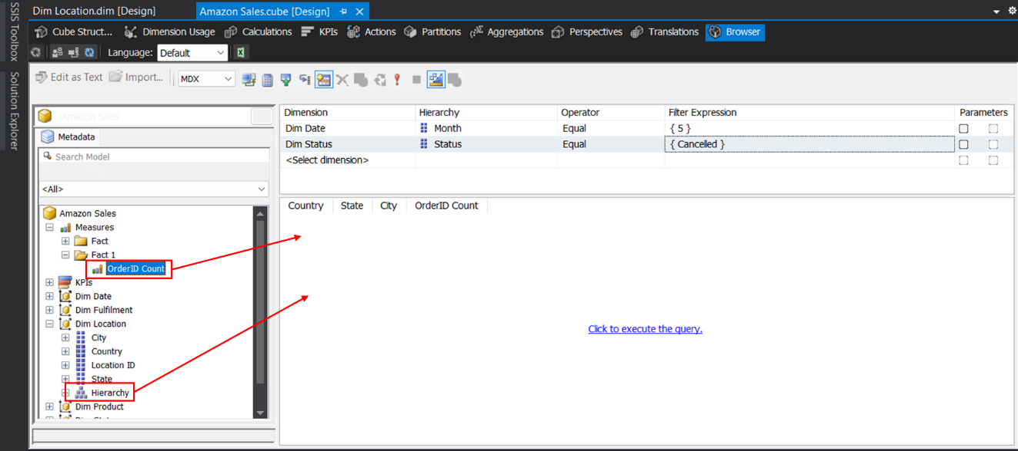

**Bước 3:** Loại bỏ thuộc tính Country không cần thiết ở phần execution. Tiến hành execute query.

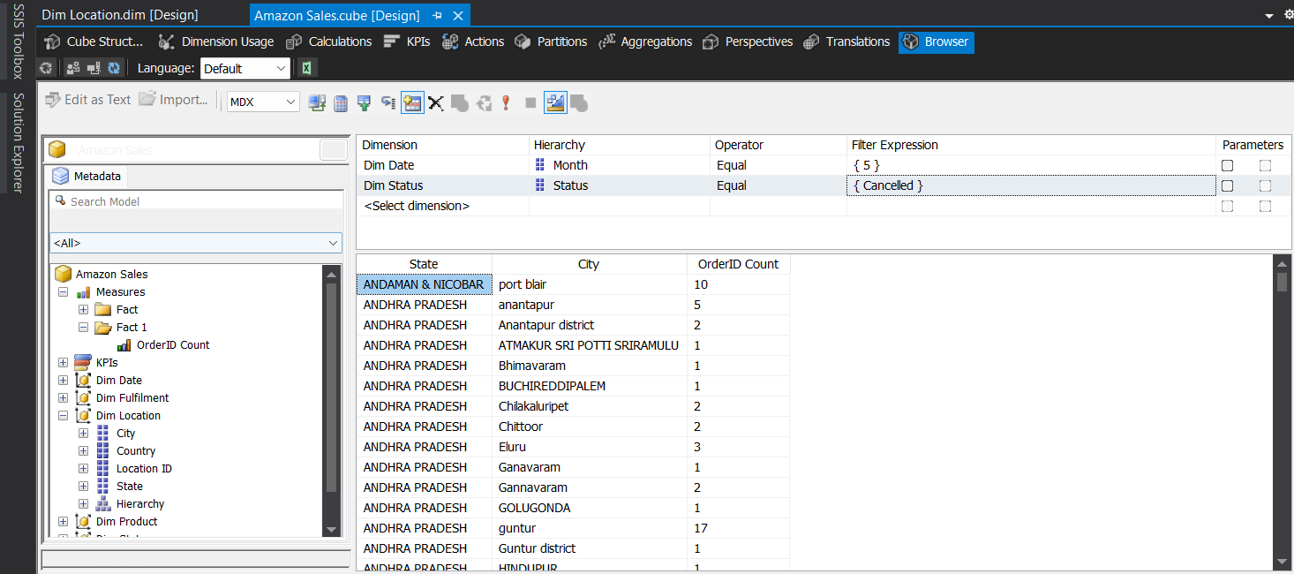

**Excel Pivot table:**

**Bước 1:** Đưa thuộc tính phân cấp của *Dim Location* vào phần Rows, *Month* và *Status* vào phần Filters, và độ đo *OrderID Count* vào phần Values.

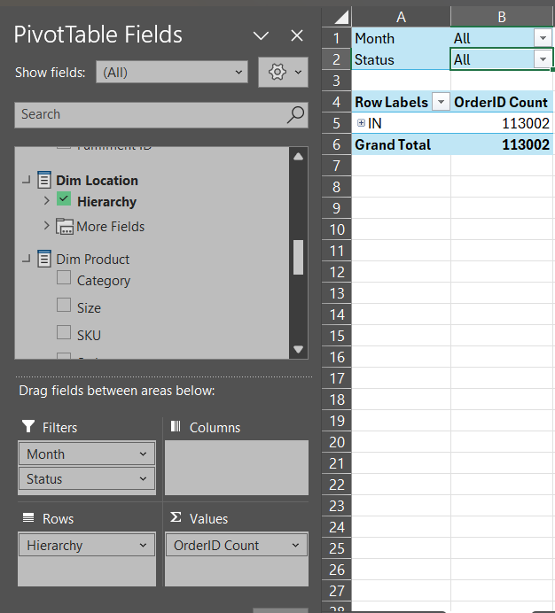

**Bước 2:** Chọn ‘5’ ở *Month*, “Cancelled” ở *Status*. Sau đó mở rộng mục “IN à Các States” để xem các thành phố tương ứng với mỗi bang.

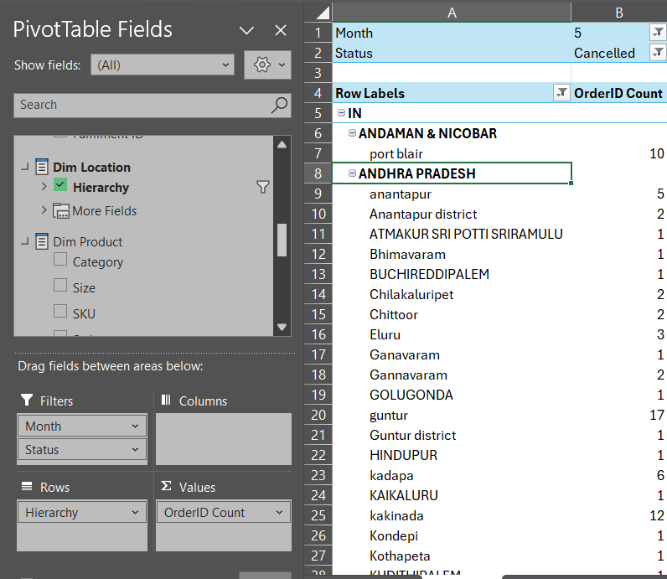

**MDX query:**

SELECT

[Measures].[OrderID Count] ON COLUMNS,

non empty [Dim Location].[State].[State]*[Dim Location].[City].[City] ON ROWS

FROM [Amazon Sales]

WHERE ([Dim Date].[Month].[5], [Dim Status].[Status].[Cancelled])

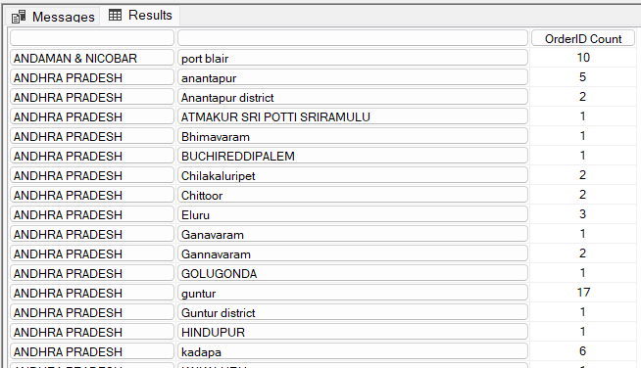

1. *Câu truy vấn 6:*

**Câu truy vấn**: Cho biết số đơn hàng "B2B" theo tháng.

**Ý nghĩa:** Thống kê số lượng đơn hàng của hình thức Business to business nhau theo từng tháng.

**Thực hiện phân tích:**

**Bước 1:** Chọn thuộc tính *B2B* ở *Fact* vào phần Dimension. Chọn Filter Expression phù hợp.

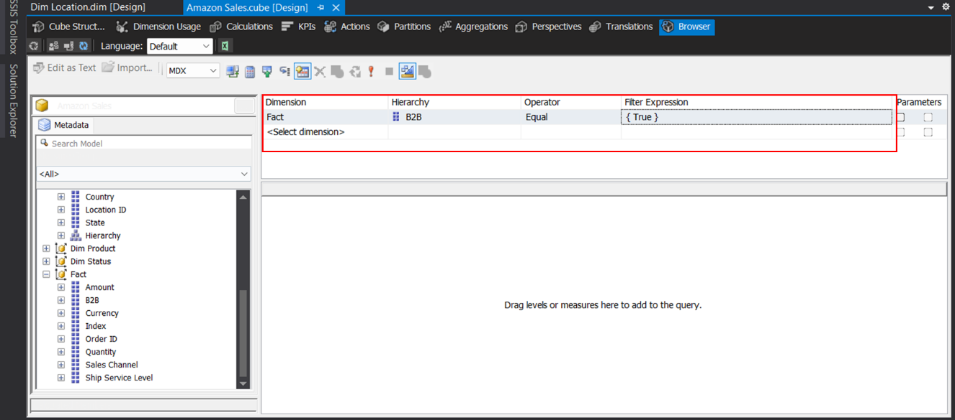

**Bước 2:** Đưa thuộc tính phân cấp của *Dim Date*, độ đo *OrderID Count* vào phần execution.

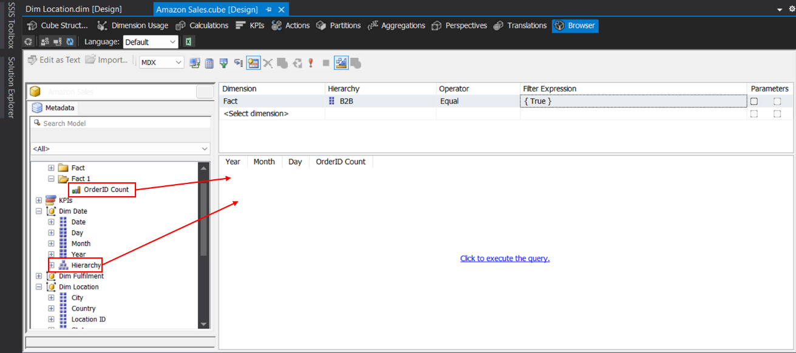

**Bước 3:** Loại bỏ thuộc tính Year, Day không cần thiết ở phần execution. Tiến hành execute query.

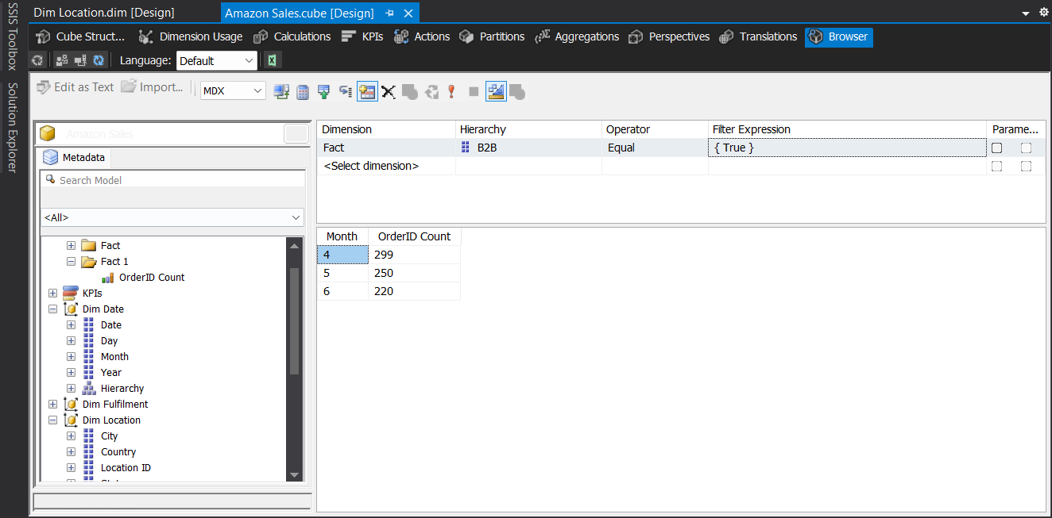

**Excel Pivot table:**

**Bước 1:** Đưa thuộc tính phân cấp của *Dim Date* vào phần Rows, *B2B* của Fact vào phần Filters, và độ đo *OrderID Count* vào phần Values.

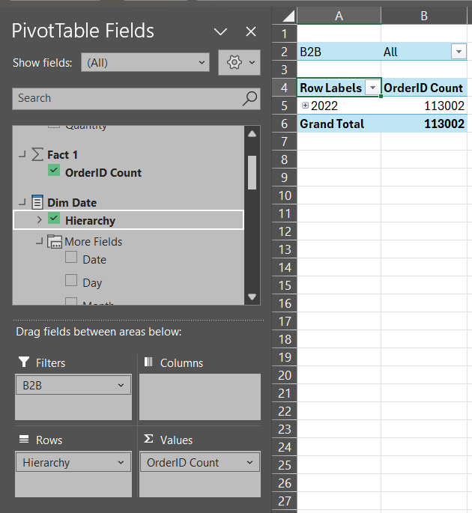

**Bước 2:** Chọn ‘True’ ở *B2B*. Sau đó mở rộng mục “2022” để xem theo các tháng của năm 2022.

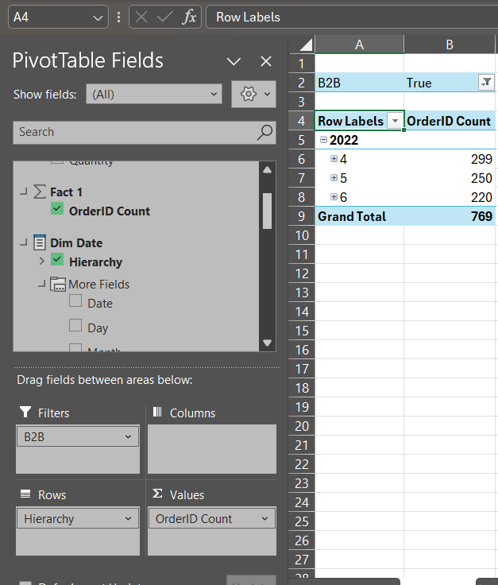

**MDX query:**

SELECT

[Measures].[OrderID Count] ON COLUMNS,

non empty [Dim Date].[Month].Members ON ROWS

FROM [Amazon Sales]

WHERE [Fact].[B2B].[TRUE]

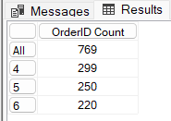

1. *Câu truy vấn 7:*

**Câu truy vấn**: Cho biết tổng doanh thu các đơn hàng được thực hiện bởi Amazon.

**Ý nghĩa:** Thống kê doanh thu từ các đơn hàng được thực hiện bởi Amazon.

**Thực hiện phân tích:**

**Bước 1:** Chọn thuộc tính *Fulfilment* ở *Dim Fulfilment* vào phần Dimension. Chọn Filter Expression phù hợp.

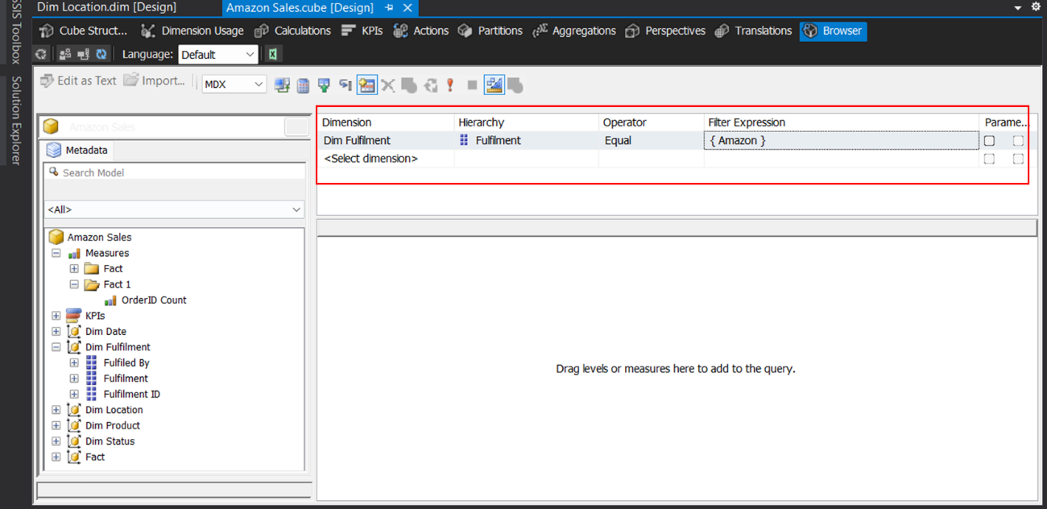

**Bước 2:** Đưa độ đo *Amount* vào phần execution. Tiến hành execute query.

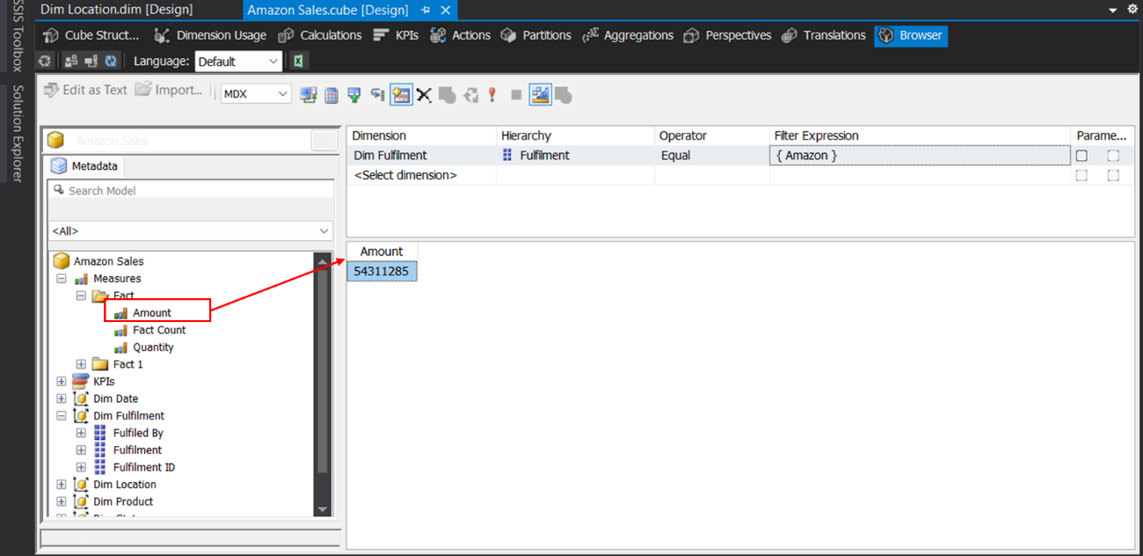

**Excel Pivot table:**

**Bước 1:** Đưa thuộc tính *Fulfilment* của *Dim Fulfilment* vào phần Filters, và độ đo *Amount* vào phần Values.

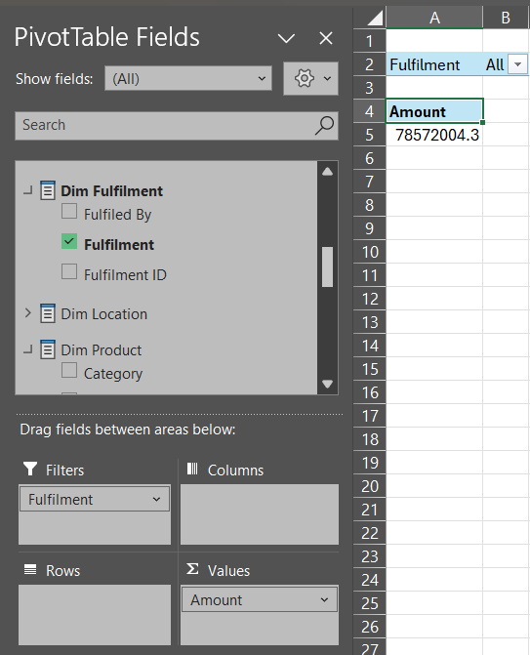

**Bước 2:** Chọn “Amazon” ở *Fulfilment*.

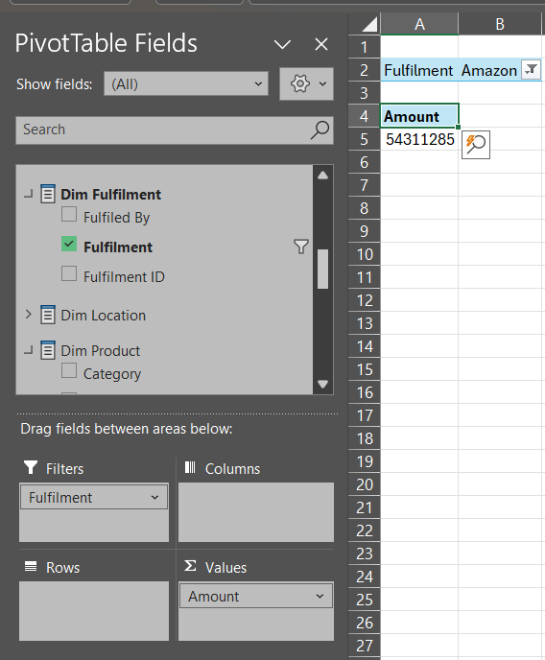

**MDX query:**

SELECT

[Measures].[Amount] on COLUMNS

FROM [Amazon Sales]

WHERE [Dim Fulfilment].[Fulfilment].[Amazon]

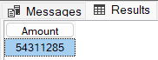

1. *Câu truy vấn 8:*

**Câu truy vấn**: Tìm các ngày tương ứng với các tháng có doanh thu > 1.000.000

**Ý nghĩa:** Phân tích các khoảng thời gian có doanh thu lớn.

**Thực hiện phân tích:**

**Bước 1:** Ở tab *Caculations*, tạo một *Set* mới.

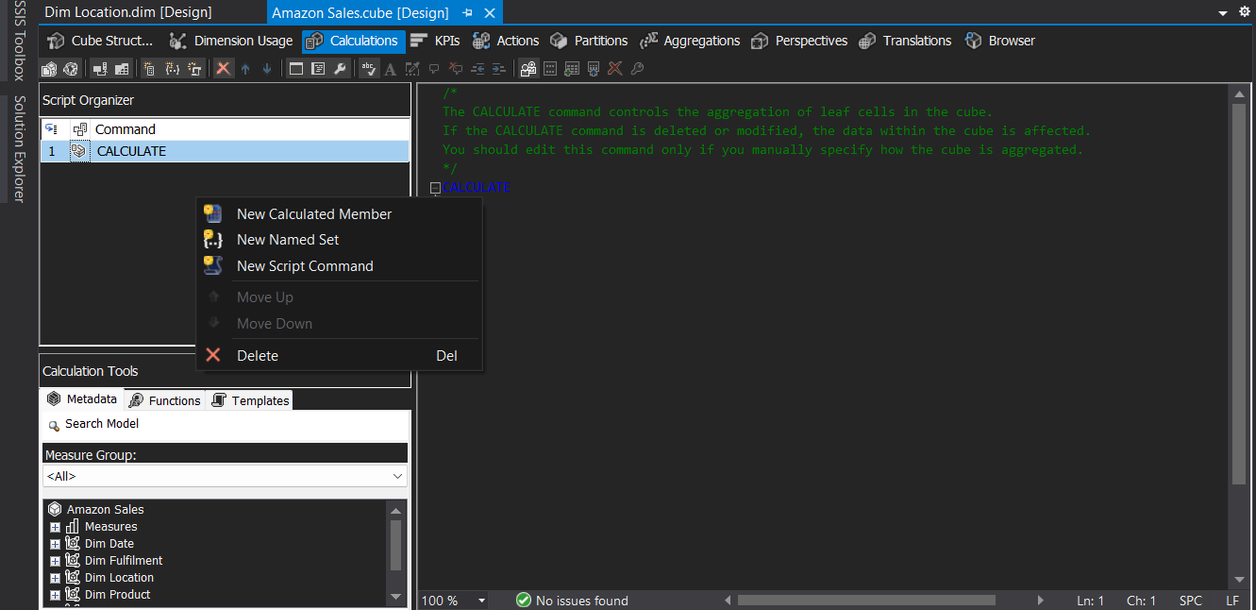

**Bước 2:** Đặt tên cho *Set* đó, và viết MDX query vào phần *Expression:* FILTER([Dim Date].[Day].[Day], [Measures].[Amount] > 1000000)

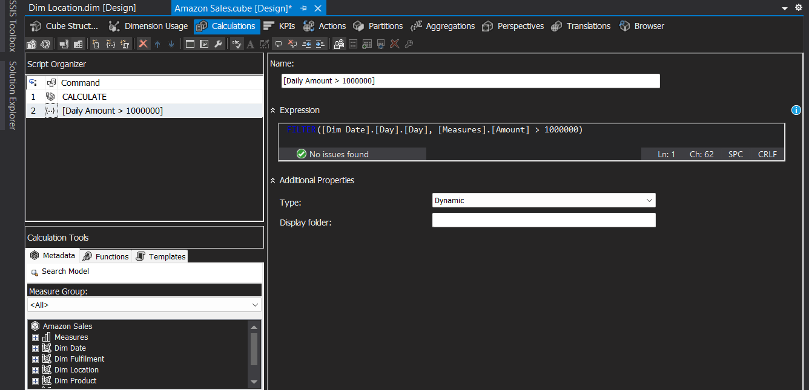

**Bước 3:** Chuyển sang tab *Browser* và chạy lại project đồng thời refresh lại tab *Browser*.

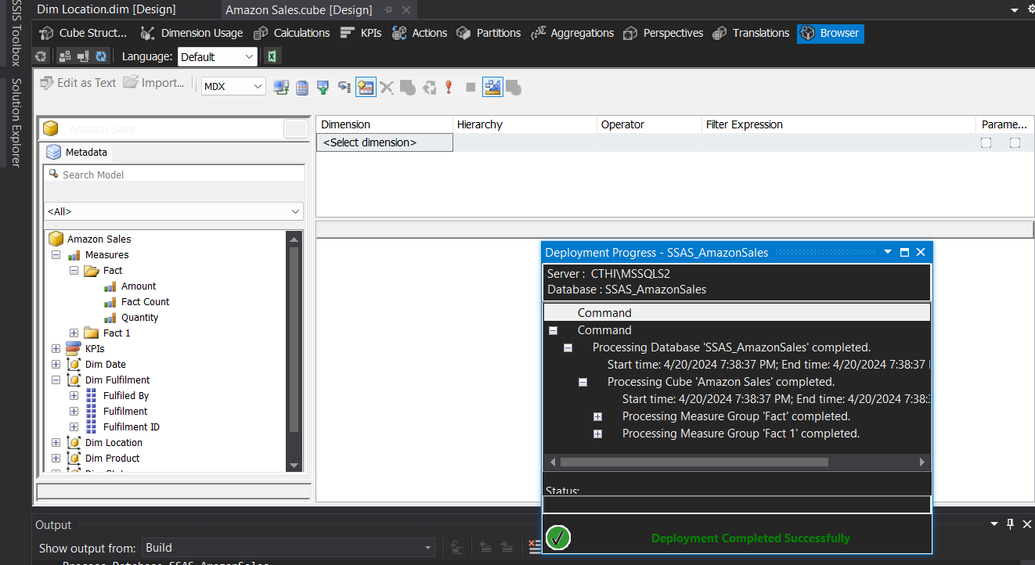

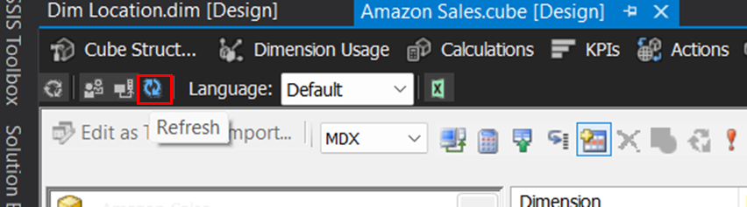

**Bước 4:** Chọn “*Daily Amount > 1000000”* ở *Dim Date* vào phần Dimension.

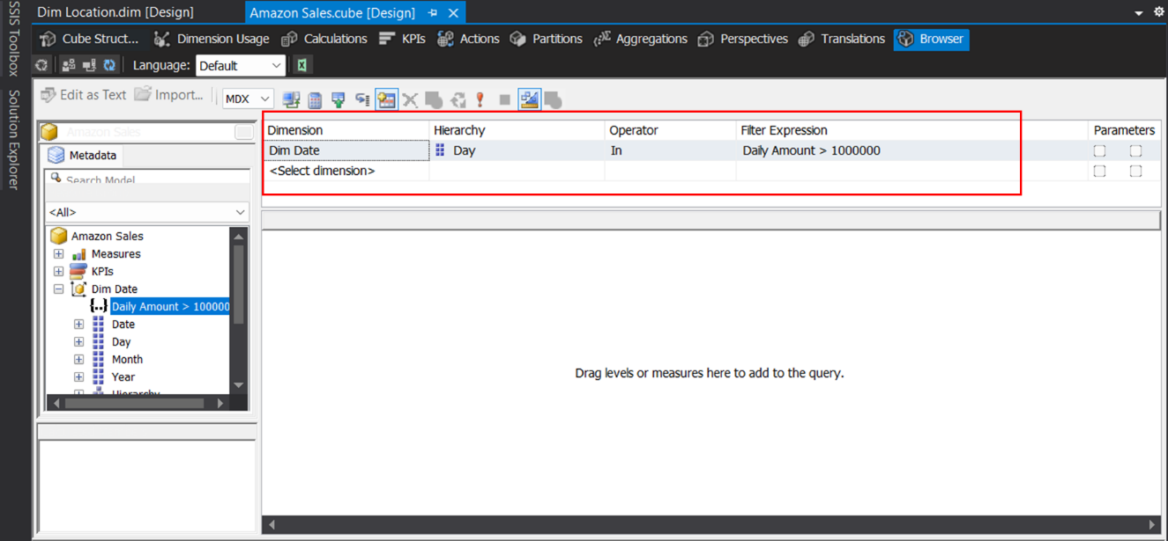

**Bước 5:** Đưa thuộc tính phân cấp của *Dim Date*, độ đo *Amount* vào phần execution. Loại bỏ thuộc tính Year không cần thiết ở phần execution. Tiến hành execute query.

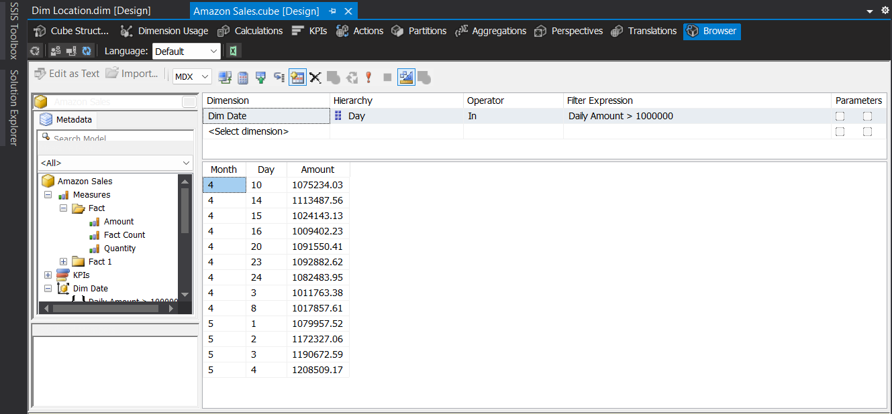

**Excel Pivot table:**

**Bước 1:** Đưa thuộc tính phân cấpcủa *Dim Date* và *Daily Amount > 1000000* vào phần Rows, và độ đo *Amount* vào phần Values.

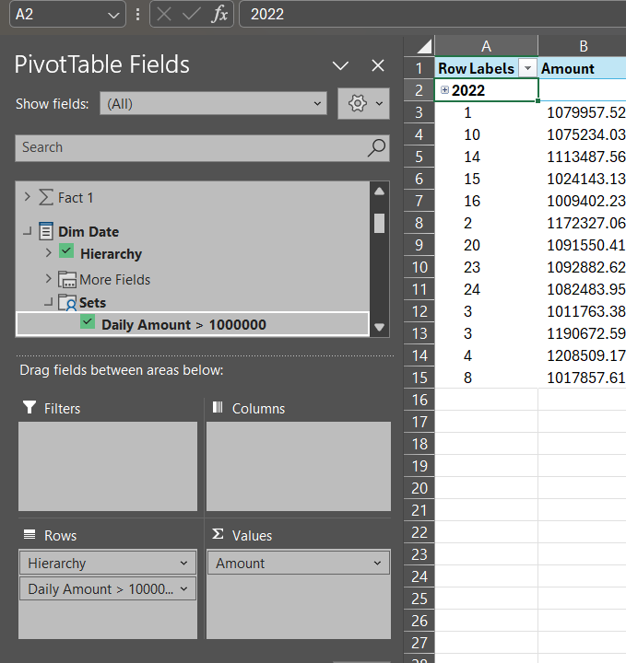

**Bước 2:** Mở rộng ô “2022” để xem các ngày tương ứng với các tháng.

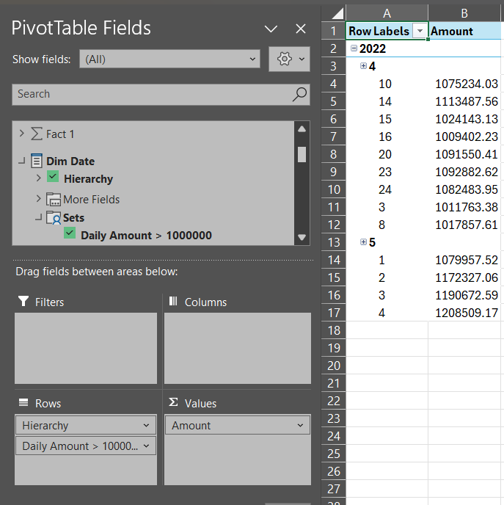

**MDX query:**

SELECT

[Measures].[Amount] on COLUMNS,

([Dim Date].[Month].[Month],FILTER([Dim Date].[Day].[Day], [Measures].[Amount] > 1000000)) on ROWS

FROM [Amazon Sales]

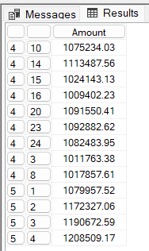

1. *Câu truy vấn 9:*

**Câu truy vấn**: Tìm 5 sản phẩm thuộc loại Blouse có doanh số cao nhất

**Ý nghĩa:** Thống kê được các sản phẩm mang lại doanh thu lớn đối với mỗi loại sản phẩm.

**Thực hiện phân tích:**

**Bước 1:** Tạo một *Set* mới. Đặt tên cho *Set* đó, và viết MDX query vào phần *Expression:* TOPCOUNT([Dim Product].[SKU].[SKU], 5, [Measures].[Amount])

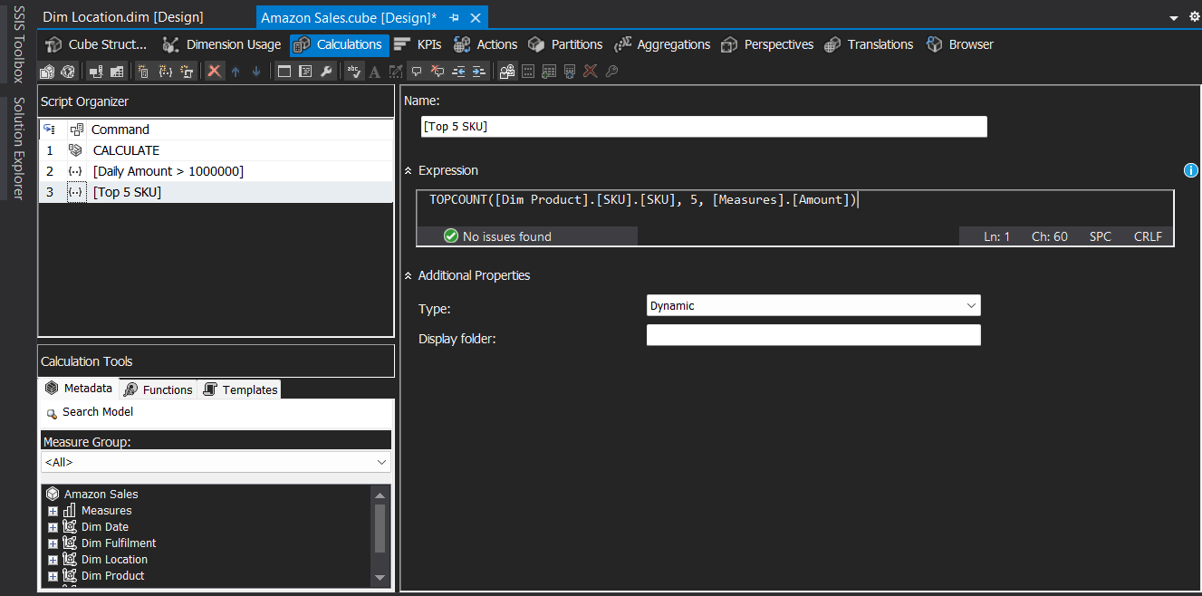

**Bước 2:** Chuyển sang tab *Browser* và chạy lại project đồng thời refresh lại tab *Browser*.

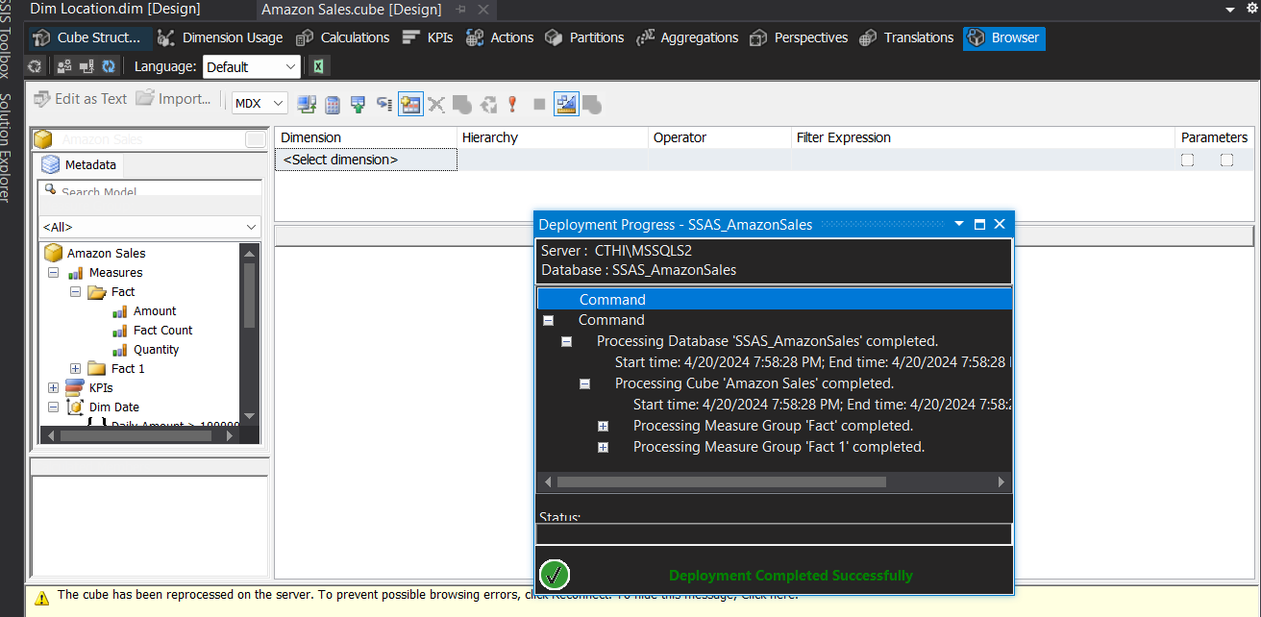

**Bước 3:** Chọn lần lượt *Category,* “*Top 5 SKU”* ở *Dim Product* vào phần Dimension. Chỉnh Filter Expression.

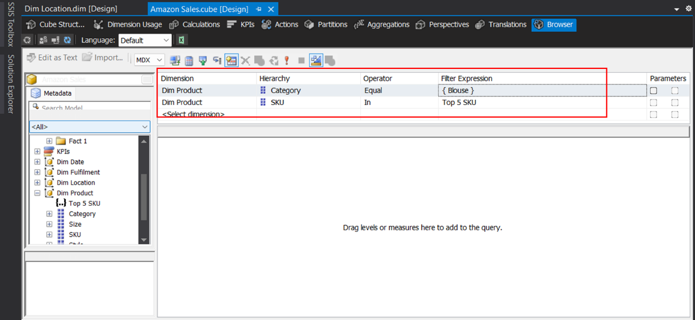

**Bước 4:** Đưa thuộc tính *SKU* của *Dim Product*, độ đo *Amount* vào phần execution. Tiến hành execute query.

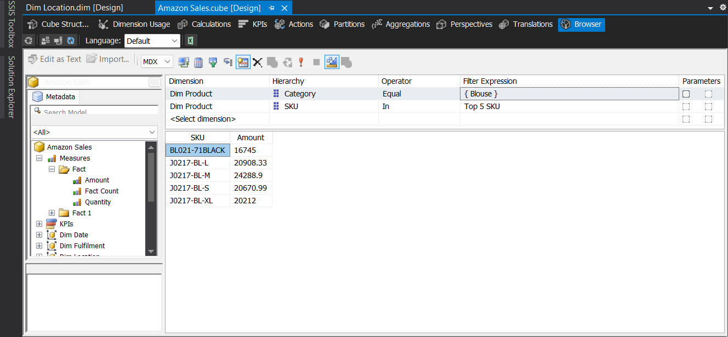

**Excel Pivot table:**

**Bước 1:** Đưa *“Top 5 SKU”* ở *Dim Product* vào phần Rows, *Category* vào Filters và độ đo *Amount* vào phần Values.

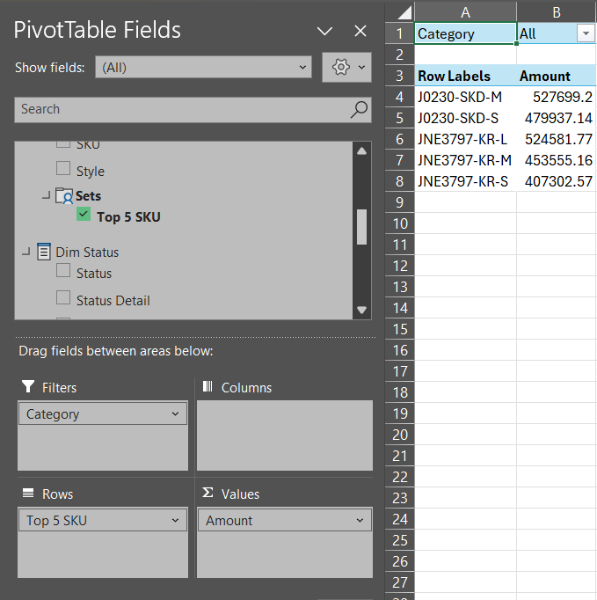

**Bước 2:** Chọn “Blouse” ở *Category* để lọc các sản phẩm thuộc loại Blouse.

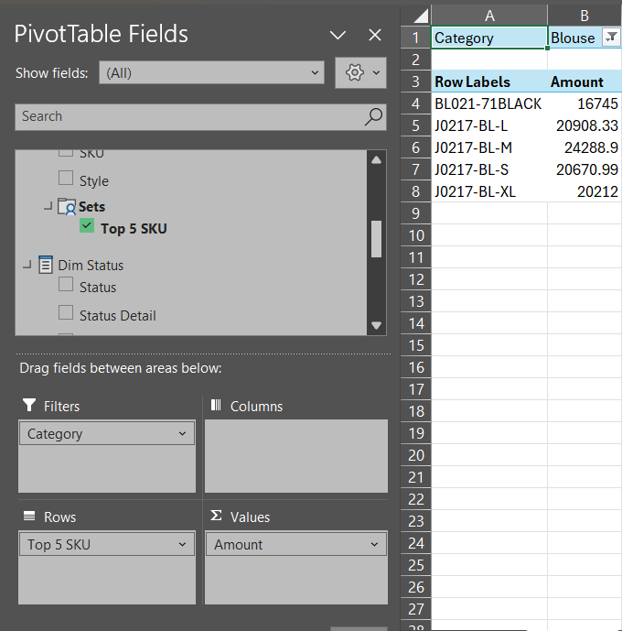

**MDX query:**

SELECT

[Measures].[Amount] on columns,

TOPCOUNT([Dim Product].[SKU].[SKU], 5, [Measures].[Amount]) ON rows

FROM [Amazon Sales]

WHERE [Dim Product].[Category].[Blouse]

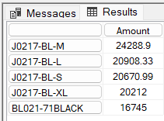

**Nhận xét**: Có sự khác biệt về thứ tự của Amount. Ở SQL Server Studio thì nó được sort theo thứ tự giảm dần. Trong khi đó ở SSAS và Pivot table thì không.

1. *Câu truy vấn 10:*

**Câu truy vấn**: Tìm sản phẩm có nhiều doanh thu nhất và thống kê doanh thu của sản phẩm đó theo tháng

**Ý nghĩa:** Trích được sản phẩm mang lại doanh thu lớn nhất, sau đó phân tích sự phân bổ của doanh thu từ sản phẩm đó theo các tháng

**Thực hiện phân tích:**

**Bước 1:** Tạo một *Set* mới. Đặt tên cho *Set* đó, và viết MDX query vào phần *Expression:* TOPCOUNT([Dim Product].[SKU].[SKU], 1, [Measures].[Amount])

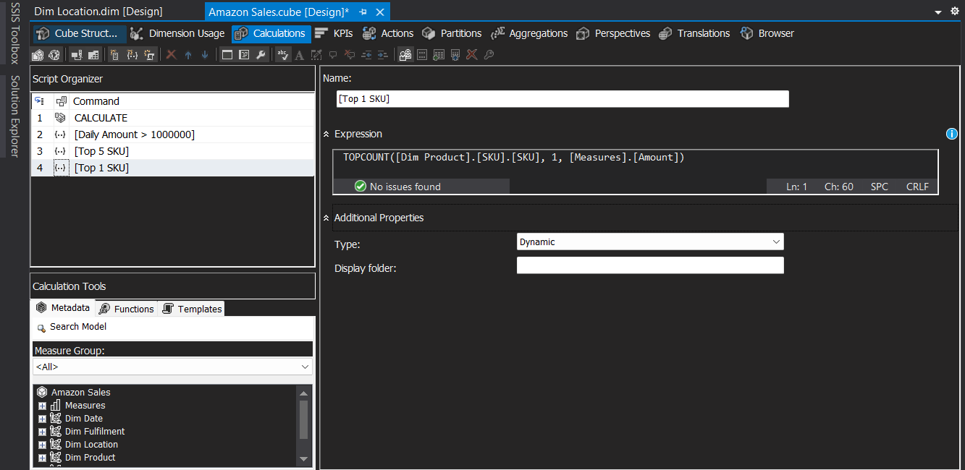

**Bước 2:** Chuyển sang tab *Browser* và chạy lại project đồng thời refresh lại tab *Browser*.

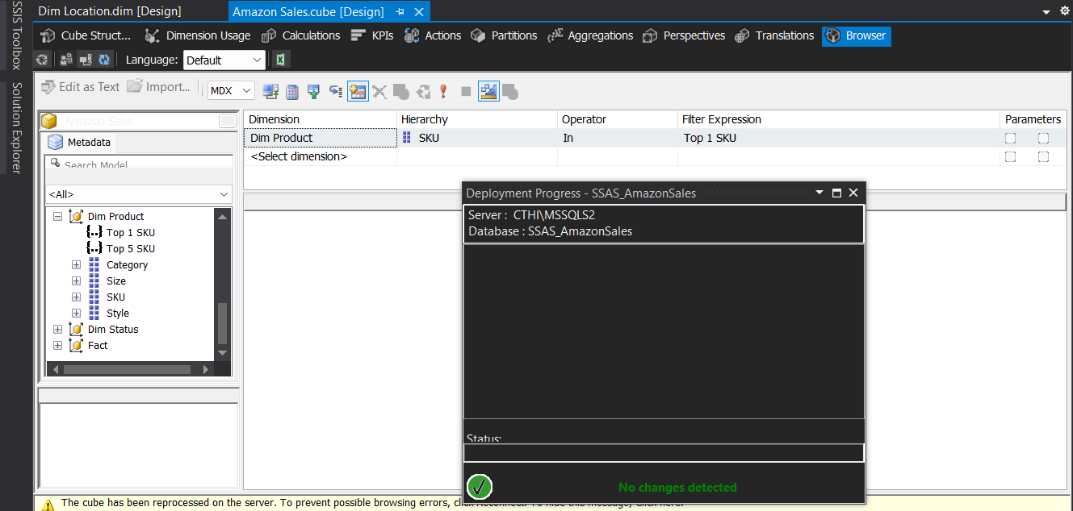

**Bước 3:** Chọn “*Top 1 SKU”* ở *Dim Product* vào phần Dimension.

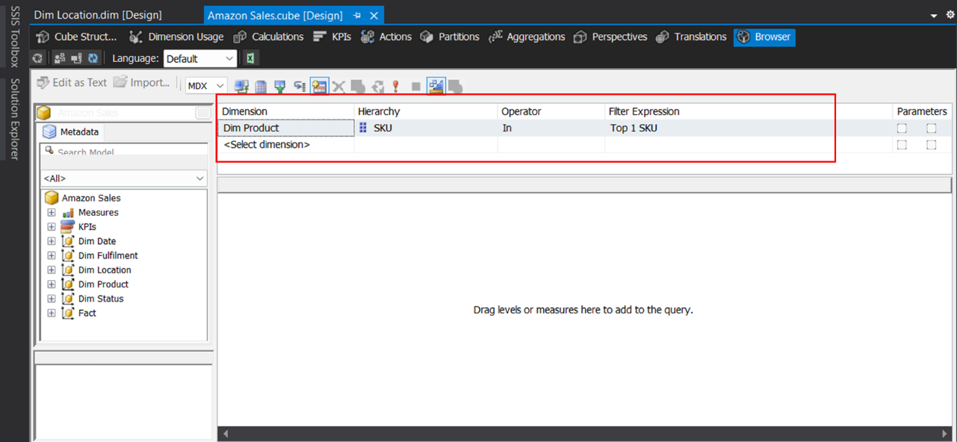

**Bước 4:** Đưa thuộc tính *SKU* của *Dim Product*, thuộc tính phân cấp của *Dim Date,* độ đo *Amount* vào phần execution. Loại bỏ thuộc tính Year, Day không cần thiết. Tiến hành execute query.

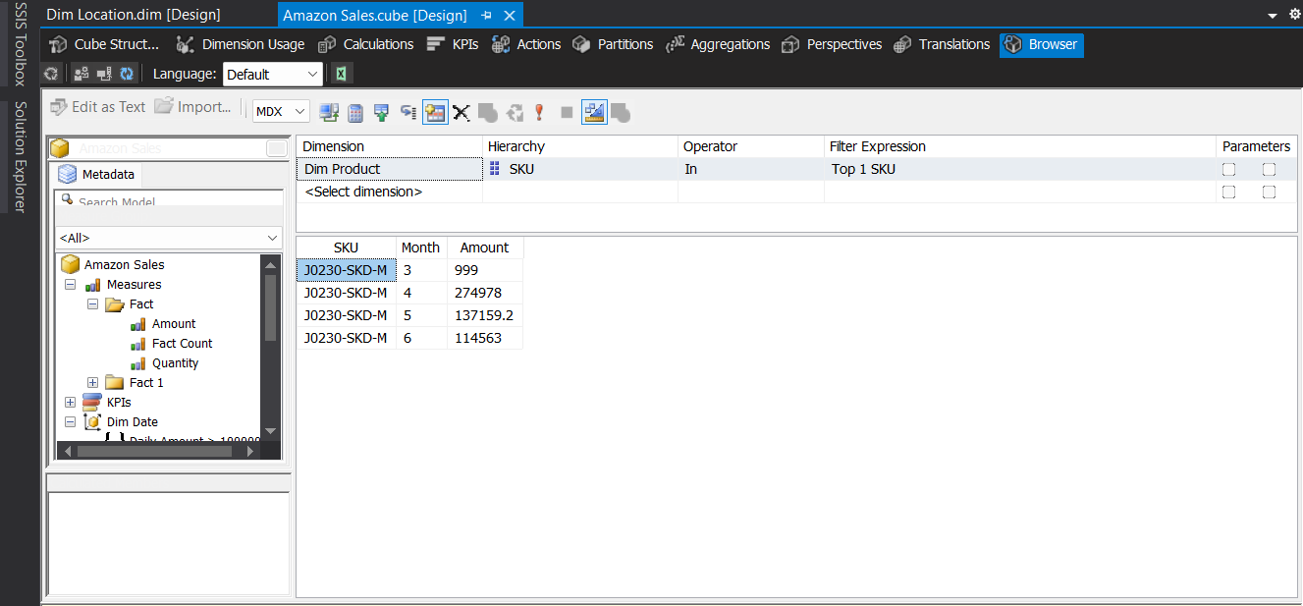

**Excel Pivot table:**

**Bước 1:** Đưa *“Top 1 SKU”* ở *Dim Product,* thuộc tính phân cấp của *Dim Date* vào phần Rows và độ đo *Amount* vào phần Values.

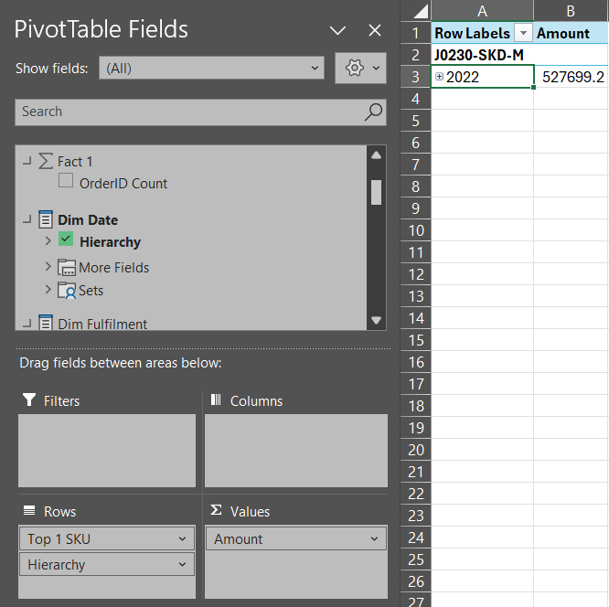

**Bước 2:** Mở rộng “2022” để xem doanh thu theo tháng của sản phẩm đó.

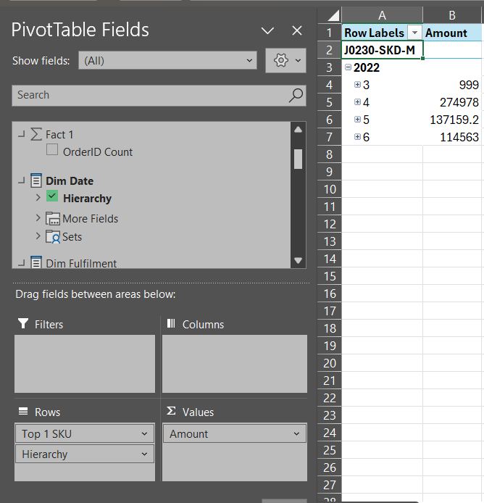

**MDX query:**

SELECT

[Measures].[Amount] on COLUMNS,

(TOPCOUNT([Dim Product].[SKU].[SKU], 1, [Measures].[Amount]), [Dim Date].[Month].Children) ON ROWS

FROM [Amazon Sales]

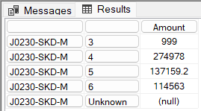

1. *Câu truy vấn 11:*

**Câu truy vấn**: Tìm sản phẩm có tổng lượt mua nhiều nhất

**Ý nghĩa:** Trích được thông tin sản phẩm được ưa chuộng nhất

**Thực hiện phân tích:**

**Bước 1:** Tạo một *Set* mới. Đặt tên cho *Set* đó, và viết MDX query vào phần *Expression:* TOPCOUNT([SKU].[SKU].Members, 1, [Measures].[Quantity])

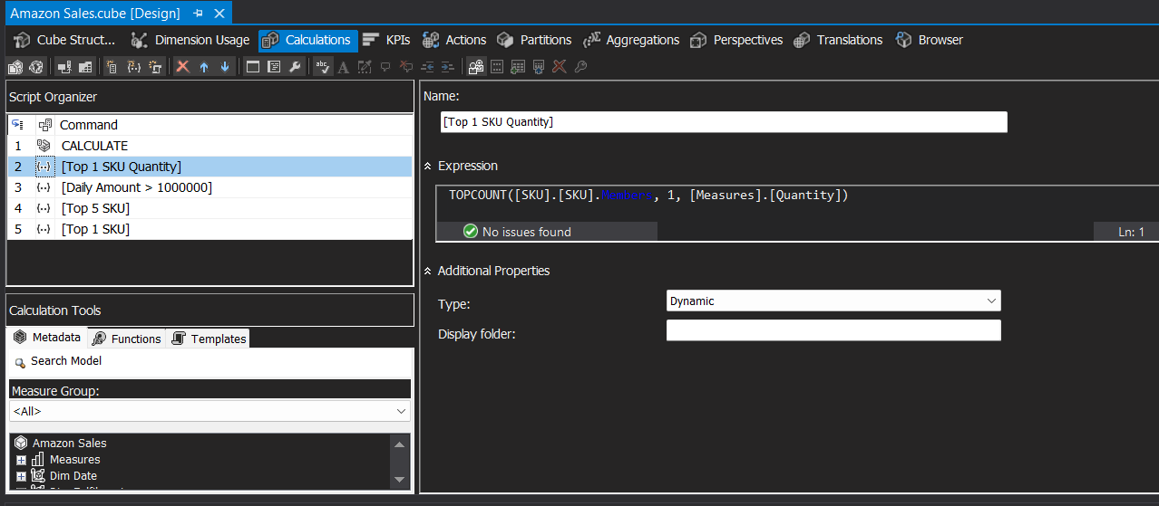

**Bước 2:** Chuyển sang tab *Browser* và chạy lại project đồng thời refresh lại tab *Browser*.

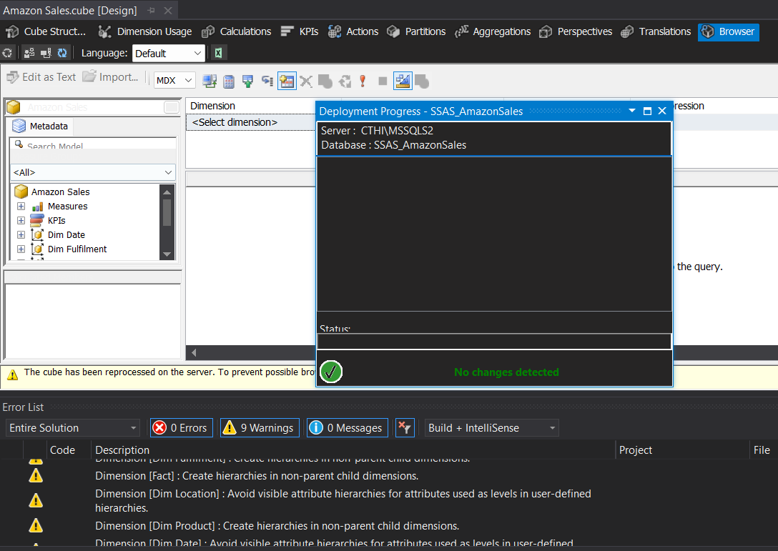

**Bước 3:** Chọn “*Top 1 SKU Quantity”* ở *Dim Product* vào phần Dimension.

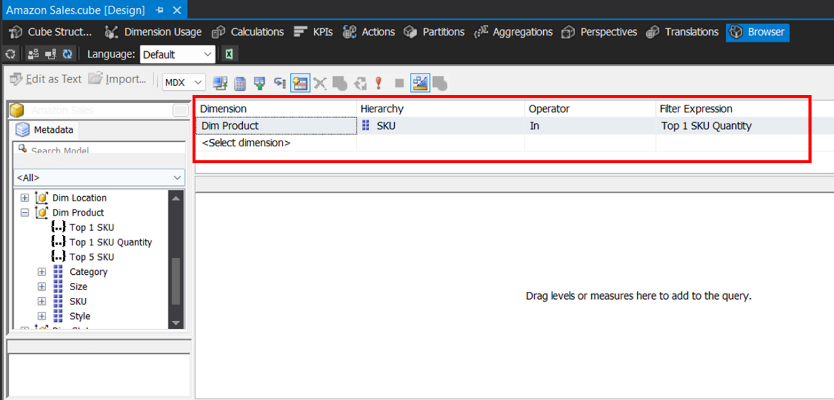

**Bước 4:** Đưa thuộc tính *SKU* của *Dim Product,* độ đo *Quantity* vào phần execution. Tiến hành execute query.

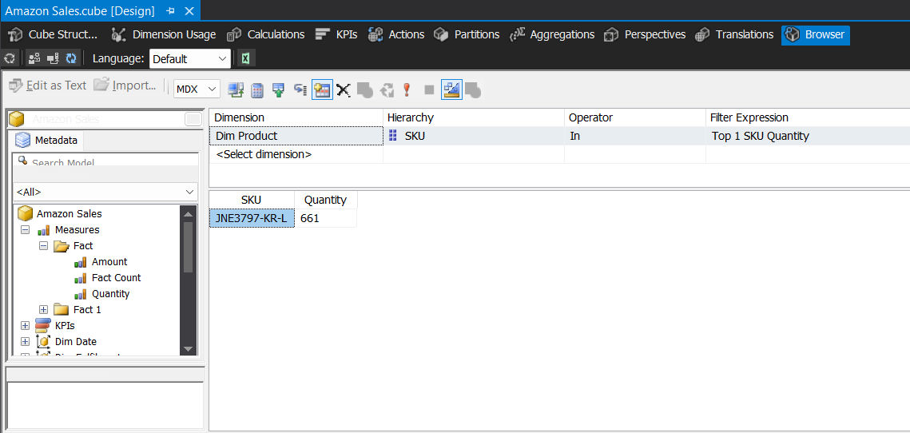

**Excel Pivot table:**

**Bước 1:** Đưa *“Top 1 SKU Quantity”* ở *Dim Product* vào phần Rows và độ đo *Quantity* vào phần Values.

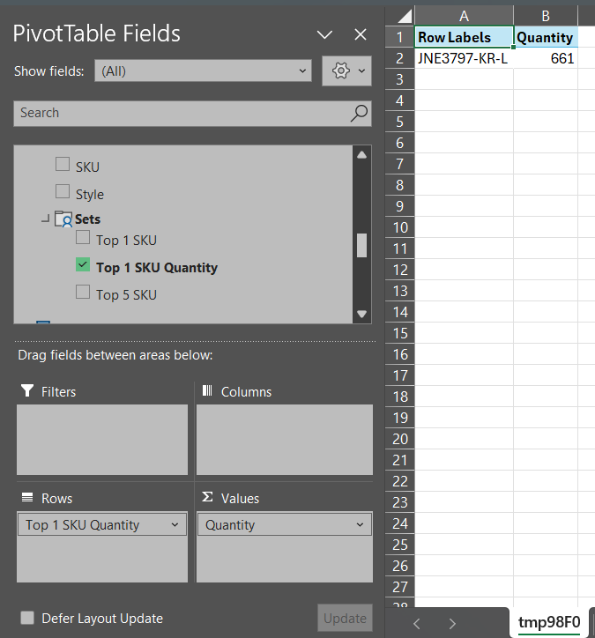

**MDX query:**

SELECT

TOPCOUNT([SKU].[SKU].Members,1,[Measures].[Quantity]) ON ROWS,

[Measures].[Quantity] ON COLUMNS

FROM [Amazon Sales]x

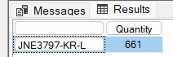

1. *Câu truy vấn 12:*

**Câu truy vấn**: Tính doanh thu theo chi tiết từng trạng thái đơn hàng.

**Ý nghĩa:** Dùng để phân tích lợi nhuận mang lại.

**Thực hiện phân tích:**

**Bước 1:** Đưa thuộc tính *Status, Status Detail* của *Dim Status*,*,* độ đo *Amount* vào phần execution. Tiến hành execute query.

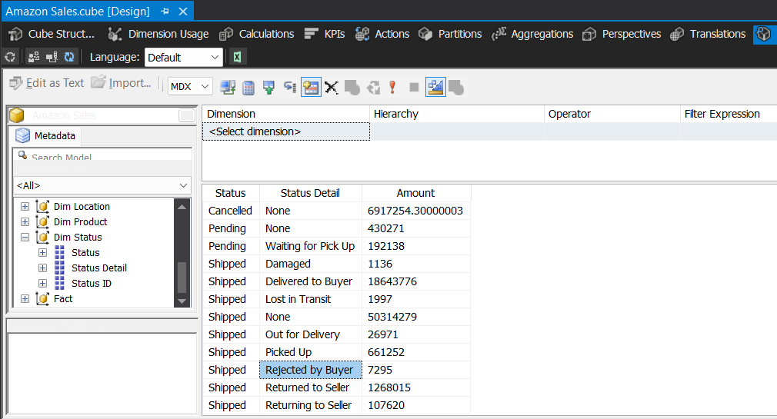

**Excel Pivot table:**

**Bước 1:** Đưa *Status, Status Detail* ở *Dim Status* vào phần Rows và độ đo *Amount* vào phần Values.

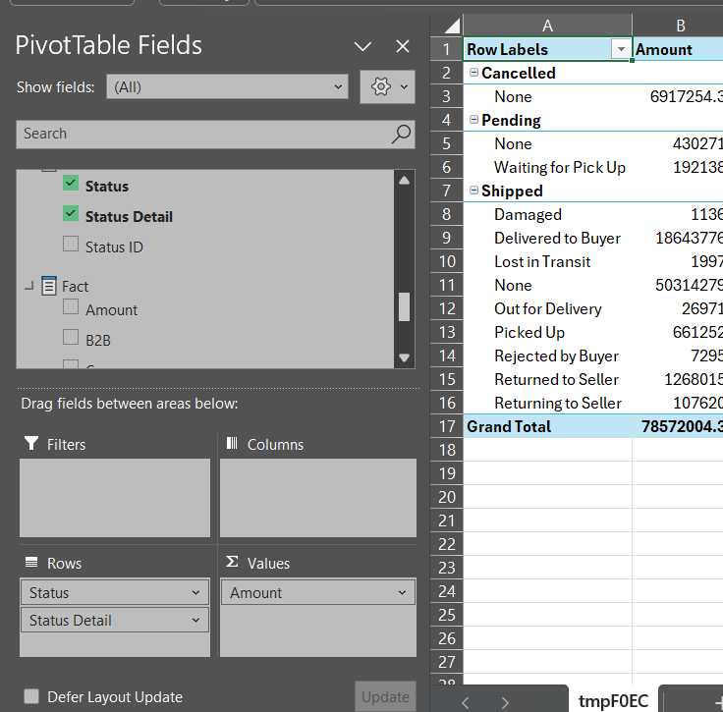

**MDX query:**

SELECT

([Status].[Status].Members, [Status Detail].[Status Detail].Members) ON ROWS,

[Measures].[Amount] ON COLUMNS

FROM [Amazon Sales]

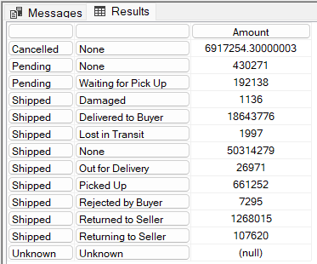

1. *Câu truy vấn 13:*

**Câu truy vấn**: Tính số lượng bán được theo từng danh mục sản phẩm

**Ý nghĩa:** Phân tích nhu cầu mua của khách hàng theo các loại sản phẩm

**Thực hiện phân tích:**

**Bước 1:** Đưa thuộc tính *Category* của *Dim Product,* độ đo *Quantity* vào phần execution. Tiến hành execute query.

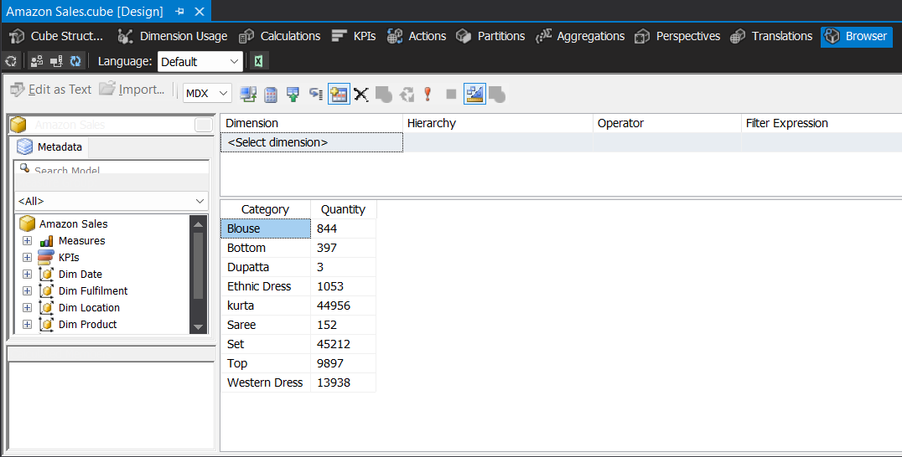

**Excel Pivot table:**

**Bước 1:** Đưa *Category* ở *Dim Product* vào phần Rows và độ đo *Quantity* vào phần Values.

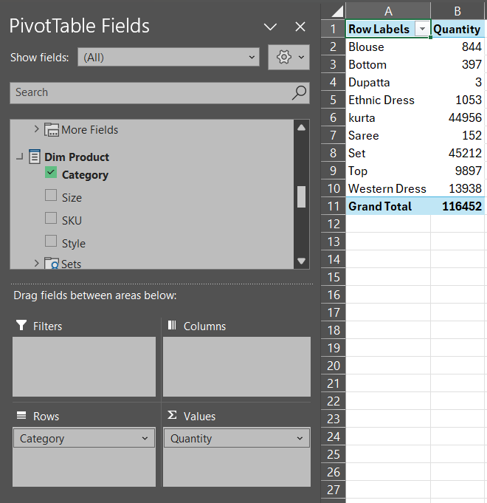

**MDX query:**

SELECT

[Category].[Category].Members ON ROWS,

[Measures].[Quantity] ON COLUMNS

FROM [Amazon Sales]

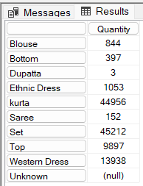

1. *Câu truy vấn 14:*

**Câu truy vấn**: Tính tổng doanh số trung bình hàng tháng:

**Ý nghĩa:** Phân tích doanh thu hàng tháng.

**Thực hiện phân tích:**

**Bước 1:** Đưa thuộc tính phân cấp của *Dim Date,* độ đo *Avg Amount* vào phần execution. Loại bỏ thuộc tính Year, Day không cần thiết. Tiến hành execute query.

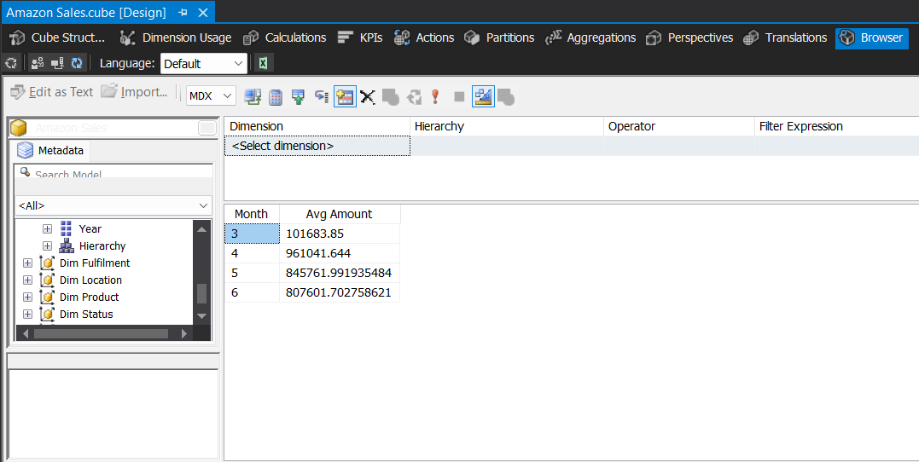

**Excel Pivot table:**

**Bước 1:** Đưa thuộc tính phân cấp của *Dim Date* vào phần Rows và độ đo *Avg Amount* vào phần Values.

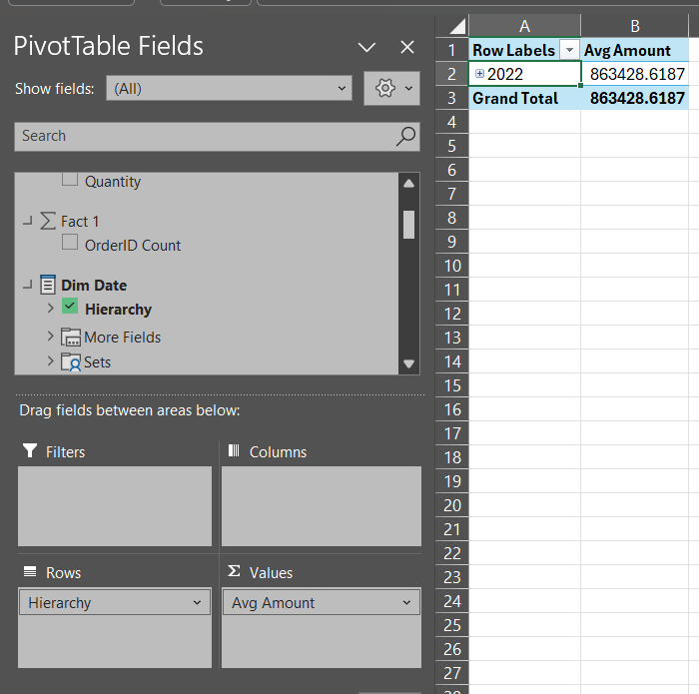

**Bước 2:** Mở rộng “2022” để xem doanh thu trung bình theo tháng.

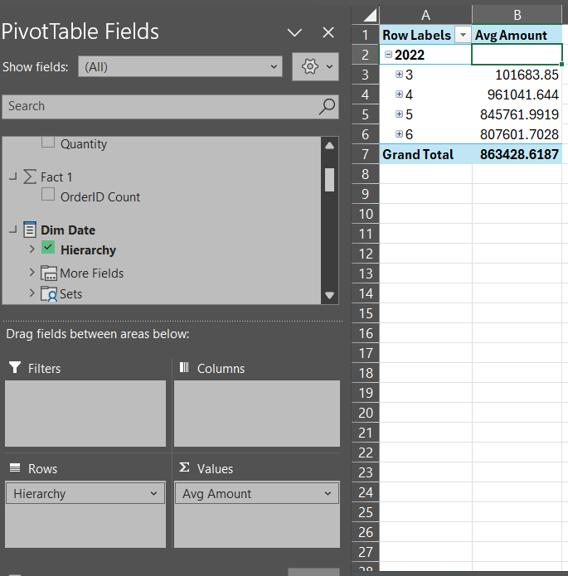

**MDX query:**

SELECT

[Measures].[Avg Amount] on columns,

[Dim Date].[Month].[Month] ON ROWS

FROM [Amazon Sales]

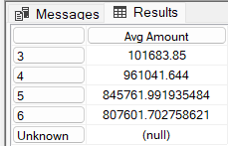

1. *Câu truy vấn 15:*

**Câu truy vấn**: Liệt kê các sản phẩm tương ứng với phân loại được tiêu thụ với số lượng lớn (lớn hơn 100).

**Ý nghĩa:** Trích được sản phẩm mang lại được mua nhiều nhất, sau đó phân tích sự quan tâm của khách hàng với các sản phẩm.

**Thực hiện phân tích:**

**Bước 1:** Tạo một *Set* mới. Đặt tên cho *Set* đó, và viết MDX query vào phần *Expression:* FILTER([Dim Product].[SKU].[SKU], [Measures].[Quantity] > 100)

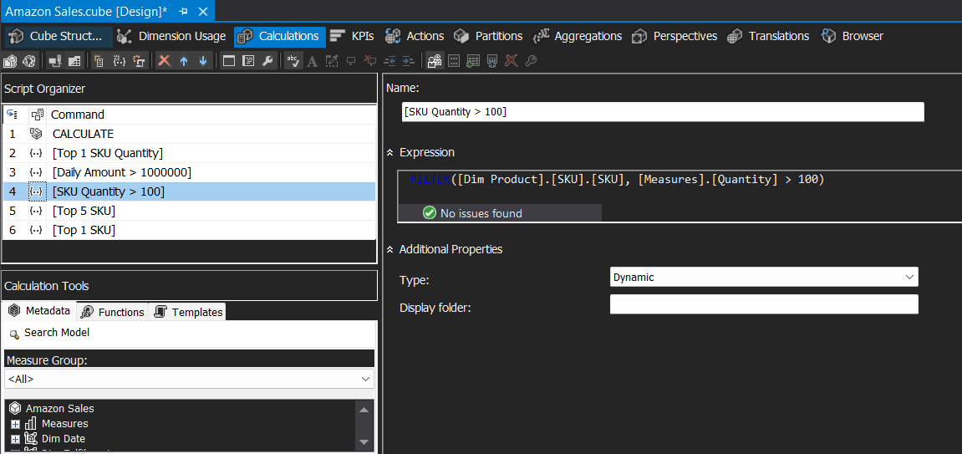

**Bước 2:** Chuyển sang tab *Browser* và chạy lại project đồng thời refresh lại tab *Browser*.

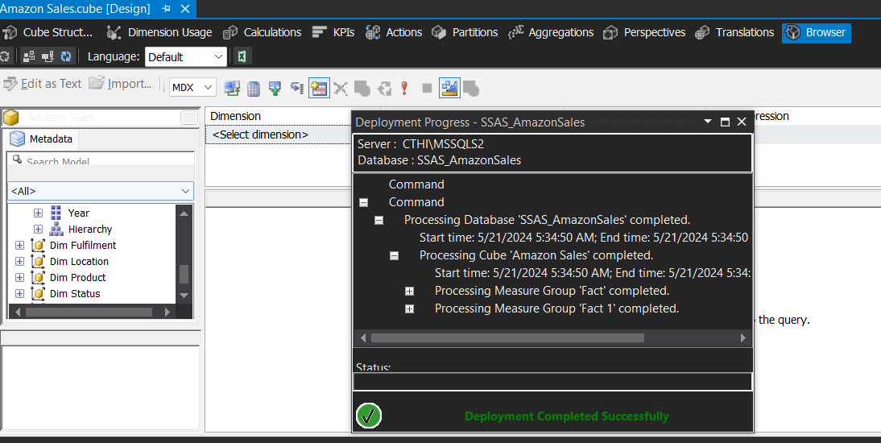

**Bước 3:** Chọn “*SKU Quantity > 100”* ở *Dim Product* vào phần Dimension.

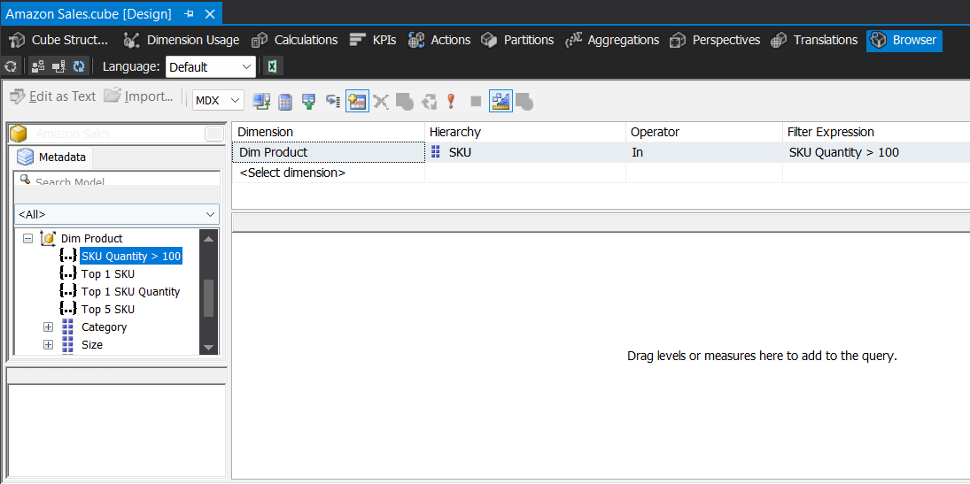

**Bước 4:** Đưa thuộc tính *Category, SKU* của *Dim Product*, độ đo *Quantity* vào phần execution. Tiến hành execute query.

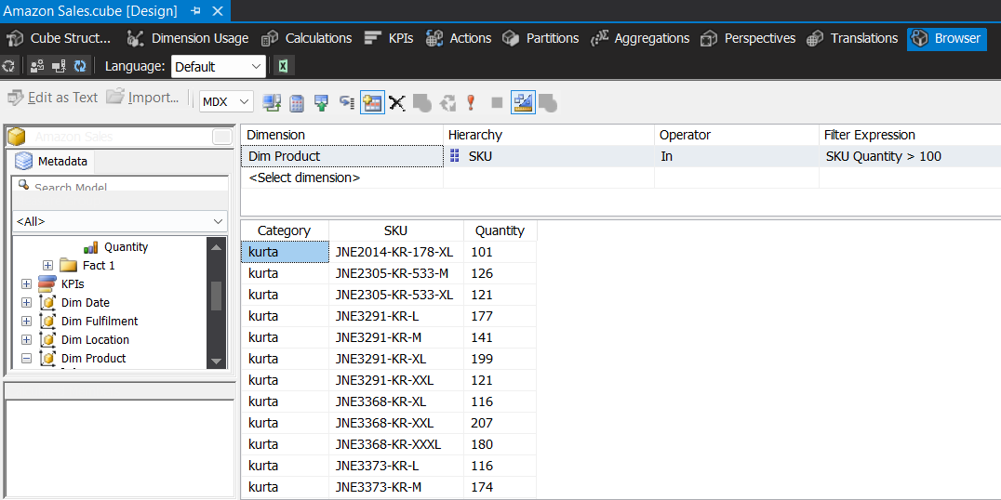

**Excel Pivot table:**

**Bước 1:** Đưa *Category, “SKU Quantity > 100 ”* ở *Dim Product* vào phần Rows và độ đo *Quantity* vào phần Values.

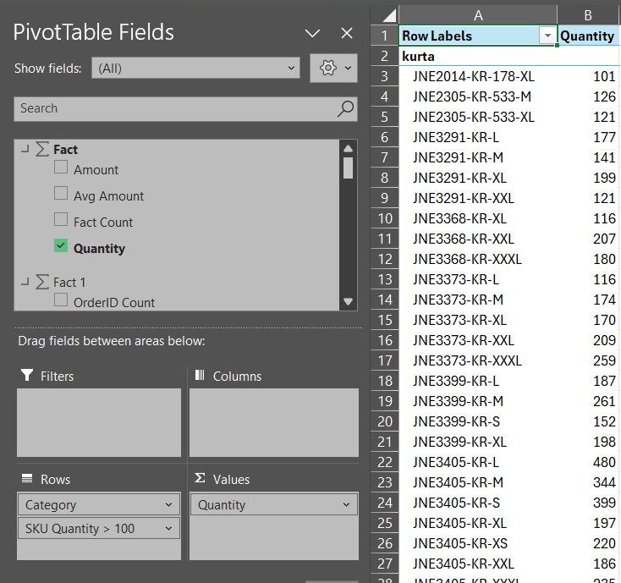

**MDX query:**

SELECT

[Measures].[Quantity] on COLUMNS,

([Dim Product].[Category].[Category],FILTER([Dim Product].[SKU].[SKU], [Measures].[Quantity] > 100)) on ROWS

FROM [Amazon Sales]

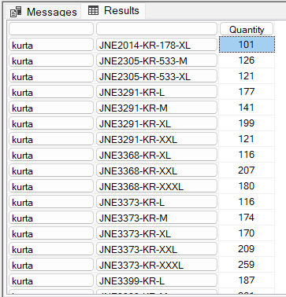

# **CHƯƠNG 4: LẬP BÁO BIỂU (SSRS)**

1. **Chuẩn bị các công cụ:**

Quá trình SSRS yêu cầu các công cụ sau:

* SQL Server Reporting Services
* Microsoft Reporting Services Projects extensions trong Visual Studio

1. *Cài đặt Microsoft Reporting Services Projects:*

**Bước 1:** Mở **Visual Studio Community 2019** và chọn vào *“Continue without code”*



**Bước 2:** Ở cửa sổ chính, chọn Extensions à *Manage Extensions*



**Bước 3:** Nhập “Reporting” ở ô tìm kiếm, và chọn cài đặt *Microsoft Reporting Services Projects.*

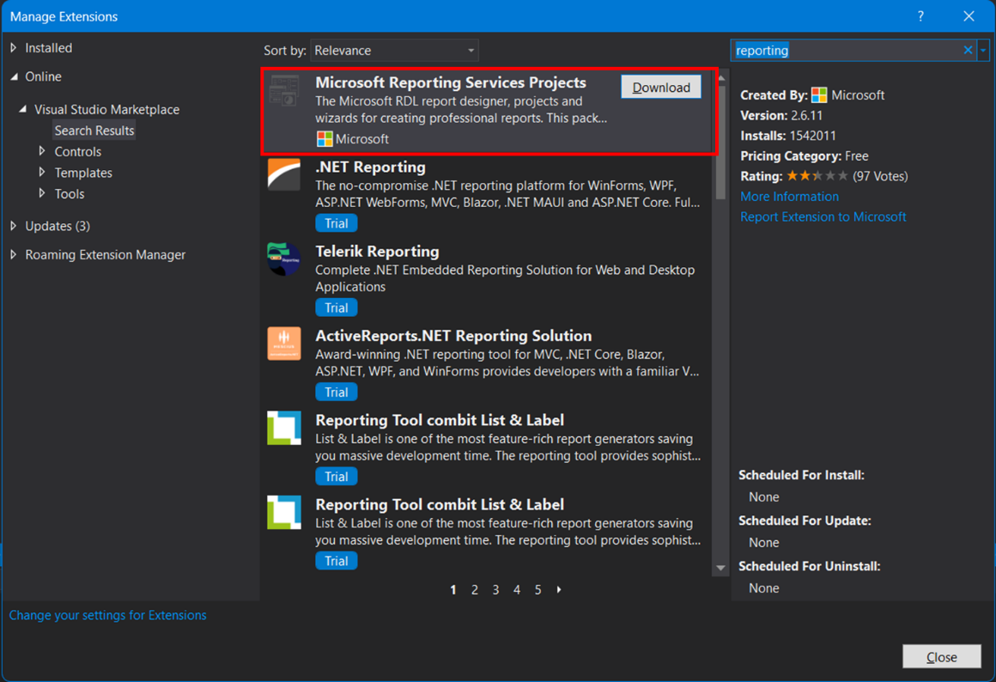

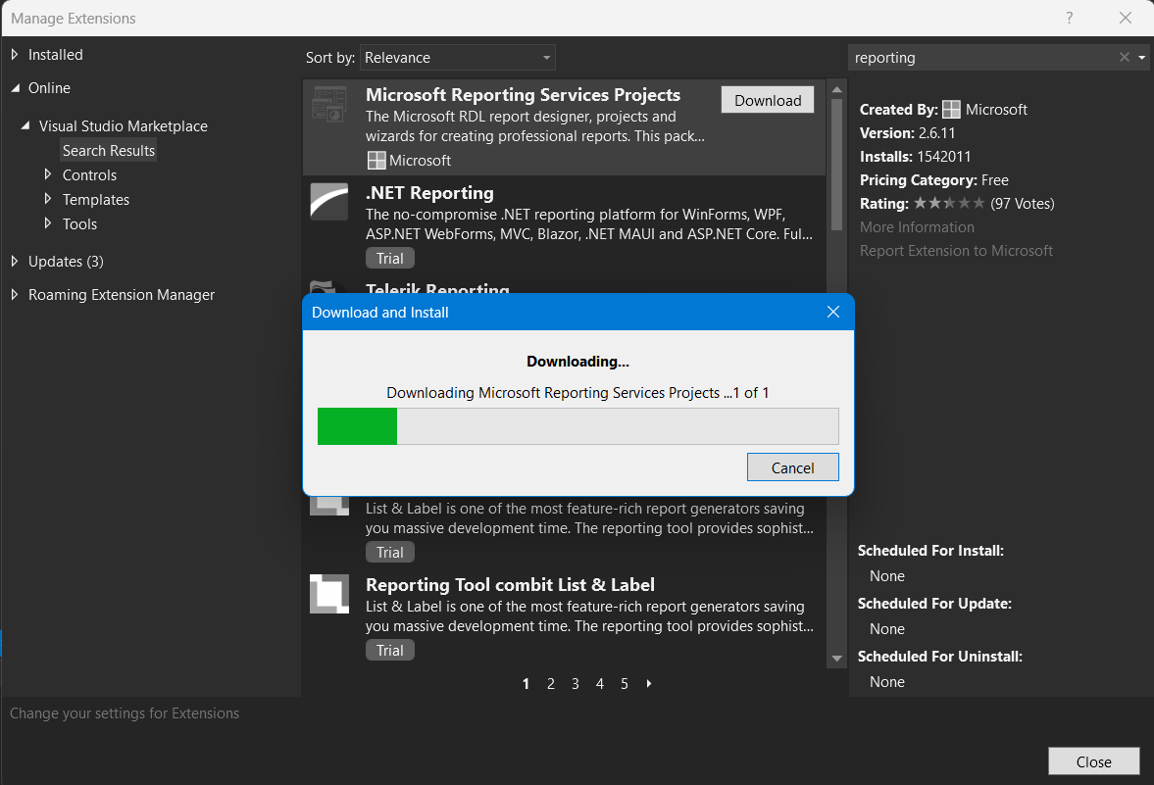

**Bước 4:** Sau khi tải về hoàn tất, tắt toàn bộ các cửa sổ Visual Studio để bắt đầu cài đặt.



**Bước 5:** Chọn *Modify*

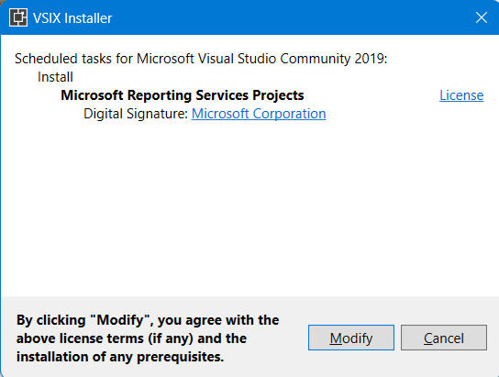

**Bước 6***:* Cài đặt thành công

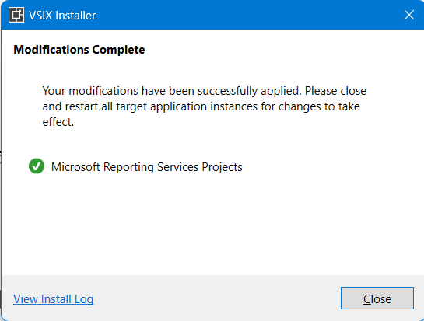

1. *Cài đặt SQL Server Reporting Services*

**Bước 1:** Mở **SQL Server Installation Center** và chọn vào *Installation.* Sau đó chọn *Install SQL Server Reporting Services.*

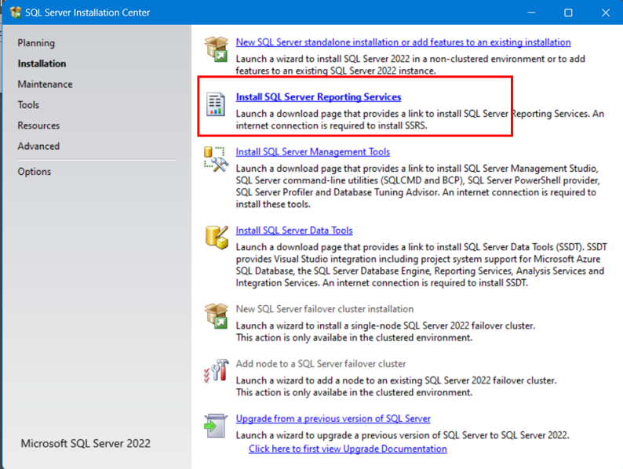

**Bước 2:** Follow hướng dẫn của trang web hiện lên.

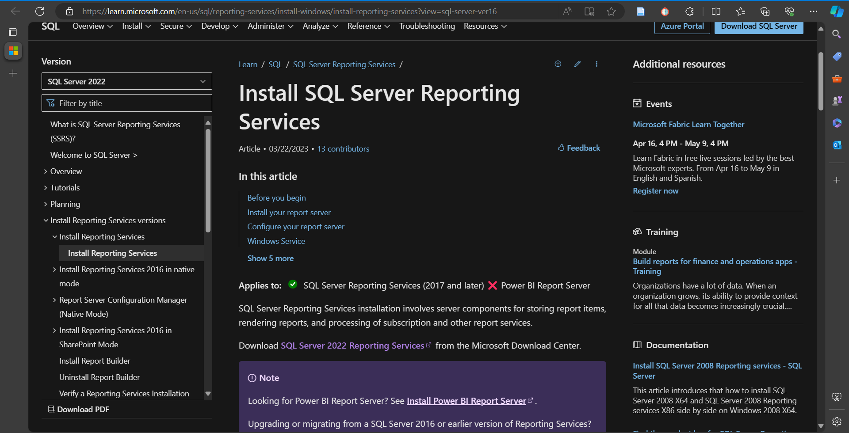

1. **Visual Studio Reporting Services**
2. *Tạo project SSRS:*

**Bước 1:** Mở *Visual Studio 2019*, sau đó chọn *Create a new project* để tạo project mới.



**Bước 2:** Ở thanh tìm kiếm, gõ *Report* để tìm template cho SSRS project. Sau đó chọn *Report Server Project à Next.*

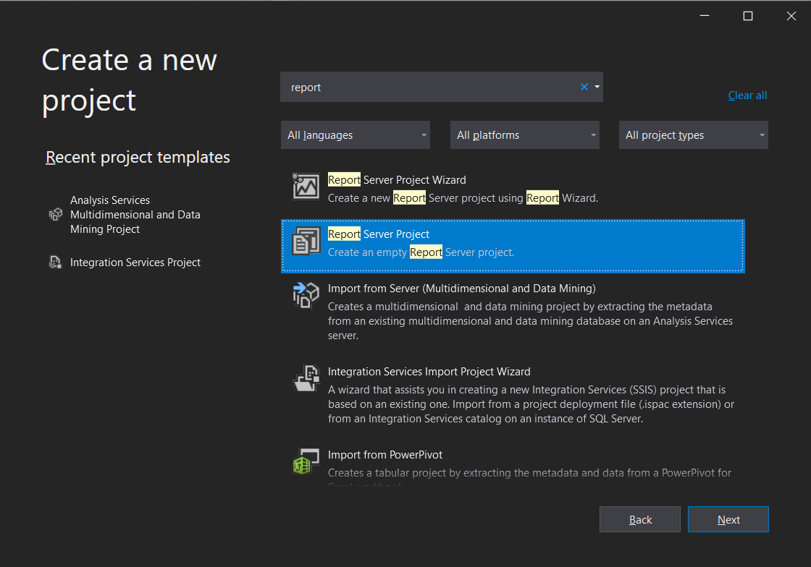

**Bước 3:** Đặt tên cho *Project*, chọn đường dẫn repo, đặt tên *solution à* Chọn *Create.*

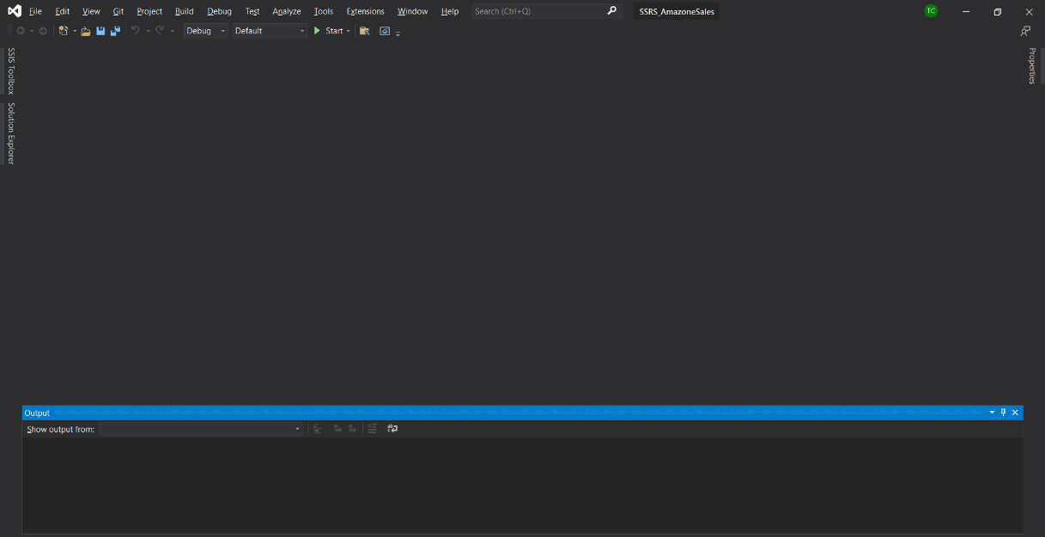

1. *Kết nối với Cube SSAS:*

**Bước 1:** Tại *Solution Explorer*, ta click chuột phải vào thư mục *Reports* và chọn *Add 🡪 New Item*.

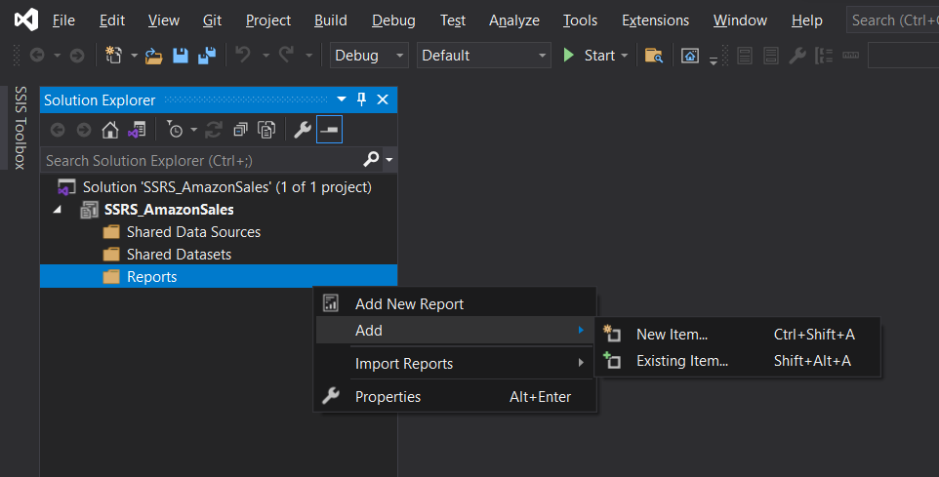

**Bước 2:** Chọn *Data Source*, sau đó chọn *Add.*

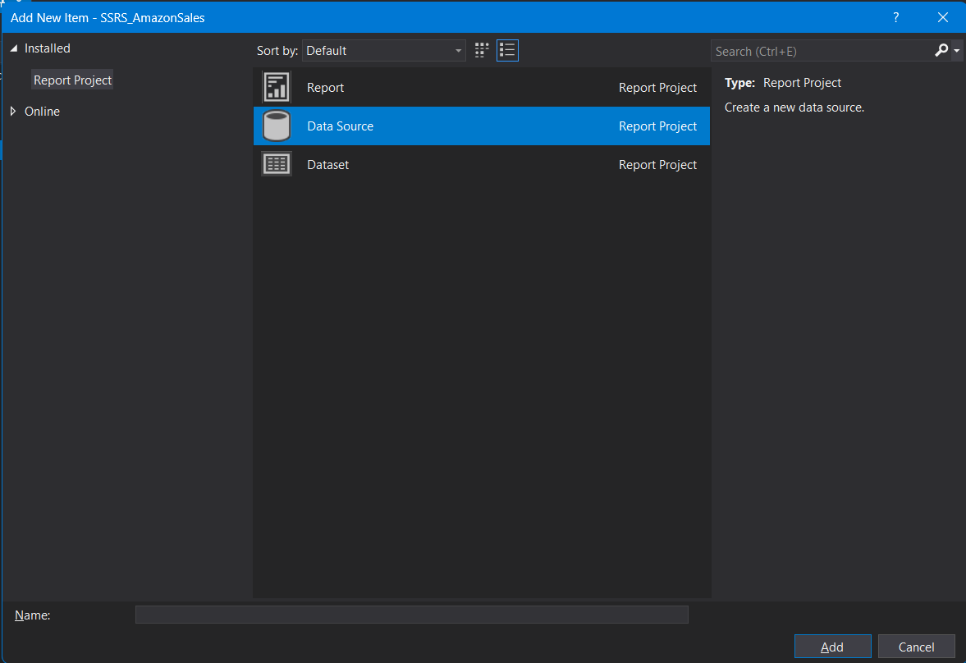

**Bước 3:** Đặt tên cho Data Source, sau đó chọn Build để kết nối tới SSAS Cube

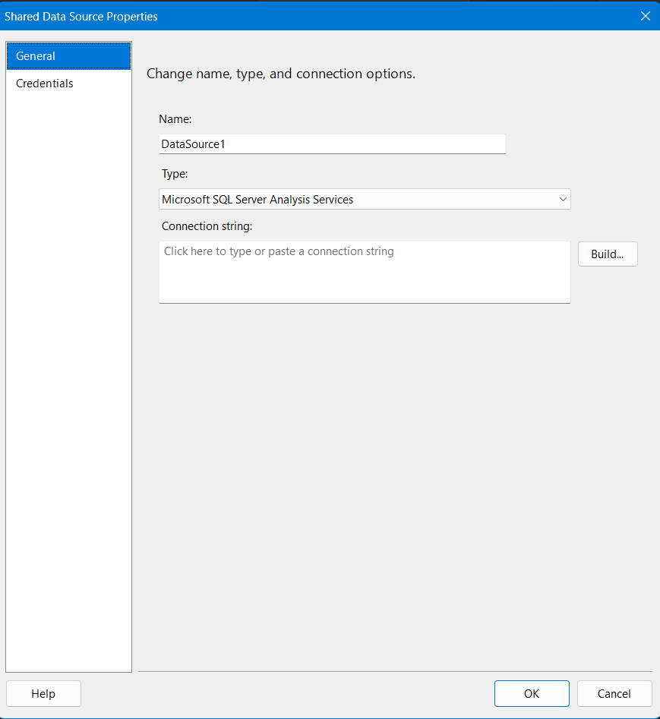

**Bước 4:** Nhập *Server name*, chọn *Database* của SSAS Cube đã tạo trước đó. Nhấn OK.

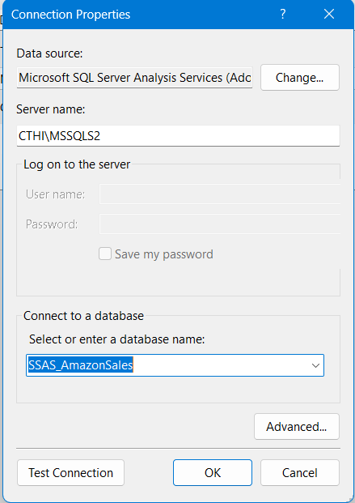

1. *Báo biểu 1 - Doanh thu theo ngày trong tháng 4 (sắp xếp theo doanh thu cao tới thấp):*

**Bước 1:** Chuột phải vào thư mục *Reports*, chọn *Add 🡪 New Item.* Chọn Report, sau đó nhấn *Add* để tạo report mới.

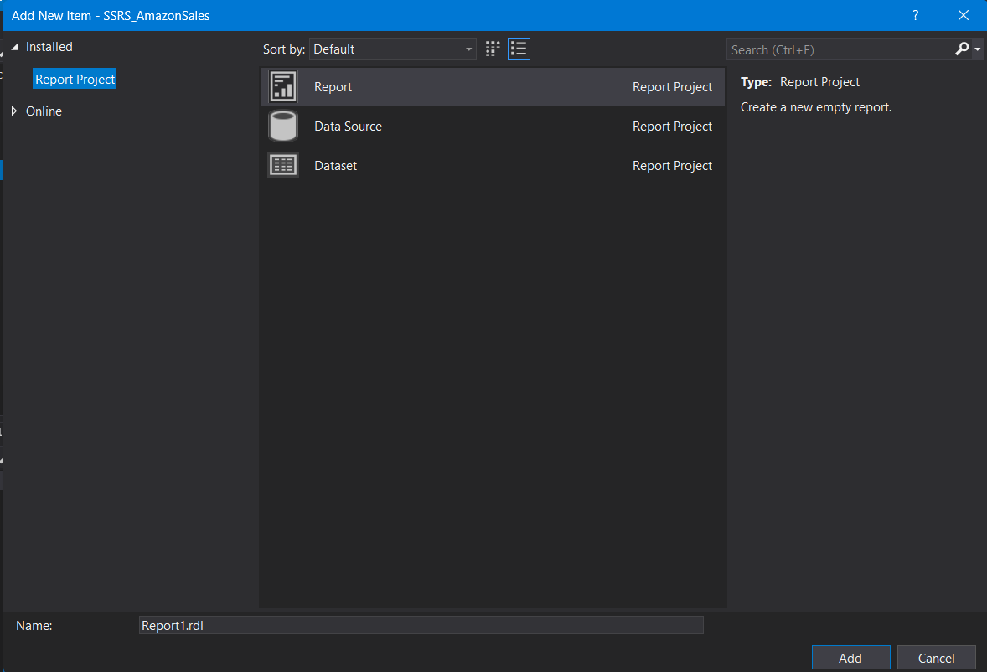

**Bước 2:** Mở Tool Box trong View ở trên thanh công cụ (hoặc có thể dùng Ctrl+Alt+X). Chuột phải vào mục *Data Sources* của report và chọn *Add Data Sources*

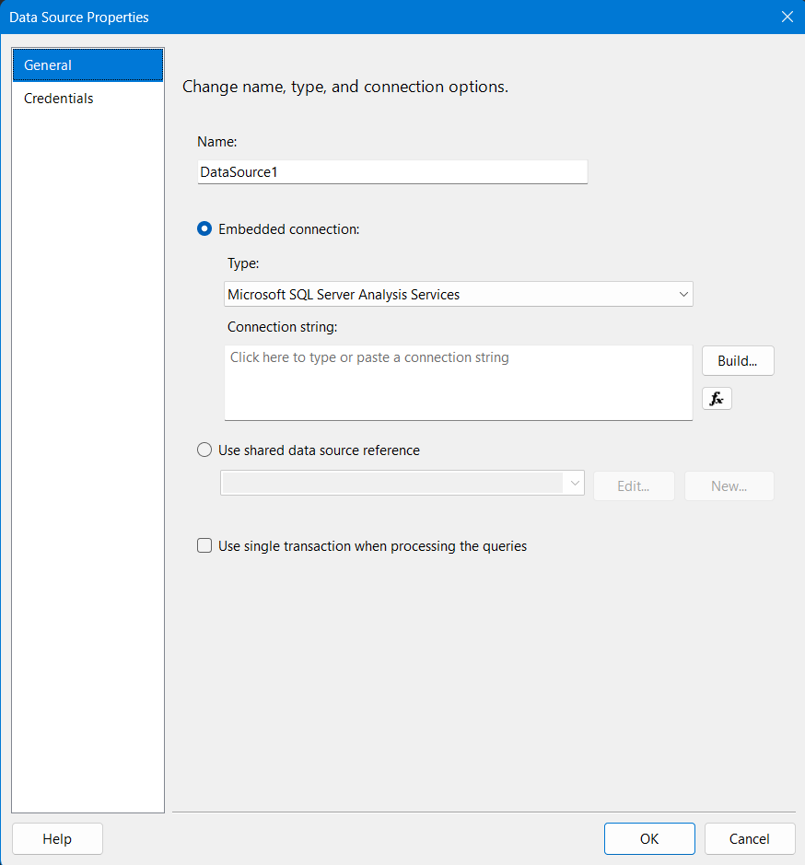

**Bước 3:** Chọn *DataSource1* đã tạo trước đó ở mục Shared Data Sources. Nhấn OK.

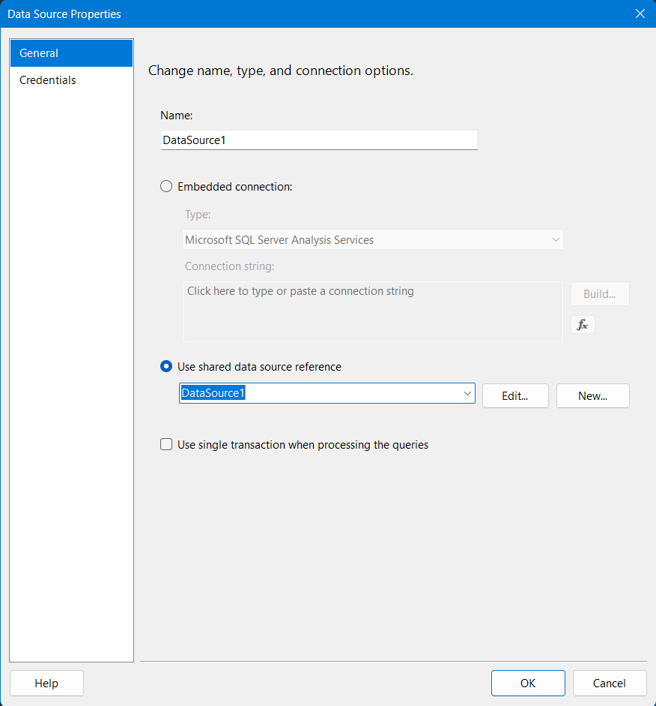

**Bước 4:** Chuột phải vào thư mục Datasets ở mục Report Data, chọn Add Dataset.

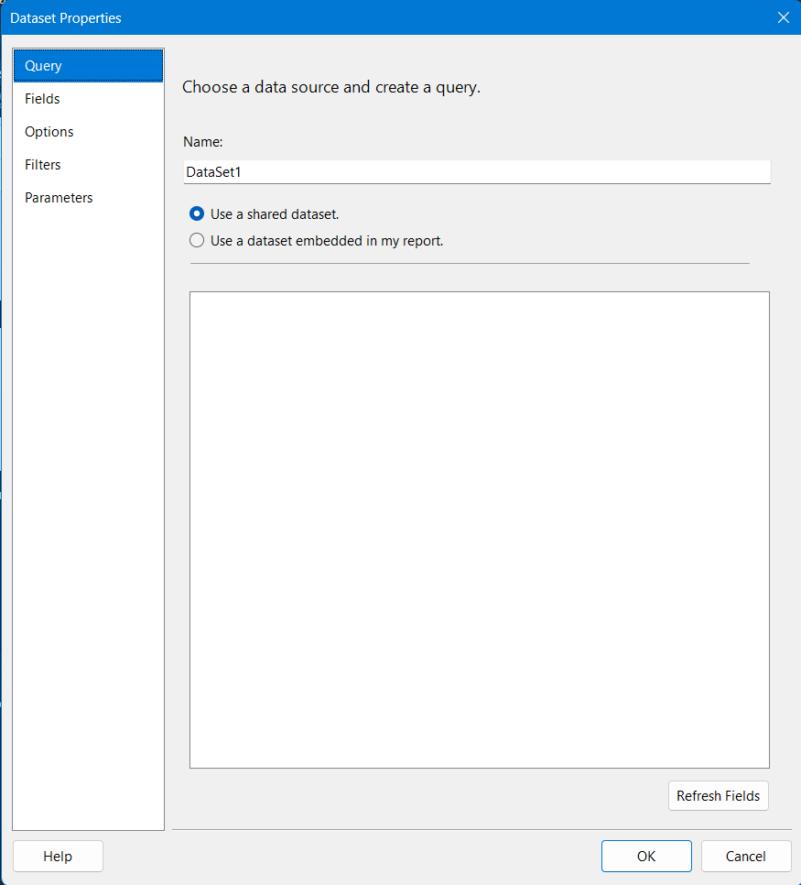

**Bước 5:** Đặt tên cho Dataset, chọn *Use a dataset embedded in my report.* Sau đó chọn DataSource1. Ấn *Query Designer*.

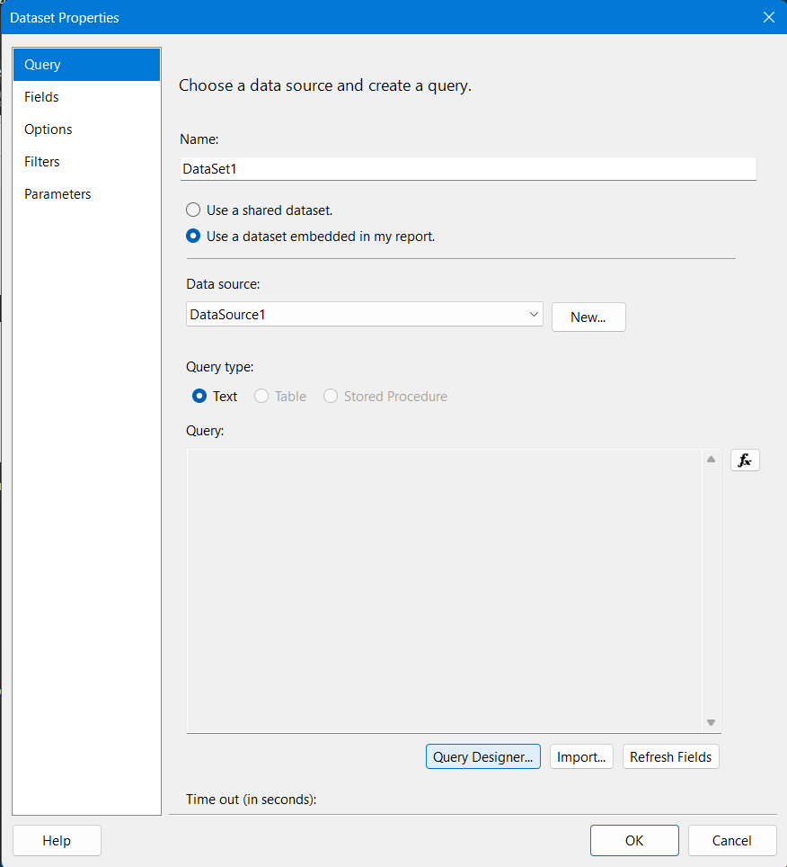

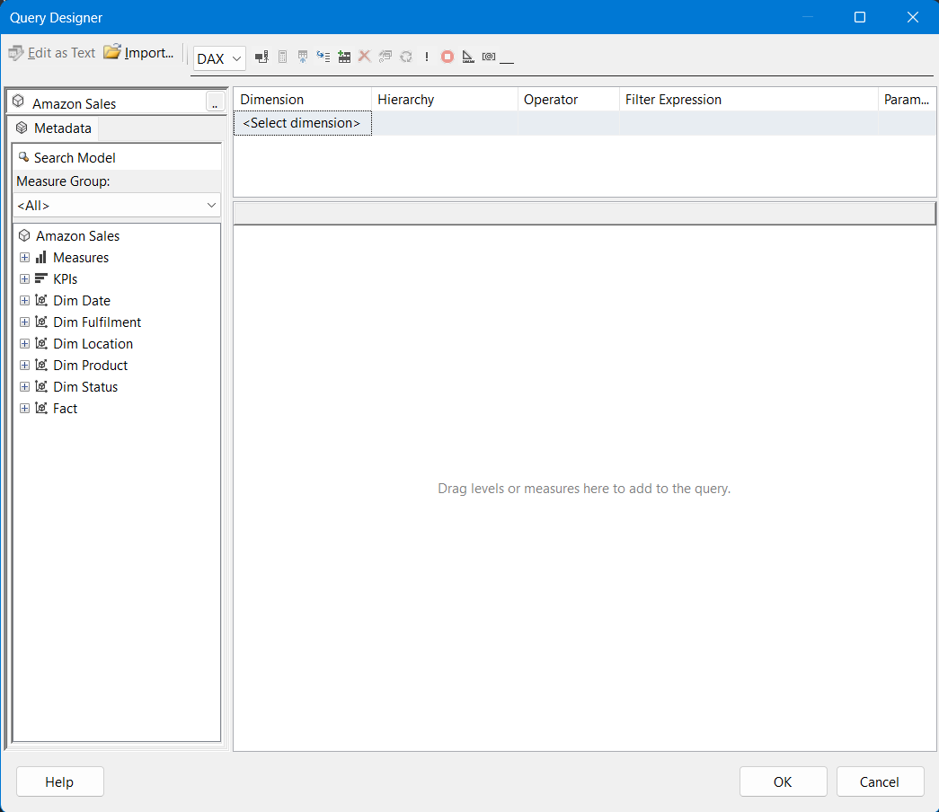

**Bước 6:** Thay đổi thành *MDX*, kéo thả các thuộc tính, độ đo phù hợp cho câu query và chọn Execute.

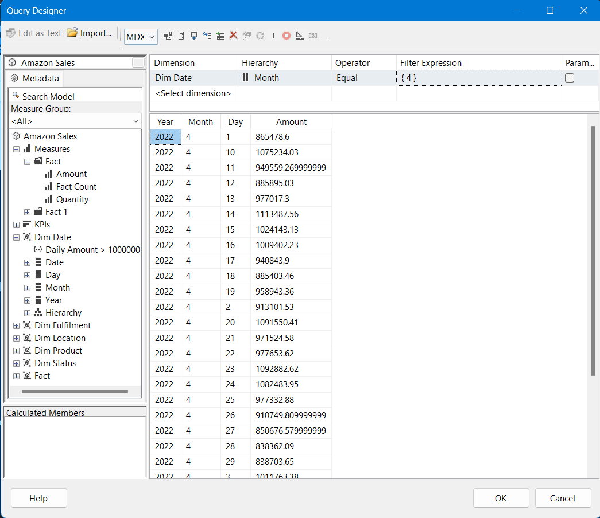

**Bước 7:** Chọn *Table* ở mục Toolbox. Kéo vào khu vực edit.

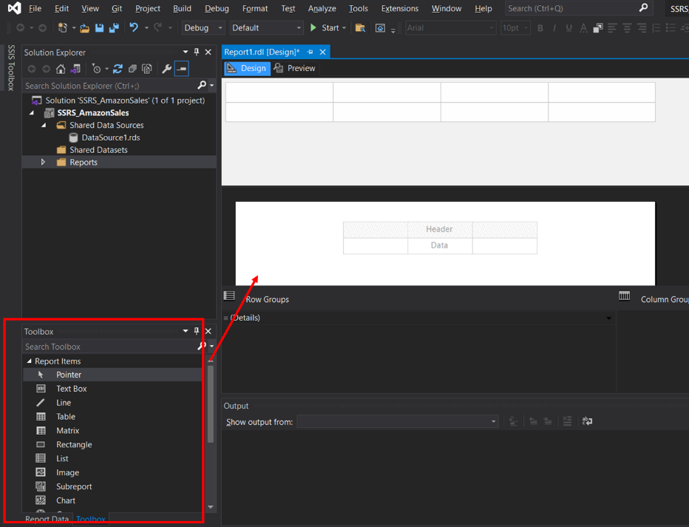

**Bước 8:** Kéo các thuộc tính cần thiết ở thư mục Dataset, sắp xếp vị trí thích hợp ở table đã tạo trước đó.

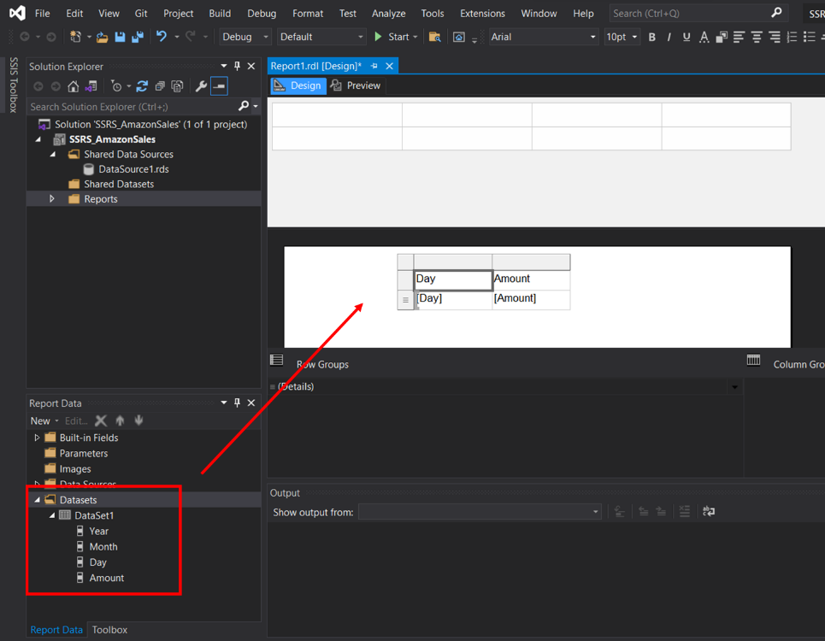

**Bước 9:** Chọn cột Amount, click chuột phải, sau đó chọn Tablix Properties.

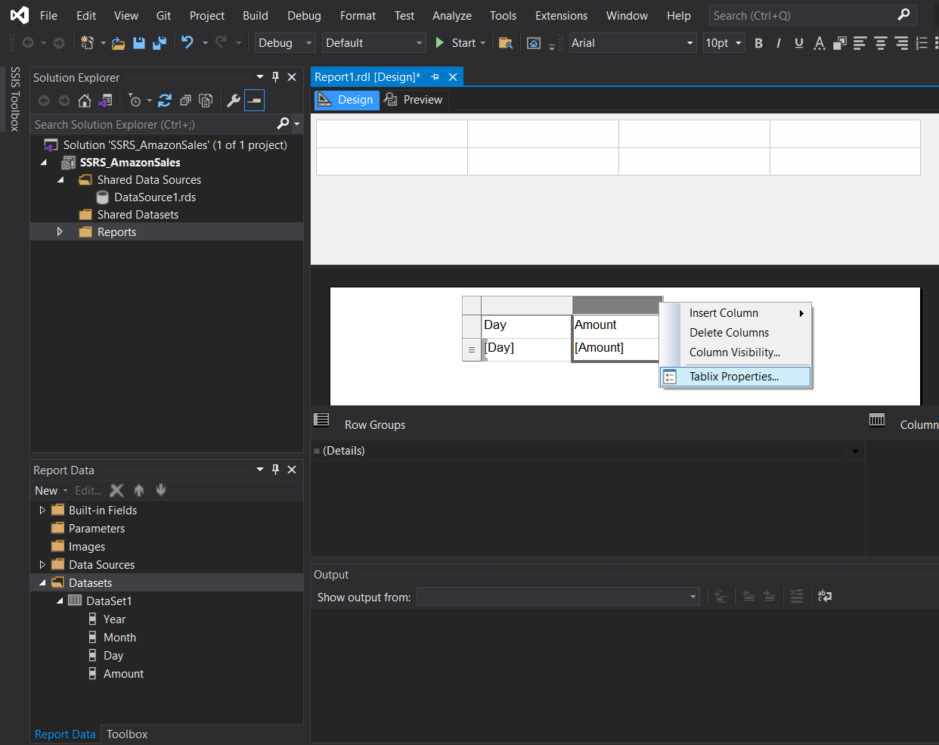

**Bước 10:** Chọn mục *Sorting 🡪 Add*. Chọn column *Amount*, và Order là *Z to A* để sắp xếp giảm dần. Nhấn OK

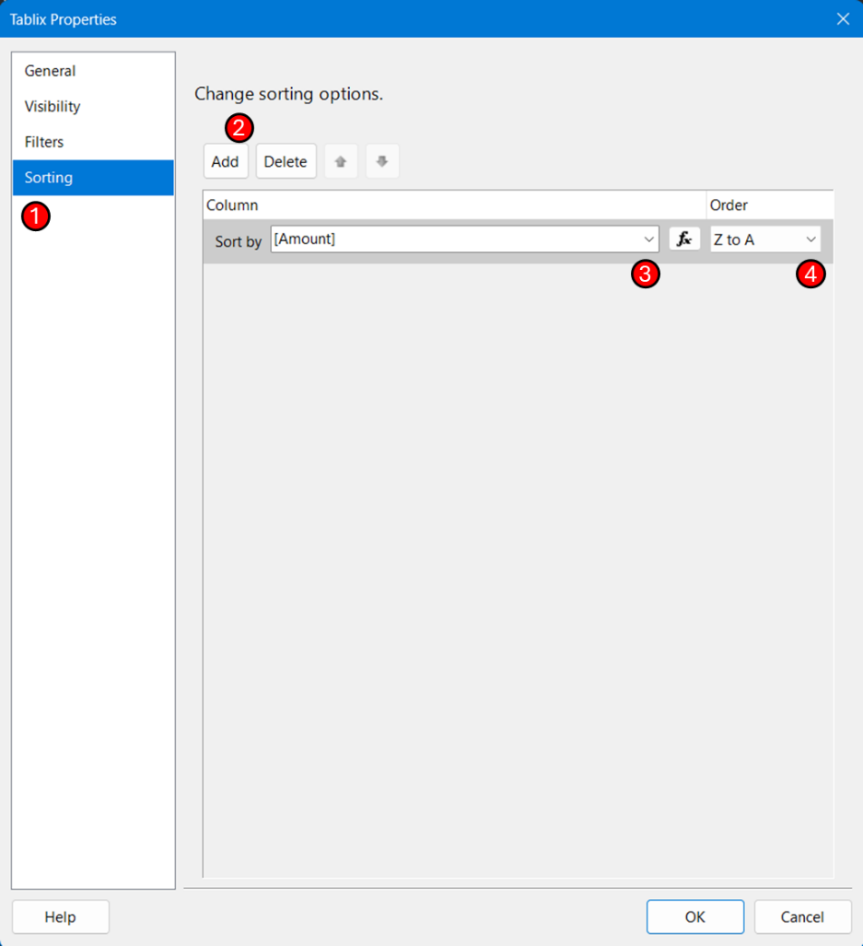

**Bước 11:** Chọn Preview để xem trước report, có thể thêm các chỉnh sửa tùy thích ở phần Properties của Table để report trông bắt mắt hơn.

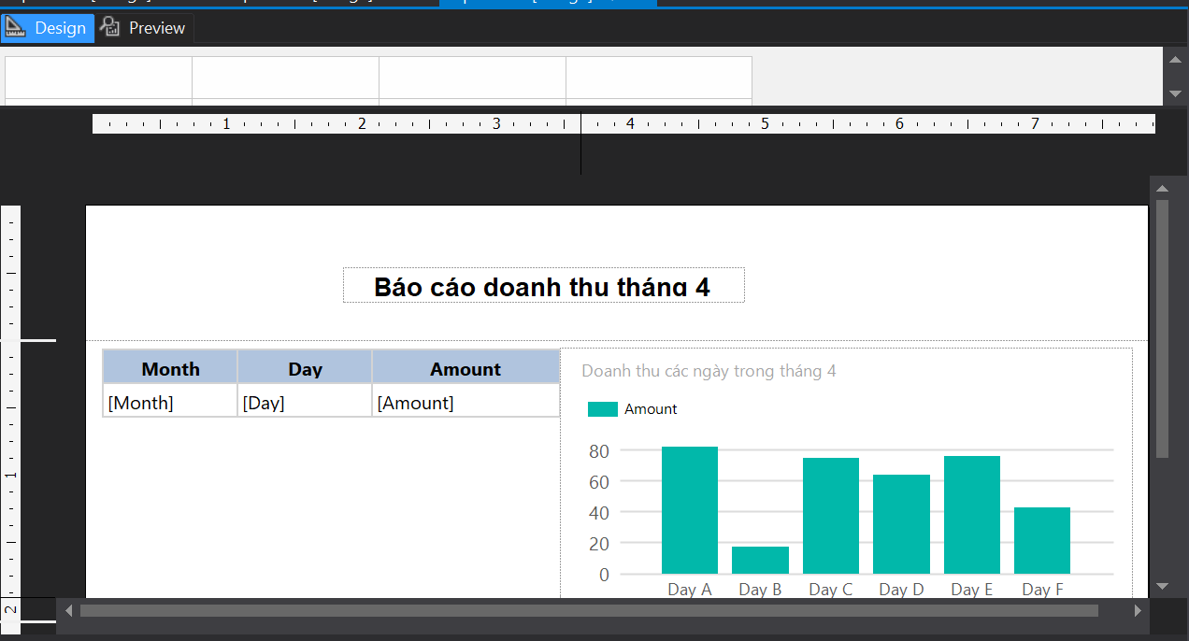

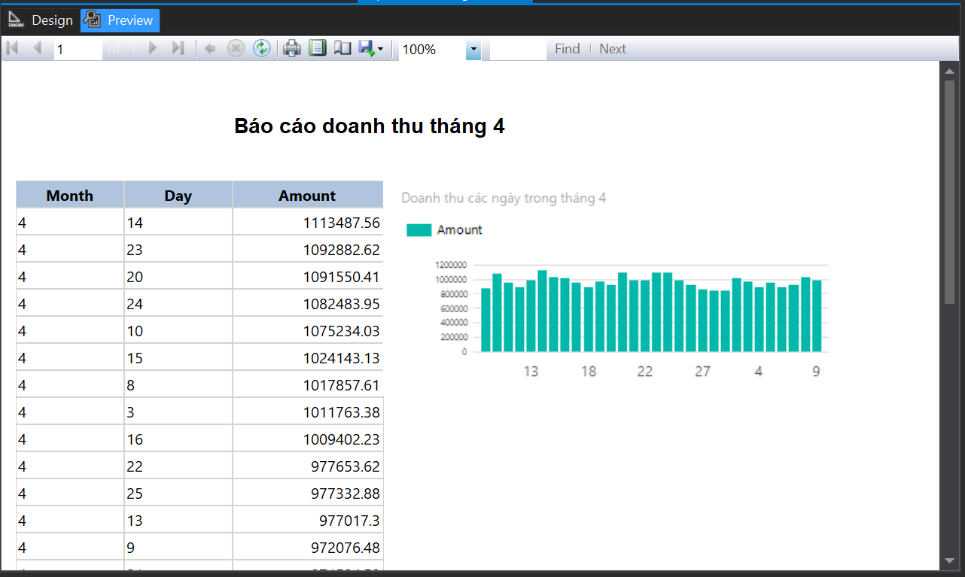

1. *Báo biểu 2 - Doanh thu theo khu vực (total, group):*

**Bước 1:** Chuột phải vào thư mục *Reports*, chọn *Add 🡪 New Item.* Chọn Report, sau đó nhấn *Add* để tạo report mới.

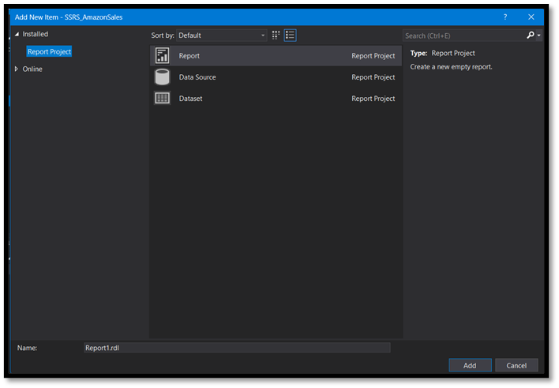

**Bước 2:** Mở Tool Box trong View ở trên thanh công cụ (hoặc có thể dùng Ctrl+Alt+X). Chuột phải vào mục *Data Sources* của report và chọn *Add Data Sources*



**Bước 3:** Chọn *DataSource1* đã tạo trước đó ở mục Shared Data Sources. Nhấn OK.



**Bước 4:** Chuột phải vào thư mục Datasets ở mục Report Data, chọn Add Dataset.



**Bước 5:** Đặt tên cho Dataset, chọn *Use a dataset embedded in my report.* Sau đó chọn DataSource1. Ấn *Query Designer*.



**Bước 6:** Thay đổi thành *MDX*, kéo thả các thuộc tính, độ đo phù hợp cho câu query và chọn Execute.

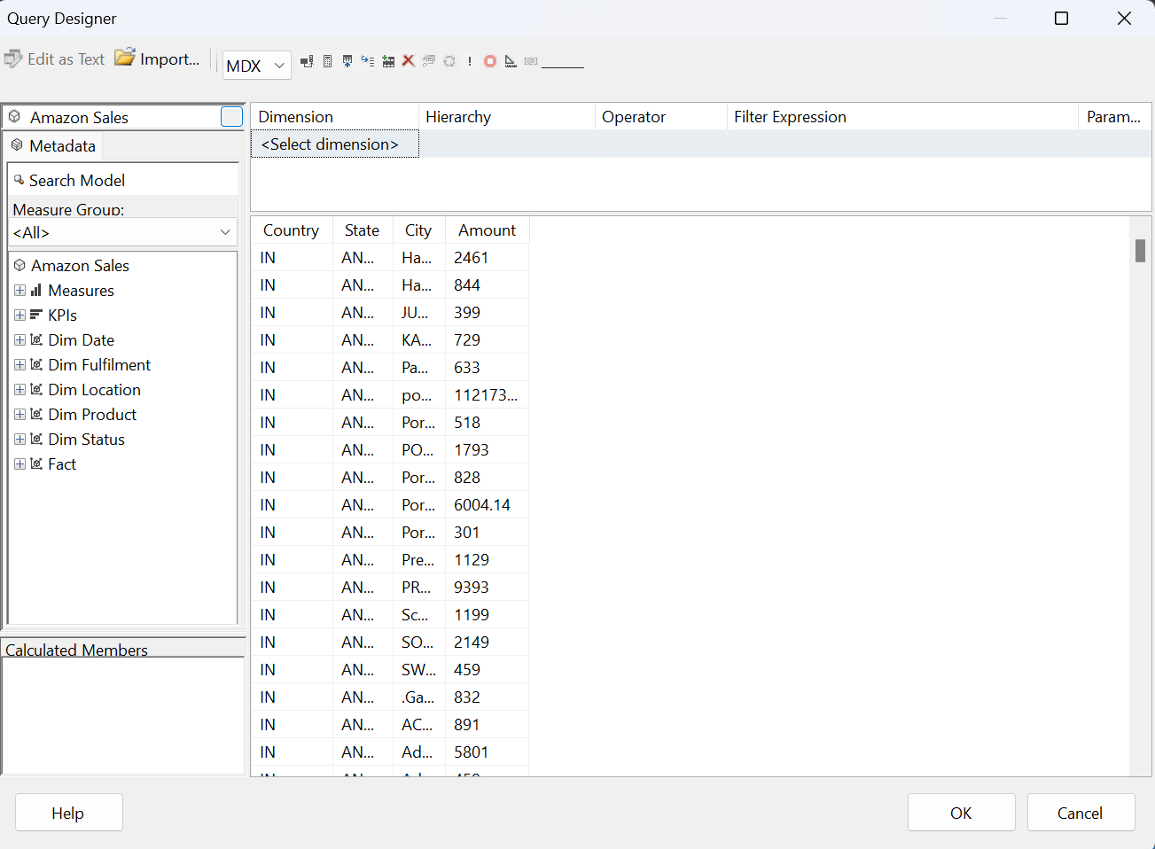

**Bước 7:** Chọn *Table* ở mục Toolbox. Kéo vào khu vực edit.



**Bước 8:** Kéo các thuộc tính cần thiết ở thư mục Dataset, sắp xếp vị trí thích hợp ở table đã tạo trước đó.

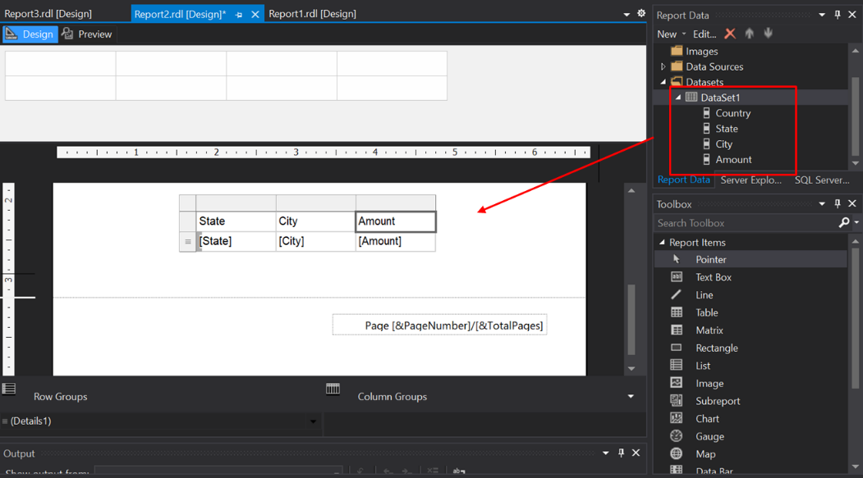

**Bước 9:** Kéo cột State vào ô *Row Groups* để group các dòng theo State.

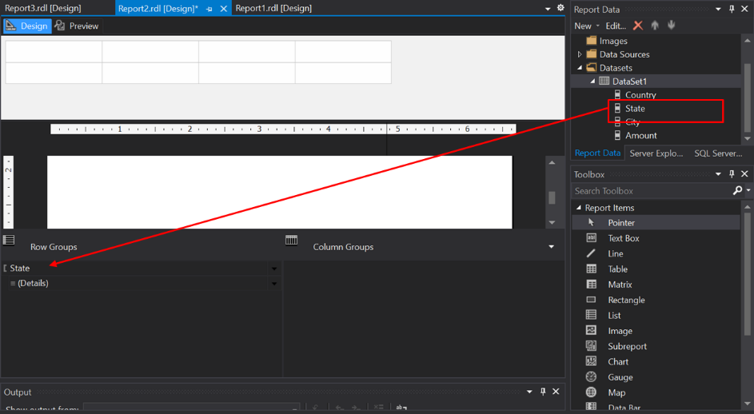

**Bước 10:** Nhấp chuột phải vào ô [Amount], chọn *Add Total* và đặt tên là Total_State để thêm dòng báo cáo tổng doanh thu của từng State.

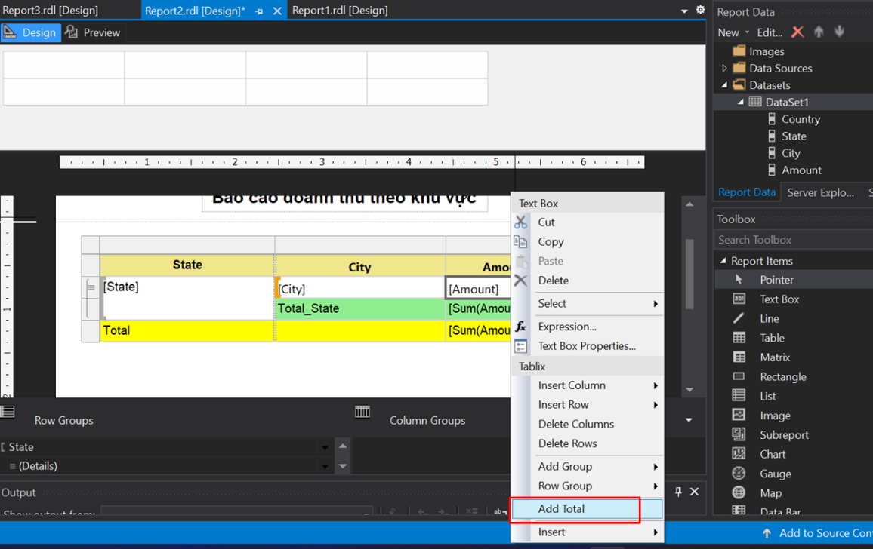

**Bước 11:** Nhấp chuột phải vào ô [State], chọn *Add Total 🡪 After* và đặt tên là Total để thêm dòng báo cáo tổng doanh thu.

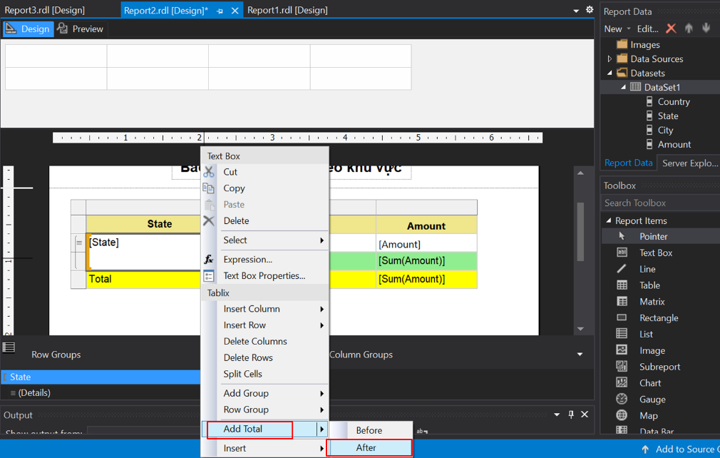

**Bước 12:** Chọn Preview để xem trước report, có thể thêm các chỉnh sửa tùy thích ở phần Properties của Table để report trông bắt mắt hơn.

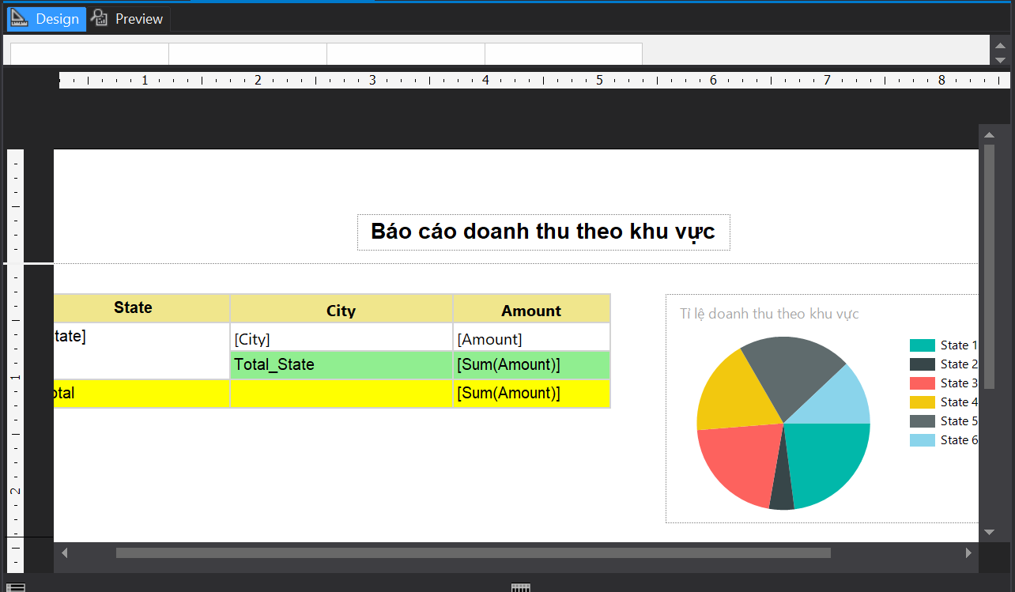

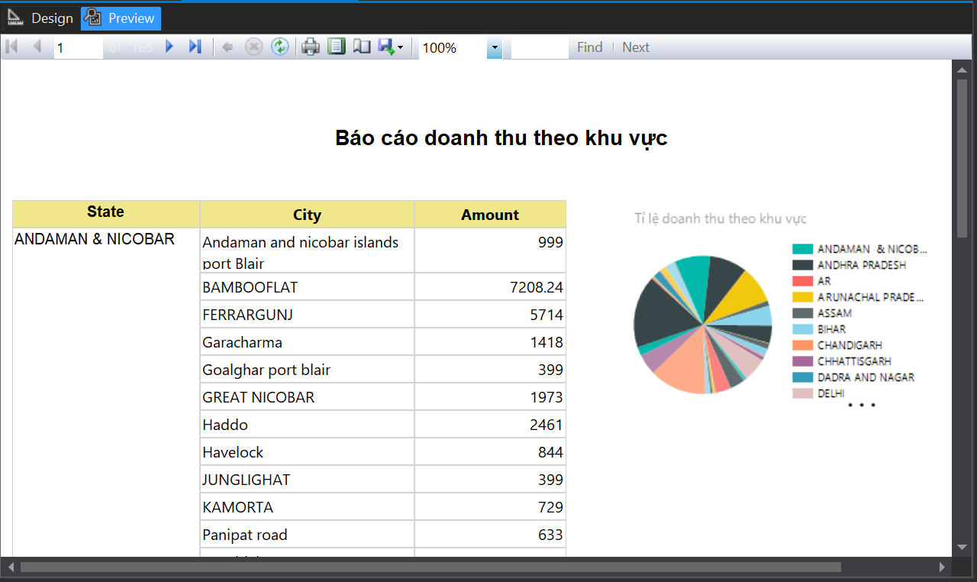

1. *Báo biểu 3 - Doanh thu theo thời gian (total, group):*

**Bước 1:** Chuột phải vào thư mục *Reports*, chọn *Add 🡪 New Item.* Chọn Report, sau đó nhấn *Add* để tạo report mới.



**Bước 2:** Mở Tool Box trong View ở trên thanh công cụ (hoặc có thể dùng Ctrl+Alt+X). Chuột phải vào mục *Data Sources* của report và chọn *Add Data Sources*



**Bước 3:** Chọn *DataSource1* đã tạo trước đó ở mục Shared Data Sources. Nhấn OK.



**Bước 4:** Chuột phải vào thư mục Datasets ở mục Report Data, chọn Add Dataset.



**Bước 5:** Đặt tên cho Dataset, chọn *Use a dataset embedded in my report.* Sau đó chọn DataSource1. Ấn *Query Designer*.



**Bước 6:** Thay đổi thành *MDX*, kéo thả các thuộc tính, độ đo phù hợp cho câu query và chọn Execute.

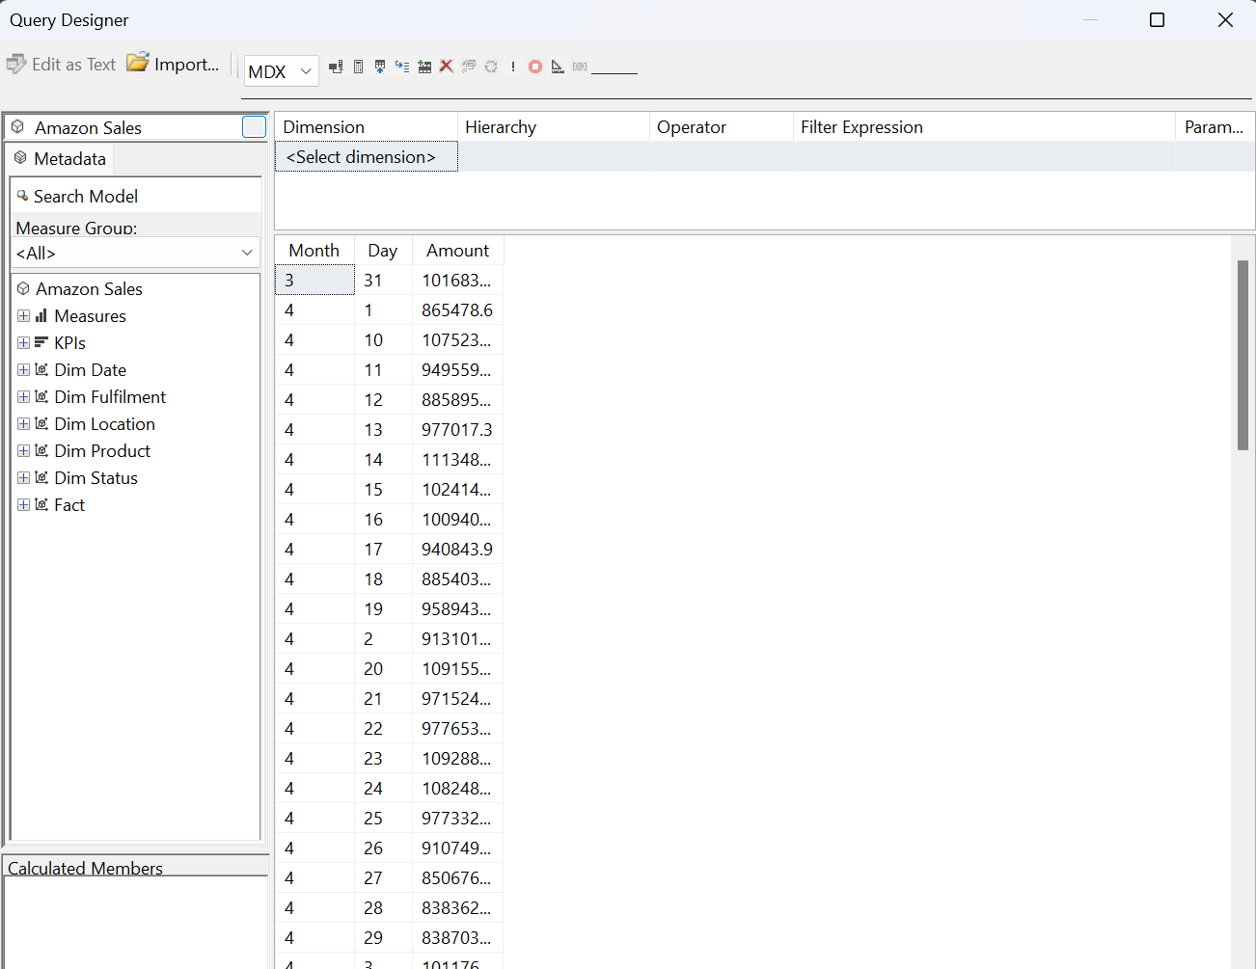

**Bước 7:** Chọn *Table* ở mục Toolbox. Kéo vào khu vực edit.



**Bước 8:** Kéo các thuộc tính cần thiết ở thư mục Dataset, sắp xếp vị trí thích hợp ở table đã tạo trước đó.

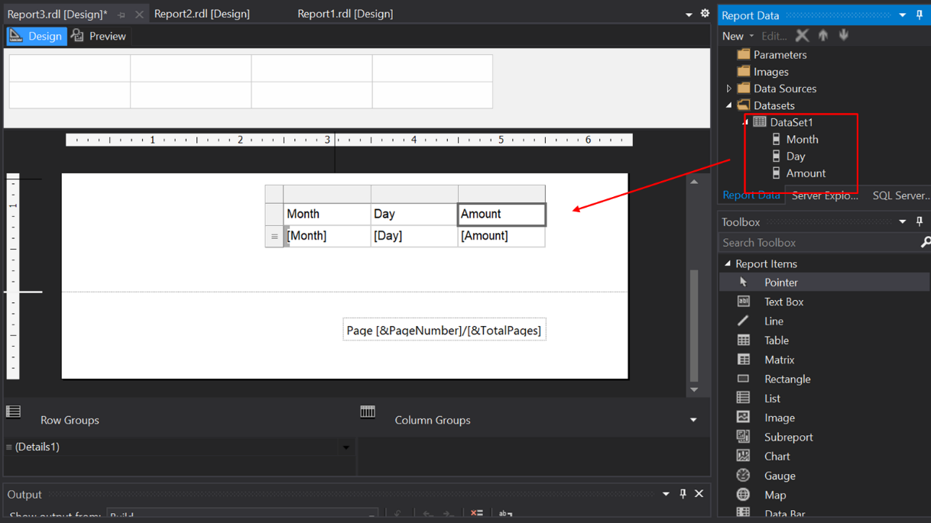

**Bước 9:** Kéo cột Month vào ô *Row Groups* để group các dòng theo Month.

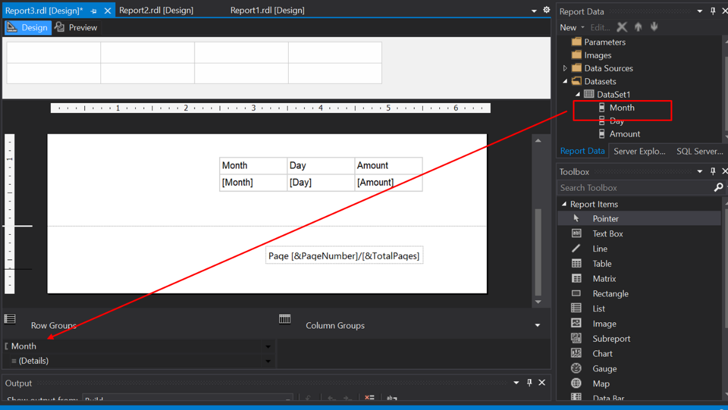

**Bước 10:** Nhấp chuột phải vào ô [Amount], chọn *Add Total* và đặt tên là Total_Month để thêm dòng báo cáo tổng doanh thu của từng Month.

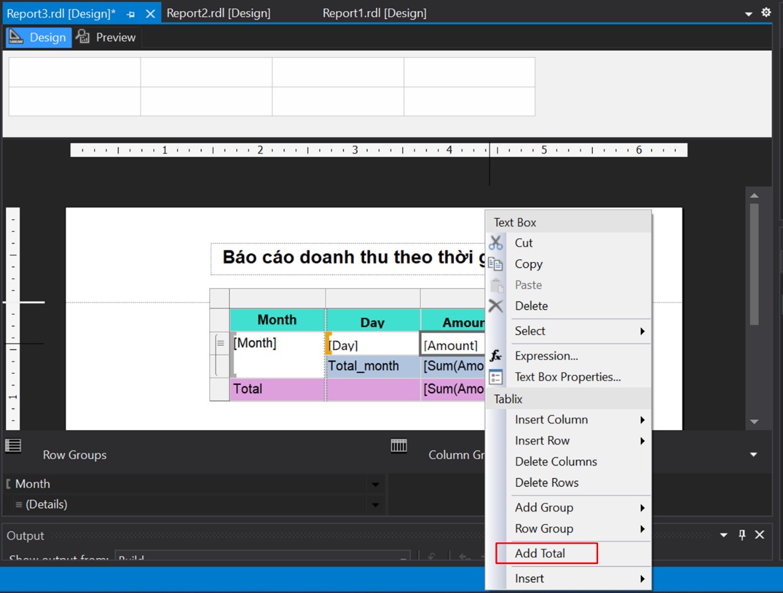

**Bước 11:** Nhấp chuột phải vào ô [Month], chọn *Add Total 🡪 After* và đặt tên là Total để thêm dòng báo cáo tổng doanh thu.

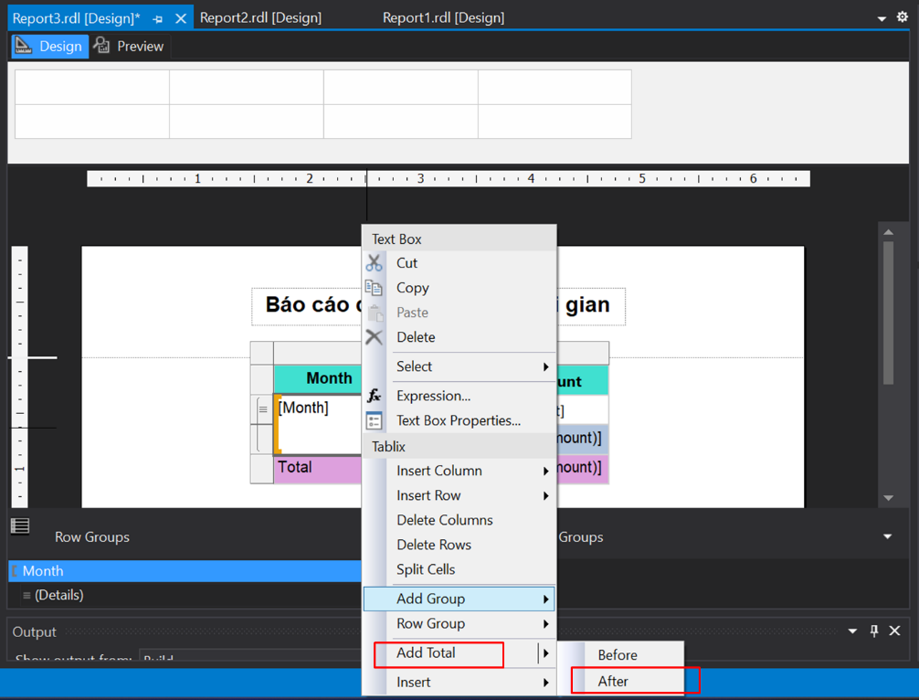

**Bước 12:** Chọn Preview để xem trước report, có thể thêm các chỉnh sửa tùy thích ở phần Properties của Table để report trông bắt mắt hơn.

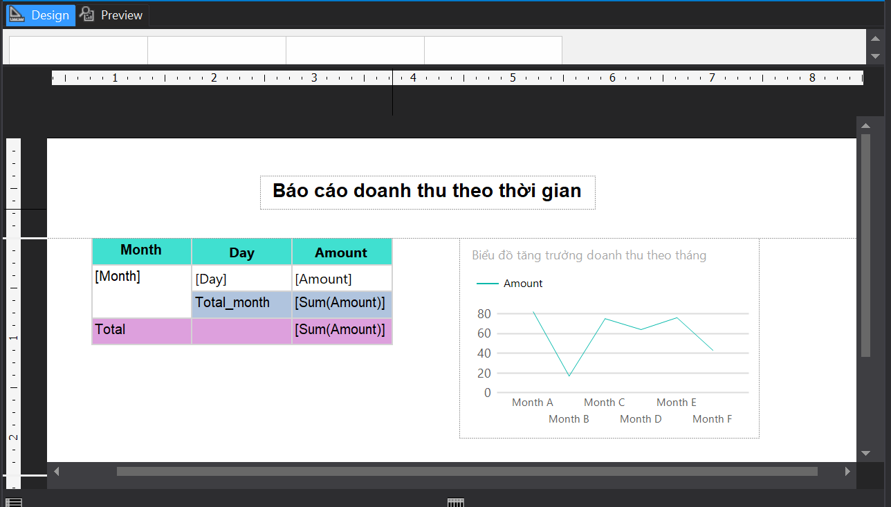

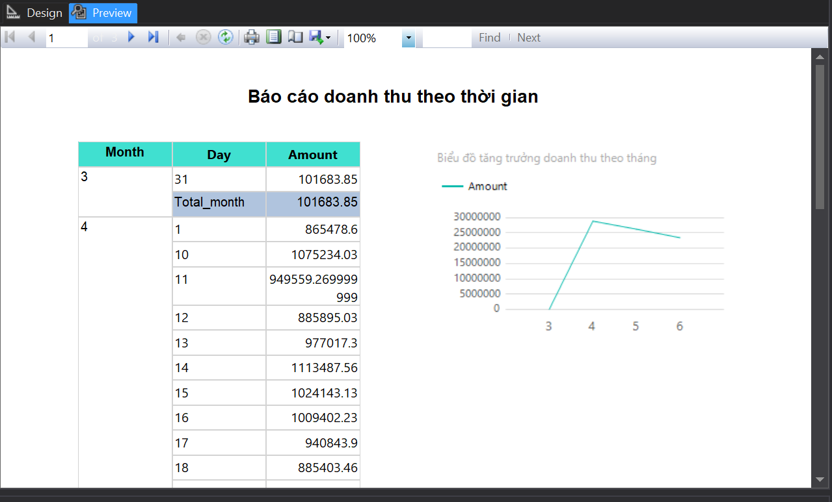

1. *Xuất reports:*

Chuột phải vào biểu tượng *Export 🡪 PDF.*

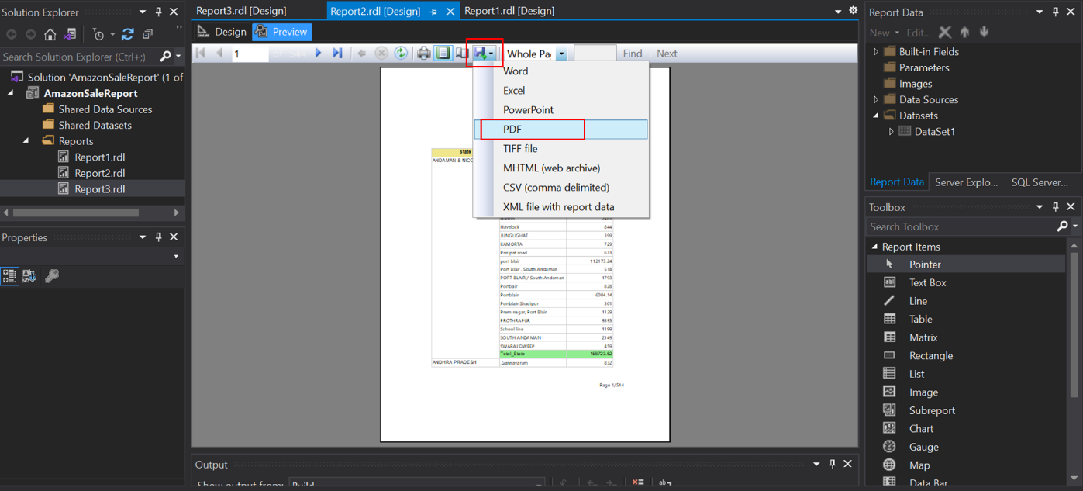

1. **Lập bảng biểu sử dụng Power BI Desktop:**
2. *Kết nối SSAS Database:*

**Bước 1:** Tạo *New Report*

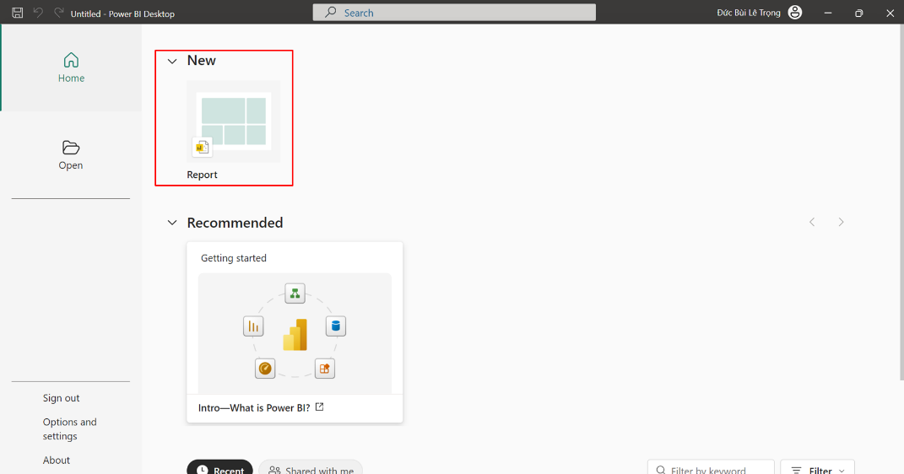

**Bước 2:** Chọn *Get Data 🡪 Analysis Services*

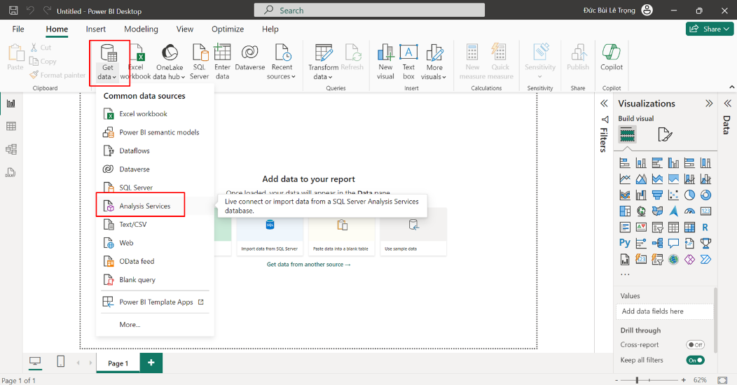

**Bước 3:** Nhập tên Server. Nhấn OK

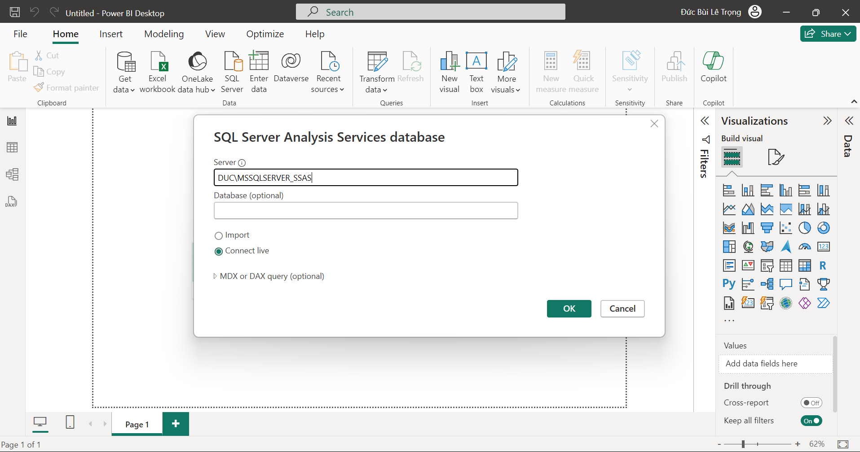

**Bước 4:** Chọn khối dữ liệu Amazon Sales để kết nối.

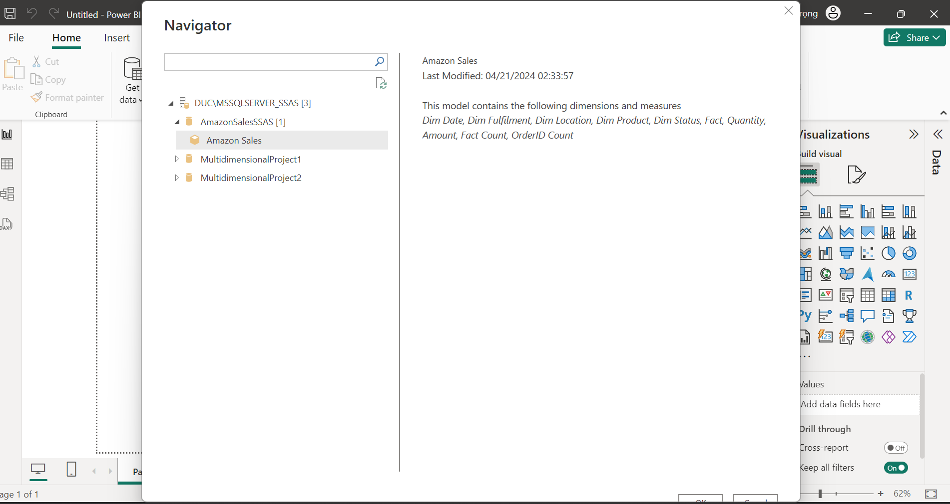

1. *Báo biểu 1 - Doanh thu theo ngày trong tháng 4 (sắp xếp doanh thu từ cao tới thấp):*

**Bước 1:** Tạo *Table* từ *Visualizations.*

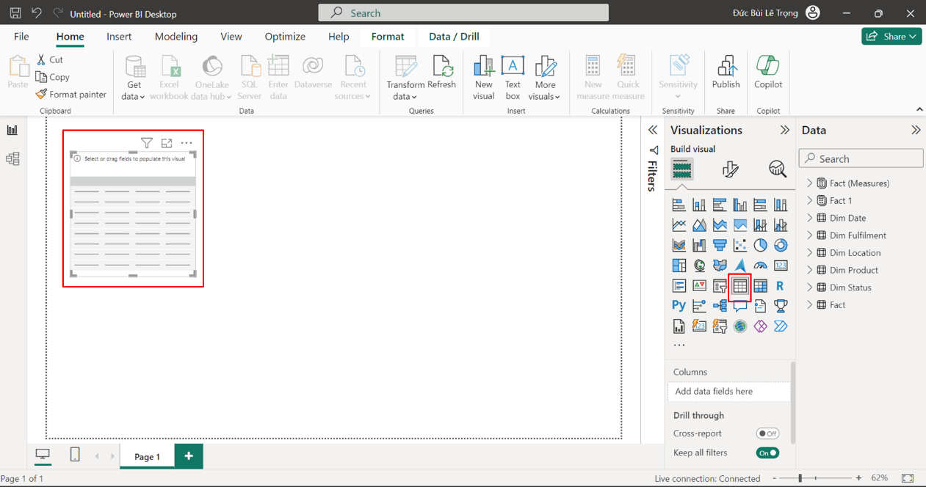

**Bước 2:** Thêm thuộc tính *Hierarchy* từ dimension *Dim Date vào table.*

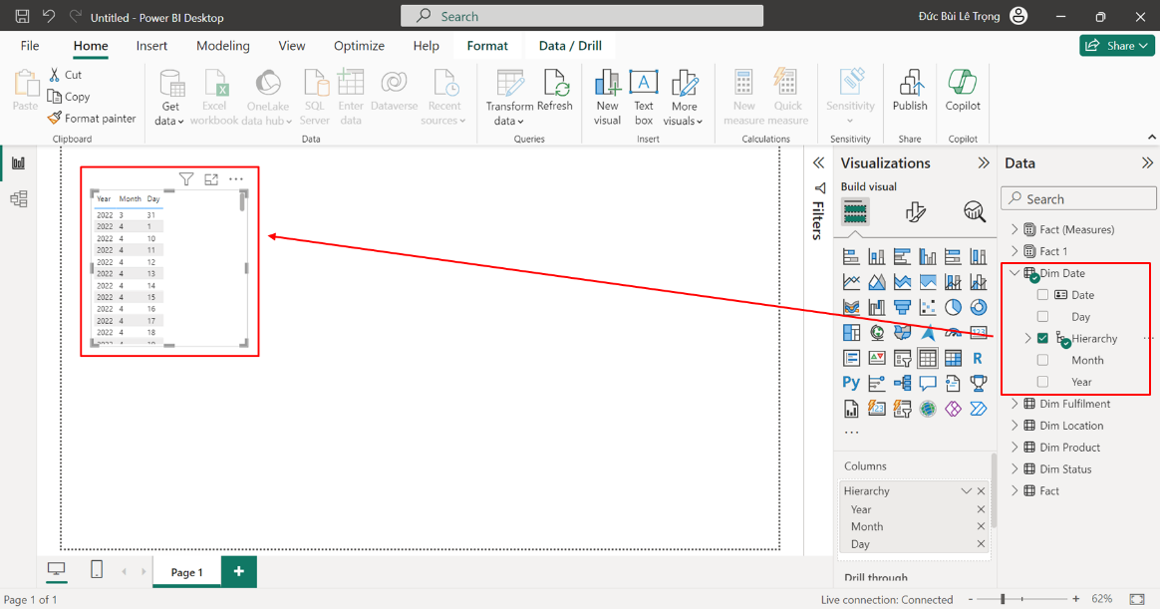

**Bước 3:** Thêm độ đo *Amount vào table.*

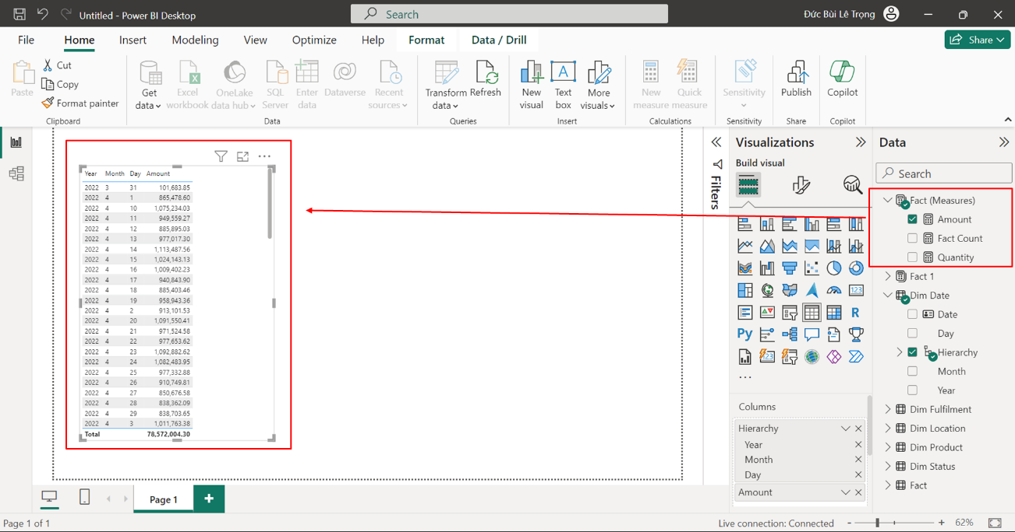

**Bước 4:** Tạo biểu đồ cột *Clustered Column Chart.* Thực hiện tương tự tạo *Table.*

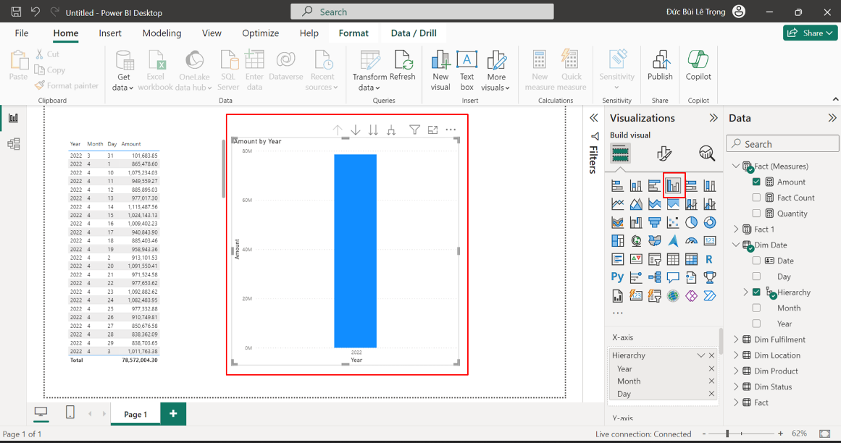

**Bước 5:** Lọc báo cáo doanh thu theo tháng 4 với bộ lọc *Filters.*

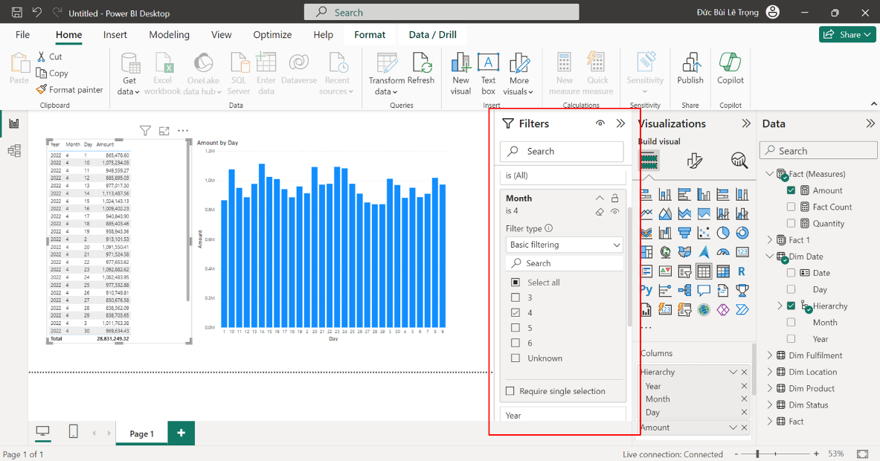

**Bước 6:** Chỉnh sửa format các phần để hoàn chỉnh report tại *Format Visual.*

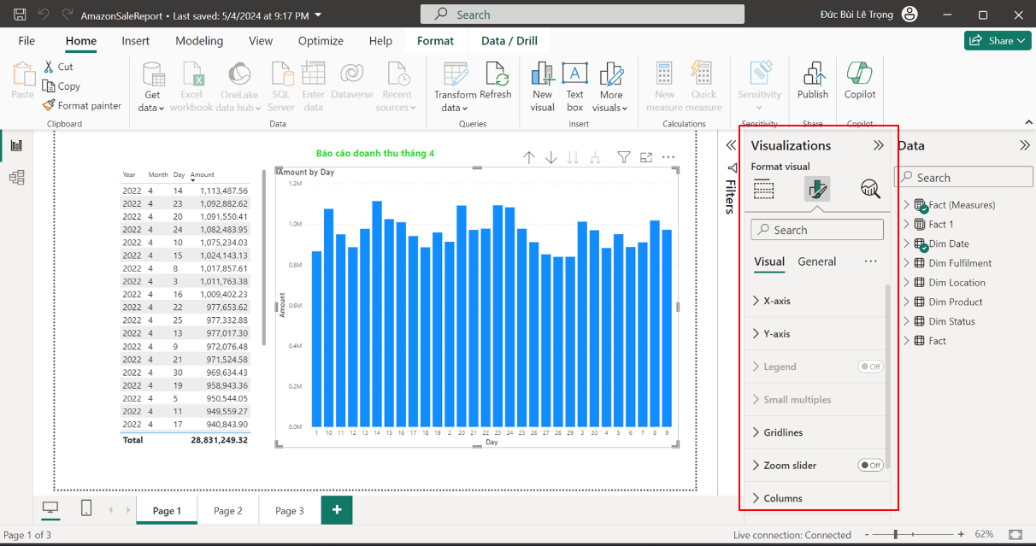

1. *Báo biểu 2 - Doanh thu theo khu vực (total, group):*

**Bước 1:** Tạo *Table* từ *Visualizations.*



**Bước 2:** Thêm thuộc tính *Hierarchy* từ dimension *Dim Location và độ đo Amount vào table.*

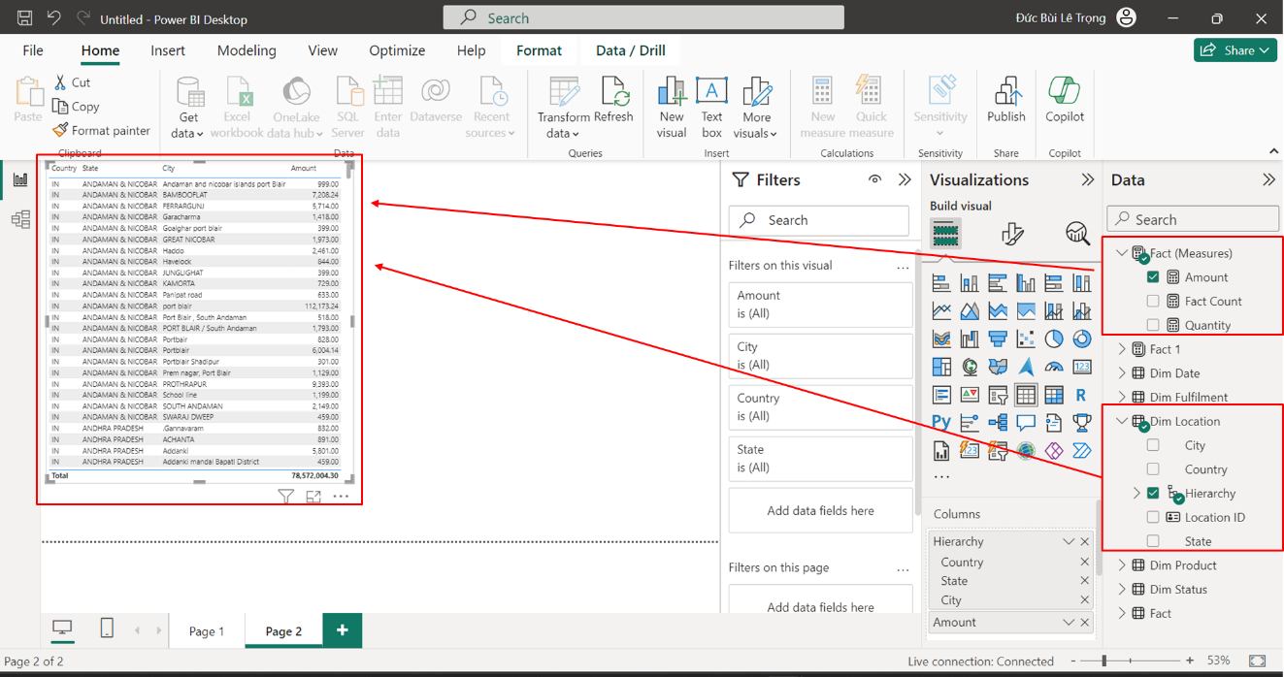

**Bước 3:** Tạo biểu đồ cột *Clustered Column Chart.* Thực hiện tương tự tạo *Table.*

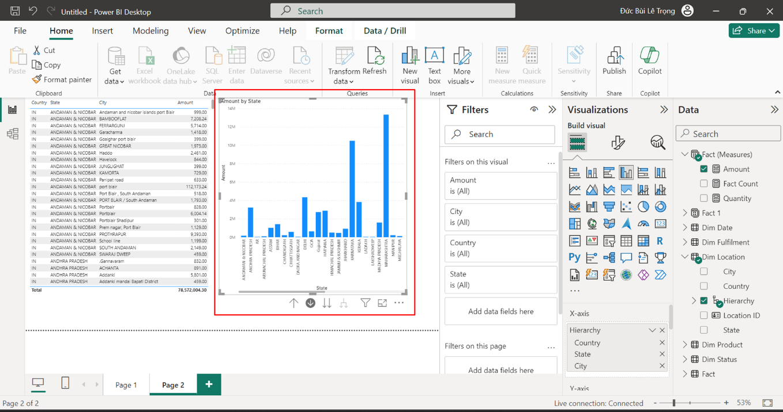

**Bước 4:** Chỉnh sửa format các phần để hoàn chỉnh report tại *Format Visual.*

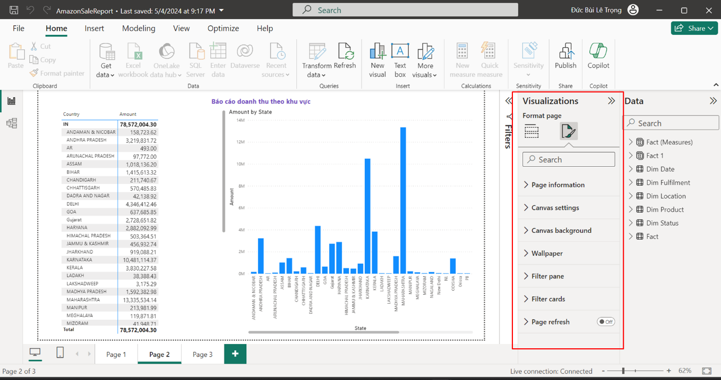

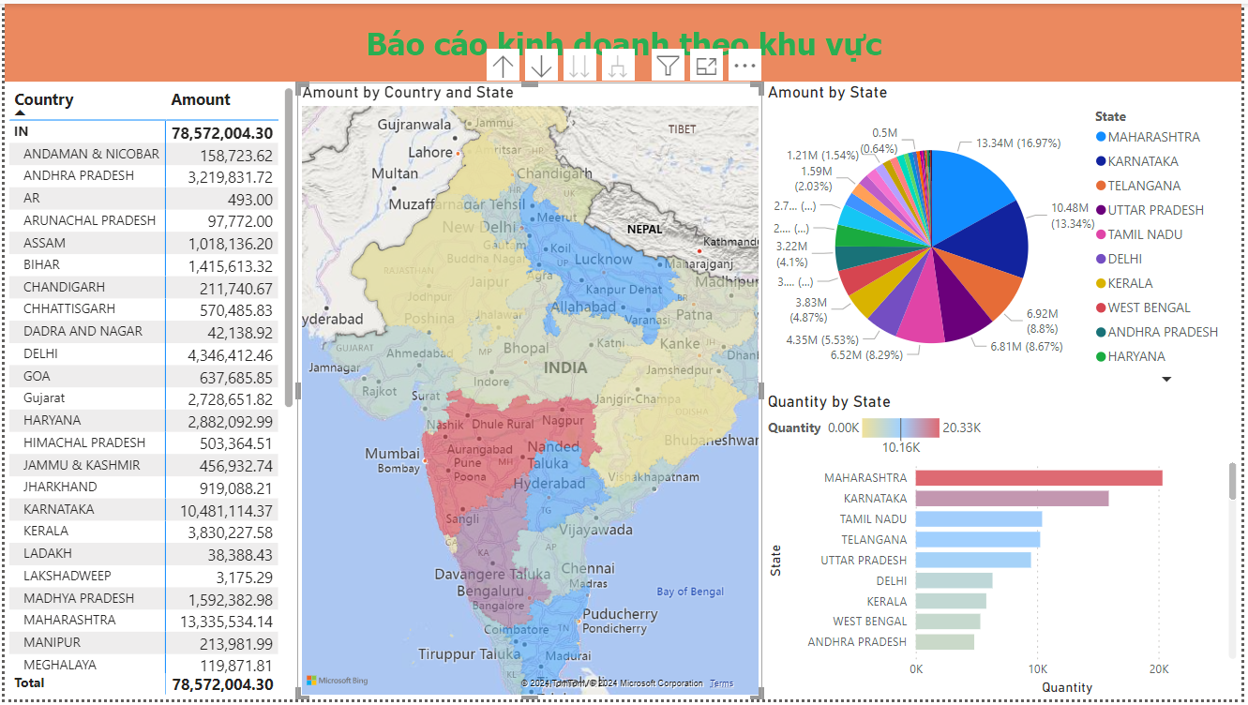

1. *Báo biểu 3 - Doanh thu theo thời gian (total, group):*

**Bước 1:** Tạo *Table* từ *Visualizations.*



**Bước 2:** Thêm thuộc tính *Hierarchy* từ dimension *Dim Date và độ đo Amount vào table.*

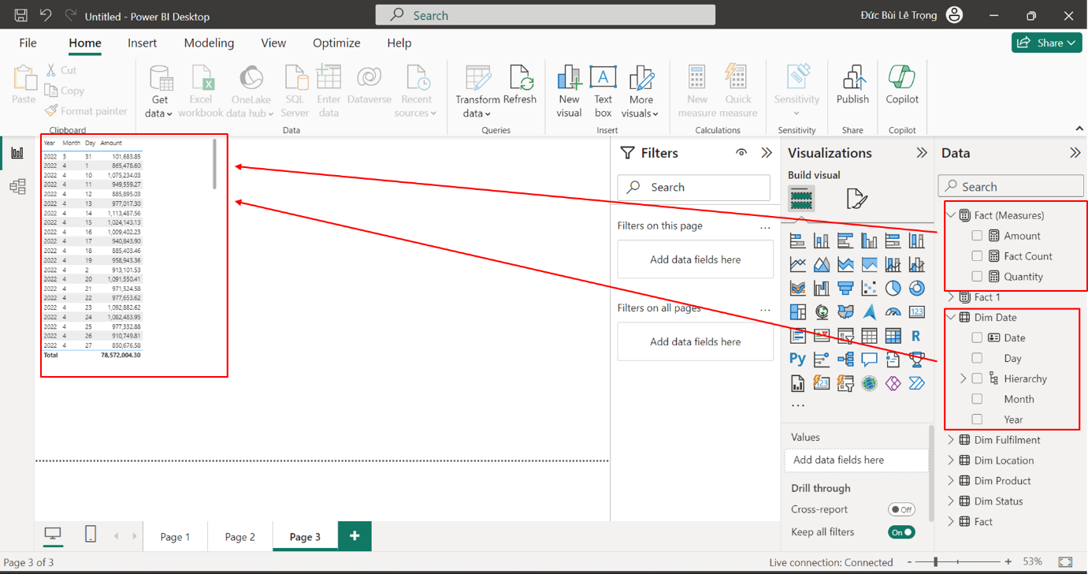

**Bước 3:** Tạo biểu đồ cột *Clustered Column Chart.* Thực hiện tương tự tạo *Table.*

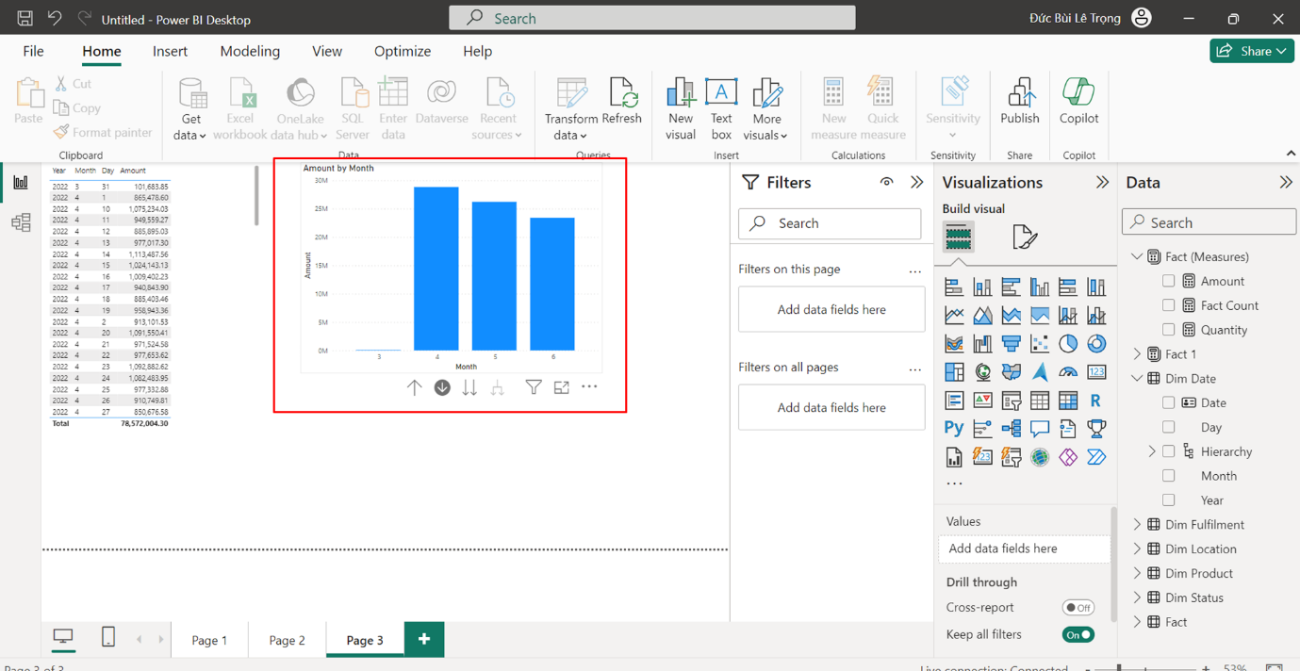

**Bước 4 :** Chỉnh sửa format các phần để hoàn chỉnh report tại *Format Visual.*

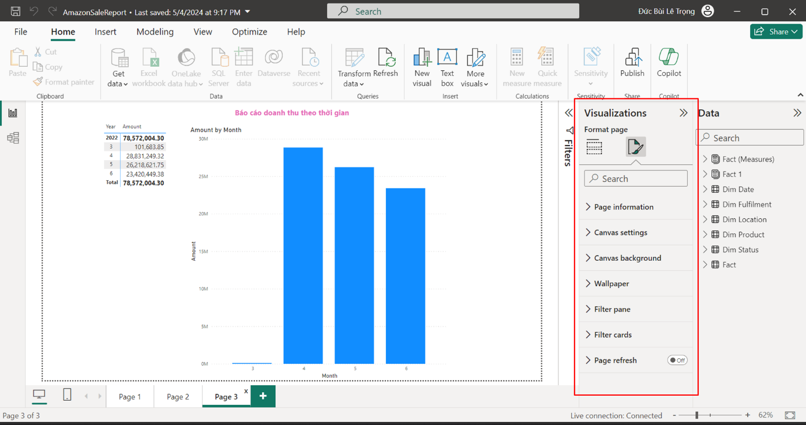

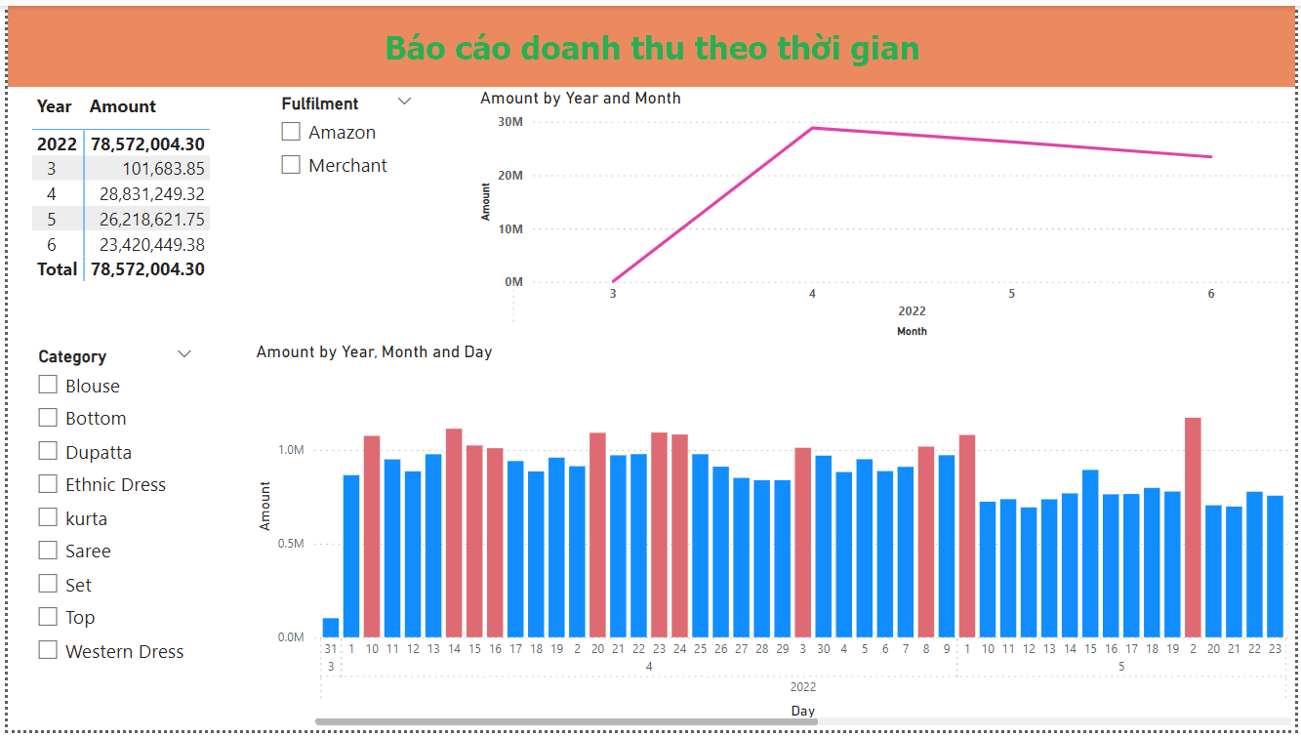

1. *Xuất reports:*

Vào *File 🡪 Export 🡪 Export to PDF*

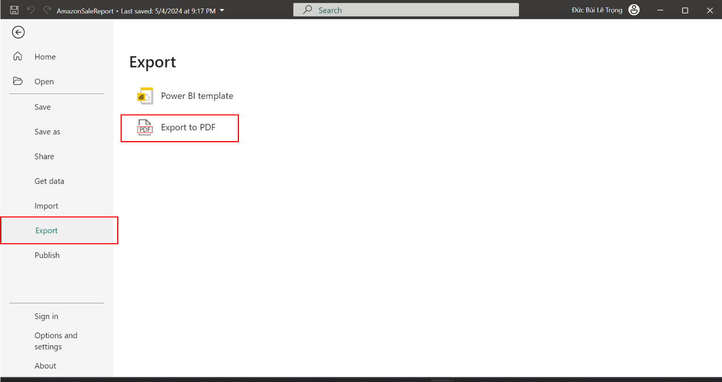

# **CHƯƠNG 5: DATA MINING**

1. **Mô tả Dataset thực hiện Mining:**

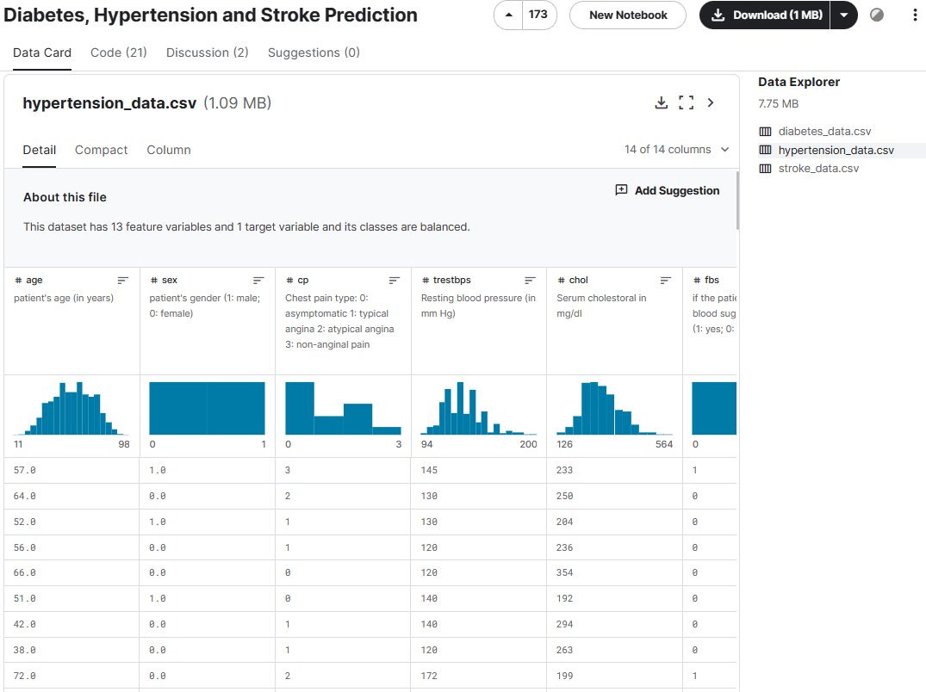

* + - Dataset: Hypertension Prediction
    - Source: [Diabetes, Hypertension and Stroke Prediction (kaggle.com)](https://www.kaggle.com/datasets/prosperchuks/health-dataset?select=hypertension_data.csv)
    - Bộ dữ liệu có 26083 dòng dữ liệu với 13 cột thuộc tính, 1 cột id và 1 cột target
      * ID: [1-26083] số thứ tự dòng dữ liệu
      * Target: {0,1} bệnh nhân có bị bệnh cao huyết áp hay không (1: bị bệnh, 0: không bị bệnh)
      * Age: [11-98] tuổi của bệnh nhân
      * Sex: {0,1} Giới tính của bệnh nhân (0: nữ, 1: nam)
      * Cp: [0-3] Loại triệu chứng (0: không triệu chứng, 1: đau thắt ngực điển hình, 2: đau thắt ngực không điển hình, 3: đau nhưng không đau thắt ngực)
      * Trestbps: [94-200] Huyết áp lúc nghỉ ngơi
      * Chol: [126-564] Cholestoral trong máu
      * Fbs: {0,1} Đường huyết lúc đói của bệnh nhân có >120 không (1: Có, 0: Không)
      * RestECG: [0-2] Kết quả ECG lúc nghỉ ngơi (0: bình thường, 1: sóng ST-T bất thường, 2: Có thể hoặc xác định phì đại tâm thất trái theo tiêu chí của ESTES)
      * Thalach: [71-202] Nhịp tim cao nhất đo được
      * Exang: {0,1} Đau thắt ngực do tập thể dục (1: Có, 0: Không)
      * Oldpeak: [0.0-6.2] ST đi xuống do tập thể dục gây ra so với nghỉ ngơi.
      * Slope: [0-2] Độ dốc của ST khi tập thể dục hết sức (0: đi lên, 1: bằng phẳng, 2: đi xuống)
      * Ca: [0-4] Số lượng mạch chính được tô màu bằng phương pháp chụp huỳnh quang (flourosophy)
      * Thal: [0-3] Bệnh tan máu (0: Không có thông tin, 1: Bình thường, 2: Khiếm khuyết huyết sắc tố bẩm sinh, 3: Khiếm khuyết huyết sắc tố có thể tái tạo)

1. **Đổ dữ liệu vào SQL Server:**

**Bước 1:** Tạo Database *Hypertension* và tạo bảng *Hypertension* bằng SSMS.

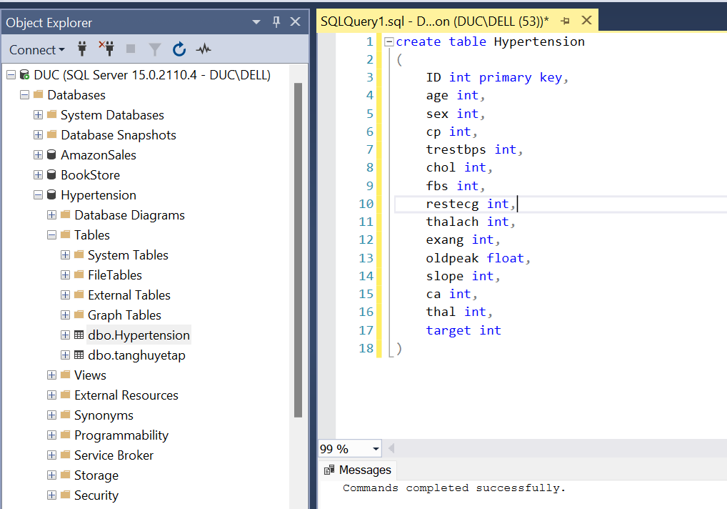

**Bước 2:** Import Data

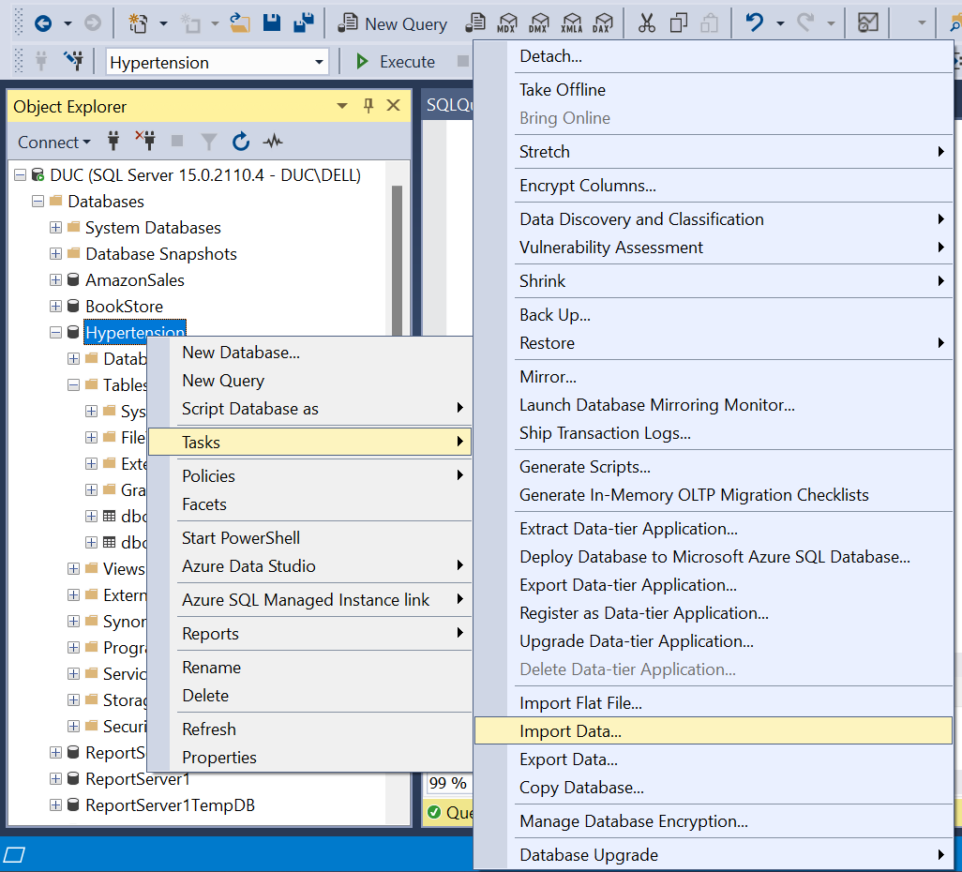

**Bước 3:** Config tương tự các bước thực hiện SSIS

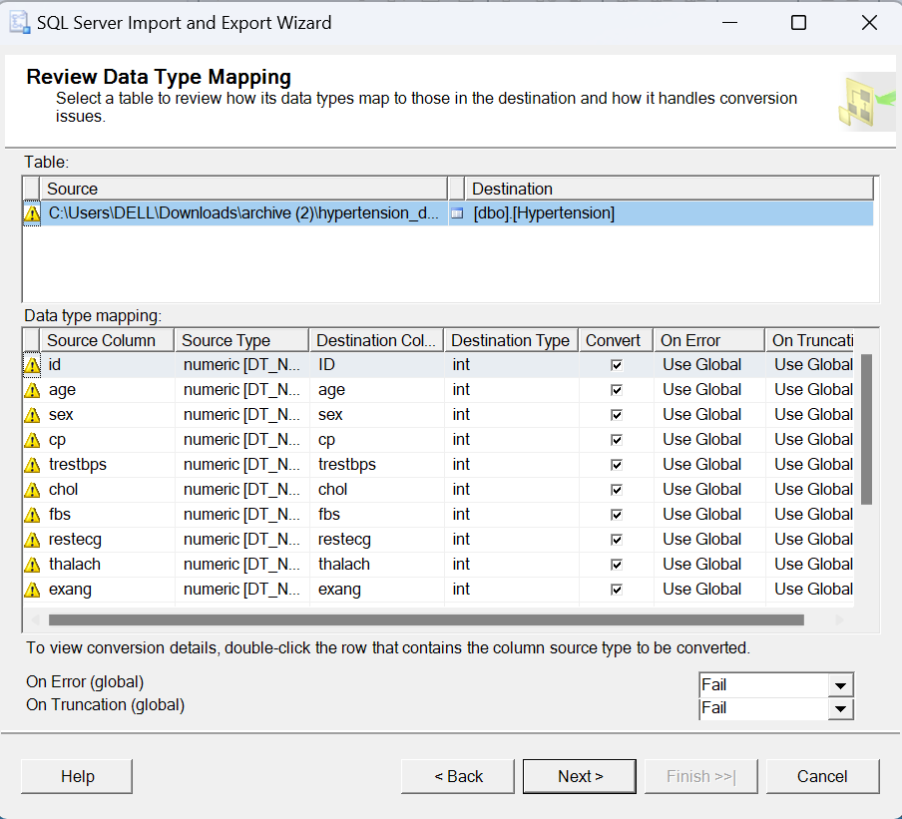

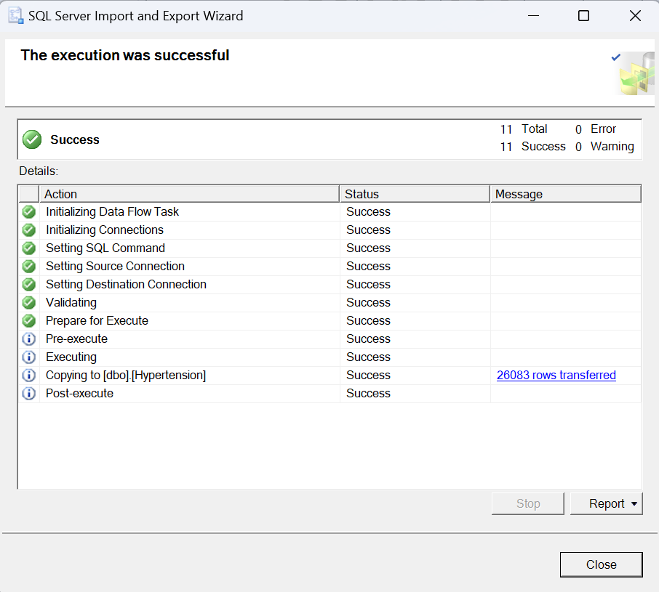

1. **Thực hiện Data Mining với Visual Studio:**

**Bước 1:** Mở **Visual Studio Community 2019** và tạo project SSAS

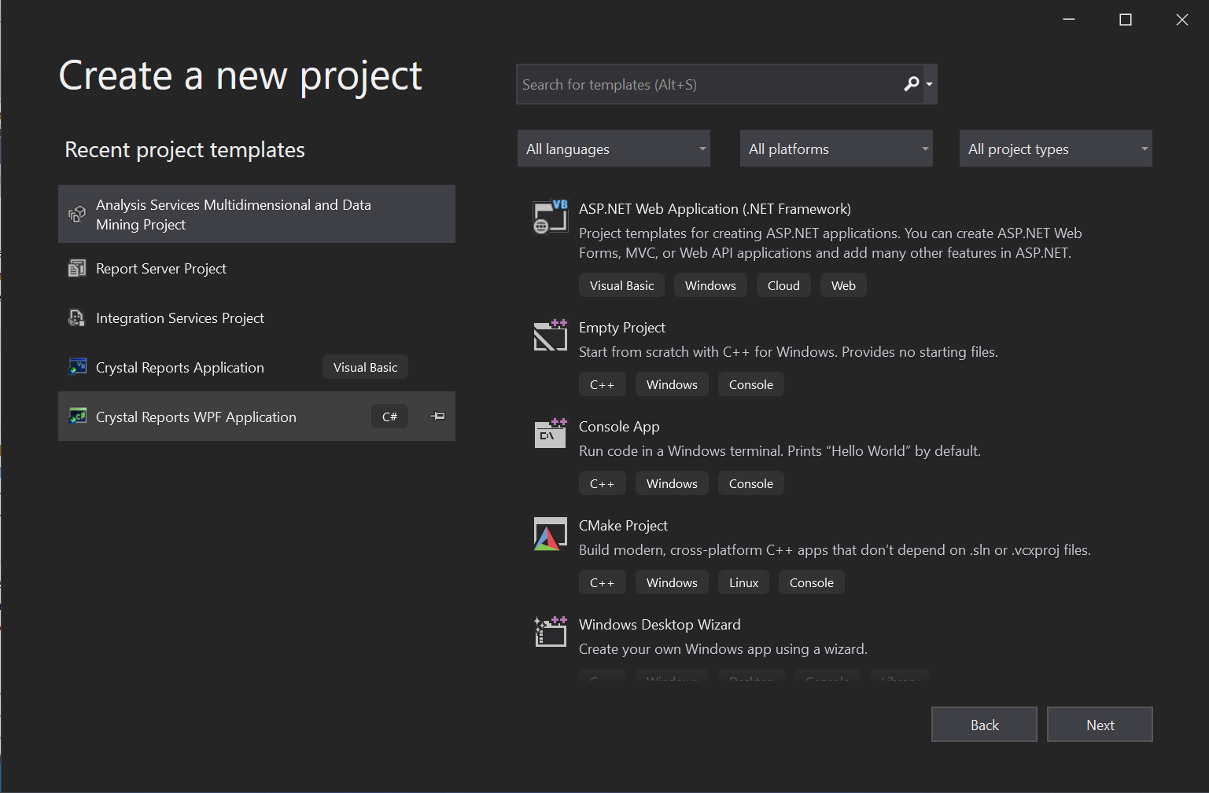

**Bước 2:** Thêm Data Source là Database *Hypertension* vừa tạo.

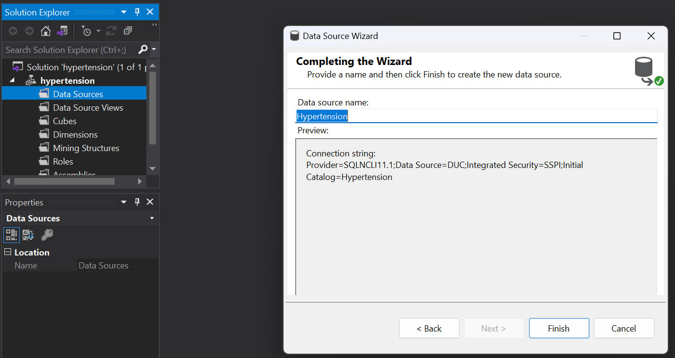

**Bước 3:** Thêm Data Source View là bảng *Hypertension.*

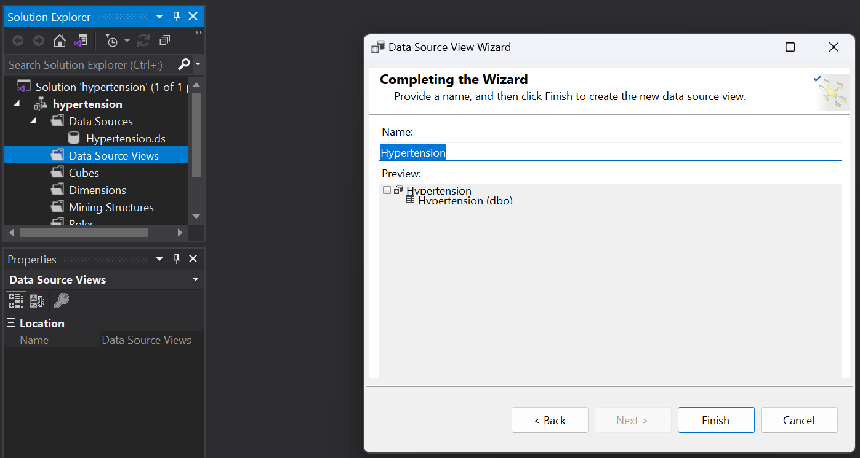

**Bước 4:** Tạo Mining Structure

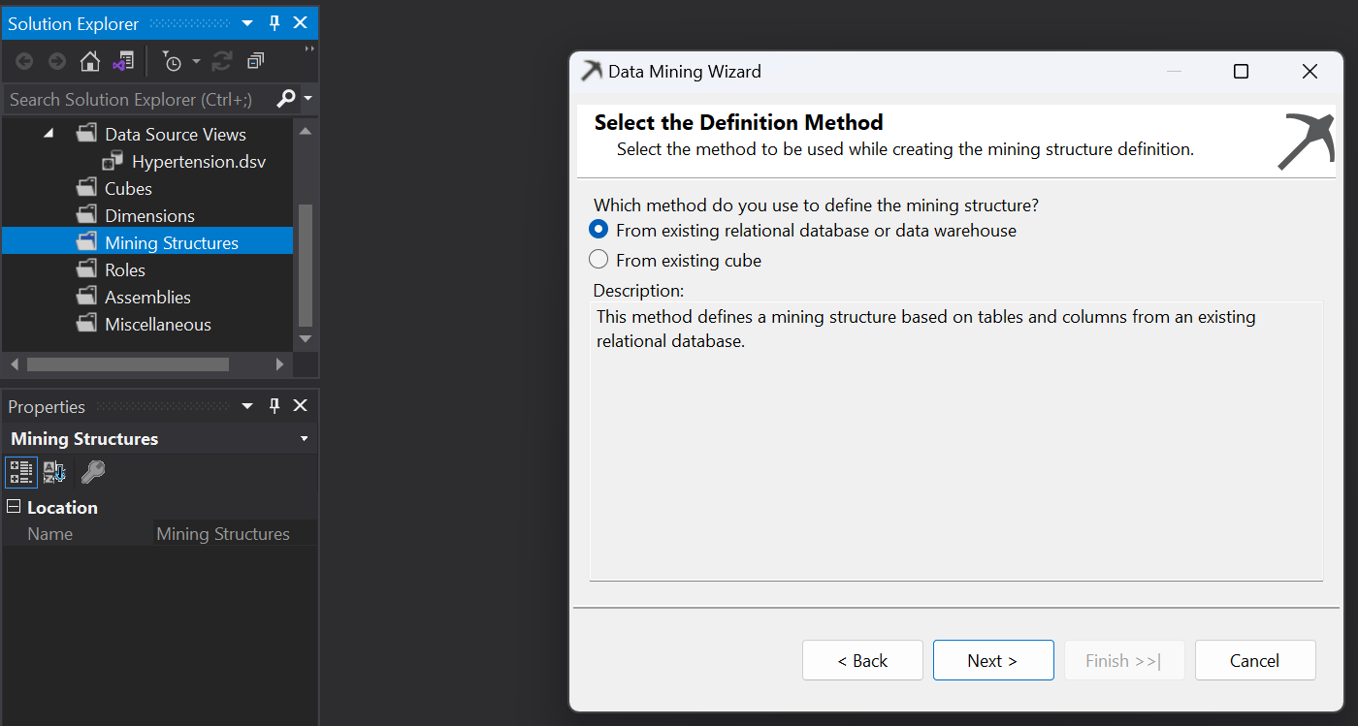

**Bước 5:** Chọn thuật toán Mining (Microsoft Decision Tree)

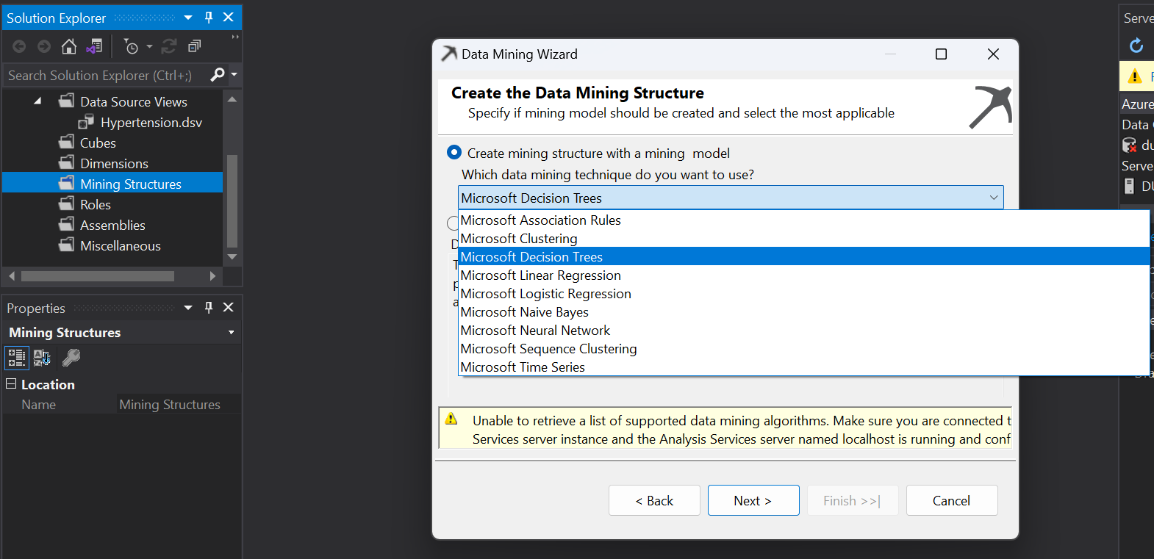

**Bước 6:** Chọn bảng *Hypertension* làm case

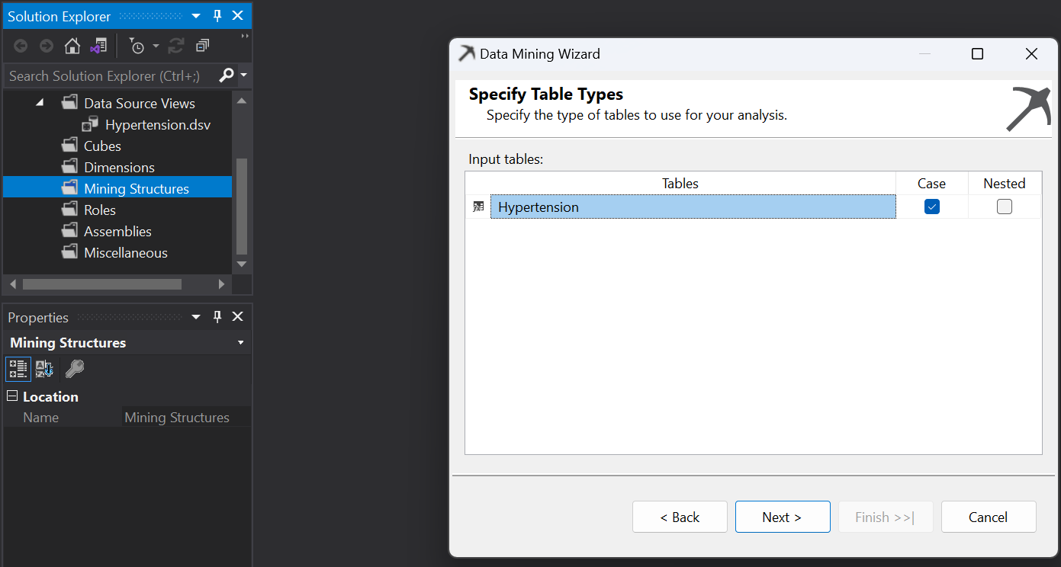

**Bước 7:** Chọn thuộc tín khóa là *ID* và thuộc tính Predict là *target.*

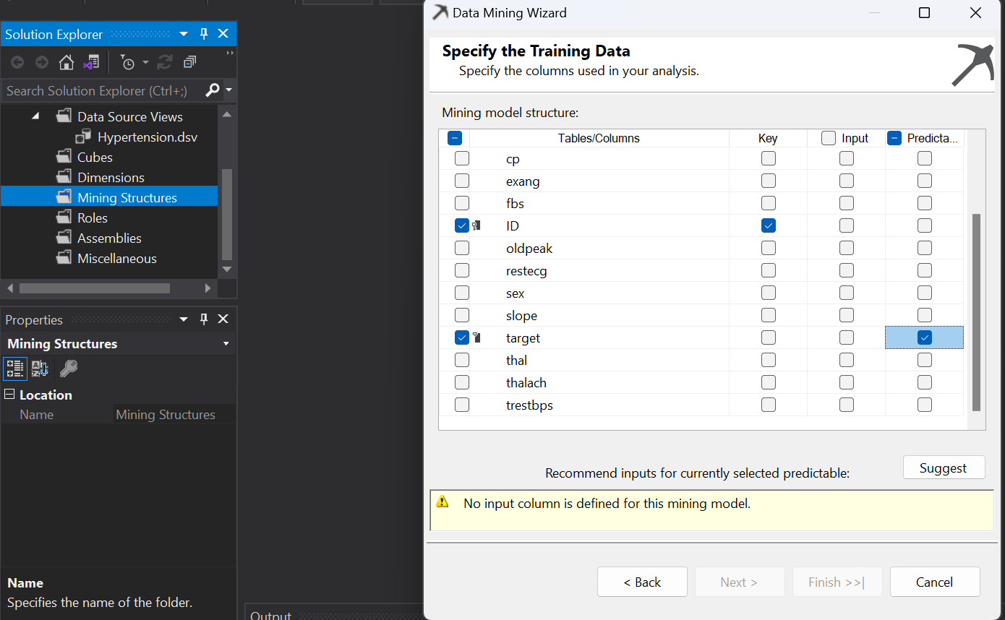

**Bước 8:** Click Suggest để xem các thuộc tính được suggest và score tương ứng

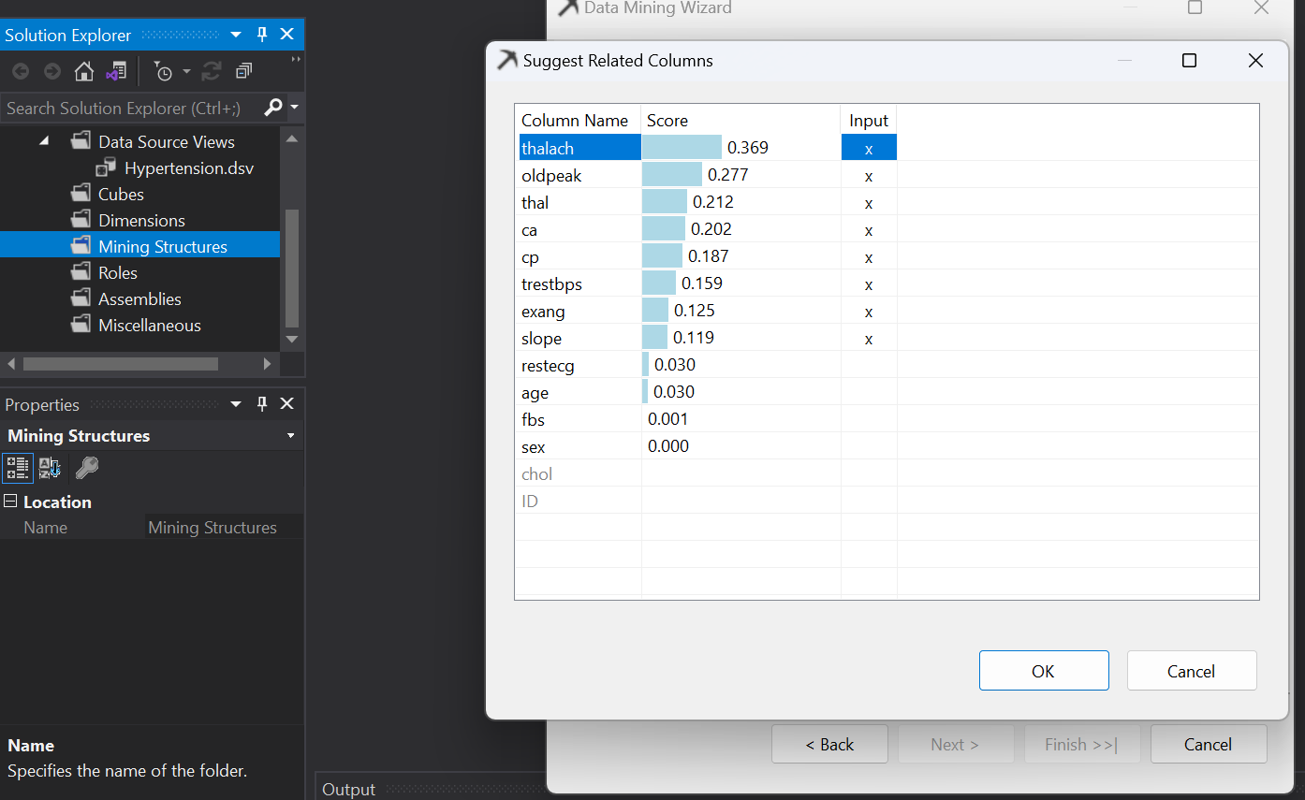

**Bước 9:** Chọn các thuộc tính để training

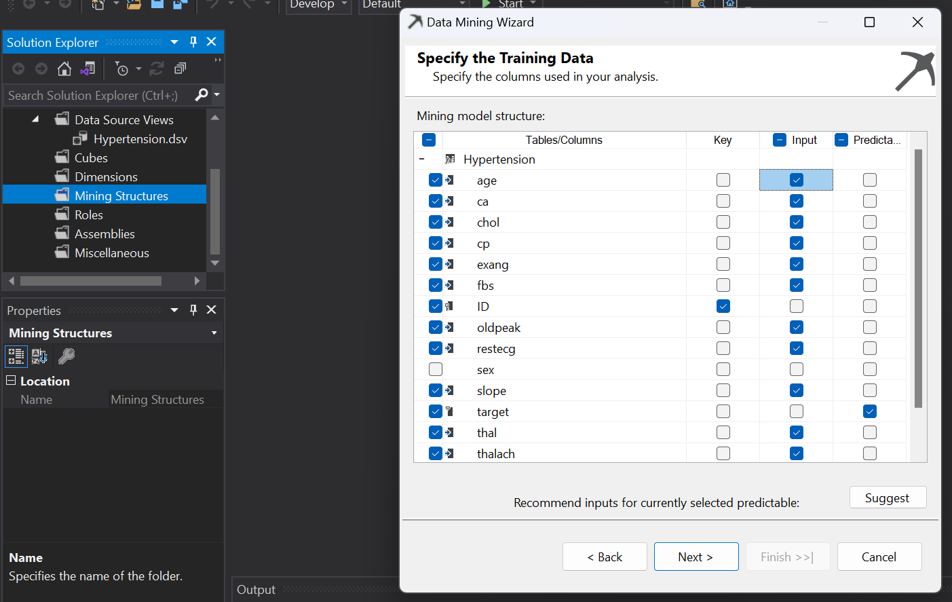

**Bước 10:** Detect columns’ content và data type.

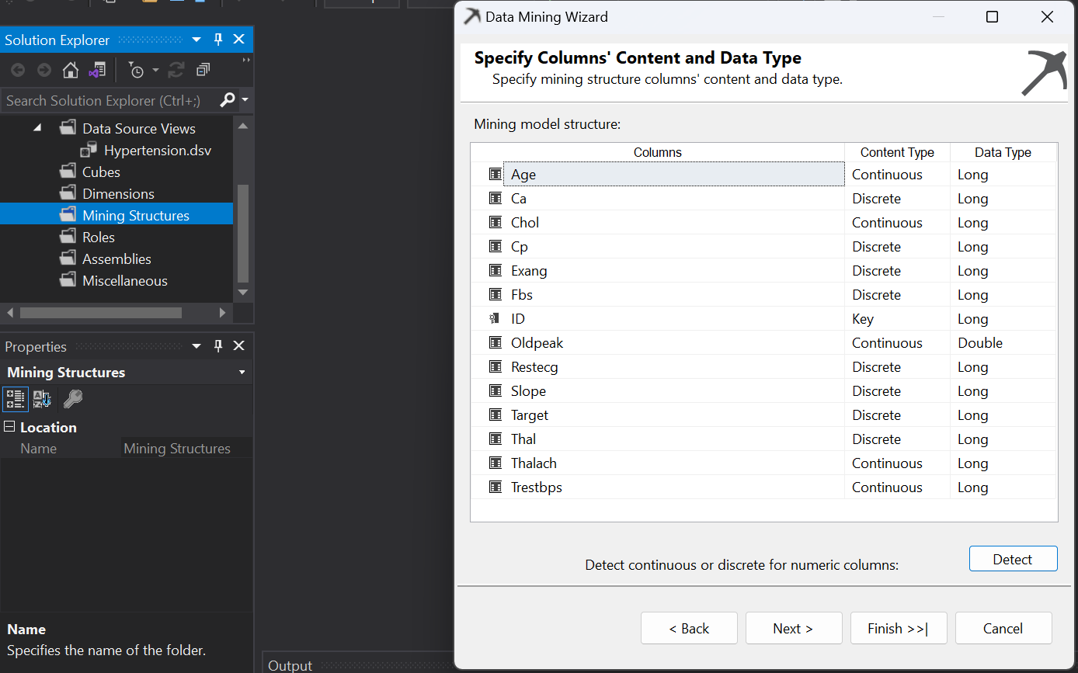

**Bước 11:** Dùng 30% data làm testing set

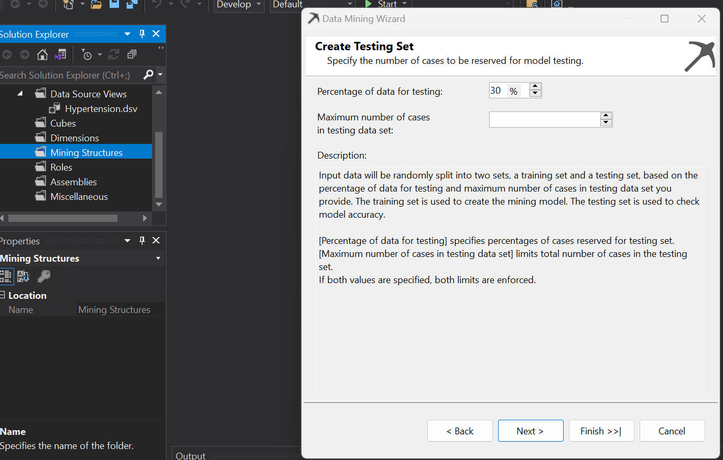

**Bước 12:** Hoàn thành tạo Mining Structure

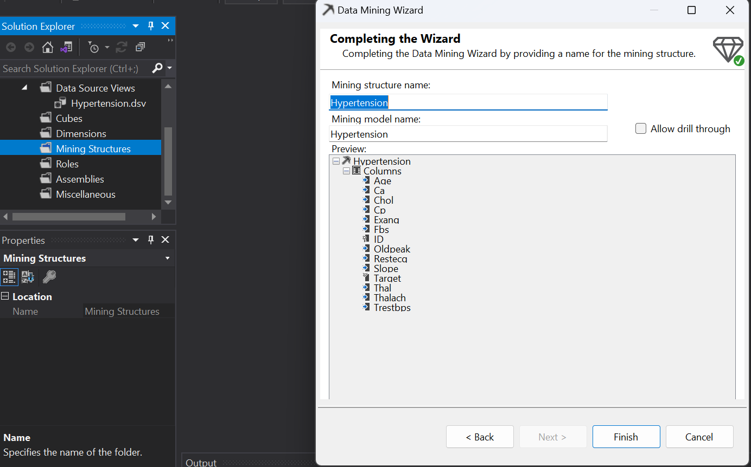

**Bước 13:** Thêm thuật toán Microsoft Clustering

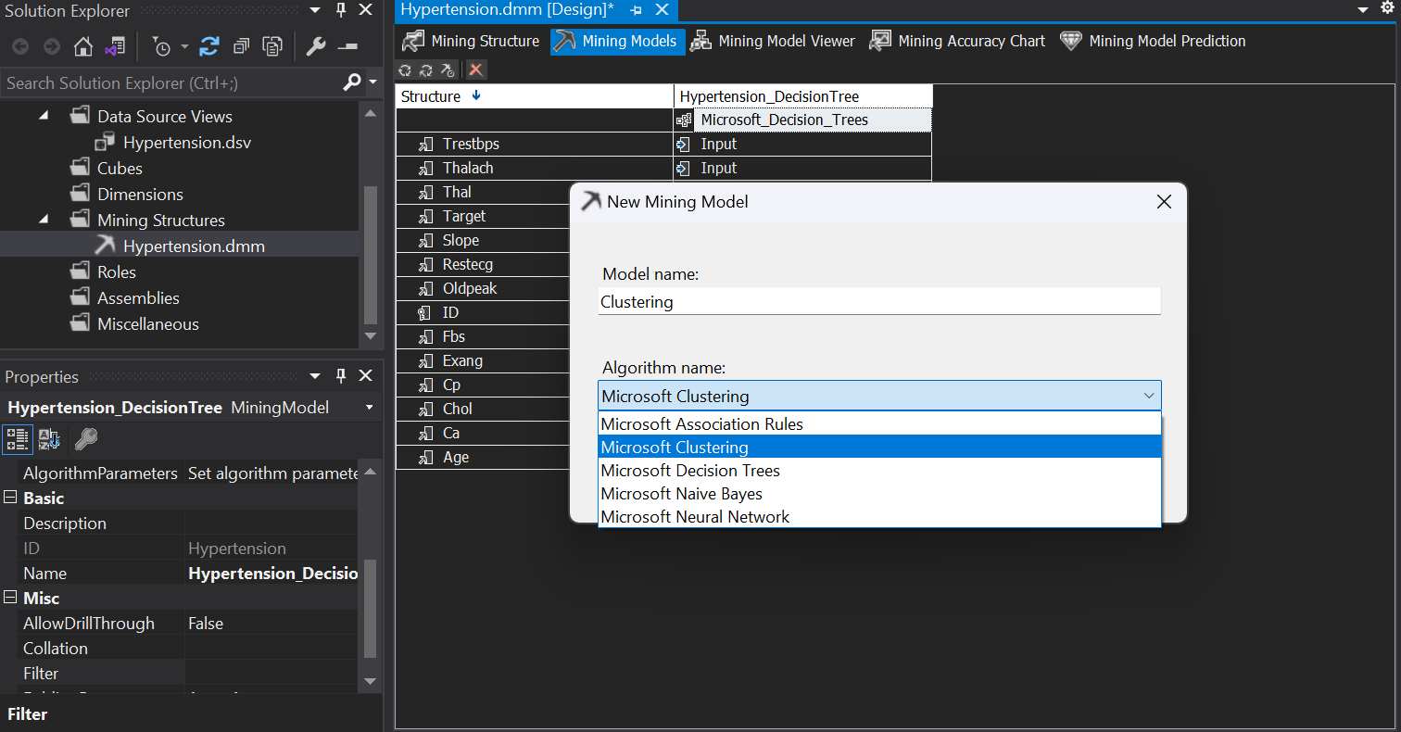

**Bước 14:** Thêm model Neural Network

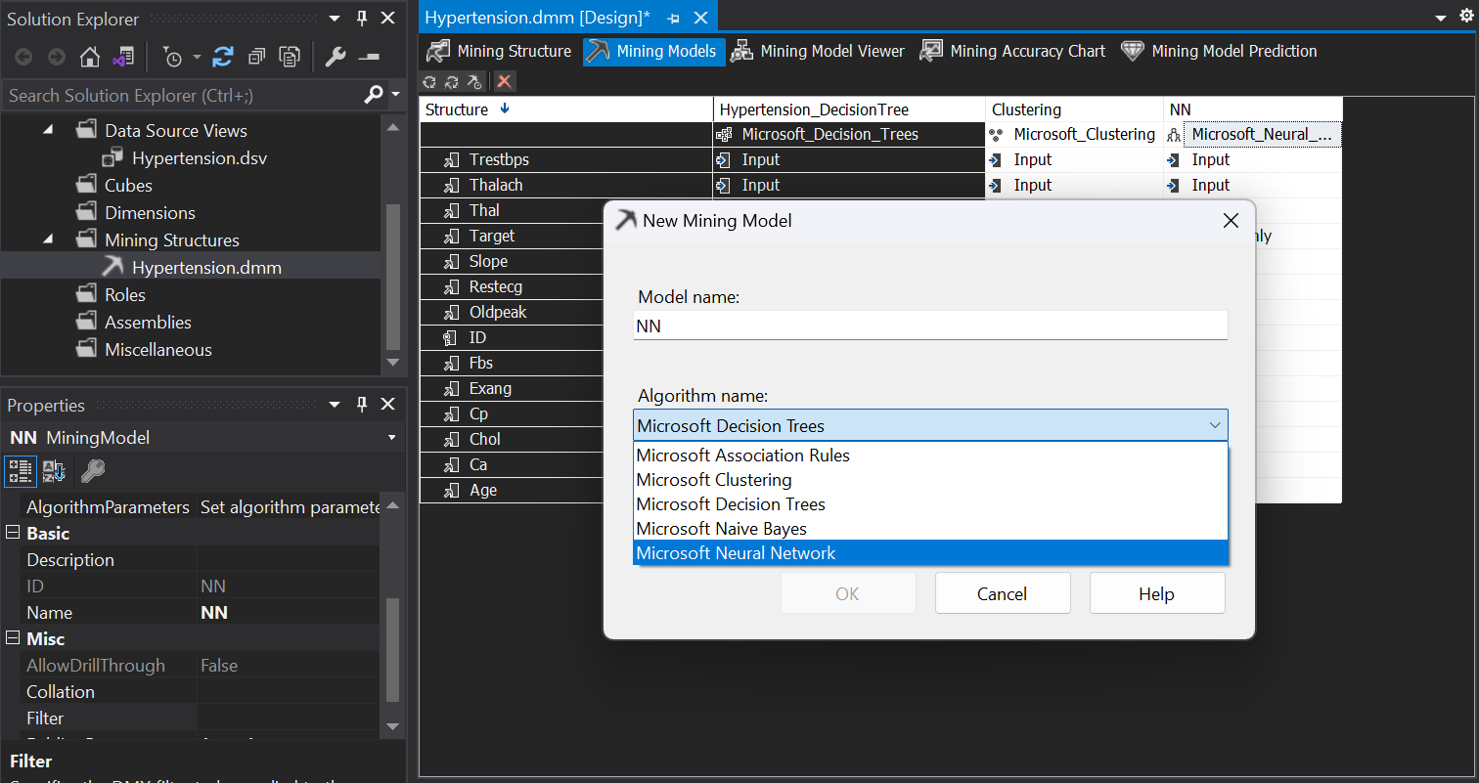

**Bước 15:** Đổi tên Server.

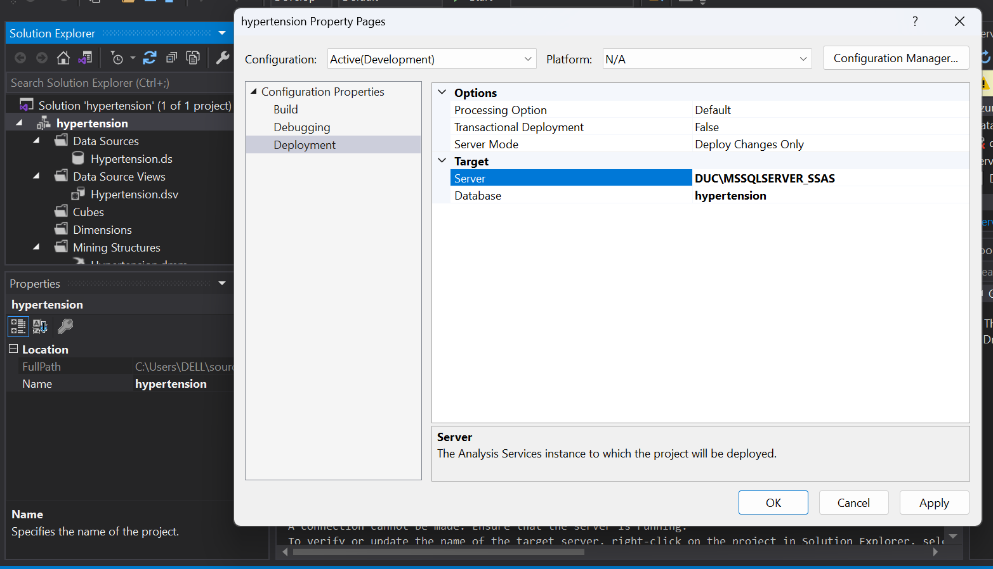

**Bước 16:** Deploy Mining Structure

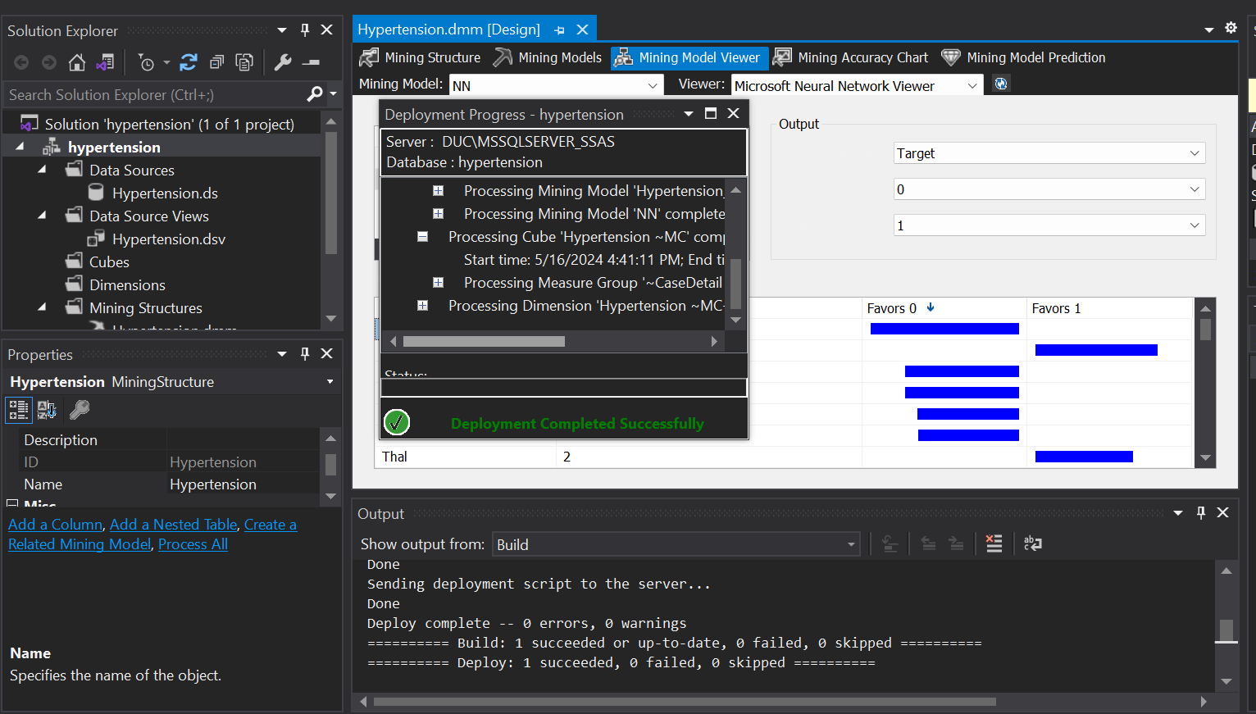

1. **Nhận xét kết quả sau khi thực hiện Data Mining:**
   1. *Thuật toán Decision Tree*
      * Tỷ lệ bệnh nhân mắc bệnh và không mắc bệnh tăng huyết áp lần lượt là: 54,86% và 45,14%

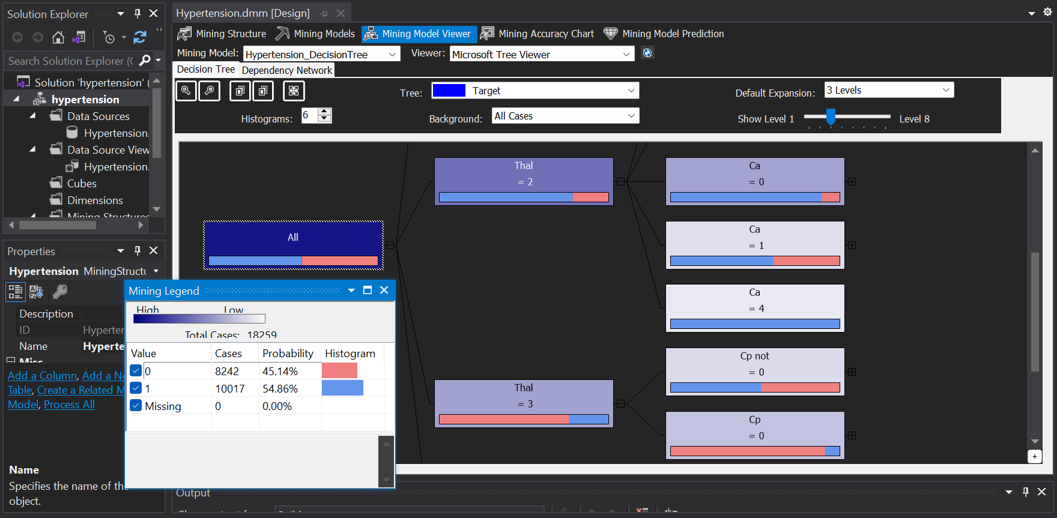

* + - Mức độ ảnh hưởng của các thuộc tính đến bệnh tăng huyết áp giảm dần theo: *Thal à Ca à Cp 🡪 Oldpeak 🡪 Thalach 🡪 Trestbps 🡪 Chol*

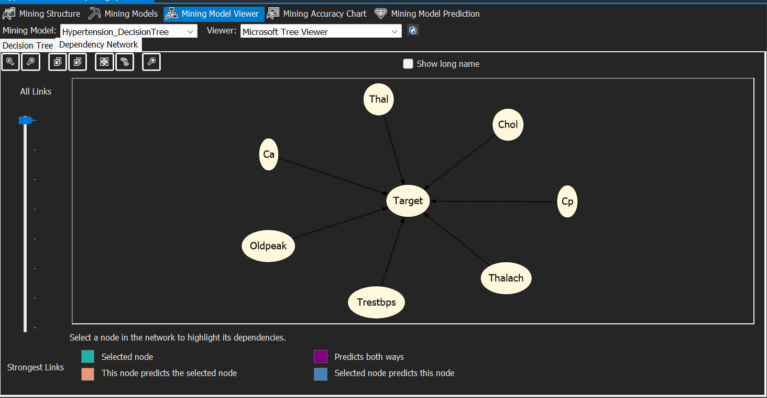

* + - Trường hợp bệnh nhân bị máu khó đông (Thalassmin):
      * Trường hợp bệnh nhân bị máu khó động bẩm sinh (Thal = 2) khả năng bị cáo huyết áp là rất cao (78,71%)

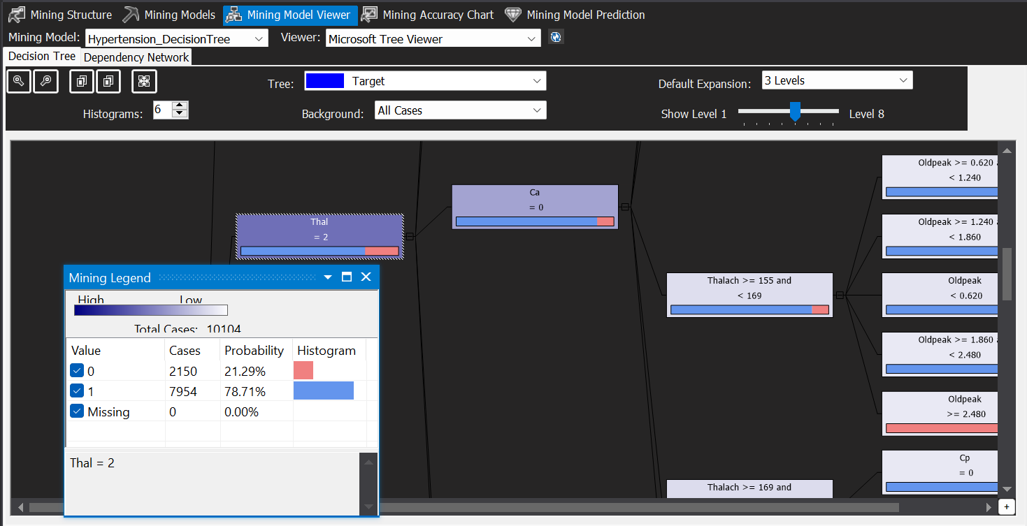

* + - * + Trường hợp bệnh nhân bị máu khó đông nhưng có thể tái tạo huyết sắc tố (Thal = 3) khả năng bị huyết áp cao tương đối thấp (23,71%)

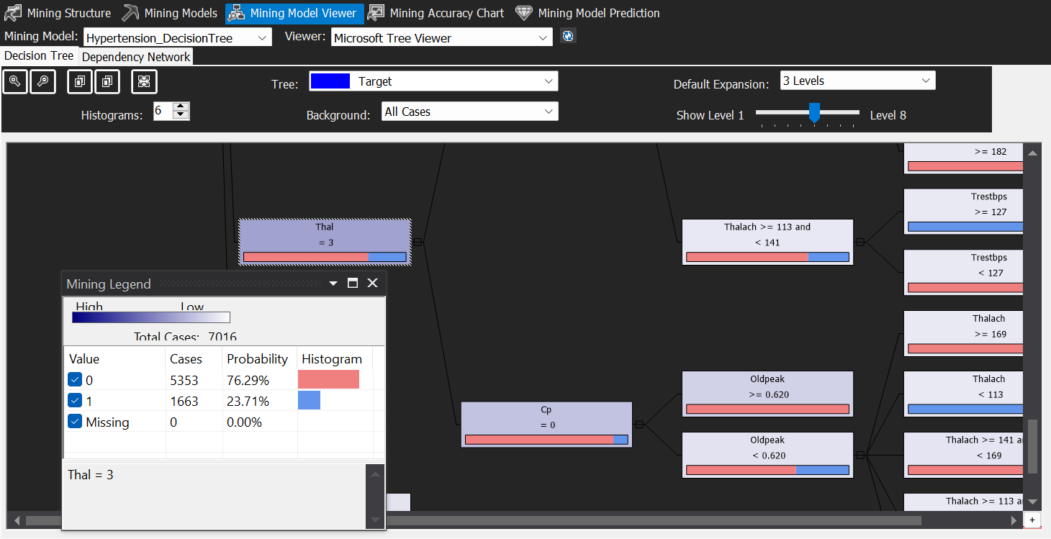

* + - Những bệnh nhân vừa bị tan máu bẩm sinh (Thal = 2) vừa có nhiều mạch máu bị xơ vữa (Ca = 4) thì gần như chắc chắn bị cao huyết áp(99,79%)

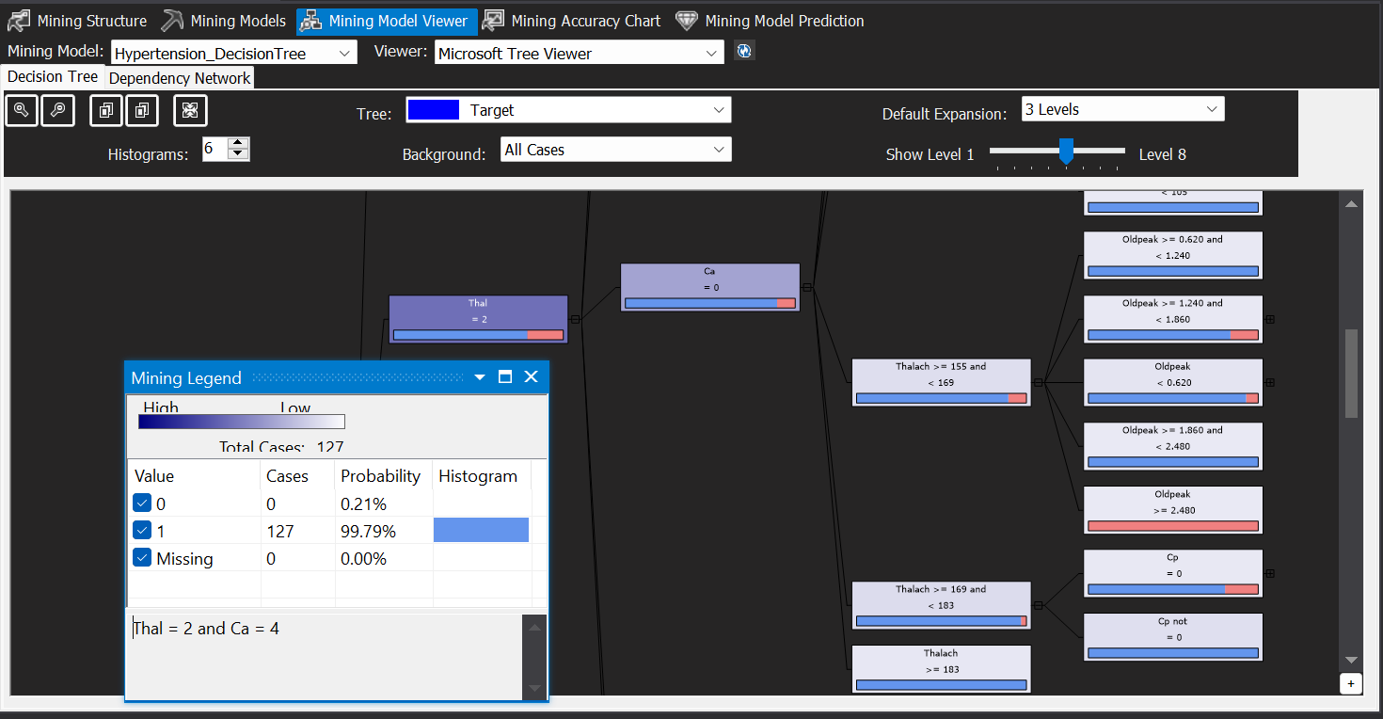

* + - Một lượng lớn bệnh nhân tuy không có mạch máu xơ vữa (Ca = 0) nhưng vẫn bị cao huyết áp là do nhịp tim rất cao (Thalach > 155 - 89,23%; Thalach > 169 – 96,66%)

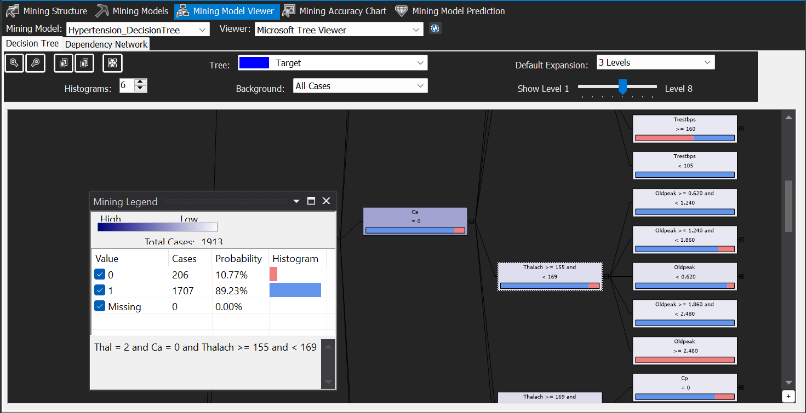

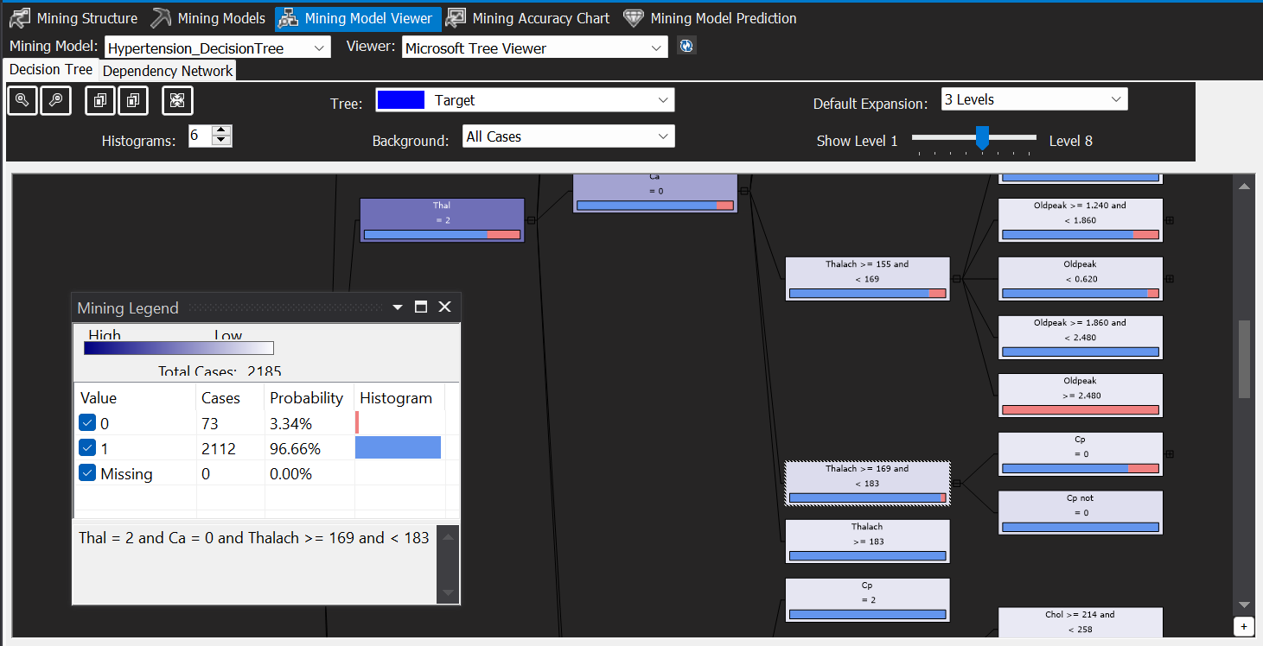

* + - Tóm lại, một số dấu hiệu để có thể nhận biết bệnh nhân bị cao huyết áp là:
      * Máu khó đông bẩm sinh (Thal = 2)
      * Số mạch máu xơ vữa lớn (Ca = 4)
      * Nhịp tim cao (Thalach > 155)
      * Có triệu chứng đau thắt ngực (Cp = 2)
      * Sự chênh lệch sóng ST giữa nghỉ ngơi và tập thể dục thấp (Oldpeak < 2.480)
      * Huyết áp lúc nghỉ ngơi quá thấp hoặc quá cao (Trestbps < 105 or Trestbps > 127)
      * Lượng mỡ trong máu cao (Chol > 132)
  1. *Thuật toán Clustering*
     + Đổi tên Cluster có màu đậm nhất thành High (khả năng bị cao huyết áp cao nhất) và Cluster có màu nhạt nhất thành Low (khả năng bị cao huyết áp thấp nhất)

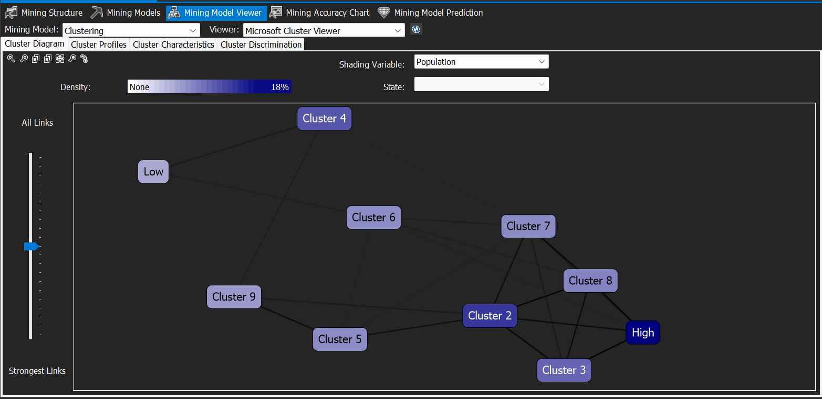

* + - * Đối với nhóm bệnh nhân có khả năng cao bị cao huyết áp (92,8%), một số thuộc tính đáng chú ý:
* Sự chênh lệch sóng ST giữa nghỉ ngơi và tập thể dục thấp (Oldpeak < 0.002)
* Nhịp tim cao (Thalach > 144)
* Số mạch máu xơ vữa lớn (Ca = 4)
* Có triệu chứng đau thắt ngực (Cp = 1 or Cp = 2)
* Máu khó đông bẩm sinh (Thal = 2)
* Độ dốc của ST khi tập thể dục hết sức đi xuống (Slope = 2)

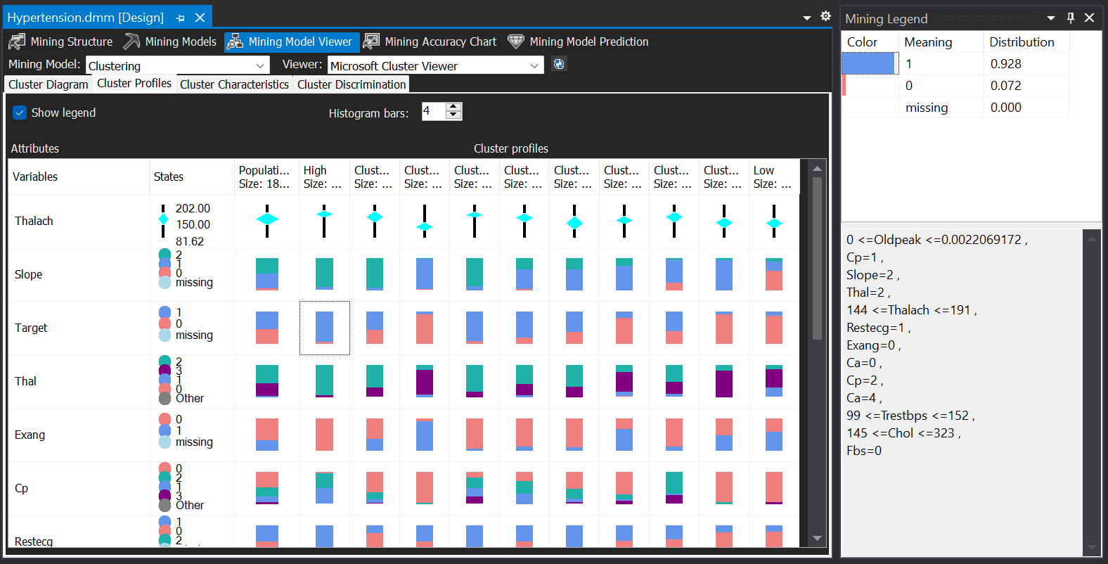

* + - * Đối với nhóm bệnh nhân ít có khả năng bị cao huyết áp (13,4%), một số thuộc tính đáng chú ý:
* Sự chênh lệch sóng ST giữa nghỉ ngơi và tập thể dục cao (Oldpeak < 5.858)
* Nhịp tim thấp (Thalach < 169)
* Số mạch máu xơ vữa nhỏ (Ca = 2)
* Không có triệu chứng đau thắt ngực (Cp = 0)
* Không bị máu khó đông (Thal = 1)
* Độ dốc của ST khi tập thể dục hết sức đi lên (Slope = 0)

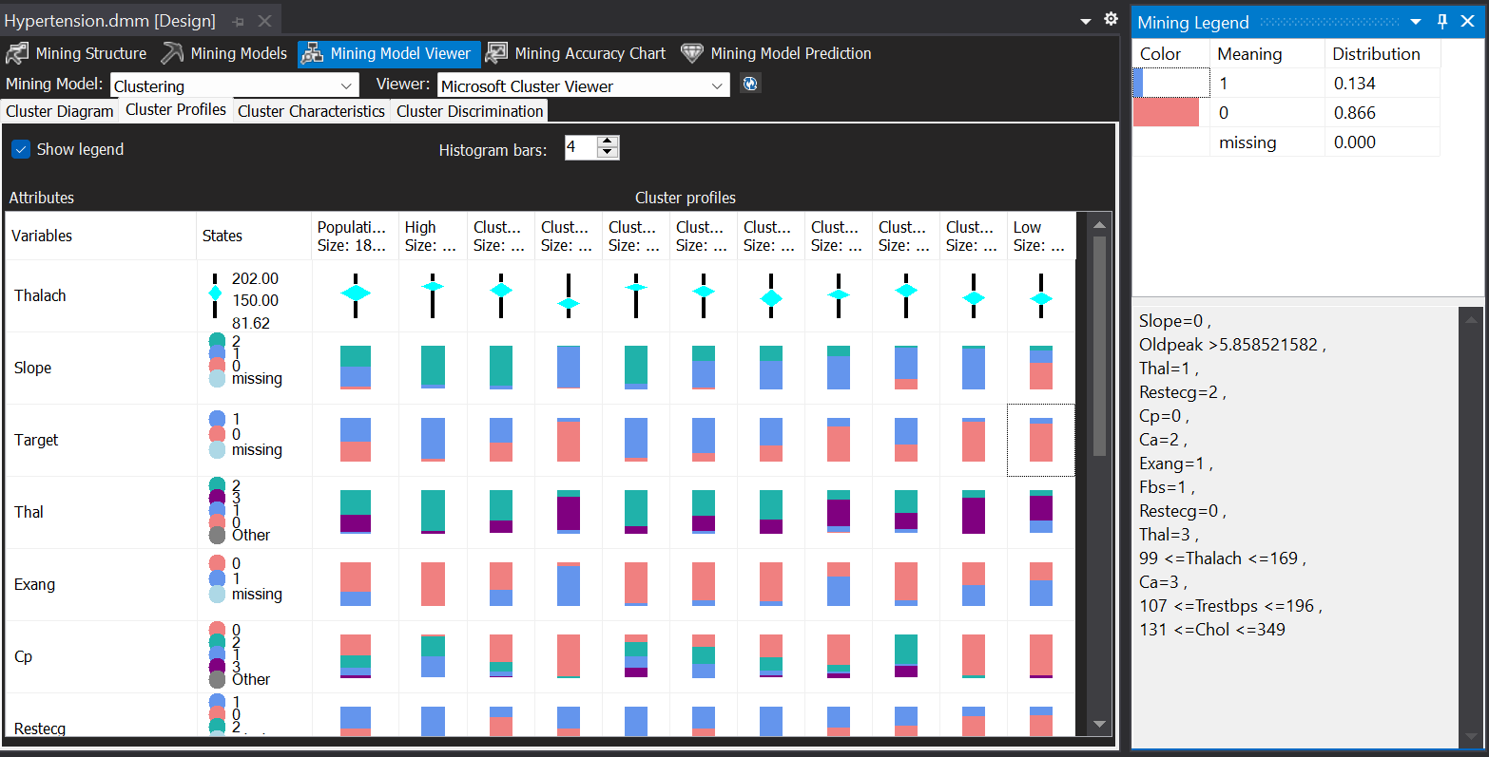

* + - * Tương quan giữa 2 nhóm bệnh nhân trên:

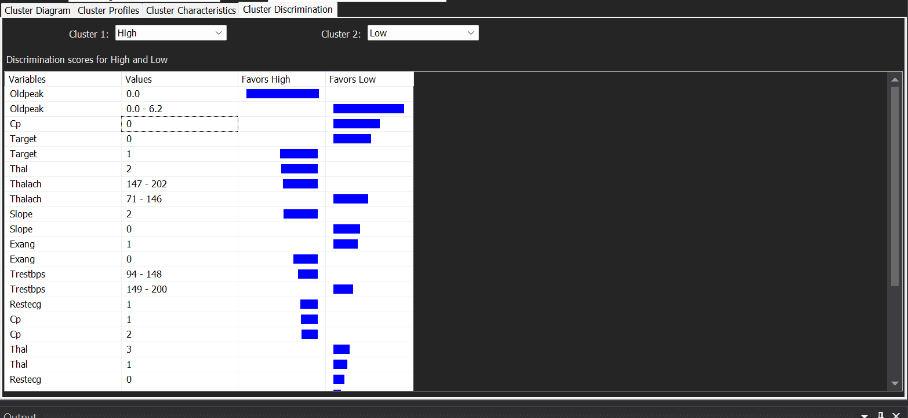

* 1. *Model Neural Network*
     + Có tương quan rõ rệt về một số thuộc tính đối với khả năng bị cao huyết áp:
       - Oldpeak
       - Ca
       - Thal
       - Cp
       - Thalach
       - Chol

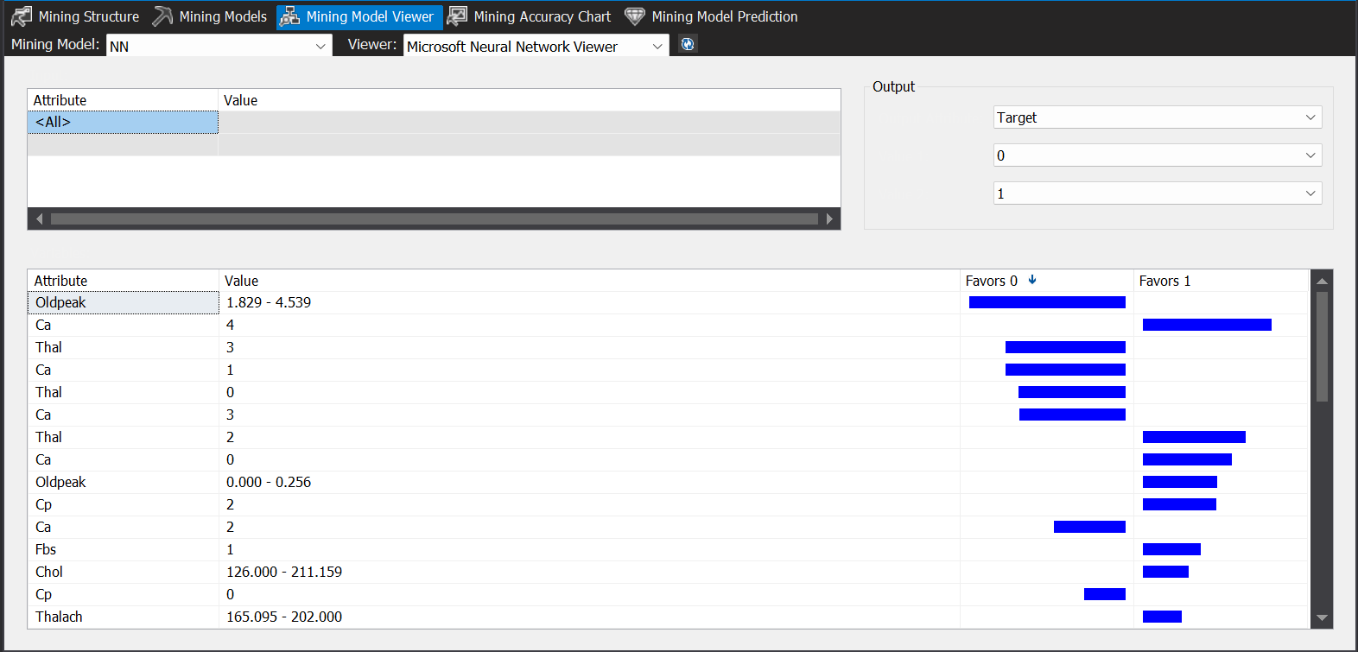

1. **Đánh giá các thuật toán:**
   * + Đánh giá với bệnh nhân bị bệnh cao huyết áp (target = 1)

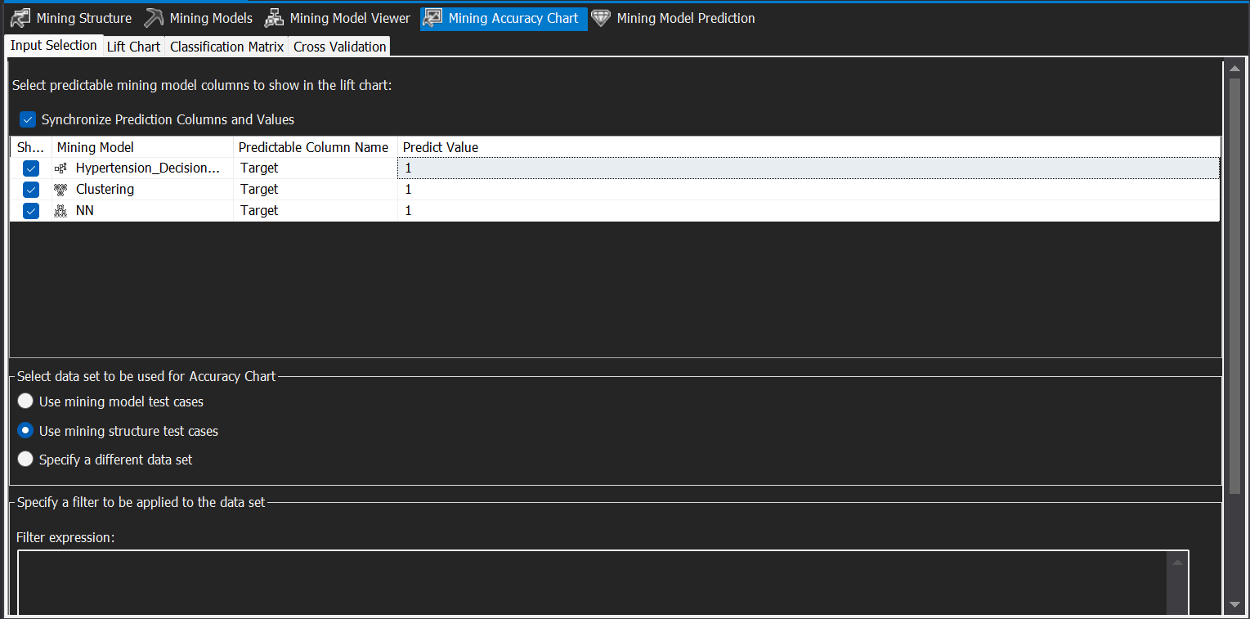

* + - Lift chart cho thấy độ hiệu của 3 thuật toán mining cho trường hợp bệnh nhân bị cao huyết áp là rất cao
      * Decision Tree: 1.00
      * Clustering: 0.93
      * Neural Network: 1.00

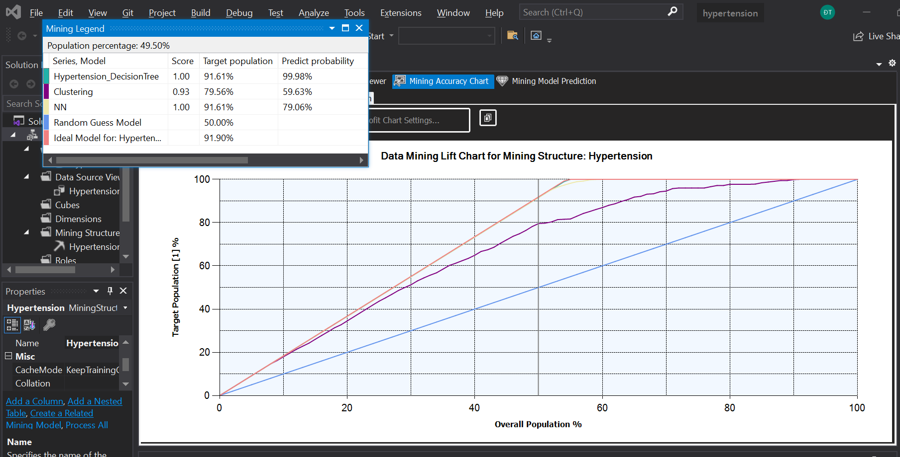

* + - Đánh giá với bệnh nhân bị bệnh cao huyết áp (target = 1)

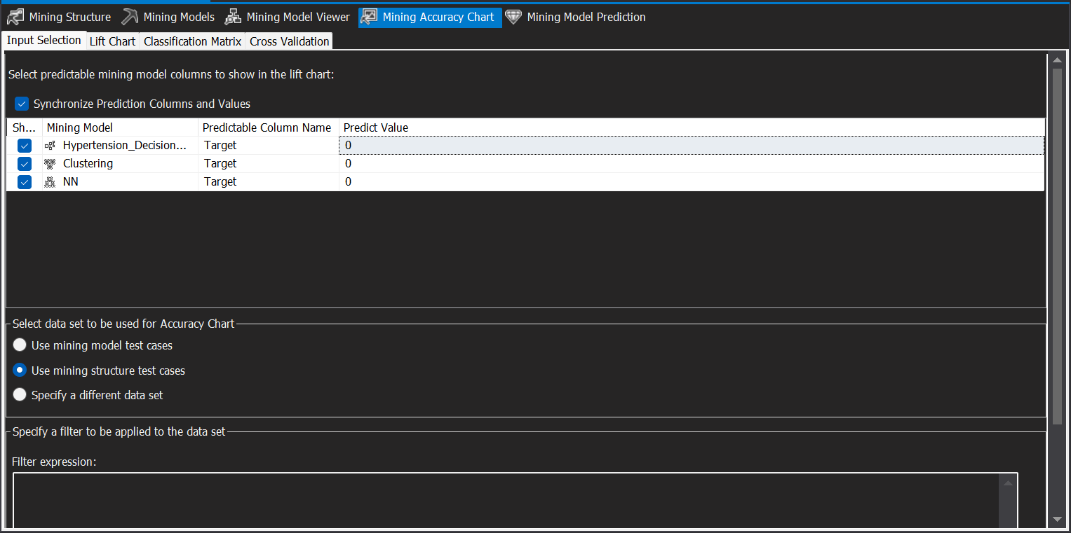

* + - Lift chart cho thấy độ hiệu quả của 3 thuật toán mining cho trường hợp bệnh nhân không bị cao huyết áp là rất cao
      * Decision Tree: 1.00
      * Clustering: 0.92
      * Neural Network: 1.00

